Қазақстан Республикасы мәдениет және спорт министрлігі
«Құрманғазы атындағы Қазақ ұлттық консерваториясы» РММ

ӘОЖ Қолжазба құқығында
7. 071. 2 (043.5)
(574)

ӘМЗЕ МҮСІЛІМ БАЛТАБАЙҰЛЫ

ҚАЗАҚСТАНДАҒЫ ДИРИЖЕРЛІК ӨНЕР:
ҚАЛЫПТАСУ ТАРИХЫ МЕН ДАМУ КЕЗЕҢДЕРІ

6D040500 – Дирижерлеу

«6D040500 – Дирижерлеу» бойынша
философия докторы (PhD) академиялық ғылыми
дәрежесін алу үшін дайындалған диссертация

Ғылыми кеңесші:
Ә. С. Сабырова,
өнертану кандидаты (PhD),
Құрманғазы атындағы ҚҰК профессоры

Шет елдік ғылыми кеңесші:
Д. Каромат,
Философия докторы (PhD),
Өзбекстан Республикасы
Ғылым Академиясының
өнертану институты

Қазақстан Республикасы
Алматы, 2022

МАЗМҰНЫ
ҚЫСҚАРҒАН СӨЗДЕР .................................................................................... 3
КІРІСПЕ .............................................................................................................. 4

І ҚАЗАҚСТАНДАҒЫ ДИРИЖЕРЛІК ӨНЕРДІҢ БАСТАУЫ. І кезең (1900–1945)

1.1 ХХ ғасыр басындағы тарихи деректерге шолу ........................................... 12
1.2 1934–1945 жылдары дирижер шығармашылығындағы мануал техника мен қызметтің салалануы ........................................................................................... 19
1.2.1 Қазақ ұлт аспаптары оркестрі дирижерлерінің транскрипциялары мен оқу құралын жазудағы ізденістері ............................................................................. 21
1.2.2 Абай атындағы МАОБТ дирижерлері шығармашылығындағы репертуардың күрделену үдерісі ........................................................................ 56
Бірінші бөлімнің қорытындысы ..................................................................... 66

ІІ ҚАЗАҚСТАН ДИРИЖЕРЛІК ӨНЕРІНІҢ КӘСІБИ БЕЛЕСІ. ІІ кезең (1945–1990)

2.1 Опера және балет театры дирижерлерінің репертуар таңдаудағы басымдықтары ...................................................................................................... 67
2.2 Симфония оркестрінің дирижерлері шығармашылығындағы кәсіби ұстанымдар ........................................................................................................... 95
2.3 Қазақ ұлт аспаптары оркестріндегі дирижер қызметінің бағыт-бағдары................................................................................................................ 110
Екінші бөлімнің қорытындысы .................................................................... 126

ІІІ ТӘУЕЛСІЗДІК ЖЫЛДАРЫНДАҒЫ ДИРИЖЕРЛІК ӨНЕР. ІІІ кезең (1990–2010)

3.1 Қазақстан дирижерлерінің мануал техникасы мен шеберлігінің әлемдік деңгейі ................................................................................................................. 129
3.2 Дирижер-өңдеушінің күй лайықтаудағы әдістемесін талдау тәжірибесі..147
Үшінші бөлімнің қорытындысы ................................................................... 165

ҚОРЫТЫНДЫ ................................................................................................. 168
ӘДЕБИЕТ ПЕН ДЕРЕККӨЗДЕР .................................................................. 173
ҚОСЫМША А .................................................................................................. 181
ҚОСЫМША Ә .................................................................................................. 190
ҚОСЫМША Б .................................................................................................. 193
ҚОСЫМША В .................................................................................................. 203

ҚЫСҚАРҒАН СӨЗДЕР

АКСР – Автономиялы Кеңестік Социалистік Республикасы.
АМК – П. Чайковский атындағы Алматы музыка колледжі.
АХАО – Тәттімбет атындағы академиялық халық аспаптары оркестрі.
ағылш. – ағылшынша.
БҚО – Батыс Қазақстан облысы.
БҚМУ – М. Өтемісов атындағы Батыс Қазақстан мемлекеттік университеті.
ҒӘК – ғылыми-әдістеме кеңесі.
гр. – грекше.
ИРМО – Императорлық орыс музыка қоғамы.
ит. – итальянша.
КСР – Кеңестік Социалистік Республикасы.
КазНарКомПрос – Қазақ КСР халық ағарту комитеті.
КАЗЦИК (ҚазАтКом) – Қазақ КСР атқару комитеті.
ККСОН – ғылым мен білім саласындағы сапаны қамтамасыз ету комитеті.
КСРО – Кеңестік Социалистік Республикалар Одағы.
КСРО ОМКФҚДЖМ – Кеңестік Социалистік Республикалар Одағы Орталық мемлекеттік кино-фотоқұжаттар және дыбыс жазбалары мұрағаты.
ҚазКСР МК - Қазақ Кеңес Социалистік Республикасы Министрлер Кеңесі.
Қазақ КСР – Қазақ Кеңес Социалистік Республикасы.
ҚОМММИ – қазақ орта мамандандырылған музыка мектеп интернаты.
ҚМФ – Жамбыл атындағы қазақ мемлекеттік филармониясы.
ҚР – Қазақстан Республикасы.
ҚР МАСО – Қазақстан Республикасы мемлекеттік академиялық симфония оркестрі.
ҚР ОМА – Қазақстан Республикасы Орталық мемлекеттік архиві.
ҚР ОМКФҚДЖМ – Қазақстан Республикасы Орталық мемлекеттік кино-фотоқұжаттар және дыбыс жазбалары мұрағаты.
ҚР МҮО– Қазақстан Республикасы мемлекеттік үрлемелі оркестрі.
ҚР ҰК – Қазақстан Республикасы Ұлттық кітапханасы.
ҚҰК – Құрманғазы атындағы қазақ Ұлттық консерваториясы.
лат. – латынша
МАОБТ – Абай атындағы мемлекеттік академиялық опера және балет театры.
МАХАО – Құрманғазы атындағы мемлекеттік академиялық халық аспаптары оркестрі.
МХР – Моңғол Халық Республикасы.
Н. Тілендиев атындағы МАФЭ – Н. Тілендиев атындағы мемлекеттік академиялық фольклорлы-этнографиялық «Отырар сазы» оркестрі.
НарКом – Халық комиссариаты.
нем. – немісше.
ОӘБ – оқу-әдістеме бірлестігі.
ПМУ – С. Торайғыров атындағы Павлодар мемлекеттік университеті.
СНК КазССР – Қазақ КСР халық комиссарлары Кеңесі.
фр. – французша.
КІРІСПЕ
Зерттеудің өзектілігі. Бүгінде Қазақстан жерінде Абай атындағы МАОБТ оркестрі, ҚР МАСО, Құрманғазы атындағы МАХАО, Н. Тілендиев атындағы МАФЭ «Отырар сазы» оркестрі, ҚР МҮО және ҚР Қорғаныс министрлігі Орталық Әскери Оркестрі жұмыс істейді. Сондықтан қазақ музыкатану саласында ұлттық оркестр оркестр музыкасының даму жолы, қазақ музыкасының оркестрге түсіру маңыздылығы мен ерекшелік белгілері, дирижер шығармашылығын фактология тұрғысынан жүйелеудің бірізділігі және аталған саланың т. б. көптеген мәселесі өзекті болып отыр. Зерттеу жұмысының негізгі идеясы 1934–2010 жылдар аралығында Қазақстан дирижерлік өнерінің дамуы мен дирижер шығармашылығын тарихи тұрғыда тұтас көркем құбылыс ретіндегі сипатына назар аудару болмақ.
БАҚ жүзінде жарық көрген мақалалар, дирижерлік өнерге қатысты мұрағатта (архив) сақталған мәліметтердің қазақ музыка тарихындағы орны ерекше, әйтсе де, өнер мекемелеріндегі музыка ұжымы және кәсіби дирижерлер туралы жалпылама сипатта жазылған шағын ақпараттық деректер. Мұрағат деректерін мұқият зерделеген кешенді ғылыми зерттеу ғана қазақ дирижерлік өнері тарихын тқтас көркем құбылыс ретінде бағалауға жол ашады.
Еліміздің тұңғыш президенті Н. Ә. Назарбаевтың «Болашаққа бағдар: рухани жаңғыру» мақаласындағы «...жаңғырған қоғамның тарих тереңінен бастау алатын рухани коды болады. <…> ұлттық код, ұлттық мәдениет сақталмаса, ешқандай жаңғыру болмайды» [1] деп ұлт мәдениетінің маңызын көрсетуі, «Ұлы даланың жеті қыры» еңбегінде «...көптеген деректі құжаттар әлі де болса ғылыми айналымға түспей әлемнің бүкіл архивтерінде өз іздеушісі мен зерттеушісін күтіп жатыр» [2] деуі өткен тарихымызды әлі де зерделеп, бағалай түсу керектігін көрсетеді.
Еліміздің дирижерлік өнері тарихы ақпарат негізінде жазылған шағын еңбектермен шектелгені жасырын емес. Жекелеген ғылыми зертеу жұмыстарында дирижер тұлғасы негізгі тақырыпқа қосымша үстеме дерек ретінде ұсынылады. Осы саладағы көптеген еңбекте айтылған тарихи ақпараттың дені орыс тілінде жазылған.
Қазақстан дирижерлік өнері, оның даму кезеңі, қалыптасу ортасы, еліміздегі әрбір кәсіби оркестр ұжымның шеберлігін үштап, жаңа белеске көтерген дирижердің кәсіби құзіреттілігі бүгінде аса өзекті және арнайы зерттеу нысаны болған емес.
Еліміздегі театр мен филармонияның негізін құраушы оркестр және хор көркем ұжымының кәсіби жетістігі дирижер тұлғасына тікелей байланысты. 1934–2010 жылдар аралығында еліміздің дирижерлік өнерін дамытуға үлес қосқан дирижерлердің қазақ музыка тарихындағы орны мен олардың кәсіби келбетін сомдау үшін аталған тақырып бойынша тәжірибегер-дирижер (практик-дирижер) ретінде зерттеу жұмысын жүргізу отандық музыкатану ғылымында өзекті мәселенің бірі.
Қазақ музыкатану ғылымында дирижерлік өнер және оркестр тарихы жүйелі түрде зерттеліп, бұрын-соңды жеке жинақ болып жарық көрген емес. Белгілі өнер ұжымы, жеке дирижер ойлары, түрлі естеліктер баспасөз бетінде жарияланып тұрғанымен, тұтас көркем құбылыс ретінде арнайы зерттелмеді. Оркестр өнерінің даму тарихы мен гастроль сапары туралы мақалалар 1935 жылдары басталып [28], онда концерт репертуары мен орындаушылар жөнінде мәлімет жазылған. Концерт деңгейі мен тыңдарманның ықыласы, жалпы қазақ өнерінің насихаты сөз болған.
Кейбір тарихи дерек оркестр мерейтойы мен өнер ұжымына арналған жинақтарда [3], [25], [51], [67], [94], Қазақстан музыка қайраткерлері туралы кітаптарда [17], [40], [42], [117], оқу-әдістемелік жұмыстарда [26], оқу орнының факультет пен кафедрасы тарихы жазылған еңбектерде [68], [179], [186] және түрлі конференция материалдарында шағын ақпарат кездеседі. Бұның барлығы тек біржақты бағалау және тарихи шолу деңгейінде жазылған. Қазақ музыка әдебиеті пәні бойынша әзірленген оқулықтарда жеке дирижер тұлғасына тоқталған бөлімдер бар [43].
Дирижерлік өнердің көрнекті тұлғалары жөнінде тарихи баға берілмегендіктен, Қазақстан дирижерлік өнерінің алғышарты, тарихи қалыптасу мен даму жолына баса назар аударылды. Бұдан бөлек, диссертацияның маңызын көрсететін музыка өнеріндегі айтулы оқиғалар дерегі хронологиялық қалыпқа келтіріліп, оған зерттеу авторының тәжірибегер-дирижер ретінде көзқарасы негізге алынды.
Әрбір дирижердің шығармашылық әлеуеті мен қазақ оркестр өнерінің дамуына қосқан үлесі, Қазақстан дирижерлік өнерінің көрнекті тұлғалары мен дирижерлік салаға қатысы бар өнер қайраткерлердің тарихтағы орны ғылыми тұрғыда бағалануы керек. Дирижер шеберлігі, біліктілігі туралы ой қозғау, оқу әдістемелері мен әдебиет әзірлеу жөніндегі нақты тұжырым ұсыну, оркестр репертуарын толықтырудағы дирижердің міндеті, оркестр репертуары үшін қазақ халық музыкасын өңдеудің ерекшеліктері тарих үшін маңызды, бұл бағытта атқарылған жұмыстар тиянақты зерттеуді қажет етеді.
Зерттеудің мақсаты: Қазақстандағы дирижерлік өнердің қалыптасуы тарихын және 1934–2010 жылдар аралғындағы дирижер шығармашылығын кезеңдестіру арқылы жүйелеу.
Зерттеудің міндеттері:
- Қазақстандағы дирижерлік өнердің қалыптасуына негіз болған тарихи оқиғаларға байланысты ХХ ғасыр басындағы деректерге сараптама жасау;
- І кезеңдегі (1934–1945) дирижерлердің мануал техникасы мен қызметінің салалануын қарастыру;
- Қазақ ұлт аспаптары оркестрі дирижерлерінің транскрипциялары мен оқу құралын жазудағы ізденістерін сараптау;
- Абай атындағы МАОБТ дирижерлерінің шығармашылығындағы репертуардың күрделену үдерісін сипаттау;
- Қазақстан дирижерлік өнерінің кәсіби дамуының ІІ кезеңіндегі (1945–1990) дирижерлердің репертуар таңдаудағы басымдықтары мен кәсіби ұстанымдарын ашып көрсету;
- ІІІ кезеңдегі (1990–2010) Қазақстан дирижерлерінің мануал техникасын айқындау;
- Күйді оркестрге лайықтауда екі дирижер-өңдеушінің әдістемесін салыстыру.
Зерттеу нысаны: Қазақстандағы дирижерлік өнер.
Зерттеу пәні: Қазақстандағы дирижерлік өнердің қалыптасу және түрлі даму кезеңіндегі дирижер ұстанымдары, мануал техникасы мен репертуар таңдау ерекшеліктері.
Зерттеу болжамы: Дирижер қызметінің көпсалалығы мен мануал техникасын жүйелеп сараптау арқылы бұл өнердің күрделілігі және дирижер кәсібінің тарихи-әлеуметтік маңызы көрсетеді.
Зерттеудің жаңалығы. «Қазақстан дирижерлік өнері» тұтас көркем құбылыс ретінде сипатталып, бұл туралы бірнеше тарихи мәлімет пен тұжырым ұсынылды.
Тұңғыш рет:
1. Қазақстан дирижерлік өнері дамуының әрбір кезеңінің мақсаты, тарихи даму үдерісіндегі ерекшелігі мен басымдықтары негізделді;
2. Мұрағаттағы аудио, видеотаспалар, жазба материалдары, киноқұжаттардан дирижерлер жайлы беймәлім деректер табылып, әр дирижердің үлесі, музыка мұрасы мен басқа да (ұстаздық, транскрипторлық, ғылыми-әдістемелік, композиторлық, ұйымдастырушылық т. б.) қызметіне сараптама жасалып, ІІ Дүниежүзі соғысында қаза тапқан дирижерлер тұлғасына көңіл бөлінді (М. Жаппасбаев, Ғ. Матов);
3. Отыз үш дирижердің шығармашылығы мен ғұмырбаяны тың дерекпен толығып, ғылыми айналымға түсті. Тәуелсіздік кезеңіндегі он үш дирижердің шығармашылығына сараптама жасалды. Қазақстан дирижерлері туралы мәлімет, мақала, фотосурет пен афишалар ұсынылды;
4. Қазақстан дирижерлерінің сахнадағы келбеті, дирижерлік қол кестесі, олардың қазақ халық аспаптары, симфония және театр оркестрімен жұмыс істеу дағдылары талқыланды;
5. Бастапқы кезеңдегі қазақ халық аспаптары оркестрінде дәстүрлі жеке орындаушылық мәдениеттің еуропа жазба дәстүріндегі ұжыммен бірлесе ойнау үлгісіне бейімдейтін дирижердің синкретті ерекше болмысы анықталды. Екі мәдениеттің бірігуі қазақ дирижерлік өнерінің ұлттық ерекшелігін және еліміздің әлеуметтік-экономикалық дамуындағы өтпелі кезеңді айқындады;
6. Дирижерлік өнер туралы қазақ тілінде алғашқы зерттеу жұмысы жазылды.
Қорғауға ұсынылатын тұжырымдар:
1. 1900–1934 жылдар аралығында қазақ жеріне еуропа музыка өнерінің келуі, оркестр ұжымының ашылуы, түрлі қалалар мен бекіністегі әскери горнизонда үрлемелі оркестрдің құрылуы, алғашқы музыкалы-драма спектакльдердің қойылуы мен алғашқы концерттер еліміздегі дирижерлік өнердің ілкі бастауы болған;
2. Қазақстандағы дирижерлік өнердің дамуында үш тарихи саты: І кезең дирижерлер қызметінің өтпелі кезеңі (1934–1945), ІІ кезең кәсіби дирижерлер шығармашылығы (1945–1990); ІІІ кезең Тәуелсіздік дәуіріндегі дирижерлер жетістігі (1990–2010) деп бағаланды;
3. Қазақстандағы дирижерлік өнердің дамуында үш тарихи саты анықталды. Әрбір тарихи кезең этностың әлеуметтік-экономикалық жолының сатысында түрлі дирижерлер санатын қалыптастырды. Осыған байланысты оркестр типологиясында: І кезең дирижерлер қызметінің өтпелі кезеңінде (1934–1945) қазақ халық аспаптары оркестрінде дәстүрлі жеке орындаушылық мәдениеттің еуропа жазба дәстүріндегі ұжыммен бірлесе ойнау үлгісіне бейімдейтін дирижердің синкретті ерекше болмысы анықталды. Құймақұлақ дәстүріндегі өнерпаздың психологиялық кедергіден өткізіп, екі түрлі мәдениеттің бірігуі қазақ дирижерлік өнерінің ұлттық ерекшелігі екені және бұл үрдістің көшпелі мәдениеттің отырықшы салтқа өтуімен сәйкес келгені айқындалды. І кезеңдегі шығармашылық үдеріс пен күйлерді унисон тәсілмен орындау; дирижер қызметінің композитор-дирижер, ұстаз-дирижер, әдіскер-дирижер, өңдеуші-дирижер, ұйымдастырушы-дирижер болып салалануы; А. Жұбанов қолданған қазақ дирижерлік өнеріне тән «воздушная оркестровка» әдісімен ерекшеленеді. Қазақ оркестрінде дирижер тұлғасы композитормен тең дәрежелі соавтор ретінде шығармаға өз трактовкасын ұсына алатындығы, ал оркестровканың өзі монодия табиғатын сақтайтындығы туралы қорытынды жасалды. Осылай І кезеңде дәстүрлі музыка мәдениетінде тәрбиеленген дирижерлер еуропалық оркестр жазуының принциптері мен күйді оркестрге лайықтаудың әдістерін меңгерді.
4. ІІ кезең кәсіби дирижерлер шығармашылығы (1945–1990). Опера, симфония және қазақ халық аспаптары оркестрі дирижерлеріне тән жұмыс істеу дағдысы белгілі болды. Симфония оркестрінде еуропа музыкасы репертуарды бірте-бірте молайту мен күрделендіру ісі алға қойылып, одан кейін отандық композиторлар шығармаларын насихаттаса, театр дирижерлері жұмысында бұл үрдіс керісінше жүрді. Алғашқы ұлттық қойылымдардын басталған репертуар кейін еуропа композиторларының шығармаларына ойысты. Еуропалық үлгіде жазылған халық әуендерін дәстүрлі музыка мәдениетінде тәрбие алған әншілерге үйретуде дирижерден асқан төзімділік талап етті. Оларды кейіннен еуропалық қойылымдарды орындайтын деңгейге жеткізді. Қазақстан дирижерлік өнері дамуының ІІ кезеңінде (1945–1990) білікті дирижерлердің репертуар таңдаудағы ұстанымдары мен жоғары кәсіби көрсеткіші, репертуар көлемінің артуы, әрбір дирижердің мануал техникасының қалыптасуы, гастроль географиясының кеңейіп, Батыс және Шығыс Еуропа оркестр ұжымдарымен жұмыс істеуге шақырылғаны, Еуропадағы танымал дирижер конкурсында (Герберт фон Караян атындағы) озық шығуымен (Т. Әбдірашев), ғылыми-әдістемелік жұмыстарды жазуымен анықталады.
5. ІІІ кезең Тәуелсіздік дәуіріндегі дирижерлер жетістігі (1990–2010) деп бағалануы себебі: еліміздің Тәуелсіздігі туралы Декларация 1990 жылы 25 қазанда қабылданды және ХХІ ғасыр басындағы қазақ дирижерлерінің жетістігі 2010 жылдан кейін саябыр тапты. Бұл кезеңнің ерекшелігі: Еуропа музыка оқу орнында (Вена, Йорк, Мәскеу, Киев) оқыған, батыс еуропа музыка мәдениетінде тәрбиеленген дирижерлердің қазақ симфония, опера және балет музыкасының өзгеше трактовкасын жасап Еуропа сахнасында насихаттаған шығармашылығы сарапталды. Еуропа классика репертуарын орындаудан ұлттық дәстүрге оралған кері тенденция байқалады.
6. Далалық мәдениет пен еуропа музыкасының ерекшелігін тең сіңірген дирижерлердің синкретті болмысын ашты; оркестр репертуарын күймен толықтыруда шығармашылық қиялға еркіндік беретін дирижер-транскрипторларды алға шығарды; оларда ұлттық музыканың импровизациялық көпнұсқалығын оркестр репертуарында сақтады (түрлі дирижердің бір күйді оркестрге өңдеуі). Қазақ дирижерлік мектебінің өзге мектептен басты ерекшелігі айқындалды. Бұл мәнмәтінде дирижер қызметі композитор шығармашылығымен байланысы көрінеді.
Зерттеу материалдары Құрманғазы атындағы ҚҰК кітапханасы, ҚР Орталық мемлекеттік мұрағат қоры (ҚР ОМА), ҚР мемлекеттік кинофотоқұжаттар мен дыбыс жазбалары мұрағаты (ҚР КФҚДЖМ), ҚР Ұлттық кітапханасы (ҚР ҰК) қорынан алынды. Сирек кездесетін кинолента, фотосурет (жеке қорда сақталған дирижерлер фотосы), ескі афишалар мен тың деректер тізімделді. Газет-журнал жарияланымдары, оркестр кітапханаларындағы оркестр үшін жасаған дирижер шығармалары бойынша сараптама жүргізілді. Дирижердің жеке шығармаға деген шығармашылық көзқарасы мен кәсіби трактовкасының озық үлгісін тану үшін бұған дейін жарық көрген деректер мұрағат мәліметтерімен беттестіре отырып зерделенді.
Зерттеудің деңгейі. Жұмыстың ғылыми-әдістемелік базасы қазақ кәсіби музыкасы бойынша өнер мекемелері, музыка ұжымдарының қалыптасу жолы мен шығармашылық өмірін, симфония және опера музыкасының тарихи, теориялық мәселелерін зерттеген А. Жұбанов [26], [30], [36], [58], [196], Л. Хамиди [26], [33], [34], П. Аравин [42], Б. Ерзакович [197], Б. Ғизатов [21], [25], [50], [67], Ғ. Бисенова [38], Ж. Рсалдин [169], М. Ахметова [81], В. Мессман [51], Н. Кетегенова [17], [43], [82], [89], [95], С. Күзембаева [120], [149], Ү. Жұмақова [43], [117], А. Омарова [83] сынды ғалымдардың ғылыми еңбектеріне негізделді. 1930 жылдардың мәдениеті мен өнерінің қалыптасуынан хабар беретін Қ. Байсейітов [96], Ш. Жиенқұлова [97], Қ. Жандарбеков [98], Б. Досымжановтың [80] естелік және публицистика кітаптарына зер салынды. Шет ел ғалымдары мен дирижерлері А. Гаук [11], Н. Аносов [13], Н. Малько [14], Л. Бернстайн [192], И. Колокольников [110], И. Белоносова [107], В. Плужников [6], [12], С. Понятовский [8], [9], Г. Григорьев [10], Я. Платек [10], Г. Ярон [126] еңбектеріндегі мәлімет әдістемелік тұрғыдан зерттеу базасы болды.
Зерттелу дәрежесіне орай диссертацияда кешенді әдіс қалыптастыру мәселесі ХХ ғасырдағы дирижерлік өнердің алдыңғы қатарға шығуымен байланыстырылды. Жалпы дирижерлік өнерге қатысты әр кездегі тарихшы, өнертанушы, психолог, педагог, мәдениеттанушы, PR-менеджерлердің көзқарасына ден қойып, оның тұтас теориялық негізі мен тарихи келбеті айшықталып, басқа ғылым саласымен байланысы қарастырылды.
Зерттеудің әдіснамасы дирижерлік өнердің қалыптасу тарихын баяндауда мұрағаттық және басқа да деректерді қолданып, тарихи-типологиялық, хронологиялық, сараптамалық талдау мен салыстыра-салғастыра зерттеу тәсілі қолданылды. Оркестр музыкасы мен дирижер қызметін көрсетуде эмпирикалық сипаттау, ал шет ел және орыс ғалымдары жасаған сараптама қорытындылары бойынша кешенді зерттеу әдісін ұстанып, ғылымда қалыптасқан жалпы ғылыми сипаттау тәсілі пайдаланылды.
Зерттеудің тәжірибелік маңызы ретінде алынған нәтижелерді дирижер мамандығына қатысты барлық мәдени өнер ошақтары мен кәсіби білім ордаларында әдістеме, анықтама, оқу құралы және дербес элективті пән ретінде ұсынылады. Сондай-ақ, музыкатанушы, философ, мәдениеттанушы, өнер тарихы мен теориясын зерттейтін мамандар игілігіне пайдалана алады.
Зерттеудің талқылануы Құрманғазы атындағы қазақ Ұлттық консерваториясы «Дирижерлеу» кафедрасының (16. 09. 2022., хаттама № 1) кеңейтілген мәжілісінде өтті.
Зерттеу нәтижесінің білім беру бағдарламасына енуі бойынша Қорқыт Ата атындағы Қызылорда университеті, «Дәстүрлі өнер институты» ҒӘК мәжілісі (17. 11. 2020., хаттама № 2) 2021–2022 оқу жылында «Дәстүрлі музыка өнері» кафедрасының жұмыс жоспарына таңдау компоненті ретінде 6В02128, 6В02129 – «Дәстүрлі музыка өнері» білім беру бағдарламасы бойынша «Қазақстан дирижерлік өнері» (3 кредит) пәнін енгізу туралы қаулы қабылдады. Нәтижесінде «Өнер» бағыты бойынша Республикалық оқу-әдістеме бірлестігі «Дәстүрлі музыкалық өнер» білім беру бағдарламасы бойынша бакалавриат студенттеріне арналған «Мәлік Жаппасбаевтың музыка мұрасы» оқу құралына (авторы М. Әмзе) ОӘБ грифін беру және басып шығару туралы шешім шықты. «Мәлік Жаппасбаевтың музыка мұрасы» оқу құралы 2022 жылы «Орхон» баспасынан 500 дана болып жарық көрді.
Зерттеу жарияланымы (апробациясы) нәтижелері Scopus халықаралық базасына кіретін ғылыми басылымда, ҚР ғылым саласындағы сапаны қамтамасыз ету комитеті ұсынған (ККСОН) төрт ғылыми басылымда, бес халықаралық, бір республикалық ғылыми-тәжірибелік конференция материалдары жинағында және тақырыпқа қатысты оқу құралы болып жарық көрді:
1. Халық ауыз әдебиеті үлгілерінің музыкада бейнеленуі жайлы // «ХХІ ғасырдағы Қазақстанның орындаушылық өнері» республикалық ғылыми-тәжірибелік конференциясы. – Алматы, 2017. – 95–99-бб.
2. Күйші, дирижер Мәлік Жаппасбаев жайлы // Қазақстанның ғылымы мен өмірі. – Астана, 2017. – № 5. – 39–42-бб.
3. Ғаламат күйші Ғабдұлман // ҚР Ғылым Академиясының «Хабаршысы». – Алматы, 2017. – № 5. – 240–243-бб.
4. Абай атындағы МАОБТ дирижерлері: Манаев Евгений Васильевич // П. Чайковский атындағы АМК 85 жылдығына арналған «Өнер мен мәдениет саласында ғылым мен білім беруді дамытудың келешегі» V халықаралық ғылыми-тәжірибелік конференция. – Алматы, 2017. – 96–100-бб.
5. Абай атындағы МАОБТ дирижерлері: Чернов Валентин Иванович // М. Өтемісов атындағы БҚМУ мерейтойына арналған «Жаһандық әлемдегі ғылым мен білім» халықаралық ғылыми-тәжірибелік конференция. – Орал, 2017. – 77–78-бб.
6. Дирижер Латиф Хамиди // Қазақстан музыка этнографиясының 200 жылдығына арналған «XXI ғасырдағы дәстүрлі музыка» халықаралық ғылыми-тәжірибелік конференция. – Алматы, 2017. – 206–210-бб.
7. Абай атындағы МАОБТ дирижерлері: Кузьмич Федор Андреевич // С. Торайғыров атындағы ПМУ «Хабаршысы». – Павлодар, 2017. – № 3. – 69–75-бб.
8. Ostrovsky Iliya Zakharovich // II International Congress on Cocial Sciences and Humanities: Building Academic Connections. – Vancouver, Canada, 2018. – 2nd April. – 3–9-бб.
9. History of the formation and development of Kazakhstan's conducting art // Opción, Año 34, Especial No.17 (2018): 196-222 ISSN 1012-1587 / ISSNe: 2477-9385. – Venezuela, 2018. – P. 198–224.
https://produccioncientificaluz.org/index.php/opcion/article/view/24128/24572
10. Абай атындағы МАОБТ дирижерлері: Шаргородский Леонид Матвеевич (1901–1978) // С. Торайғыров атындағы ПМУ «Хабаршысы». – Павлодар, 2019. – № 3. – 109–120 бб.
11. Болашақ оркестр музыканттарын тәрбиелеудегі педагогикалық мәселелер // Қорқыт Ата атындағы Қызылорда университеті, «Өнер мен мәдениеттегі инновация: өзекті мәселелері мен даму жолдары». Халықаралық ғылыми-тәжірибелік онлайн конференция материалдары. – Қызылорда, 2021. – 38–40 бб.
12. Әмзе М. Мәлік Жаппасбаевтың музыка мұрасы: Оқу құралы. – Алматы: Орхон, 2022. – 244 б.
Зерттеу құрылымы кіріспе, негізгі бөлім (3 бөлім) және қорытындыдан тұрады. Кіріспеде зерттеудің жалпы бағыты мен тақырыптың өзектілігі, мақсаты, міндеті, пәні, нысаны, болжамы, жаңалығы, тұжырымы, материалы, деңгейі, әдіснамасы, тәжірибелік маңызы, талқылануы, нәтиженің білім бағдарламасына енуі, жарияланымы сөз болады.
«І ҚАЗАҚСТАНДАҒЫ ДИРИЖЕРЛІК ӨНЕРДІҢ БАСТАУЫ. І кезең (1900–1945)» бөлімі «1.1 ХХ ғасыр басындағы тарихи деректерге шолу» және «1.2 1934–1945 жылдары дирижер шығармашылығындағы мануал техника мен қызметтің салалануы» деген тараудан тұрады. Осы бөлімнің екінші тарауы «1.2.1 Қазақ ұлт аспаптары оркестрі дирижерлерінің транскрипциялары мен оқу құралын жазудағы ізденістері» және «1.2.2 Абай атындағы МАОБТ дирижерлері шығармашылығындағы репертуардың күрделену үдерісі» атты екі тараушаға бөлінді.
Қазақ оркестрінің дирижері болып қызмет атқарған оркестр музыканттары еңбегіне қатысты сирек кездесетін, сондай-ақ, дирижердің ғұмырбаяны мен шығармашылық жолына қатысты тарихи деректер ұсынылады. Тақырып бұрын жүйелі зерттелмегендіктен кейбір дирижерлердің дерегі белгілі ақпаратты толықтырумен шектеледі.
«ІІ ҚАЗАҚСТАН ДИРИЖЕРЛІК ӨНЕРІНІҢ КӘСІБИ БЕЛЕСІ. ІІ кезең (1945–1990)» атты 2 бөлім «2.1 Опера және балет театры дирижерлерінің репертуар таңдаудағы басымдықтары», «2.2 Симфония оркестрінің дирижерлері шығармашылығындағы кәсіби ұстанымдар» және «2.3 Қазақ ұлт аспаптары оркестріндегі дирижер қызметінің бағыт-бағдары» деген тараулардан құралады.
Қазақ дирижерлік мектебінің жаңа өкілдерін дайындауға үлес қосқан дирижер мұғалімдердің еңбегін саралап, ІІ дүниежүзілік соғыс кезінде Кеңес Одағы өнерпаздары қатарында Қазақстанға эвакуацияланған Лейпциг, Варшава, Мәскеу, Ленинград, Минск, Киев дирижерлік мектебі көрнекті өкілдерінің шығармашылық репертуары мен қолтаңба айырмасына назар аударылады. Көлемді жаңа туындылардың премьерасы, оның кейінгі кезеңде орындалуына әсер ететін дирижердің музыкант-орындаушы ретіндегі ерекшелігі айқындалады. Түрлі оркестрмен өнер көрсеткен кәсіби білімді дирижерлерге тоқталып, өмірбаянына қатысты тың мәліметтер жария етіледі. 1934–1990 жылдар аралығында Қазақстан аумағында еңбек еткен белгілі дирижерлер саны көп болғанына байланысты ғұмыртарихы мен шығармашылығы басқа бөлімге қарағанда ауқымды.
ІІІ ТӘУЕЛСІЗДІК ЖЫЛДАРЫНДАҒЫ ДИРИЖЕРЛІК ӨНЕР. ІІІ кезең (1990–2010) аталған 3 бөлім «3.1 Қазақстан дирижерлерінің мануал техникасы мен шеберлігінің әлемдік деңгейі» және «3.2 Дирижер-өңдеушінің күй лайықтаудағы әдістемесін талдау тәжірибесі» деген екі тараудан тұрады.
Тәуелсіздік кезеңіне еліміздегі түрлі оркестр ұжымында еңбек сіңіріп, оркестрдің дамуына үлес қосқан және алыс-жақын шет мемлекеттердің оркестрін басқарған қазақ дирижерлік мектебінің өкілдері туралы толымды мағлұмат беріледі.
Салалық бағыт бойынша қазақ халық аспаптары оркестрі дирижерінің шеберлігі, оның кәсіби білімнен бөлек ескеретін аспаптандыру мәселесі айтылады. Қазақ музыкасын оркестрге лайықтаудың өзгешелігі, күй өнерінің көпнұсқалылығы мен оркестрлік күй бағытындағы көрінісіне көңіл бөліп, бір күйді (Cүгірдің күйі «Бозінген») екі дирижердің оркестрге жазудағы қолтаңбасына назар аударылады. Партитура жазу тілінің ерекшелігіне мән беріп, ноталық сараптама ұсынылады.
Қорытынды бөлімде зерттеу жұмысының негізгі түйінсөзі жазылды. Диссертация қосымшасында пайдаланылған әдебиет пен дереккөздер келтіріліп, сондай-ақ, мұрағаттан табылған сирек фотолар топтастырылады.
Барлық тарауда сілтеме екі түрлі тәсілмен: 1. Диссертация соңында берілетін дәстүрлі қалып; 2. Мәтін арасында көрсетілген мәлімет арқылы беріледі.

І ҚАЗАҚСТАНДАҒЫ ДИРИЖЕРЛІК ӨНЕРДІҢ БАСТАУЫ. І кезең (1900–1945)

1.1 ХХ ғасыр басындағы тарихи деректерге шолу
Себеп пен cалдардың тұтастығы кез-келген құбылыстың өміршеңдігін анықтайтыны белгілі. Осы орайда зерттеу өзегіне айналған Қазақстандағы оркестр өнері мен дирижерлік кәсіптің шығу тегін тексеріп, қалыптасу мен даму тарихын түгендемей іске аспайды. Ұсынылып отырған тараудың мақсаты – Қазақстандағы дирижерлік өнердің бастауын, қалыптасу тарихын сипаттау мен даму кезеңін анықтау болмақ.
Дирижерлік өнер қалыптасуының алғышарттары деп ХХ ғасыр басында оркестр мен түрлі өнер ұжымдарын шеттен келген өнерпаздар басқаруын, олардың көпке ұсынған шағын концерттерін атауға болады. Көп болмаса да, Еуропалық өнердің Қазақстан топырағына бірте-бірте енуін айғақтайтын деректер ішінара кездеседі. Осы кезең туралы тарихи мәліметтер 1900–1934 жылдар аралығын қамтиды.
1934–1945 жылдары алғашқы өнер ұжымдары мен мекемелерінің құрылуы, дирижер жетекшілігімен өткен өнер онкүндіктер, түрлі мәдени шараларға қатысқан музыканттардың ұжымға жетекші қызметі 1934 жылдан басталады. Елімізде кәсіби өнер ұжымдарының ашылуына байланысты, жетекші маманның зәрулігіне орай, дирижерлік өнерді арнайы оқымаса да, қабілет-қарымы арқасында дирижерлікті үйреніп, оркестр басқарған композиторлар мен оркестр музыканттары еді. Ресей және басқа постсовет елдерінде кәсіби дирижерлік білім алған, ІІ дүниежүзілік соғыс кезінде және одан кейінгі уақытта Қазақстанға келіп музыка өнері, оның ішінде қазақ дирижерлік өнерінің дамуына үлес қосқан тәжірибелі дирижерлер кезеңін айрықша атап өту лайық. Ол 1945 жылға дейін жүзеге асқан үдеріс еді.
І кезең 1934–1945 жылдар аралығы қазақ дирижерлік өнерінің қалыптасу мен даму тарихында – өтпелі кезең – деп бағаланды.
Еліміздегі алғашқы оркестрлер туралы дереккөз мұрағатта сақталған құжаттар мен сол кезде баспасөзде жарияланған (ақпараттық шолу) мақалалар негізінде зерделеніп, Ресей мен Украина жеріндегі оркестр өнерінің дамуы тарихы салыстыра-салғастыра зерттелді.
Кеңес Одағында мәдени өзгерістердің өркендеуі мен басқа елдерге кеңінен тарауы – сол кездегі саяси және мәдени орталық – Мәскеуге тікелей байланысты болатын. Жетісу жерінде алғаш оркестр құрып, концерт өткізген итальяндық дирижер Л. Ланжели туралы дерек беретін жалғыз мақала табылды. Мақалада Верный музыка мәдениеті туралы аз ақпараттың бірі есепті, алғашқы оркестрдің құрылу тарихы туралы дерек «Жамбыл атындағы қазақ мемлекеттік филармониясы» кітабында келтірілген. Демек, ХХ ғасырдың басында Верный қаласында өнерпаздардың мәдени ұйымдары, одақтары, үйірмелерінің күшімен алыс шетелден танымал өнер қайраткерлері шақырылып, әйгілі опералар үзінділерінен концерт кештерін ұйымдастырғанын мына газет дерегі растайды: «Алматы қаласында симфониялық оркестрдің құрылуының 110 жылдық тарихы бар. Бұрынғы Верный қаласында оркестр құру талабы 1900 жылы басталса, Ресей империясының <...> үлкен қалаларында әр алуан мәдени-ағарту ұйымдары, музыка қайраткерлерінің одақтары, драма үйірмелері пайда болған кезінен басталады. ХІХ ғасырдың соңында Верный қаласында «Ағарту ісін қызу қолдаушылар қоғамы» құрылып, ол музыка мамандарын даярлаумен де айналысты». Қоғамдық жиналыс 1990 жылдың қарсаңында Дж. Мейербердің «Пайғамбар» (Пророк) атты тарихи-романтикалық операсынан хорлар орындағаны, хор мен оркестрге Верныйға Миланнан келген итальяндық Лука Доминикович Ланжели жетекшілік еткені айтылады. Бұдан өзге тыңдарман Дж. Россинидің, Дж. Вердидің, Р. Леонкаваллоның, А. Даргомыжскийдің және П. Чайковскийдің тамаша опера шығармаларымен танысады. Л. Ланжелидің бастаған ісін шәкірттері әрі қарай жалғастырған. Мақалада «Хормейстер Л. Соловьев суретші Прусиновскиймен бірлесіп, 1812 жылғы Отан соғысының 100 жылдығына зор сахналық қойылым (М. Глинка «Жизнь за царя») жасады», деп бірнеше славян музыкантының Л. Ланжелимен бірге түскен фотосы көрсетілген [3, 41–43]. Мақалада автор сүйенген мәліметтерге, алынған деректерге тоқталмаған, нақты ақпаратты да көрсетпеген. Сондай-ақ, итальян дирижерінің әкесінің аты Доминикович деп орысша көрсетілуі көңілге күдік ұялатады. Десек те, осындай маңызды шаралардан мәлімет беретін жалғыз мақаланың сақталуы келешек мүддесін белгілейді.
Интернет кеңістігінде фотосымен қоса баяндалған «Миландық жетекшілік ететін симфония оркестрі» (Симфонический оркестр под управлением миланца) атты мақала авторы академик В. Проскурнин Ла Скала театрынан келген музыкант Л. Ланжели туралы мағлұмат бере келіп, былай деген: «Жетісу (Семиреченск) әскери штабының капельмейстері. Копальский көшесіндегі Троерановтар үйінде пәтер жалдап тұрған. Көпке дейін итальян музыканты тұтынған заттары (дирижер таяқшасы) сақталған. Верный қаласына арнап бірнеше шығармалар жазған». Музыка мұрасының ішінен Л. Ланжелидің Бородин шайқасы алдындағы М. Кутузовтың генералдармен өткізген әскери кеңесін арқау еткен опера нұсқасы табылған. Көлемді сахналық қойылым үшін Л. Ланжели шіркеу мен казак әскери хорының қызметшілерін, гимназия оқушыларын, ерікті әншілерді жинаған.
Мақалада Лука Ланжелидің 1910 жылдың ортасында 60-қа толар-толмас шағында өмірден өткендігі және оны Верный қаласындағы қорымға жерлегендігі баяндалады. Құлпытасында оның итальян азаматың ақсүйек тобына жататыны, есім-сойы Лука Джирома Доминикович Ланжели екені жазылған. Кейіпкердің қайда туғаны, өмірдерегі, не себепті Верныйға келгені жөнінде ақпарат беймәлім. Автор мақаласын «Орыс жерінің түкпіріне келіп, Ланжелидің қызмет етуі – ғажайып құбылыс», деп түйіндеп, оның шығармашылығына жоғары баға берген. Қалай десек те, Жетісу жерінде алғаш оркестр құрып, концерт өткізген Л. Ланжели туралы дерек қалдырған жалғыз мақала [4].
ХХ ғасырдың басында І дүниежүзілік соғыс тұтқындарын Азиядағы постсовет елдерінде жер аударғаны тарихтан мәлім. Олардың ішінде музыканттардың көп болғаны, бірлесе ансамбль ойнағаны туралы Л. Хамидидің балалық шағын әңгімелеген еңбектерінде жазылған [5, 85]. Л. Ланжели де қазақ жеріне солардың легінде келуі мүмкін, деп шамалауға болады.
1930 жылдары қазақ музыка мәдениетінде елеулі өзгерістер нышаны байқалады. Батыс Еуропа жерінде кеңінен насихатталған кәсіби музыка өнері әуелі Ресей мен Украина қалаларында дамып, кейіннен Орта Азия мен Қазақстан аумағына мәдени құбылыс, жаңа өнер ретінде енді. Оған сол кезеңде постсовет елдеріндегі түрлі тарихи және геосаяси жағдайлар әсер етті. Қазақ елінде түрлі өнер ұжымының ашылуы Кеңес Одағы мәдениет тарихымен байланысты болғандықтан, әуелі Ресей мен Украина жеріндегі музыка мәдениетінің қалыптасу тарихы назар аудартады [6]. Постсовет елдерінің тарихы мен мәдениетінде ортақ сипат көп болғандықтан және Қазақстандағы театр, филармония, консерваторияның ашылған жылдары Ресей жеріндегі музыка мәдениетінің даму деңгейіне тоқталып, қазақ жеріндегі жағдайды салыстыра қарастыру маңызды. Себебі, Ресей жерінде басталған кез келген мәдениеттің толқыны аз уақыттан соң сол кездегі отар елдердің мәдениетіне тікелей ықпал етті.
Қазан революциясына дейінгі қазақ пен орыстың байланысы, қоғамдық өмірдегі тығыз қарым-қатынасы жөнінде көлемді мақала жазған Б. Ерзакович «аралас әндер (попурри) мен бейнелі әндер (фантазия) <…> ырғақтарында орыс, украин, татар, және қазақ, өзбек, башқұрт әндерінің саздары үйлесім тауып, <…> жаз айларында әскери горнизон, өрт сөндіру бөлімі, шағын клубтарда <…> орындалатын. Жиналған қауым опера шығармаларымен (үзінділер – М. Ә.) бірге балет, оперетта, би жанрының түрлі үлгілерін тамашалап, қайран қалатын» десе, капельмейстер В. Боде жетекшілік ететін әскери оркестр (7. 01. 1868) жауынгерлер жиналысы залында музыка кешін өткізетінін, концертте Ф. Мендельсон, Дж. Верди, М. Глинка, И. Реш, Ф. Герольд, А. Даргомыжский мен И. Штраус шығармалары ойналатынын хабарлаған «Орал әскери басылымдары» (Уральский войсковые ведомости) газетіне сілтеме береді. Бұл мәлімет әскери оркестр алғашқы музыка ұжымы ретінде қазақ даласындағы бекіністерде өнер көрсеткенін нақтылай түседі. Осы мақалада автор 1920 жылдары Петропавл қаласында атасы В. Гольдвассар жетекшілік ететін шағын симфония оркестрі болғанын, өзі де аспапта ойнағанын, негізгі міндеті үйден оркестрге нота жеткізу екенін жазады [7, 160]. Әрине, оркестрдің толық құрамы болмағаны анық, дегенмен, дирижердің жеке кітапханасы болатыны және нотаны жүйелі таратып беру, концерттен соң жинап алу сияқты оркестрдегі кітапханашы қызметі туралы түсінік береді. Дерек ХІХ ғасырда Қазақстанға оркестр музыкасының келуі жөнінен хабар айтады.
ХХ ғасырдың басында Мәскеу және Петербор қалаларында тұрақты филармониялық симфония оркестрі болмағаны, тек Петербургтегі граф А. Шереметьевтің жеке оркестр ұстағаны, оның өзін жалпы жұртшылық тыңдай алмағаны тарихтан белгілі. Ішінара музыкалық қоғамдар мен концерт мекемелері ұйымдастырған симфониялық концерттерге опера театрының музыканттарын шақырып, құрама оркестрмен концерт беретін. Десе де, концертке көптеген атақты дирижер мен солистер шақырылып, композиторлардың танымал шығармалары орындалып жүрді. ХІХ ғасырдың ортасында А. Рубинштейн құрған Императорлық орыс музыка қоғамы (ИРМО) алғашқы кезде көбіне орыс композиторларының музыкасын насихаттады. ХХ ғасырдың басында Петербург қаласында «Зилоти концерттері» деген атпен пианист, дирижер, қоғам қайраткері А. Зилоти орыстың өндіріс және фабрика иелерінің демеушілігімен, шет елдік атақты солистерді шақырып жылына 8–10 концерт берген. Бұдан өзге Филармониялық қоғам, «Василенконың тарихи концерттері», «Беляев концерттері», Керзиндердің музыка үйірмесі тәрізді музыка ұйымдары шама-шарқынша жылына түрлі концерт өткізген. Осылайша тұрақты оркестр қажеттілігі өзекті мәселеге айналып, жиі талқыланатын және баспасөзде жарияланатын тақырыпқа айналған [8, 3–5].
Оркестр құру идеясын Ресейде алғаш рет 1909 жылы С. Кусевицкий жүзеге асырып, 1911 жылы жеке оркестрдің құрамын толық жасақтап шықты. Оркестр мақсаты танымдық бағытты ұстанып, бұқара халықты музыка өнерінің алтын қазынасымен таныстыру болды. «Кусевицкий оркестрі» орыс музыка тарихында 10 жыл көлемінде гастроль сапарының көптігімен, концерт сапасының жоғарылығымен, тыңдарман қауымның алдында жиі өнер көрсетуімен қалды. 1917 жылғы революциядан кейін жеке оркестр деген ұғымның жойылуына байланысты, оркестр жұмысы әлсіреп, 1920 жылы жұмысын тоқтатты. Оркестрдің музыканттарының ұйымдастыруымен 1922 жылы алғаш рет дирижерсіз ойнайтын ансамбльдің іргетасы қаланып, тарих сахнасында «Персимфанс» деген атаумен жаңа музыка ұжымы пайда болғаны С. Понятовскийдің еңбегінде тарқата жазылған [8, 10].
1920 жылдардың басында құрылған Мәскеу филармониясы симфониялық концерттерді ұйымдастыру жұмысына толық кірісе алмаған. Себебі, қалада тұрақты оркестр болмады. «Персимфанс» музыканттары түрлі театр мен өнер ұжымдарында істейтін және тек өздерінің демалыс күні – дүйсенбіде концерт берді. Осындай жағдай филармонияның симфония оркестрін құру қажеттігін көрсетіп, 1928 жылы Мәскеу филармониясының симфония оркестрі (Софил) құрылды. 1930 жылдары оркестрмен шет елдік дирижерлер О. Клемперер, Д. Митропулос, Э. Ансерме, Э. Сенкар, О. Фрид, Ф. Штидри, әйгілі солистер Я. Хейфец, Ж. Сигети, Е. Цимбалист, А. Корто, Э. Петри, А. Шнабель, М. Андерсон жиі өнер көрсетіп, жаңа мәдени үдерістің дамуына орасан үлес қосқаны бізге орыс ғалымы С. Понятовскийдің еңбегінен белгілі [9, 6–7].
1917 жылы дирижерлік өнердің қалыптасу кезеңі елдегі әскери-саяси және әлеуметтік-экономикалық тығырыққа байланысты тоқтап қалды. Осынау тарихи қиын кезеңде Э. Направник пен В. Сафонов өмірден өтті; В. Бердяев, А. Зилоти, Э. Купер, С. Кусевицкий, А. Метнер, С. Рахманинов, И. Стравинский, Н. Черепнин сияқты т. б. көптеген музыканттар шекара асты. Шет ел азаматтарының Кеңестік Ресейге келу-кету мүмкіндігі бар кезде, 1922–1937 жылдары дирижерге байланысты кадр тапшылығы болған жоқ. Батыс Еуропаның үздік дирижерлері: Австриядан – Ф. Штидри; Германиядан – Г. Адлер, Г. Абендрот, Б. Вальтер, К. Зандерлинг, Ф. Вейнгартнер, Э. Клайбер, Х. Кнаппертсбуш, О. Клемперер, О. Фрид; Венгриядан – Г. Себастьян; Франциядан – П. Монтё; Швейцариядан – Э. Ансерме және т. б. музыканттар жиі келіп өнер көрсеткен. 1937 жылға дейін музыка ұжымдарын (оркестр) шет ел дирижерлері басқарды. Санкт-Петербор мен Мәскеудегі оркестрдің ахуалы көктей шолып өткенде осындай еді. Енді дирижерлік өнердің Украина жеріндегі дамуына тоқталып, тарихи ақпарат көңіл аударалық.
Дирижерлік өнерге байланысты Украина музыка мәдениетінің дамуы туралы «Харьков музыкалы-тарихи мектебінің ғылыми рефлексиясы: тарихи музыкатану аспектілері» (Научные рефлексии Харьковской музыкально-исторической школы: аспекты исторического музыкознания) мақалалар жинағындағы В. Плужниковтың мәліметі көп нәрсені аңғартады [6]. Қазақстан мен Украинадағы оркестр мен дирижерлік өнер дамуын қатар қарастыру маңызды.
Музыкатанушы Л. Григорьев пен Я. Платектің пікірінше, ХIХ–ХХ ғасырдың қарсаңында Харьков қаласы провинция деңгейінен Оңтүстік Ресейдің мәдени орталығына айналды [10, 16]. Харьков опера театры дирижері болып қызмет ететін Е. Эспозито, В. Сук және т. б. қатар астаналық музыканттар өнер сапарымен жиі келе бастаған. Теміржол құрылысы мен халықаралық транспорт байланысының даму кезеңінде музыка ұжымдарының гастроль сапары дәуірлеген. Мысалы, 1896 жылы Петербург, Мәскеу, Харьков, Киев пен Одессада А. Никиш жетекшілік ететін Берлин филармония оркестрінің концерті өтеді. ИРМО-ның Полтава бөлімшесі оркестрінің өнер сапарын алғаш ұйымдастырған Одесса дирижері Д. Ахшарумов 1900 жылдары жақын маңдағы қалаларда өнер көрсетсе, 1909 жылы Елисаветград (Крапивецский), Николаев, Херсон, Екатеринослав (Днепр), Дондағы Ростов, Воронеж, Пенза, Саратов, Тамбов, Курск, Орел, Тула, Калуга, Сумы және Харьков қалаларында болып, мемлекет көлемінде ауқымды концерт турнесін жасаған.
1910 жылдары Харьков симфония оркестрімен З. Носковский, А. Виноградский, А. Хессин, А. Бернарди, К. Сараджев, Н. Кленовский, Ю. Померанцев, Н. Малько, М. Ипполитов-Иванов, С. Василенко, Н. Черепнин және т. б. көптеген дирижерлер шығармашылық байланыста болды. 1913 жылы Романов династиясының 300 жылдық патшалығы мерейтойында Харьковке 7 дирижер келіп өнер көрсеткен, оның 3-уі өз оркестрімен келген. ИРМО-ның Мәскеу және Петербург бөлімшесінен С. Кусевицкий, Полтава бөлімшесінен Д. Ахшарумов, Харьков бөлімшесінен Н. Кленовский, Ю. Померанцев, И. Слатин және Ф. Бугамелли өнер көрсеткен. 1917 жылы Харьков император музыка училищесінің негізінде консерватория ашылды [6, 71].
1906 жылы Петербор консерваториясында дирижерлік класы ашылған. Алғашқы түлек қатарында М. Климов пен Н. Малько бар. Арнайы дирижерлік білім беру ісі Петербор консерваториясында 1906 жылы ашылғанымен, 1912 жылдың күзінде «заңдастырылғандай болды» деген [11, 30–32]. Бірақ, алғашқы жылдары Ресей астанасы мен басқа қалаларда дирижер тәрбиелеу жұмысы қарқынды дами қойған жоқ.
1922 жылы П. Чайковский атындағы Мәскеу мемлекеттік консерваториясының композиция бөлімінде дирижерлік оқудың 3 жылдық міндетті курсын Н. Малько (1883–1961) ұйымдастырған. 1924 жылы КСРО аумағында алғаш рет дирижерлік бөлімді ашқан А. Никиштің шәкірті К. Сараджев (1877–1954) еді. Оның шәкірттері Л. Гинзбург, С. Горчаков, М. Паверман, Б. Хайкин, т. б. музыка әлемінде танымал тұлға болды.
1923 жылы Н. Малько Харьковтегі орыс мемлекеттік операсының және симфония оркестрінің дирижері қызметіне, қосымша Жоғары музыка институтының симфония оркестрінің жетекшілігіне шақырылады. 1924 жылы Киевтегі Н. Лысенко атындағы музыка-драма институтында, 1925 жылы Ленинград мемлекеттік консерваториясында арнайы дирижер бөлімін ашады. М. Канерштейн, И. Зак, А. Мелик-Пашаев, Е. Мравинский, Е. Микеладзе, И. Мусин, И. Шерман, Н. Рабинович, т. б. шеберлерді тәрбиелеген. Вена мен Берлинде Еуропа тәжірибесімен танысып (1928), «Дирижер техникасының негіздері» (Основы техники дирижирования) (Л., 1965) оқулығын Еуропа педагогтарының әдістемесімен толықтырып жазып шығады. Бірақ қызметтік сапардан оралмай, біржола Еуропада қалып қойған [12, 358].
Дирижер Н. Аносов «Дирижерлік тарихынан» (Об истории дирижирования) жазбасында «музыка оқу орындарында ХІХ ғасырдың соңына қарай дирижерлік маңызды пәндердің бірі ретінде музыка білім жүйесіне енгендігін» айтады [13, 22–23]. Дирижер тәрбиелеу жұмысының жолға қойылуына Н. Мальконың сіңірген еңбегіне тарихи деректер куә. Музыкатанушы О. Данскер «Н. Мальконың бастамасымен және оның тікелей атсалысуымен елімізде арнайы дирижерлік білім беру ісі ілгеріледі» деп атап өткен [14, 383]. Шындығында бүгінге дейін Н. Мальконың шығармашылық тұлғасы ғылыми тұрғыда толық зерттелмей, есімі кәсіби мамандар арасында ғана аталып келеді.
1927 жылдың күзінде Харьков музыкалы-драма институтында опера-симфония дирижерлеу класы ашылып, Я. Розенштейн дәріс берген. 1941 жылға дейін Ленинград консерваториясының дирижерлік сыныбында бір ғана пианист-концертмейстер жұмыс істесе, Харьковте алғашқы күннен бастап екі концертмейстер болған.
1932–1935 жылдары Украина филармониясының бас дирижері – Прагадағы неміс музыка және орындаушылық өнер академиясының түлегі П. Г. Адлер (1899–1990) еді. Оны Германияның Бремен мемлекеттік операсының дирижері кезінде Харьковке шақырып, Украинаның мәдени дамуы мен музыкалық білім жүйесінде 1928 жылы ашылған Харьков филармониясының маңызы артты.
1925–1935 жылдар аралығында Украина мемлекеттік операсында (қазіргі Н. Лысенко атындағы Харьков МАОБТ) Л. Штейнберг, Б. Врана, А. Брон, А. Пазовский, Э. Маргулян, М. Вериковский, И. Палицын, И. Вейсенберг, П. Ставровский, А. Рудницкий, Ф. Штидри және т. б. дирижерлер спектакль жүргізген.
Харьков қаласы фашист басқыншыларынан азат етілген соң, дирижерлік сабағын В. Кoмapeнкo, К. Дopoшeнкo, B. Пиpaдов жүргізді. Режиссер С. Мacлoвcкий басқарған опера студиясында 1945 жылдары B. Пиpадoв, M. Бyдянcкий, т. б. қызмет етті [6, 72–78].
Харьковтегі дирижерлік өнердің сол замандағы жай-күйін бұлай тәптіштеудің бірнеше себебі бар. Олар: Ресей мен Украинада дирижерлік өнердің дамуын Қазақстандағы ахуалмен салыстыру; филармония мен театр дирижерлерінің жұмыс барысымен танысу; орыс және украин дирижерлік мектебінің көрнекті өкілдері мен дирижер дайындаудағы мәселелер; аталған дирижерлердің ішінде ІІ дүниежүзілік соғыстың кезінде эвакуация себебімен Қазақстанға келген Б. Врана мен В. Пирадовтың Алматы опера және балет театрына дейінгі шығармашылық жұмысын зерделеу мақсаты қойылды. Бұл екі өнерпаз Қазақстандағы дирижерлік өнердің дамуына үлес қосқан дирижерлер еді. Белгілі болғандай, екі мемлекетте дирижерлік өнердің өркендеуі бірқалыпты жүрмеген. Түрлі қиындық пен кедергіні басынан өткерген. Шолу нәтижесінен Украина мен Қазақстандағы ахуал ұқсас болғанына көз жеткіземіз.
Ресей мен Украина жеріндегі мәдени құбылыстар өзге елдерге де ықпал етіп, әсіресе, қазақ даласына Батыс музыка мәдениетінің келуіне себеп болды. Алғашқы кезеңде кәсіби музыкаға бет бұру ХХ ғасыр басындағы қазақ жеріндегі түрлі қалалар мен бекіністегі әскери горнизон үрлемелі оркестрлерінің құрылуынан басталды. «Музыкалық ұжым», «ансамбльдік ойын», «ноталық сауат», «дирижерге бағыну» деген жаңа ұғымдар пайда болды. Бұл сөзімізге мұрағат сөрелерінен табылған ХХ ғасыр басындағы еліміздің әскери горнизон оркестрлерінің көптеген фотолары айғақ.
Қазақ музыкасы жөнінде жазған ХVIII–XIX ғасырға тиесілі А. Левшин, А. Янушкевич, Н. Савичев, А. Эйхгорн, С. Рыбаков, Г. Гизлер, Н. Калмаков, А. Кастальский, А. Бимбоэс, А. Затаевич, Б. Асафьев, А. Алексеев, В. Беляев, т. б. орыс және шет ел ғалымдарының жазбалары тарихи маңыздылығымен құнды. Осы ретте ХІХ ғасырдағы орыс оқымыстыларының материалы негізінде жазған «Қазақ музыкатануының бастауында» («У истоков казахского музыкознания) (А., 1987) зерттеу еңбегінің авторы Б. Ерзакович қазақ мәдениеті мен өнерінің өркендеуі орыс жұртының музыка мәдениетімен тығыз байланысты екенін «Қазақ және орыс музыкасының шығармашылық байланысы» (Творческие связи казахской и русской музыки) атты мақаласында тарқатып жазды [15, 350]. Екі халықтың мәдениеті патшалық Ресей уақытынан бастап, ХХ ғасырдың соңына дейін тығыз байланыста болғандығы белгілі.
Бұдан басқа 1930 жылдардың басында композитор С. Шабельский театрда өткен түрлі драма қойылымдарына арнайы музыка жазғанын, оны ойнау үшін аз ғана музыканттың басын қосып кішкентай құрамда оркестр ұйымдастырғанын, оған өзі (С. Шабельский – М. Ә.) дирижерлік еткенін Л. Хамиди жазған [16, 79]. Бұл дерек елімізде кәсіби оркестр ұжымының әлі құрылмаған кезінен хабар береді. Алғашқы музыкалы-драмалық қойылым мен спектакльдердің пайда болуы, бірінші кезекте кәсіби оркестр құрамын талап етті.
Сахналық қойылымның синкретті жанр екенін ескерсек, оған керек режиссер, драматург, дирижер, композитор, әнші, әртіс, оркестр музыканты сияқты бірнеше кәсіби маманның қажеттілігі арта түседі. Сол кездегі ахуалды сипаттаған кітап мәліметіне сәйкес, барлық мәселе дер кезінде шешілмегенін, әлеуметтік қиын жағдайда бір адамның бірнеше жұмысты қатар атқарғаны анық байқалады. Мысалы, сол кезде жарияланған мақала мәліметінен композитор С. Шабельский музыка жазумен қатар оркестрді басқару, музыканттардың сауатын көтеру, әншілерге партия үйрету, концертмейстерлік қызмет сияқты көптеген жұмысты қоса атқарғандығы жазылған [17, 24]. 1920 жылдары радиокомитет жанына хор ұжымы ашылып, оған И. Коцык жетекші болып тағайындалса, мәдениет саласы басшылары осы бағыттағы жұмыстардың қарқынды дамуы нәтижесінде қосымша маман іздестірген. Міне, осы бағыттағы жұмыстарға байланысты аспирант А. Жұбановты Мәскеуде оқып жүрген жерінен шұғыл Алматыға алдырған. Алғашқы қиын да қауырт жұмыстардың бел ортасында А. Жұбановтың жүруі заңдылық. Әр жерден халық өнерпаздарын іздестіріп, слет ұйымдастыруы, оларды іріктеп алғашқыда ансамбль, кейіннен оркестр құру үшін Алматыға жинауы – Республика астанасын елдің мәдени орталығына айналдырудың алғышарты еді.
Демек, дирижерлік өнердің пайда болу алғышарты Азия постсовет елдеріне жер аударылған І дүниежүзілік соғыстың тұтқындары және басқа себеппен елімізге келген музыканттардан алғашқы әуесқой оркестр құрған итальяндық Л. Ланжели шығармашылығынан бастау алғанын көреміз. ХХ ғасыр басындағы қазақ жеріндегі түрлі қала мен бекіністегі әскери горнизон үрлемелі оркестрлерінің құрылуы, алғашқы музыкалы-драма спектакльдердің қойылуы, кәсіби оркестр құрамын талап еткені, сондай-ақ 1920 жылдары Петропавл қаласында В. Гольдвассар жетекшілік ететін шағын симфония оркестрі болғаны, ХІХ ғ. аяғы мен ХХ ғ. басында Қазақстанға оркестр музыкасының таралуы мұрағат деректерімен айғақталды.
1.2 1934–1945 жылдары дирижер шығармашылығындағы мануал техника мен қызметтің салалануы
Қазақ кәсіби дирижерлік өнерінің бастауы 1930 жылдарға сәйкес келіп, қазақ музыка мәдениетінің аясында басқа орындаушылық өнермен қатар дамыды. Халық музыканттары негізінде қазақ ұлт аспаптар оркестрін құру, әнші-актерлердің басын қосып театр ұйымдастыру, кәсіби музыканттарды оқытатын білім ордасы мен тұңғыш филармония ұйымын ашу сияқты кезек күттірмейтін шаруалар орасан қажыр-қайрат пен кәсіби білім талап етті. Театр мен филармония, қазақ оркестрі мен хор ұжымы құрамының негізгі бөлігін кәсіби музыканттар құраса, оның жетекшілігіне дирижер қажеттілігі туындады.
Қазақ музыкатану ғылымында Бүкілқазақстандық слет нәтижесінде іріктелген өнерпаздардың топтасып ансамбль, кейіннен оркестр болғаны туралы дерек көп кездеседі. Осы кезеңнің басты ерекшелігі: алғашқы оркестр құрылғанда кәсіби мамандардың жеткілікті болмауынан дирижер тұғырына (пульт) аспапта орындаушы музыканттардың шығуы. Талантты музыканттар бірте-бірте оркестр репертуарын үйреніп, дирижермен бірге жұмыс істеді. Олардың көбі арнайы оқу орнында білім алмаған табиғи талант иелері болды. Оркестр жұмысын жандандырған композиторлар С. Шабельский, Л. Шаргородский, Л. Хамидилердің қызметі туралы аз жазылған жоқ. Әрі композитор, әрі дирижер ретінде тарихта қалған тұлғалар кейін Батыс классиктерінің жеңіл шығармаларынан күрделі шығармаларына біртіндеп ауысып, репертуарын кеңейтіп, оркестр шеберлігін ұштай берді. Сол кезеңдегі репертуар мәселесі оркестр музыканттарының кәсіби сауаты, оркестрдің музыкант құрамы мен аспаптық құрамына (инструментариіне) байланысты молайған. Халыққа жақын, оркестр музыканттарына етене халық ән-күйлерін оркестрге өңдеп түсіруде аталған кісілердің жұмысы арнайы зерттеуге тұрарлық бөлек арна. Ұлт аспаптар оркестрі ашылған соң, әуелгі 10–15 жыл А. Жұбанов, Л. Хамиди, М. Жаппасбаев, Ғ. Матов, Л. Шаргородский, Қ. Мусин, М. Төлебаевтың жетекшілігімен өтті.
Алғашқы оркестр ретінде ҚазАтКом (КазЦИК) оркестрімен қатар музыкалы-драма театрдан бөлініп шыққан опера және балет театры симфония оркестрі де өнер көрсетті. Сол кезеңдегі музыкалы-драма театрының оркестрі мен дирижері болды, десе де, оның тарихы мен репертуарына тоқталып жатпаймыз. Бұл екі оркестрдің де (қазақ оркестрі мен опера театры) дирижерге мұқтаждығынан дирижер тұғырына сол оркестрдің құрамында болған, қатардағы музыканттар шықты. Театр сахнасына музыкалы қойылымдардан бөлек тұңғыш рет опера спектаклі қойылды.
Музыкалы-драма спектакльдерден басталған опера театрының репертуары халық әуендерінен құралған лиро-эпостық және батырлық жырды негізге алған ұлттық операға жалғасты. Алғашқы операларды жазу жұмысы композитор И. Коцыкке, одан кейін Н. Римский-Корсаков атындағы Ленинград консерваториясының түлегі Е. Брусиловскийге жүктелді. «Қыз Жібек», «Жалбыр», «Ер Тарғын» опералары кәсіби тұрғыда күрделеніп, батыс Еуропа опера үлгісіне жақындады. Бұл опералардың авторлығы соңғы кезде композитор Е. Брусиловскийге тиесілі деп жазылса да, 1950 жылдардың ортасына дейінгі ескі афишаларда «қазақ халық музыкасын өңдеп, аспаптандырған Е. Г. Брусиловский» (казахская народная музыка в обработке и инструментовке Брусиловского Е. Г.) деп жазылғаны Абай атындағы МАОБТ мұражайындағы ескі афишадан көрінеді.
Бастапқы кезде «Қыз Жібек» операсындағы әрбір номер арасындағы диалогтар дирижер үшін өте қолайлы болды. Кез келген номер жеке ән мен күйден тұрғандықтан, ұзақтығы 3–4 минуттан аспаған. Мұндай тәсіл опера дирижеріне жеңіл әрі ұтымды болды. Алғашқы опералардың ұзақ диалогтары кейінгі опера туындыларында жойылғандықтан, бұл жайт дирижерлердің «қарапайымнан күрделіге» реттілігімен шыңдалуына мүмкіндік туғызды. Кейінгі операларда жұртшылыққа таныс ән-күйлер емес, халық музыкасына жақын, композитордың өзі шығарған төл әуендерден құралды.
«Қыз Жібек» операсында қолданған әрбір кейіпкердің ария әуеніне жеке халық әндері, халық композиторларының әндері мен күйлері пайдаланылса, келесі операларда («Жалбыр», «Ер Тарғын») жеке речитатив пен бөлек ауқымды ариялар арнайы жазылды [18, 178]. Нөмірлердің арасындағы диалогтар орнына арнайы музыка жазылып, операның драматургиялық және лейтәуендік (лейтмотив) тұтастығы сақталды. Мұның барлығы дирижер үшін кәсіби талаптың күшеюіне әкелді. Қазақ жерінде алғашқы ұлттық опералар жазылып, сахналана бастаған тұста, тағы да кәсіби дирижерге деген қажеттілік арта түсті.
Бастапқы кезеңдегі өзекті мәселенің бірі — қазақ оркестріндегі репертуар мәселесі еді. Халық арасында кеңінен танымал күйлерді унисон түрінде үйренгеніне бүгінге дейін сақталған видеожазбалар куәлік етеді. Бұл әдіс көп уақытқа дейін сақталып келді. Оның ең басты себебі халық арасынан жиналған домбырашылардың бәрі дерлік еуропалық нотадан бейхабар, ауызша дәстүрдің өкілі болатын. Олардың әрқайсысы күй тартудағы өз өңірінің әуендік, қағыстық, аппликатуралық (саусақ басу) айырмашылықтардың білгірі болса да, барлығын тұтас бір ізге келтіру жұмысы дирижердің қиын әрі кезек күттірмес міндеті болды. Бұл соқпақтан күйдің оркестрлік транскрипциясында тек унисон тәсілі ғана алып шыға алды. Сол кезде қолданылған осынау тәсілді дирижерлер (күй партитурасын жазғанда) көп жылдар бойы пайдаланды. Халық санасына сіңген унисон тәсілі күні бүгінге дейін жетіп отыр. Кейін Құрманғазының «Сарыарқа», «Адай», «Балбырауын» күйлерін дирижер А. Мырзабеков полифониялық үлгіде жазып көрді. Әйтсе де, әуелгі унисон нұсқа уақыт сынынан өткенін көрсетіп, қазақ ұлт аспаптары оркестрі полифониялық үлгіден унисон фактураға қайта оралды. Қазақ оркестрінің өзге оркестрден басты ерекшелігі де осы тәсілді пайдалануында деп айтуға болады.
1.2.1 Қазақ ұлт аспаптары оркестрі дирижерлерінің транскрипциялары мен оқу құралын жазудағы ізденістері
Алматыда ашылған опера театрының алғашқы дирижерлері қатарында А. Жұбановтың есімі аталады. Ол бірнеше мәрте қазақ операларын дирижерлеп, кейіннен түрлі себептермен театрдан кетуге мәжбүр болған. 1930 жылдары өзі құрған қазақ ұлт аспаптары оркестрінің және қазақ операсының алғашқы дирижері болғандығы тарихтан белгілі.
Ахмет Қуанұлы Жұбанов – ұлттық музыка өнері тарихында қазақ дирижерлік өнерінің көрнекті өкілі, қазақтан шыққан тұңғыш дирижер.
Қазақ дирижерлік өнері мен кәсіби музыкасы тарихында А. Жұбанов есімі құрметпен аталады. Оның қазақ профессионал музыка өнерінде алғашқы ұлт аспаптары оркестрін құрып, сахнаға дирижер ретінде шығуы, дирижерлік мектеп қалыптастыруы, оркестр репертуарына авторлық шығарма мен күй транскрипцияларын қосуы, ағартушы-ұстаз ретіндегі үлесі зор. А. Жұбанов арнайы дирижерлік білім алмаса да, оны қазақтың тұңғыш дирижері, дирижерлік мектептің бастауы һәм көрнекті өкілі деп аталады. Заман талабымен, тарихи жағдай орайымен оркестр жетекшісі болған және жетекшіге қажет барлық талаптың үдесінен шыққан өнерпаздың дирижерлік келбеті кәсіби өнер адамдарын тәрбиелеу жұмысымен, елімізде қазақ дирижерлік өнерінің қалыптасуымен байланысты. Құрманғазы атындағы Алматы мемлекеттік консерваториясының қабырғасында алғашқы дирижер шәкірттер А. Жұбановтан тәрбие алды. Музыка әлеміндегі жаңа да жас өнердің аяқ алысы туралы үзбей мақала жазып, ұдайы назарда ұстап, бақылап отырды. Әрбір концертте өнер көрсеткен оркестр, дирижер, жеке орындаушылар туралы жүйелі түрде жазып қалдырғанына, оның соңында қалған жазба еңбектері куә лік етеді.
Ұйымдастырушылық қабілеті, композиторлық дарыны, ағартушылық қызметі, ғылымдағы еңбегі, ұстаздық жұмысы жөнінде жазылған кітаптар аз емес. Өзінің көпке танымал авторлық еңбектерін айтпағанда, Б. Ғизатовтың «Академик Ахмет Жұбанов» (А., 1972), «Күйден симфонияға дейін» (От кюя до симфонии) (А., 1976), «Құрманғазы атындағы қазақ оркестрі» (Казахский оркестр имени Курмангазы) (А., 1994) мен «Қазақтың Құрманғазы атындағы мемлекеттік халық аспаптары оркестрі» (Казахский государственный оркестр народных инструментов имени Курмангазы) (А., 1957) атты төрт кітабы, академиктің 100 жылдық мерейтойына арнап «Әйгілі адамдар» сериясымен шыққан «Ахмет Жұбанов» (А., 2006), «Өнегелі адамдар» сериясымен шыққан «Ахмет Жубанов» (А., 2017) кітаптарында бірнеше мақала топтастырылған. Оған қоса композитор Ғ. Жұбанова «Менің әлемім – музыка» (Мир мой – музыка) (А., 1997, және А., 2008) кітабында кеңінен әңгімелеген. Өзі туралы автор 1966 жылы жазған «Автобиография» атты мақаласында тарқатып айтқан [19]. Туған жері, өскен ортасы, алған білімі белгілі болғандықтан, оларды қайталау артық.
А. Жұбановтың дирижерлік келбетіне келсек, соңғы жылдары жарық көрген еңбектердің ішінде Құрманғазы атындағы қазақ ұлттық консерваториясының доценті Ш. Жұбанованың «Ахмет Жұбанов – бірінші кәсіби дирижер» (Ахмет Жубанов – первый профессиональный дирижер) мақаласы назар аудартады [20, 146]. Барынша дирижерлік өнерін қамтыған, кәсіби көзқараспен жазылған мақала. Дегенмен, бұл тақырып әлі де өзектілігін жоймаған, келешек музыкатанушы мен дирижер қауымы арнайы зерттейтін мәселе болып қала бермек. Мақалада А. Жұбановтың дирижерлік қыры қазіргі өнер зерттеушілері тарапынан мүлде ұмыт қалғанын айтып өтеді. Көтерілген мәселенің барлығы бүгінгі музыкатану саласында өзекті саналады.
Кез келген дирижер өзіне дейінгі дирижерлердің шығармашылық жолы және еңбегімен жан-жақты танысады. А. Жұбанов Ленинградтағы балаң студент кезінен академиялық концертке құштар болып, өнер сахнасына жиі барған, жақын танысқан. 1929–1930 жылдарды еске алған П. Серебряковтың «Бірде мен оған Отто Клемперер дирижерлік ететін симфония оркестрінің концертіне баруды ұсындым. Ол бірден келісті. Содан бері екеуміз филармонияның скрипка, фортепиано және симфония концертін жиі тыңдайтын болдық. Б. Вальтер, Э. Ансэрме басқарған оркестрді тыңдап едік. Скрипкашылар Б. Губерман, Й. Сигетти, Я. Хейфец, пианистер А. Шнабель, Д. Мийо, А. Онеггер, П. Хиндемит <…> концерттері есімде» деген сөзінен түрлі жанрдағы концерт пен алуан орындаушы, Еуропа деңгейіндегі танымал дирижерлердің өнерін тамашалап, жадына ерте тоқығанын аңғарамыз [21, 201]. Концерт барысында әрбір дирижердің қол кестесі, орындаушылық мәнері еріксіз түрде есте қалады. Талғам қалыптасатын студент шақта нағыз шеберлердің концертін тыңдау – дирижер үшін аса маңызды.
Аты аталған үш дирижер (О. Клемперер, Б. Вальтер, Э. Ансерме) ХХ ғасырдағы орындаушылық өнердің танымал тұлғалары, ерекше қолтаңбасымен, бөлек интерпретациясымен әйгілі болған дирижерлер, аспапта орындаушы-солистер сол дәуірдің атақты кәсіби музыканттары болатын. 1929 жылы Мәскеу филармониясының симфония оркестрімен концерт берген атақты неміс дирижері О. Клемперер жөнінде дирижер К. Кондрашин «Клемперерге дирижерлік тұғыр қажет емес, себебі өте бойшаң болатын. Есімде: үлкен қара мүйізді көзәйнек киетін. Оркестрдің үстінен қарап тұрып, сиқырлап алғандай көрінетін. Дайындығы қызық еді, шығарманың формасын талдап, <...> бейне концерт сияқты өтетін. Ол жан-тәнімен беріле, музыкаға кірісетіні соншалық, кейде өзін игере алмай қалатын, барын сала дирижерлейтін» деген [22, 42]. Швейцар дирижері Э. Ансерме туралы сол кезеңнің баспасөзі «Ансерме басқаларға ұқсамайтын музыкант. Нәзік эстет, музыка колоритін дәл сезетін, дыбысты ерекше аялай білетін – мұның бәрі оны француз импрессионизмінің өкілі екенін білдіреді» [23, 37] десе, тағы бір жерде сыншы К. Корчмарев дирижер туралы «М. Равельдің «Вальсіндегі» ғажап үндестікті шегіне жеткізіп, биік эстет екенін көрсетті» деген пікір қалдырған [24, 9].
Осындай шебер музыканттардың концерті тыңдаушыға, оның ішінде А. Жұбанов сияқты дарынға әсер еткен, көркемдік деңгей қалыптастыруға септік болған. Консерватория қабырғасында белгілі профессорлардан алған тәлімі оны қазақ музыка әлеміндегі профессионал тұлға болуына жол ашты. Соның бірі – гобой аспабынан сабақ берген дирижер әрі композитор Ф. Ниман. Ол В. Андреев атындағы орыс оркестрін басқарған. Гобойшы ретінде әйгілі Мария (Мариинск) театрының оркестрінде істеген. Театрдың сол кезеңдегі дирижерлері Э. Направник, Э. Купер, К. Лядов болатын. Кеңес дирижерлік мектебінің дәстүрін көріп, бойына сіңіріп өскен Ф. Ниман әйгілі В. Андреев атындағы оркестрді биік белеске көтерген. Ф. Ниман дәрістері А. Жұбановтың кәсіби ортада музыкант болып қалыптасуына, таным мен талғамына, эстетикалық дүниетанымына оң әсер етеді. Студент А. Жұбановтың оркестр дайындығына қатысып, шығарма дайындау жұмысынан басқа, аспап эволюциясын зерттеп, әрбір топтың құрамын жадында ұстаған. Қазақ оркестрін құру ниеті сол кезден басталған.
Дирижер үшін қажет тағы бір қабілет, оның тарихи-теориялық терең білім алуы. А. Жұбанов консерваторияның теоретик, музыкатанушы профессорлары Б. Асафьев, Р. Грубер, Х. Кушнарев, А. Оссовский, Ю. Тюлиннен, фольклорист ғалымдар Е. Гиппиус пен З. Эвальдтен алған білімін жетілдіру үшін 1932 жылы Ленинград өнертану академиясының аспирантурасына қабылданды. Демек, ол оркестр репертуарының қайнар көзі халық музыкасы екенін, оны жинақтау, қаттау мәселесі күттірмес шаруа екенін ерте сезінген, сол кездің өзінде-ақ жете түйсінген [25, 16].
Қазақстанға тыңғылықты дайындықпен келген А. Жұбанов 1933 жылы оркестр жұмысына музыканттарды жинау мақсатында республикалық өнерпаздар слетін ұйымдастырды. Қосымша музыка техникумында ғылыми-зерттеу жұмысымен айналысатын музыкалық-тәжірибе шеберханасындағы ұлттық музыка аспаптарын жетілдіру жұмысын қоса атқарды. А. Жұбановты ағартушы, ғалым, композитор ретінде зерделеген ғалымдардың бірнеше зерттеу жұмыстары бар. Десе де, оның дирижерлік қыры арнайы сараланбады. Ғалым Б. Ғизатов қана «Академик Ахмет Жубанов» кітабында оның дирижерлік келбетіне тоқталады [21].
А. Жұбанов дайын оркестрге келіп, белгілі партитураны жаттап, шеберлігін концерт залында көрсетіп жариялаумен ғана шектелмей, Қазақстанда тұңғыш оркестрді ұйымдастыру, оның композитор ретінде репертуарын жасақтау, музыканттардың еуропалық нота сауатына және оркестр ұжымында бір уақыт орындаушылық дәстүрге көңіл бөлуі, тіпті филармония директоры мен көркемдік жетекші ретінде концерт ғимараты мәселесін шешу сияқты уақыт пен қажыр талап ететін жұмыстардан бастады. Міне, осы кезде композитордың шығармашылық қабілеті де ашыла түсті. Оркестрге арнап бірнеше ән, күй, күрделі шығармалар жазды, бұл туындылары жеке бірнеше жинақ болып жарық көрді.
Алғашқы кезең – өмірінде топпен ойнап көрмеген халық өнерпаздарының басын қосу, оларға ансамбль ойынын түсіндіру, ұзақ дайындықпен келетін кәсіби дағды ұғымын қалыптастыру. Бұл жерде оркестрмен тіл табыса білу деген маңызды мәселе шығады. Музыкантқа еуропа нота сауаты бойынша сабақ жүргізіп, қалай ойнау керектігін түсіндіру үшін өзі аспапта тартып көрсетуге тура келeді. Демек, дирижер аспап табиғатын білумен қатар, шебер орындаушы да болды деген сөз.
Жиған тәжірибесі мен алған әдістерінің бәрін уақытында қағазға түсіріп отырған. Әдістеме жұмысын қоса алып жүрген. Олардың дені кезеңімен баспа бетін көріп, жарияға шықты. А. Жұбанов «Домбыра оркестрі» (А., 1942) және А. Жұбанов пен Л. Хамидидің «Оркестрмен жұмыс жасау әдістемесі» (А., 1961) атты екі еңбегі бір жинақ болып қайта басылып шықты. Осы еңбектен алғашқы кездегі оркестр әлеуеті мен шығармашылық мәселенің алуан болғандығын көреміз. Әлі күнге өзекті жайттардың шешімін табуға септесін, жас толқын дирижер студенттерге пайдасы зор еңбектің бірі. Тарихтың бір бөлшегі, музыка мәдениетінің құнды жәдігері [26].
Абай атындағы мемлекеттік академиялық опера және балет театры (МАОБТ) дирижері қызметін атқарған кезеңі – кәсіби ортада ұмыт қалып бара жатқан немесе жете көңіл бөлінбей жүрген тақырып. Қазақ опералары жаңа жазыла бастаған тұста, халық әуендерін жете түсінетін дирижер маманға зәру жылдары (1938–1939) ұлттық опера спектакльдеріне дирижерлік еткен.
Композитор Е. Брусиловский өзінің күнделіктерінде «Қыз Жібек», «Жалбыр», «Ер Тарғын» операларын дирижерлеген бұрынғы әскери музыкант, кернейші, театрдың алғашқы дирижері Ф. Кузьмич жайлы естелік қалдырған. Ол туралы көлемді мақала жарияланды [27, 70]. Театр дирижері ретінде Ф. Кузьмичпен қатар А. Жұбановтың есімін атау өнертану тарихы үшін әділетті болар еді. А. Жұбанов опера театрының алғашқы дирижері болып қызмет еткен. Е. Брусиловскийдің «Қыз Жібек» операсын 8 рет, «Ер Тарғын» операсын 8 рет дирижерлегенін өзі жазып қалдырған [19]. Қазақ музыкасының білгіріне бұл спектакльдерге жетекші болу аса қиындық тудырмаса керек.
Қазақтың әні мен күйін жинап, оның партитурасын жазу, композитор ретінде төл туындыларын жариялау, оркестр аспаптарының мүмкіндігін жетілдіру, концерт ұйымдастыру жұмыстарының бел ортасында жүрді. Ізбасар композитор, дирижер шәкірт дайындау ісін де ұмытпаған. Студенттердің сауатты музыкант болып, кәсіби музыка көшіне ілесуіне тер төкті, оған консерватория ректоры кезіндегі еңбегі куә. Әріптес өзге ұлт композиторы мен дирижерлерін (Е. Брусиловский, Л. Хамиди, Л. Шаргородский) осынау игі іске иландырып, бір кісідей жұмылдыруы – оның дипломат дирижер болғанына дәлел. Құрманғазы оркестрінде ешкімге дауыс көтермегені, мейлінше қарапайым болғаны, жұмысқа мұқият қарайтыны, тиянақтылық пен әдептілігі – оның биік эрудиция иесі, терең білімді дирижер болғанын көрсетеді.
1930 жылдары қазақ тілінде музыка оқулығын жазған академиктің өнер тарихындағы ұлы тұлғалар жайлы ой-толғамы мен кішкентай оқиғалардан бастап айтулы құбылыстарға дейін қалт жібермейтін сыншылығы қазақ музыка тарихына орасан пайда әкелді. Еліміздегі оркестрдің дамуы, дирижердің өсу деңгейі, әрбір концерт пен спектакльдің жақсы тұстары мен дирижердің кемшіліктеріне баса назар аударып, оны кейінгі еңбектерінде уақытымен жария етіп отырған қырағылығы тағы бар.
Қазақ дирижерлік өнерінің тарихы мен даму кезеңдері туралы мәліметтің дені А. Жұбановтың еңбектерінен табылды. Одан кейін қазақ музыка тарихы көкжиегінде бұл тақырыпқа мақсатты түрде ешкім тиянақты зерттеу жүргізіп, қалам тартпаған.
1935 жылы жаңа құрылған оркестрді Жайық өңіріне концертке алып шыққаны жөнінде «Екпінді құрылыс» газеті мақала жариялап, гастроль барысы, концерт бағдарламасы жөнінде тарқатып жазған. Солистер құрамы, концерт саны, көрермен қошеметі туралы құнды ақпарат берген тарихи құжат деп бағалауға болады [28]. Газет тілшісі Б. Қыдырниязұлының «Филармонияның өнері өркендеуде» атты мақаласы ҚазАтКом оркестрінің Батыс Қазақстан облысына алғашқы өнер сапарын сөз еткен. Автор дирижер А. Жұбанов, домбырашы әртістер Ә. Өтеғұлов, Л. Мұхитов, Ж. Қаламбаев, О. Қабиғожин, Қ. Медетовтың күйшілік шеберлігін, олардың концертте тартқан күйлерін атап өткен. Жазбада 20-дан аса күйдің, 10 шақты әннің, 2–3 бидің атын (бұған қосымша тағы бірнеше ән, күй тартылды дегені тағы бар), 20-ға жуық өнерпаздың есімі аталады. Бұдан өзге сол кездегі филармонияның концерт қою тәртібі, ән-күй бағдарламасының түзілуі, елдің саяси-әлеуметтік жағдайынан, т. б. қаншама маңызды жайттан мағлұмат беретін ескі жазба.
«Батыс Қазақстан облыстық партия комитеті мен атқару комитеті, кәсіпшілер кеңесі, қалалық партия комитеті мен қалалық кеңестің тілі» саналған атаулы газет жариялаған мақалада «Ахмет (Жұбанов – М. Ә.) жолдастың басқаруы мен «Қазаткөм» атындағы ұлт оркестрі «Сарыарқа», «Ақбай» бидің күйі, «Баламайсан», «Қосбасар», «Серпер», «Адай күйі», «Шалқыма», тағы сол сияқты бірнеше күйлерді ойнады. <...> Филармония әртістерінің қойған концертіне жұртшылық өте риза болды. Түрі ұлттық, мазмұны социалдық ұлт көркемөнерінің өсіп-өркендегенін жұртшылық өз көздерімен көрді. Филармония әртістерінің аз мезгілдің ішінде үлкен жетістіктерге ие болғандығына өте қуанды <...> Филармония әртістері облыстың өндіріс орындарында, колхоздарында да концерт берді. Барлығы 18 рет, оларға 10 800 шамасы кісі қатынасты» деп айтылған [28]. Құрылғанына бір жыл толған оркестрдің жетістігін жазған баспасөз құжаты жас оркестрдің репертуарынан хабар береді. Дирижер А. Жұбановтың істің көзін тез табатын, шебер ұйымдастырушы ретіндегі еңбегі көрсеткен. Бұл да дирижерге қажет қабілеттің бірі.
Оркестр музыкасы мен дирижерлік өнерде жиі кездесетін «воздушная оркестровка» терминінің авторы әр шығарманың ойнау ерекшелігі, регистрлік кезектесу, әуен ойнақылығы, үндестік желісі, дыбыс алуандығы сияқты мәселелердің барлығын ауызша түсіндіріп, нәтижесінде оркестр өнерпаздары бірнеше рет қайталау арқылы еуропалық музыка заңдылықтарын жадында сақтап, жатқа ойнайтындай дәрежеге жеткізген [21, 60]. Әдістің жеңілдігі, ұтымдылығы, нәтижесі оркестрдің сахнада еркін өнер көрсетуі үшін тиімді болған. Ал музыка сауаты мен тәжірибе жұмысы байыпты жүріп, уақыт өте жемісін берді. Оркестр құрамындағы өнерпаздарға ауызша түсіндіріп, қажет жерінде аспапта ойнап көрсету – жұмыс барысын барынша жеделдеткен. Ауызша дәстүрде тәрбиеленген музыканттардың нота сауаты болмауы, партитураның жазылу деңгейі, оркестранттарға түсіндірудің ұтымды жолы, осы тәсіл арқылы дайындық уақытын тиімді пайдалану үшін осынау жаңа «воздушная оркестровка» әдісін қолданған. Шығарманы нота бойынша дәл (импровизациясыз) орындау, такткге бөлінген әуеннің өлшем сәйкестігін сақтай білу, қағыс-штрихтардың тұрақтылығы оркестр орындаушыларына алғашқы кезде едәуір қиындық туғызады. Оркестрге дейін күйшілердің дені қалыпты құймақұлақ дәстүрімен тәрбиеленген, қабылдау дәрежесі түрлі деңгейде болды. Өнерпазға дирижердің домбыраны тартып, нақты көрсетуі ұғынықты әдіс еді.
Оркестрге партитура жазған композитор әуелі оркестр құрамы мен музыканттардың кәсіби деңгейін ескереді. Демек, партитура жазу өнері де уақыт өте оркестранттардың жазбаша музыканы орындаудағы біліктілігінің артуына байланысты өзгеріп отырды. Көңілі толмаған тұста дирижер партитураны қайта жазып жатпай, оған өз жанынан өзгерту енгізетіні даусыз. Дайындық уақытын үнемді және пайдалы өткізу – әрбір дирижерге қойылатын басты талаптың бірі. Сондықтан, жұмыстың ілгерілеуіне септік еткен осы әдіс – сол кезде А. Жұбанов енгізген «воздушная оркестровка» тәсілі. Сол дәуірде оркестрмен дирижерлік еткен домбырашылар М. Бөкейханов, Қ. Медетов те осы әдіске жүгінгенін А. Жұбанов өзінің естелік-баяндамасында жазады [29]. Бұл әдіс дәстүр ретінде қалыптасып күні бүгінге дейін жетіп отыр. Кез келген қазақ оркестрінің дирижері осы әдісті оркестрмен жұмыс барысында да, халық музыкасын оркестрлеу кезінде жиі қолданады.
Б. Ғизатов аталған еңбекте: «Воздушная оркестровка» құпиясы мынада: дирижер А. Жұбанов ойналатын ән мен күйдің партитурасын әбден ойластырып, есінде сақтайды, ал оркестранттарға оны қалай ойнау керектігін ауызша айтып түсіндіреді. Елестету арқылы <...> әуеннің характері, дауыс жүргізу, оның жеңіл гармониялық желісі, түрлі ньюанс пен сызба жобасы, аспаптандыру мәселесі ескеріледі» деп атап өтеді [21, 61].
Қазақ оркестрін өзге оркестрлерден ерекшелейтін әдіс өміршең екеніне дау жоқ. Батыс оркестрінде автордың жазған музыкасын орындау барысында дирижердің трактовкасы мен интерпретациясына көңіл бөлінсе, қазақ дирижерлері өз жанынан автордың шығармасына темптік, әуендік, құрылымдық, гармониялық, тіпті формалық жағынан өзгерістер енгізуімен ерекшеленеді. Оған дирижерлер жазған, концертте жиі орындалатын күй мен әннің бірнеше партитуралары дәлел бола алады. Демек, қазақ оркестрінде дирижер композитормен тең дәрежедегі соавтор ретінде шығармаға өз трактовкасын ұсына алады. Дирижерге шығармашылық еркіндік беріледі.
1936 жылы А. Жұбанов оркестр дирижері болып Мәскеуде өткен онкүндікте өнер көрсеткен. Сол жерде А. Затаевичпен кездесіп, дирижерлік туралы кеңес алғанын «Өскен өнер» кітабында жазады. Кітапта А. Затаевич «бірнеше сабырлы саздағы күйлерді орындауға кеңес берді. <…> Құрманғазының «Адай» күйін <…> өз екпінімен орындайтын болсаң, унисон дыбыстар басқа ырғаққа үндесіп, көркемдік әсер бермейді, – деп түсіндірді. Ал әншіні <…> оркестрдің белсенді түрде сүйемелдеу, әншінің орындау сенімін арттыратынын <…> түсіндірді» десе, бұдан өзге концерт бағдарламасындағы күйлердің ойналу кезегі жөнінде ойын білдіріп, әрі қарай, «Фрак кигендіктен өзіңді еркін сезіне алмауың мүмкін. Екіншіден, баяу күйден бастайтын болсаң, сен дирижерлік тұғырға жеткенше сахнада жайғасқан азғантай музыкант өзіңнен әруақтырақ көрінуі мүмкін. <…> Ол маған сахнада қалай тағзым ету, қалай шығып кету, әншіні қай жерге тұрғызуға дейін тәптіштеп айтып берді. <...> Үлкен театрда <…> өнер көрсеткеніме іштей толқимын да, мақтанамын» деп еске алады [30, 243–244]. Жанашыр көңілмен кеңес берген А. Затаевичтің бұл қамқорлығы Мәскеу сахнасында тұңғыш өнер көрсеткен қазақ дирижеріне жігер беріп, сенім ұялатқан.
Көптеген дирижердің видеолентада сақталған бейнесі жоқ екенін ескерсек, бұл тұрғыда А. Жұбановтың жолы болған. Әр уақытта түрлі шығарманы дирижерлеп тұрған бейнесі бірнеше видеолентада сақталған. Сол көріністерде әр кезеңдегі оның сахнадағы жүріс-тұрысы, өзін ұстауы, дирижерлік мануал техникасы мен характері, оркестр жүргізу мәнері анық байқалады.
Дирижер А. Жұбановтың медиада қалған дирижерлік видеомұрасы төмендегідей:
1. А. Жұбановтың бейнесі 1949 жылы Алматы көркемсуретті және хроникалық киностудиясы түсірген, режиссер И. Верещагиннің Алматы мемлекеттік консерваториясы туралы «Жас таланттар» (Молодые таланты) кинолентасында кездеседі. Студенттер оркестрімен Құрманғазының «Сарыарқа» күйін беріле дирижерлеген сәті. Қол қимылы ширақ, орта бойлы, еркін дирижер тұлғасын көреміз. Бәлкім, еріксіз болса да, барлық видеожазбада оң өкшесін көтеру – дирижердің әдетіне айналған.
2. 1955 жылғы режиссер О. Әбішевтің «Құрманғазы атындағы оркестр» (Оркестр имени Курмангазы) фильмінде дирижер А. Жұбанов композиторлар С. Шабельский және Л. Шаргородскиймен бірге халық музыкасын нотаға түсіріп, оны өңдеп оркестрге лайықтау жұмысын жүргізеді. Домбырашы Р. Омаровтың күй тартқанын, аспап жасаушы шеберлер Қ. Қасымов пен Э. Романенконың жұмысын көрсеткен. Мұның барлығы А. Жұбановтың барлық салада жетекші, халық музыкасына қатысты барлық мәселеде ыждаһатты болғанына айғақ көріністер.
3. 1956 жылы О. Әбішев пен Я. Смирнов түсірген «Ауыл көркемөнерінің байқауы» (Смотр сельской художественной самодеятельности) атты видеофильмде Құрманғазының «Адай» күйін домбырашылар оркестрімен ойнаған көрініс бар. Жинақы киініп, құлашын жазып, екпіндете бұлғаған оң қолын жоғары көтеріп, такттің әлді үлесін анық көрсеткен. Оркестрдің сағадан кейінгі буында шашырап кетіп, сол замат дирижердің оркестрге жалт қарап, сөз айтуы (анық емес), содан кейінгі жігерленген қимылы, оркестрдің лезде жинала қоюы сияқты маңызды деталь көп-ақ. Шашы әлі бурыл тарта қоймаған, жасы 50-ге келген кезі. Қазақ оркестрінің даму тарихы мен дирижерлік өнер шежіресін көрсеткен құнды видеоматериал.
4. Композитор Е. Брусиловскийдің 60 жылдық мерейтойын жазған «Қазақфильмнің» кинолентасы. Самайын ақ шалған А. Жұбановтың жүрісі байсалды, қимылы салмақты. Мінберге шығып, кеш иесінің қазақ музыкасына сіңірген еңбегі жайлы баяндама оқып, құттықтап тұрғаны бейнесі түсірілген. Кеш соңында дирижер шәкірті Ф. Мансуров симфония оркестрімен тыңдарманға кеш иесінің «Дударай» шығармасын тарту етеді.
5. Режиссер И. Чикноверов түсірген А. Жұбановтың 60 жылдық мерейтой концерті. Театр сахнасында композиторды құттықтаған өнер шеберлері, алыс-жақыннан келген шет ел ғалымдары мен жазушылар легі. Жүзі жүдеу көрінеді, науқас меңдеген кезі. Концертте Құрманғазы атындағы халық аспаптары оркестрімен өзінің әйгілі «Абай» сюитасын дирижерлеген бейнесінен дирижердің кемел суреткер болмысы көрінеді. Кешті осы шығармамен аяқтаған. Бұрынғы концерттен ерекше, оркестрдің кәсіби деңгейі сезіледі. Дирижер да сабырлы, зейінді. Ньюанс пен ансамбль ойыны бұрынғы жазбаларға қарағанда көш ілгері. Бұл композитор-дирижердің оркестрмен қойған соңғы концертінен қалған бейнежазба.
А. Жұбановтың бүгінге дейін ғалым, композитор, ағартушы, ұйымдастырушы, орындаушы, ұстаз бейнесінің тасасында қалып келген, оның дирижерлік қызметі назар аударуға тұрарлық. Аталған киноленталар қазақ музыка мәдениетінде көп сырды сақтаған, талай тарихты бейнелеген, тұңғыш қазақ дирижері туралы мәлімет арқалаған құнды жәдігер есепті құжат.
Аудиомұрасы ретінде ҚР МОКФҚДЖ мұрағатында сақтаулы жазба бар.
1. А. Жұбанов «Қазақ маршы». Құрманғазы атындағы МАХАО, дирижер А. Жұбанов. (2. 02. 1966) Алматыдағы «Мелодия» дыбыс жазу студиясы, магнит лентасы (6 мм).
А. Жұбановпен замандас, оркестрдің 1930–1940 жылдардағы шығармашылық қиындығын тең арқалаған композитордың бірі – Л. Хамиди.
Кәсіби мектеп көрген дирижерге қойылар талаптың бірі – терең білім болса, екіншісі – оркестрант музыканттармен тіл табысу. Әрі оқушы, әрі әріптес болып келетін музыканттардың арасында абыройлы болу үшін соңғы талаптың орны ерекше әрі маңызы жоғары. Л. Хамиди кәсіби дирижерлік білім алмаған, жоғары интеллектуал маман, болашақты ойлаған музыкант. Қазақ оркестрінің әлеуметтік, шығармашылық проблемаларын дер кезінде көре білген тереңдігімен ерекшеленген. Тек оркестрде ғана емес, бүкіл саналы ғұмырын қазақ мәдениетіндегі ұйымдастыру, ағартушы, композитор, дирижер және ұстаздық қызметке арнаған қайраткер ретінде тарихта қалды. Қазақ халық музыкасының ұлттық ерекшелігін сақтап, оны дамытып, өмірінің соңына дейін адал қызмет етті [31, 206–210]. Композитор және қоғам қайраткерінің оркестр жетекшісі және дирижер ретіндегі еңбегіне назар аударып көрелік.
Латиф Абулхайұлы Хамиди – қазақ мәдениетіндегі оркестр өнерінің дамуына композитор және дирижер ретінде зор үлес қосқан қайраткер. Алматыда өткен Бүкілқазақстан көркемөнерпаздар слетінің ұйымдастыру жұмысына белсене араласқан (1934). Слет өнерпаздарын тыңдап, бағалау үшін қазылар алқасында А. Жұбанов, А. Затаевич, С. Шабельский сынды ғалым-музыканттармен қатар отырған. Л. Хамидидің бүкіл шығармашылық ғұмыры халық өнерпаздарымен тығыз байланысты болды [32, 98].
Өмірбаяны мен шығармашылығы жайлы жазылған еңбектер өте көп. Себебі, кәсіби деңгейі жоғары маман ретінде болашақ өнер адамдарын тәрбиелеген. Өмірі барша жұрттың көз алдында өткен қоғам қайраткері. Еліміздің музыка мәдениеті туралы көптеген публицистикалық мақала жазған. Л. Хамидиге қатысты баршаға мәлім, бұрын баспа бетінде жарияланған таныс ақпаратты қайталамай, оның дирижерлік қызметіне көңіл аударып, қазақ халық аспаптары оркестрі мен филармония хор капелласындағы дирижерлік қызметі, өнер ұжымының дамуына қосқан үлесі сөз болады.
1933 жылы Қазақ драма театрының арнайы шақыруымен Алматыға келген. Музыка бөлімінің жетекшісі болып қызметін бастаған. Театрдағы хор ұжымына арнап, бірнеше халық әуендерін өңдеген. Спектакльдерді музыкамен көркемдеп, тұңғыш оркестрмен ойнайтын музыканың партитурасын жазған.
15–17 адамнан құралған алғашқы оркестрді композитор С. Шабельский екеуі құрған. Радиокомитет студенттер хорының жетекшісі болған Л. Хамиди, енді театрдағы оркестрдің дирижері болады. Бұл музыка театрының драма театрынан бөлінбеген кезі. Осылайша дирижерлік қызметпен танысқан. 1934 жылы режиссер Ж. Шанинмен шығармашылық байланыста болып, барлық спектакльдерді дирижер ретінде көркемдеп отырған.
1935 жылы Алматы театрынан Семей театрына ауысады. 1936 жылы Семей қаласынан Мәскеу мемлекеттік консерваториясы опера студиясының татар бөліміне екі жылға оқуға аттанады.
1938 жылы А. Жұбанов қазақ халық аспаптары оркестрінің жетекшісі болу үшін Л. Хамидиге ұсыныс айтқан. Екеуі 1933 жылдан музыка техникумында бірге қызмет еткен. 1938 жылдан 1942 жылға дейін оркестрдің көркемдік жетекші және дирижері қызметінде ҚазАтКом-ның (КазЦИК) халық аспаптары оркестрімен жұмыс істеген. Екі жылдан кейін оркестрдің бас дирижері қызметіне қайта келіп, А. Жұбановпен бірге еңбек етеді. Қосымша филармония хор капелласынының дирижері Б. Лебедевке ассистент-дирижер болып екі жыл қызмет атқарған [5, 84–101].
Екі кәсіби ұжымның дирижері болып, оркестр мен капелланы қосып концерт өткізе бастайды. Бұған қоса А. Жұбановтың бір көріністі «Сары» және С. Көшекбаев пен Л. Шаргородский жазған «Сейтек» пьесаларына дирижерлік етіп, көрермен ықыласына бөленген. Хор ұжымына арнайы халық әндерін кәсіби деңгейде өңдеп жазған тұңғыш дирижер болды. «Шынымды айтсам, мен композитор боламын деп әсте ойламайтынмын. Мақсатым жақсы музыкант немесе дирижер болу еді» деген сөзі шындыққа айналды [33, 7]. Композитор бұл кезеңнің шынайы көрінісін «Алматыға музыка мамандарының аса қат кезінде келдім. Композитор, педагог, дирижерге де мұқтаж уақыт еді. Сондықтан, біз сияқты 1930-шы жылдардың өнер қызметкерлері жұмыс таңдамады, қолымыздан келгенін аянбай, маман қажет деген жерге бардық» деп суреттеген сөзінен тануға болады [34].
Осы кезеңдегі дирижерлік еңбегіне тоқталған абзал. Жасы 30-дан жаңа асқан музыканттың мойнына жаңа құрылған оркестр жұмысының бар ауыртпалығы түсіп, оған жүктелер жауапты жұмыс аз болмаған. Оркестрдегі музыканттардың сауатын көтеру мен білімін жетілдіру тәрізді ағартушылық қызмет, композиторлыққа бейім өнерпаздарды іріктеп, олардың шығармашылық ынтасын арттырып, кәсіби талабын дамыту, оркестрдің концерт репертуарына қазақтың байырғы ән-күйлерін өңдеп қосу сияқты қыруар жұмыс күтіп тұрған.
А. Жұбанов тапсырған оркестр репертуарын көбейту, партитура жазу жұмысы оңай шаруа емес еді. Осылай оркестр жұмысындағы тәжірибесі арта берген. Дирижердің міндеті саналатын белгілі жұмыстардан бөлек, оркестр үшін қазақ ән-күйлерін хаттау керек болды. Оның бұл еңбегін А. Жұбанов: «Латифтің сол еңбегінің нәтижесінде оркестрдің Ж. Қаламбаев, М. Жаппасбаев, Ғ. Матов, Ж. Байболатов, С. Көшекбаев, М. Елемесов сияқты мүшелерінің тым тәуір әндік, аспаптық шығармалары туды <...> 1938–1940 жылдар арасында оркестрге қазақтың ән-күйлерін өңдеумен қатар, совет композиторларының, орыс, батыс классиктерінің музыкалық шығармаларын түсірді» [35, 130] деп Л. Хамидидің ұлт аспаптар оркестрінің өркендеп дамуына жасаған еңбегі сан-салалы болғандығын жеткізсе, келесі бір жерде «өзінің өсу, қалыптасу жолында оркестр талай-талай қайраткерлердің қолғабысын көрді. Солардың бірі – республика өнеріне еңбек сіңірген қайраткер Л. Хамиди. Ол 1938 жылдан бастап оркестрде 5–6 жыл қызмет істеді. <…> Л. Хамиди соғыс жылдарында оркестрге алынған жастарға нота өнерін үйретуде үлкен ұстаздық көрсетті» [36, 196] деп оның қажырлы еңбегін жоғары бағалаған. «Оркестрдің мүшел жасы» дегеніне қарағанда автор мақаланы 1959 жылы жазған болса керек.
Л. Хамидидің қазақ ұлт аспаптары оркестріне арнайы аспаптандырған еңбектерінің бір бөлігі Құрманғазы атындағы қазақ ұлттық консерваториясы кітапханасында тіркелген. Тізімде: З. Фибихтің «Поэма», А. Верстовскийдің «Кәрі күйеу» (Старый муж), халық әні «Ақбақай», Абайдың әні «Көзімнің қарасы», Сейтек күйлерінен «16-жыл», «Жантаза», Құрманғазының күйі «Бозшолақ», Құрманғалиевтің әні «Ардағым», авторлық «Қазақ вальсі», «Бұлбұл», «Қызыл бидай», «Жайлауым бақша жайнаған» әндері мен «Еңбек мерекесі» шығармасы, домбыра-прима мен оркестрге арнаған концерті бар. Қосымша Ж. Бизенің «Кармен» операсына увертюра мен В. Моцарттың «Рондосын» оркестрге өңдеген, арнайы «Амангелді маршын» жазды деген дерек кездеседі [37]. Оркестр құрылған уақыттан бастап концерт репертуарын байытуды назардан шығармаған. Л. Хамидидің бұдан өзге шығармалары Құрманғазы атындағы МАХАО кітапханасы тізімінде тұрғанына күмән жоқ.
Оркестр музыканттарына достық қарым-қатынасы туралы жазылған мақалалар, жайдары мінезі жайлы әріптес музыканттар мен шәкірттері айтқан лебіздерге назар аударайық. Мысалы, «әрқашан өзіне барынша талапшыл», «тартымды, ақтілеу, шабытты жүретін» (Г. Котлова, М. Демидова), «жұмыссыз отырмас еді, не нәрсеге де жан-тәнімен беріліп істейтін» (Е. Рахмадиев), «Л. Хамидидің шығармашылық қуаты да, шабыты да зор, қазақ халық әнінің табиғатын сезіне білген», «дарынды, әуен желісін тез табатын, тумысынан әншіл», «көп музыкант тәрбиелеген ұстаз», «ойлы да мағыналы шығармаларымен қазақ кәсіби музыка өнерінің дамуына орасан еңбек сіңірген», «суреткер бейнесі жүректен өшпейді» (Қ. Қожамияров), «автордың айтарына әрқашан құрметпен қарайтын, кең пейілді», «шығармашылықты бағалай алатын, өнерде орыныңды табуға үндейтін», «кешігуді ұнатпайтын, пәннің әдістемесі мен тарихын жетік білді, адами қасиеті шәкірттерге әркез үлгі», «оның музыкалық тілі шынайы әрі қарапайым, шығармашылық көзқарасы берік, өнердегі азаматтығы жоғары еді» (Б. Баяхунов), «әр кезде адамға деген мейірімі кең, қолынан келсе басқаға жақсылық қана ойлайтын» (А. Жұбанов) деген пікірлер Л. Хамидидің кәсіби ғана емес, адами қасиеттерін де аңғартады [38, 123].
Ғ. Дуғашев пен Ф. Мансуров ұстаздарын «Ғажап педагог! Консерватория мен оркестрге келмеген күні сағынып, уайымдап қалар едік. Кіріп келгенде жүзінен нұр төгілер еді, сәлемдесіп, хал сұрасып, жағдайымызды біліп, содан соң асықпай партитурасын ашқанда, бірден көңіліміз жайланып, жұмысқа шабытымыз ашылар еді. Сосын қалай ойнағаның немесе дирижерлігіңе қарайды, егер күлімдесе – риза болғаны. <...> Оның өңдеген музыкасы мінсіз болатын. Дирижерлігіне сөз жоқ: жұмсақ, анық, дәл көрсетіп, ойын қысқа, нақты айтатын. Дирижер тұғырында тұрысының өзі ерекше, артық ештеңе жоқ; ал оркестр тамаша ілесе ойнайтын. Бәрі рахат күй кешетін – тыңдаушылар, оркестранттар, Хамидидің өзі де...» деп еске алады [39, 173].
Л. Хамидидің композиторлық шығармашылығын танытатын маңызды сала оның күрделі опера мен оркестр жанрында жазған туындылары. «Жамбыл мен Айкүміс», «Жамбыл», А. Жұбановпен бірігіп жазған «Абай», «Төлеген Тоқтаров» операларына Л. Шаргородский, Г. Столяров, Т. Османовтар дирижерлік етіп, театр сахнасына шығарды [40, 120]. Шығармашылығының дені оркестр үшін жазылған музыкадан тұрады.
Л. Хамиди музыка жазумен қатар публицистика жанрында мақала, музыкалық сын, кәсіби тұрғыда пікір жазуды әдетке айналдырған. «Советская культура», «Огни Алатау», «Казахстанская правда», «Пионерская правда» басылымдарында публицистикалық туындылары, оның ішінде кәсіби қазақ оркестрі, композиторлық мектеп, дирижер тұлғасы, аспаптандыру, репертуар мәселесі туралы көптеген мақалалары шыққан. Оған 1955–1977 жылдар аралығындағы мұрағатта сақталған көптеген газет парақтары куәлік береді [41]. Оның ертедегі шығармашылығын тарқата жазған П. Аравиннің «Л. А. Хамиди» мақаласы «Советтік Қазақстан композиторлары» (Композиторы Советского Казахстана) жинағына енсе [42, 193], ғалымдар Ү. Жұмақова мен Н. Кетегенова «Қазақтың музыкалық әдебиеті (1920–1980)» кітабында композитор шығармашылығына жеке бөлім арнаған [43, 86].
Л. Хамидидің соңында қалған шығармашылық мұрасын (800 кг) ұлы Р. Хамиди ҚР МОА мен Құрманғазы атындағы Алматы мемлекеттік консерваториясына өткізгенін өзінің жеке сайты жариялады. Бұл Л. Хамидидің 77 жыл ғұмырында еткен еңбегінің нәтижесі, композитор ретіндегі шығармашылық бейнетінің көрсеткіші. Ұлт қазынасына қосылған баға жетпес байлық!
Қазақ дирижерлік өнеріне қатысты жазылған еңбектердің дені Л. Хамидидің назарынан өтіп, бағасын алып отырған. Оркестрлік шығармалар мен оқу-әдістеме құралдарына жазған пікірлердің басым бөлігіне Л. Хамиди қол қойған. Мұрағатта сақталған жұмыстардың ішінен Х. Тастановтың «Қазақ халық аспаптары оркестрі үшін өңдеген алты шығарма» ғылыми-әдістемесі, Б. Әбдіхалықовтың «Қазақ халық аспаптары үшін өңдеген екі шығарма» ғылыми-әдістеме жұмысы, Ш. Қажығалиевтің «Дирижерлік курс бағдарламасы» әдістеме жұмысы, Динаның күйі «Әсем қоңыр» жайлы дирижер И. Рыктың ғылыми-әдістемесі, А. Мырзабековтың қазақ халық аспаптары оркестріне өңдеген Дәулеткерейдің «Топан» күйіне жазған қорытынды пікірі сақталған [44, 8–14].
Ғылыми-әдістеме жұмыстарынан: Л. Шаргородскиймен бірігіп жазған «Қазақ халық аспаптары оркестріне арналған аспаптану» (Инструментоведение для казахского народного оркестра) (1952), «Қазақ халық аспаптары оркестрін аспаптандыру есептері» (Задачник по инструментовке для казахского оркестра народных инструментов) (1955), Х. Тастановпен бірігіп жазған «Дирижерлік негіздері» (Основы дирижирования) (1966) еңбектері болашақ кәсіби музыканттар үшін қазақ дирижерлік өнері тарихындағы құнды кітаптар [40, 124].
Елімізге келген жаңа өнер ұжымы – оркестр жұмысының ауыртпалығын көтерген дирижер А. Жұбановтың көмекшілері туралы сөздің жөні ерекше. Қазақ оркестріндегі екі ассистент-дирижердің бірі – күйші Мәлік Жаппасбаев болды. Қазақ дирижерлік өнерінің алғашқы өкілі және қазақ оркестрінің дамуына үлес қосқан екі ассистент дирижердің шығармашылығы мен өмірбаяны бұрын ғылыми айналымда болмағаны себепті, әрқайсысына жеке тоқталамыз. Күйші, дирижер М. Жаппасбаевтың өмірі мен шығармашылығын зерттеу жұмысының нәтижесінде «Мәлік Жаппасбаевтың музыка мұрасы» атты оқу құралы кітап болып жарық көрді. Жинаққа жеті әнінің клавирі мен партитурасы қалыпқа келтіріліп, бірнеше тарихи фото мен архивтен табылған тың мәлімет енді [45].
М. Жаппасбаевтың арнайы дирижерлік білімі болмағаны, тек қана оркестрдегі жетекші музыкант болғаны А. Жұбановтың еңбектерінен белгілі. Бұл қиын қызметке музыканттардың арасынан туабітті табиғи дарыны, дирижерлік өнердің биік талабына сай келетін, музыка сезімталдығы жоғары, алғыр да еңбекқор өнерпазды көмекші-дирижер сайлаған. Бұлай деуге оларды барынша жанына жақын тартып, туысындай етене араласып кетуі мен алғашқы қос дирижер шәкірті туралы өзінің әйгілі еңбектерінде зор құрмет көрсетіп жазып қалдыруы себеп. Соның бірі А. Жұбанов пен Л. Хамидидің «Оркестрмен жұмыс жасау әдістемесі» (А., 1962) оқу құралының «Ассистент және оның ролі» деген алтыншы тарауда жазылған. Авторлардың «Құрманғазы оркестрінде өткен 30-жылдардың ішінде М. Жаппасбаев, Ғ. Матов деген домбырашылар болды <…> Аспапта ойнаумен қатар (дирижер ретінде – М. Ә.) қол сілтеулерінде де үлкен жетістіктерге ие болды. Ол заманда консерватория болмаса да, өз беттерімен нота меңгеріп, бірқатар ноталы шығармаларды алып кетті. Әңгіме тек қабілетте емес, еңбекте» деген пікірі көп жайтты аңғартады [26, 86].
М. Жаппасбаев жайында аз ақпараттың бір бөлігін А. Жұбанов қалдырса, бірсыпыра мәліметті майдангер-композиторлар мұрасын зерттеп, мұқият сақтап, жинақтап жарыққа шығарған Т. Ибрагимованың (1908–1992) еңбектерінен табылды. «Майданда туған әндер» (Песня, рожденная в битвах) [46, 4], «Жас қазақ» [47, 14], «Мәңгілік алау» [48, 5], «Жауынгер-композиторлар» [49, 41–60] деген кітаптардың авторы радио толқыны мен баспасөз арқылы біршама құнды деректермен қоса музыка мұрасын жария еткен. Күйші есімі «Қазақстан композиторлары мен өнертанушылары» (Композиторы и музыковеды Казахстана) [40, 52] анықтамалық жинағында, Б. Ғизатовтың «Күйден симфонияға дейін» [50, 91], «Құрманғазы атындағы қазақ оркестрі» [25, 33], В. Мессманның «Құрманғазы атындағы оркестр» (Оркестр имени Курмангазы) [51, 29] кітаптарында аталады. Қолға тиген құнды тарихи құжаттар мен сирек кездесетін деректерге иек артып, қазақ оркестрін алғаш құрушылардың бірі, күйші, композитор, ассистент-дирижер М. Жаппасбаевтың шығармашылық өмірбаяны туралы мақала жарияланды [52].
1934 жылы Алматыда өткен слетте өнер көрсетіп, сол жылдың күзінде оркестрдің құрамына қабылданады. Оркестр концертмейстері болып бекітілген М. Жаппасбаев Құрманғазы күйлерінің, сонымен қатар «Сыр Адайы» деген халық күйінің шебер орындаушысы болған. А. Жұбанов жазған кітаптарда ол туралы жақсы пікір көп. Оның халық күйшілерінің күйлерін тартқаны жазылған [30, 142].
1941 жылы ІІ дүниежүзілік соғысқа ағасы Ыбырайыммен бірге аттанып, бір хатында Чита қаласындағы полктың музыка взводында капельмейстер болып жүргенін жазған. 1942 жылы қараша айында Ленинград түбіндегі майданға қосылғанын айтқан. Ауылда қалған жақын туыстары 1943 жылы наурызда жазған соңғы хатын алған. Көп ұзамай М. Жаппасбаевтың майданда ерлікпен қаза тапқаны жөнінде хабар жеткен.
Қазақстанның еңбек сіңірген қызметкері, әнші, актриса Т. Ибрагимова кезінде күйшінің көзін көріп, талай сұхбаттасқан. Қазақ телерадиосы арқылы бірнеше танымдық хабар жасаған, жаңа туған әндерінің орындаушысы, күйшінің артында қалған бар мұрасын мұрағатқа өткізген әнші-диктор [53]. Күйші шеберлігі жайлы «Алдына домбыра өңгеріп, күй тартқанда ол өзгеріп <…> асқақ өнерпазға айналып кетер еді <…> Күй мен домбырада, домбыра мен күйшіде бөлектік, шекара қалмай, олар тұтас бір-ақ жалқы нәрсеге – тұтас өмірге айналып кетер еді...» деп жазса [30, 17], А. Жұбанов оның «аса өткір түрде музыканы есітетінін, темірдей қатты ырғақ ұстайтынын, бір түсірген дыбысты еш уақытта ұмытпайтынын» «Өскен өнер» кітабында еске алады [30, 142]. Күйшінің өзгеше табиғи дарыны туралы айтқан «күйлерді тіпті жылдам үйренетін, қандай жаңа күй түсіргенде де, ол көзді ашып жұмғанша қағып алатын», «Мәліктің күйден, не нотадан жаңылғанын көрмедік» немесе «<...> қаққан қазықтай болып ешуақытта не қажетінен артық тездетіп, не кейін қалу дегенді білмейтін <…> Ғабдұлман екеуі оркестрдің қазығы болатын» деп суреттеген сөздерінен М. Жаппасбаевтың бойында дирижер үшін маңызды кәсіби қасиеттердің болғаны білінеді [30, 142]. Демек, бұл қабілеттің барлығы М. Жаппасбаев дирижерлік өнеріне де тән.
1938 жылы оркестр жетекшісі болған композитор Л. Хамидиден Ғ. Матов, С. Көшекбаев, Ж. Қаламбаев, М. Елемесов, Ж. Байболатовтармен бірге музыка сауатын жетілдіріп, қосымша композиторлық өнерден де сабақ алған. А. Жұбанов оны «байсалды жігіт, алғыр музыкант» деп суреттегені бар [36, 247]. «Ленин томы қолымда», «Партия туралы ән», «Қарағанды туралы ән», «Жастық жыры», «Сәлем», «Сұлу қыз», «Көсем үшін – ел үшін» деген бірнеше ән шығарған. Композитор Л. Хамиди осы әндерді өңдеп, клавир жасап, оған хор қосып «Жауынгер-композиторлар» кітабына бастырған [49, 41–60]. Белгілі болғандай, дирижер М. Жаппасбаев оркестр репертуарын композитор ретінде жаңа әндерімен толықтырып отырған.
1938 жылғы Меркі колхозшыларының тойында оркестрмен Құрманғазының «Балбырауын» күйін орындаған көне видеожазба оркестр тарихынан сыр шертетін көне жәдігер. Мұнда М. Жаппасбаевтың қол қимылы жинақы, қысқа әрі нақты. Бар зейінімен мұқият тыңдап, оркестрді өте сақ басқарып тұрған бейнесінен асқан жауаптылық пен кемел кәсібилік көрінеді. Күй видеолентада сағасыз тартылған.
Келесі дерек М. Жаппасбаевтың 1939 жылы тамыз айында Мәскеуде өткен Бүкілодақ ауыл шаруашылығы көрмесіне қатысып, өнер көрсеткені туралы. Қазақ жерінен 150-дей өнерпаз аттанып, оның ішінде Д. Мацуцин жетекшілік еткен хор, хореограф С. Жуковтың бишілер тобы, М. Жаппасбаев басқаратын домбырашылар ансамблі, Қызылорда облысынан 14 өнерпаз (фотосы бар) қатысқанын М. Рүстемовтың «Өткен күннің белгісі» атты мақаласы айғақтайды [54]. Осы сапарда М. Жаппасбаев домбырашылар оркестріне дирижерлік еткені сөзсіз. Қазақ өнерпаздарынан Мәскеу сахнасында өнер көрсеткен алғашқы дирижердің бірі деуге әбден болады.
Медиада қалған мұраның бірі, аса құнды тарихи олжа – ҚР Орталық мемлекеттік кино-фотоқұжат және дыбыс жазбалары мұрағатында (ҚР КФҚДЖМ) сақталған көне грампластинка. Бұрын-соңды қазақ халық аспаптары оркестрі, Л. Хамиди мен М. Жаппасбаевқа қатысты жарияланымның ешбірінде сөз етілмеген дерек. Бұл жазба тарихта оркестрмен алғаш грамзапись жаздырған дирижер М. Жаппасбаев болғанын дәлелдейді.
«Апрелевский завод* памяти 1905*» шығарған бұл винил күйтабаққа дирижер М. Жаппасбаевтың жетекшілігімен үш күй жазылған. Бірінші бетінде «№ 7978 // ТОПАН // Казах. нар. мелодия // Орк. нар. инстр. Каз. Госфилармонии // п. р. Л. Хамиди // Дирижер – И. ДЖАПАСБАЕВ // Каз РК 100 // НАРКОММАШ СССР» деп жазылса, екінші бетінде «№ 7979 // а) БОЗ ШОЛАК // Казах. мелодия, муз. Курмангазы // б) КЫЗ АКЖИЛЕН // Казах. нар. мелодия // Орк. нар. инстр. Каз. Госфилармонии // п. р. Л. Хамиди // Дирижер – И. ДЖАПАСБАЕВ // Каз РК 100 // НАРКОММАШ СССР» деген жазу бар. Мұндағы «Боз шолаққа» қатысты «Казах. мелодия, муз. Курмангазы» дегені – Құрманғазының күйі, «каз. нар. мелодия» деп жазылған «Топан» мен «Қыз Ақжелең» – Дәулеткерейдің күйлері екені ақиқат. «И. ДЖАПАСБАЕВ» деген сөзде Мәлік есімінің «И» әрпімен берілуі техникалық қате. «Орк. нар. инстр. Каз. Госфилармонии // п. р. Л. Хамиди» деген жазуға ешқандай дау тумайды. Өйткені, оркестр Жамбыл атындағы Қазақ мемлекеттік филармониясы құрамында ашылғаны, оған композитор А. Жұбановтан кейін Л. Хамиди жетекшілік еткені тарихтан белгілі. Бұл жөнінде Л. Хамиди «Өткенді еске алғанда» (Вспоминая о пройденном) мақаласында «1938 жылы А. Жұбановтың кеңесімен (бүгінде Құрманғазының атындағы) қазақ халық аспаптары оркестрінің көркемдік жетекші және дирижері болдым» деп жазып қалдырған [5, 99]. Осы деректерден, грампластинка 1938–1938 жылдары жазылып, жарыққа шыққаны белгілі болады.
Аудиожазбаны дирижер М. Жаппасбаев шығармашылығының белгісі ретінде ғана бағалап қоймай, қазақ дирижерлік өнері тарихының құнды жәдігері, қазақ күй жанрын халық аспаптары оркестрі жаздырған тұңғыш грампластинка нұсқасы деп таныған жөн. Демек, Л. Хамидидің жетекшілігімен ҚазАтКом ұлт аспаптары оркестрінің алғаш аудиотаспаға (грамзапись) күй жазған жылы – 1938, сәйкесінше, тұңғыш грампластинка жаздырушы дирижер М. Жаппасбаев болып шығады. Бұл дерек бойынша Жамбыл атындағы қазақ мемлекеттік филармониясы ұжымының және қазақ оркестр музыкасының алғашқы грампластинкасы деуге негіз мол.
Грампластинкадағы күйлердің хронометражы: «Топан» күйі 2:15 минут, «Боз шолақ» күйі 1:29 минут, «Қыз Ақжелең» күйі 1:21 минут. Домбыра аспабындағы жаңа штрих – «тремоло» әдісі – Дәулеткерейдің «Топан» күйінен естіледі. Асылы, бұл әдісті оркестрде ең алғаш қолдану осы кезден бастау алған. Тарихи аудиожазбадағы оркестрдің дыбыс тембрі, ансамбль тұтастығы, күйдің оркестровкасы, регистр айырмашылығы, аспап бұрауын түсіру, күйдің темпі туралы арнайы музыкалы сараптама жазу қажет. М. Жаппасбаев жетекшілігімен жаздырған оркестр репертуарындағы алғашқы грампластинкаға жазған 3 күйге музыка теориясы тұрғысынан талдау жұмысы туралы, күйлердің әуені, құрылымы, қағыс ерекшелігі мен оркестрдің сол уақыттағы құрамы, аспаптардың техникалық мүмкіндігі, акустикасы жөнінде тарқатып жазу – кешенді зерттеуді қажет ететін күрделі үдеріс.
Дирижер М. Жаппасбаевтың медиада қалған музыка мұрасы:
1. 1937–1938 жылдары таспаға түскен видеожазба (Балбырауын, Бипыл).
2. М. Жаппасбаев дирижерлігімен үш күй жазылған ҚазАтКом ұлт аспаптар оркестрінің грампластинкасы (1938).
3. Ж. Омарова (Мойынты – Шу), З. Қойшыбаева, Н. Нүсіпжанов пен Л. Төлешова айтқан екі әннің (Сәлем, Жастық жыры) аудиожазбасы.
4. Қазақ радиосының «Алтын қоры» тізіміндегі эстрада-симфония оркестрінің, аккордеон және фортепиано сүйемелімен жазылған Ж. Омарова (Мойынты – Шу), З. Қойшыбаева, Р. Мұсабаев, Ғ. Есімов, С. Әбусейітов, Н. Нүсіпжанов, К. Сыздықова мен Л. Төлешова айтқан төрт әннің (Сәлем, Сұлу қыз, Жастық жыры, Партия туралы жыр) 10 түрлі аудиожазбасы. М. Жаппасбаев шығармашылығы туралы журналист Т. Ибрагимова радиохабар әзірлеген, әзірге аудиожазба «Алтын қор» тізімінен кездеспеді.
М. Жаппасбаевтың ұзын қара фрак киіп, қолында таяқшасы бар, дөңгелек көзәйнекті, тікжағалы әппақ жейдесінің жағасына «көбелек» пошымды галстук байлаған, келісті кеудеше киіп түскен жеке фотосы, Р. Елебаев, Р. Омаровпен бірге түскен фотосы, т. б. бірнеше сирек фотосуреті сақталған [55]. Өмірден 29 жасында озып, қысқа ғұмыр кешсе де, қазақ дирижерлік өнері тарихында М. Жаппасбаевтың есімі құрметпен аталады.
А. Жұбановтың екінші ассистент-дирижері болған күйші – Ғабдұлман Матов Оның соңында қалған музыка мұрасы туралы ақпарат аз. Орал қаласындағы облыстық мұрағат пен мұражайдан ол жайлы сұратқан сауалымызға мардымды жауап болмады. Батыс Қазақстан облыстық энциклопедиясы [56] мен Жәнібек ауданының анықтамалығында Ғ. Матов туралы шағын мәлімет бар [57, 382]. Бұл деректер А. Жұбанов жазбасы арқылы көпке белгілі.
А. Жұбановтың шақыртуымен Бүкілқазақстан халық өнерпаздарының І слетінде өнер көрсетіп, жүлделі өнерпаздың қатарынан көрінеді. Алматыға тұрақтап, домбырашылар ансамблінің белді мүшесі, кейін домбырашылар тобына жетекшілік еткен. Оркестр күйшілерінің арасынан табиғи дарыны жоғары, дирижерлік деген жаңа өнердің талабына сай, музыка сезімталдығы біршама биік, алғыр да зейінді қалпымен көзге түскен. А. Жұбанов дирижер шәкірті жөнінде ерекше ізет білдіріп, еңбектерінде есімін құрметпен жазып қалдырған. Ғ. Матовтың шығармашылық ғұмырбаяны толық болмаса да, күйшілік мінезі, домбыра тарту техникасы мен дыбыс ерекшелігі, әдіс-мәнері жөнінде А. Жұбанов бірнеше кітабында тарихи құнды естелік жазған.
Ғ. Матов мұрасын жинақтаған Т. Ибрагимова (1908–1992) «Майданда туған әндер» (Песня, рожденная в битвах) [46], «Жас қазақ» [47], «Мәңгілік алау» [48] сынды бірнеше еңбегінде дирижер өмірбаяны мен шығармашылығын жан-жақты сөз еткен. Бұдан басқа БҚО «Орал өңірі» газетінде күйші, дирижер Ғ. Матов туралы арнайы мақала жариялаған [59]. Ол туралы «Қазақстан композиторлары мен өнертанушылары» [40] жинағында шағын ақпарат берілген, ал ғалым Б. Ғизатов «Күйден симфонияға дейін» [50] еңбегінде, В. Мессман «Құрманғазы атындағы оркестр» [51] атты кітабында Ғ. Матов есімін ізетпен атап өтеді.
1962 жылы баспадан шыққан «Оркестрмен жұмыс жасау әдістемесі» оқу құралының авторлары А. Жұбанов пен Л. Хамиди «Ассистент және оның ролі» атты алтыншы тарауда М. Жаппасбаев, Ғ. Матов жайлы айта келіп: «Олар өздерінің аспаптарында виртуоздық дәрежеде орындаушы болуларымен қатар дирижер болып кетті <…> қол сілтеулерінде де үлкен жетістіктерге ие болды. Оның себебі, олар екеуі де аса қабілетті адамдар болатын» деген пікірі көңіл аудартады [26, 86].
1934 жылы Бүкілқазақстан халық өнерпаздарының І слетінде өнер көрсету үшін Алматыға келеді. Алматыда қалып, жаңа құрылған халық аспаптары оркестрінің беделді мүшесі болған. Домбырашылардың екінші тобына жетекші концертмейстер болып бекітілген. Алматыдағы алғаш тартқан күйі Құрманғазының «Перовский маршы» болған [58, 13].
Н. Бөкейханов, О. Қабиғожин, Қ. Жантілеуов, Ә. Құрманов, Ғ. Матов сынды үздік күйшілер бас қосқан керемет кеш 1934 жылы Алматыдағы Интернациональная көшесіндегі үйде өткенін М. Ысмағұлов жазып қалдырған. Ә. Құрманов Молдабайдың әніне шарықтата салып, соңынан Төкен деген әншінің ән-күйін қосып тартқан. Сол кеште Н. Бөкейханов айтқан күйдің аңызы, орындаушылық мәнер, күйшіліктегі шалыс қағыс, жаңсақ перне мен күйші шежіресі туралы ақыл-кеңесі Ғ. Матовтың есінде қалыпты [47, 33].
Композитор Л. Хамидиден музыка сауатын ашып, нота үйреніп, композиторлық қырымен көпке танылды. Жас композиторлардың жаңа шығармалары оркестр репертуарына қосылып, концерт бағдарламасына еніп, тыңдарман қауымның бағасын алған. Күйшілігімен танылған Ғ. Матов, араға уақыт салып оркестр алдына шығып, дирижерлік өнерді үйренген. А. Жұбановтың қолдауымен оркестр дирижері қызметіне кіріскен. Оның шығармашылық келбеті мен мінезі жайлы «Ән-күй сапары» [36], «Құрманғазы» [58], «Өскен өнер» [30] атты еңбектерде құнды естелік қалған. Мысалы, «музыкаға деген қабілеті мен жігері бірдей келген жас», «қол сілтеуі, аппараты, есту күші, әсіресе, темпераменті ағыл-тегіл» деп оның табиғи жаратылысын бейнелеген сөздері оның қандай дирижер болғанын білдірсе, «от-жалындай», «қолы темірдей», «техникасы ешкімде жоқ», «күйді бұлжытпай құйқылжыта тартқан», «саусақтары тіпті әлді, қаққан қолы темірдей», «екі көзі оттай жанған, бет әлпетінде қайрат күштің белгісі бар», «талантты домбырашы», «жанған оттай лаулап тұрған жас» деген тіркес-теңеулерден күйшінің қабілет-қарымы, болмыс-бітімі мен кәсіби шеберлігі байқалады [47, 135–137].
Оның Л. Хамидиден тәлім алғанын А. Жұбанов «Латифтің маңызды еңбегінің бірі, ол оркестрдің орындаушылары М. Жаппасбаев, Ж. Қаламбаев, С. Көшекбаев тағы басқаларды композиторлық өнерге үйрете бастады <…> Хамидимен қатар оркестрдің ішінен шыққан талантты дирижерлер Ғ. Матов, М. Жаппасбаев, Ғ. Әлжанов сияқтылар өздерінің оркестр коллективін басқара алатындықтарын көрсетті» деп атап өткен [47, 148–149]. Жас композиторлардың жаңа шығармалары ұзамай оркестр репертуарына қосылып, концертте жиі орындалып, тыңдарманның бағасын алған.
Ол 1935 жылы Балқаш мыс қорыту комбинатында М. Бөкейханов, М. Битенов, Т. Бітімбаев, А. Битенова, т. б. әріптес өнерпаздармен көркемөнер үйірмесінің халық аспаптары оркестрін ашты. Ұйымдастырушылық қабілеті көрініп, оркестрдің жұмысын ілгерілетіп, аз уақытта Балқаш, Жетісу, Ақтөбе, Шалқар, одан әрі өзінің туған жері Жайыққа дейін гастроль сапарын ұйымдастырған [60, 2]. Осы шағын мәліметте дирижерге керек қабілеттің бірі – ұйымдастыру жұмысын шебер меңгергені белгілі болады. Өзінің «Қарабас» атты қайғылы күйін Батыс өңіріне жасаған сапарында, 15 жасар күйші баланың Жайық суына батып, мерт болуына байланысты шығарған.
М. Ысмағұлов 1935 жылы қалалық паркте қойған оркестр концерті кезінде Ғ. Матовты дирижер тұғырында көргенін, сол кеште 4 күйге жетекшілік еткенін жазса, Т. Ибрагимова оны алғаш рет 1938 жылы радиокомитеттегі оркестр концертінде көргенін айтады [61, 12].
Лингвист-ғалым Қ. Жұбановтың репрессияға ұшырауына байланысты қуғын-сүргіннің салқыны Ғ. Матовқа да тиген. «А. Жұбановтың шәкірті» деген себеппен жұмыстан қуылады. М. Ысмағұловтың кеңесін алып, Қарағанды мәдениет басқармасына барған. 1939 жылы облыстық радиокомитет жанынан домбырашылар оркестрін ұйымдастырады. Тарихта алғаш рет 28 қыз-келіншектен құралған (З. Битенова, А. Битенова, Қ. Байжанова, т. б.) домбырашылар ұжымын Ғ. Матов пен М. Битенов басқарды. Бұл оркестр Қарағанды орталық клубы сахнасында концерт берген [62, 6]. Т. Жүргенов пен А. Жұбанов оркестр жұмысын назарда ұстап, әркез қадағалап, Ғ. Матовтың жұмысын жоғары бағалап, еліміздегі мерекелік шараларға қосқан. Нәтижесінде Ғ. Матов 1940 жылы Алматыға оралып, республикалық радиокомитет ұлт аспаптары оркестріне бас дирижер болып бекітілген.
1941 жылы ІІ дүниежүзілік соғысқа Панфиловшылар дивизиясының құрамында аттанып Калинин, Невель қалаларын азат еткен. Украина жерінде, Харьков маңында болған шайқасқа қатысып, 1942 жылдың қыркүйек айында қаза тапқан. Өнер зерттеуші В. Мессман тұңғыш қазақ оркестрінің шығармашылық шежіресі мен қалыптасу кезеңін әңгімелеген «Құрманғазы атындағы оркестр» (Оркестр имени Курмангазы) атты шағын еңбегінде «Құрманғазы оркестрінің шығармашылық жылнамасына Ұлы Отан соғысына қатысып, ел мен жерді қорғап өмірін қиған М. Жаппасбаев пен Ғ. Матов есімі мәңгі жазылды» деп атап өтеді [51, 30].
Ғ. Матов әндерінің аудиожазбасы жөніндегі сауалға «Қазақстан» РТРК АҚ басқарма басшылығынан келген жауапхат төмендегідей болды.

№ | Индекс | Әннің аты | Композитор/автор | Орындаушы | Уақыты
1 | КМС-Д-4019 | Жауды жеңеміз | Ғабдұлман Матов  Әбілев Дихан | Нұрғали Нүсіпжанов | 1:20
2 | КМС-В-5421 | Жауды жеңеміз | Ғабдұлман Матов  Әбілев Дихан | Рашид Мұсабаев | 2:12
3 | Д-26488 | Жауды жеңеміз | Ғабдұлман Матов  Әбілев Дихан | Суат Әбусеитов | 2:05
4 | КМС-ДВ-4283 | Жауды жеңеміз | Ғабдұлман Матов  Әбілев Дихан | Кенжегүл Сыздықова | 1:40
Күйші-композитор, дирижер Ғ. Матовтың медиада қалған музыка мұрасының дерегі төмендегідей:
1. Қазақ радиосының «Алтын қор» тізімінде «Жауды жеңеміз» әнін 4 әнші орындағаны жазылған. Эстрада-симфония оркестрінің сүйемелімен Р. Мұсабаев, Құрманғазы атындағы МАХАО сүйемелімен Н. Нүсіпжанов айтқан. Фортепиано сүйемелімен жазған әншілер – К. Сыздықова және С. Әбусейітов. Әннің эстрада-симфония оркестріне жазылған партитурасы табылмады, жеке партиялары телевизия мұрағатында сақталған.
Жауынгер-композитор Ғ. Матовтың авторлық шығармалары: «Жауды жеңеміз», «Май әні» деген екі әні мен «Қарабас» күйі. «Май әні» мен «Қарабас» күйінің аудиожазбасы туралы дерек әзірге ешбір мұрағаттан кездеспеді. Л. Хамидидің қазақ халық аспаптары оркестріне өңдеген «Жауды жеңеміз» әнінің партитурасы Құрманғазы атындағы МАХАО кітапханасында сақтаулы [63]. «Май әні» әнінің қазақ халық аспаптары оркестріне арналған партитурасы жоғалған, оркестрлік партиялары Құрманғазы атындағы МАХАО кітапханасында (нөмірсіз) тіркелген.
Ғ. Матовтың шығармашылық келбеті туралы мақала «Ғаламат күйші Ғабдұлман» деген атпен ғылыми журналда [64] және қосымша «Дана.Qaz» тарихи-танымдық журналда фотосымен жарияланды [65]. 2021 жылы «Орал өңірі» газетінің № 24 санында «Ғабдұлман күйші» атты мақала жарияланған [66].
М. Жаппасбаев, Ғ. Матов, Л. Хамидимен бірге қызмет атқарған, қазақ музыка тарихында композиторлығымен де, дирижерлігімен де аты қалған музыкант – Леонид Матвеевич Шаргородский. Ағартушылық еңбегі де орасан, әсіресе, қазақ кәсіби дирижерлерін тәрбиелеген ұстаз. Қазақ опера театрында, симфония оркестрінде, қазақ оркестрінде дирижерлік қызмет қылған. Басты мақсат Л. Шаргородский туралы деректерге сүйеніп, шығармашылық тұлғасына зер салып, музыка тарихындағы орнын әйгілеу.
Шығармашылық қызметі, атқарған жұмыстары жөнінде зерттеу еңбектер тапшы. А. Жұбанов бірнеше еңбегінде Л. Шаргородскийге арнайы тоқталып, есімін құрметпен атаса, Л. Хамидидің жазбаларынан да оның есімі ара-тұра кездеседі. Ол жайлы толымды мақала тек қана Б. Ғизатовтың «Академик Ахмет Жұбанов» [21], «Күйден симфонияға дейін» (От кюя до симфонии) [50], «Құрманғазы атындағы қазақ оркестрі» (Казахский оркестр имени Курмангазы) [67] еңбектерінде бар. Әуелгі екі кітапта мәлімет бірдей, түгелге жуық қайталанған, ал соңғы кітапта жаңа деректермен толықтырылған.
1939 жылы КСРО халық комиссариат Кеңесі өнер ісі жөніндегі комитетінің жолдамасымен Қазақстанға келіп, симфония оркестріне бас дирижер, соңынан Жамбыл атындағы ҚМФ көркемдік жетекшісі және бас дирижері болып қызмет етті. Ол басқарған оркестрдің беделі жоғары болғандығын «1938 жылы Л. Шаргородскийдің басқаруында Алматыда үлкен симфониялық оркестр құрылды. Ол А. Зильбердің сол жылы жазылған «Қайта туған Қазақстан» атты симфониясын орындаудан бастап, қазақ тақырыбындағы көптеген симфониялық шығармаларды орындады. <...> бұл коллектив <...> бүкіл Орта Азия мен Қазақстанға белгілі көркем топ болып алды» деген сөздерден білінеді [36, 338–339]. Жеке іс парағында, Л. Хамидидің жазған мінездемесі және мұрағат құжаттарының көбінде Л. Шаргородскийдің Алматыға келген уақыты – 1939 жыл. А. Жұбановтың 1938 жыл дегені анықтауды қажет етеді.
1939 жылдан бастап опера театрының оркестрімен дирижерлік етсе, 1942 жылдың соңында филармониядағы қазақ оркестрінің бас дирижері қызметіне кіріскен [36, 185]. 1944–1957 жылдары Құрманғазы атындағы Алматы мемлекеттік консерваториясында ұстаз, 1950 жылдан доцент, кафедра меңгеруші болды (1953). М. Жаппасбаев, Ғ. Матов, Ф. Мансуров, Н. Тілендиев, Ш. Қажығалиев, А. Мырзабеков, М. Әубәкіров сынды өнерлі жастарды дирижерлік өнерге тәрбиелеген [36, 191]. Консерваторияның дирижерлік курс мұғалімдері тізімінде Г. Столяров, В. Пирадов, В. Черновпен бірге Л. Шаргородскийдің есімі аталады. Нақты уақыты 1944–1952 жылдар деп көрсетілген [68, 28].
Л. Шаргородскийдің келуімен оркестрдің кәсіби шеберлігі едәуір өсті, концерт репертуары Л. Бетховен, М. Глинка, А. Дворжак сынды, т. б. әйгілі шет ел композиторларының классикалық шығармаларымен толыға түскен. С. Шабельскиймен екеуі оркестрге жаңа шығармалар жазды, орыс, батыс композиторларының шығармаларын лайықтау ісімен айналысты. Екі композитор музыканттарға жеке сабақ үйретіп, ансамбль ойыны мен дыбыс тазалығы, орындаушылық мүмкіндіктің жаңа түрлерімен таныстырды. Оркестрдің кәсіби деңгейін көтеріп, жаңаша дыбыс бояуын табуға, шығармашылық бағытта ілгерілеуіне септік болды. Мұның бәрі оркестр музыканттары біліктілігін барынша тез көтеру үшін жасалды.
А. Жұбанов «Ұлы Отан соғысынан кейін <...> оркестр репертуары енді жыл санап байыды <…> С. Шабельскийдің еңбегін атап айту керек. Ол дирижер Л. Шаргородскиймен бірлесе отырып, орыстың ұлы композиторы М. Глинканың «Вальс-фантазиясын», «Камаринскаясын», Л. Бетховеннің бірінші симфониясын оркестрге түсірді. Бұл екеуі сонымен қатар көптеген оригиналды шығармалар да берді («Симфониетта», «Тойбастар», «Грузин фантазиясы»). Л. Шаргородский оркестрде 1941 жылдан бастап он жылдан артық уақыт қызмет істеді. Сол жылдар ішінде оркестрдің орындаушылық мәдениетін көтеруге ол елеулі еңбек сіңірді» деп академик атап өткен еді [36, 175]. А. Жұбанов дерегі 1941 жыл десе, құжатта Л. Шаргородский қазақ оркестріне 1942 жылы келді деген. Нақтылауды керек ететін дата. Оның 1942 жылы келгені ақылға қонады, өйткені, ассистент дирижерлeр М. Жаппасбаев пен Ғ. Матов майданға осы жылы аттанған.
Бұл уақытта Абай атындағы МАОБТ қызметі күрт қарқын алды. 1944 жылы А. Жұбанов пен Л. Хамидидің «Абай» операсының премьерасын, 1946 жылы «Жамбыл мен Айкүміс» операсы премьерасын Л. Шаргородский дирижерлеген [36, 181]. Дирижердің даңқы дәуірлеген, халықтың ықыласы мен қошеметіне бөленген шағы да осы опера театрында жүрген кезі. «Ол кездегі (1941–1945 жылдар. – М. Ә.) дирижерлер В. Пирадов пен Л. Шаргородскийдің басқаруындағы опера театрының симфониялық оркестрі қойған концерттерге тыңдаушылар көп жиналатын» деген сөйлем сөзімізге дәлел болады [36, 281].
1946 жылы И. Шабельскиймен бірлесіп жазған «Қазақстан» симфониялық поэмасы оркестр репертуарындағы жиі ойналатын шығарма болды. Қазақ халық әуендерінің негізінде «Симфониетта» және «Алатау», «Тойбастар» симфониялық поэмасын С. Шабельскиймен 1954 жылы бірлесіп жазған. Ол қазақ халық аспаптары оркестрі А. Жұбановтың «Абай» операсының сюитасы мен Абай әндерін кәсіби түрде меңгеруі үшін көп жұмыс атқарды.
1944 жылы желтоқсан айында өткен А. Жұбанов пен Л. Хамиди жазған «Абай» операсының премьерасын тұңғыш дирижерлеген Л. Шаргородский еді. 1944 жылы М. Төлебаевтың «Қазақстан» увертюрасын алғаш рет Ташкентте Орта Азия және Қазақстан музыка өнерінің декадасында дирижерлеген [69, 140]. Алматы музыка училищесінде, опера театры мен киностудияда қосымша жұмыс істеді.
Л. Шаргородский сияқты кәсіби маманның зәрулігінен сол кездегі қызметке тағайындау туралы бұйрықтар жиі шыққан. 19. 11. 1947 жылғы Қазақ КСР Министрлер Кеңесі өнер ісі жөніндегі басқарма бастығы С. Ахметов қол қойған «Жолдас Л. Шаргородский Жамбыл атындағы Қазақ мемлекеттік филармониясы ұлттық оркестрінің бас дирижері қызметіне бекітілсін» деген № 381 бұйрықтың көшірмесі, 14. 04. 1949 жылғы Жамбыл атындағы ҚМФ директоры І. Есенберлиннің «өз еркімен босатылсын» деген бұйрығы осы ойға жетелейді [70]. Келесі құжатта: «1. 11. 1949 жылдан бастап Жамбыл атындағы Қазақ мемлекеттік филармониясы Құрманғазы атындағы қазақ оркестрінің көркемдік жетекшісі және бас дирижері қызметіне сметаға сәйкес айлық жалақымен Л. Шаргородский тағайындалсын» деген № 372 бұйрық шыққанымен, көп ұзамай Жамбыл атындағы ҚМФ директоры және көркемдік жетекшісі қызметіне тағайындаған [71]. Абай атындағы МАОБТ бас дирижері болғанын «Қазақ КСР министрлер Кеңесі өнер істері жөніндегі басқармасының 1952 жылғы 21 қазан күнгі № 421 бұйрығымен 20 қазаннан бастап Абай атындағы опера балет театрының бас дирижері қызметінен босап, Жамбыл атындағы Қазақ мемлекеттік филармониясы симфония оркестрінің бас дирижері қызметіне тағайындалсын» деген құжаттан оқуға болады [72].
Л. Шаргородскийді Қазақстан композиторлар одағының мүшелігіне қабылдау үшін Л. Хамидидің 9. 04. 1943 күні жазып, мәшіңкеге бастырған мінездемесінен, оның қоғамдық және шығармашылық еңбегі туралы мол мәлімет кездестіреміз. Мінездемеде: «Төрт жылдан бері бірге істеп келе жатқан <...> Леонид Матвеевич Қазақстанға келген алғашқы күннен бастап қазақ музыкасы мен қазақ музыка коллективтерін, филармония солистерін аса қызығушылықпен зерттей бастады <...> Қазақ ұлттық оркестрі, қазақ мемлекеттік капелласының даму жолына, сонымен қатар Ж. Омарова, Ш. Жандарбекова, Ж. Елебеков сынды көрнекті қазақ әртістерінің шығармашылық өсуіне зор ықпал етті. Әсіресе, қазақ ұлттық оркестрін жақсы көріп, аз уақыттың ішінде оркестрге тән ерекшеліктерді тез танып, ерекше ықыласпен бірнеше концерттік бағдарлама жасап шықты. Концертте Совет және Батыс Еуропа композиторларының қазақ оркестріне өңдеген шығармаларды ғана емес, Құрманғазының «Балбырауын», «Адай», «Қайран шешем» тәрізді оркестр үшін аса қиын бірнеше күйлерін асқан шеберлікпен дирижерлeп шықты. Филармонияда А. Жұбановтың «Сары» және С. Көшекбаевпен бірге жазған «Сейтек» сияқты тұңғыш бірактілі музыкалы пьесаларын сахналауға белсене қатысып жетекшілік етті әрі алғашқы дирижері болды» деп жазылған [72].
Б. Ғизатов «Сейтек» пьесасының авторы С. Көшекбаев пен С. Шабельский деп көрсетсе [25, 131], Л. Хамиди дерегінде «...Сол уақытта А. Жұбановтың «Сары» және С. Көшекбаев пен Л. Шаргородскийдің «Сейтек» атты бірперделі пьесалар көптің ықыласына бөленген шығармалар болды» деп автор ретінде С. Көшекбаев пен Л. Шаргородскийдің атын атап көрсетеді [32, 100]. Бұл нақтылауды қажет ететін дерек. Екінші мәселе, оның композиторлар Одағына қабылдануы турасында. Жеке іс парағында өзі 1942 жылдың 10 қазан күні Одаққа қабылдандым деп жазса [73, 11], Л. Хамиди жоғарыдағы мінездемені 9. 04. 1943 күні жазған. Төрт жылғы жұмысын тізген Л. Хамиди 1939 жылдан бері одақтың ұйымдастыру комитетінде істейді. Осы деректерді негізге алып, Л. Шаргородский көрсеткен 1942 жыл жаңсақ, анығы, 1943 жылдың 10 қазаны болып шығады. Әрі қарай «Қазақ ұлттық оркестрі үшін жазылған А. Жұбановтың «Абай» атты бірінші сюитасын дайындап, көпшілікке ұсынған Леонид Матвеевич <…> жаңа құрылған қазақ ұлттық оркестрін бірінші рет терең һәм тиянақты зерттеген жалғыз білікті дирижер. 1940 жылдың қаңтар айында Ташкенттегі Орта Азия филармониялары конференциясына екеуміз қатыстық. <…> 1942 жылдың маусым айында Фрунзе қаласында өткен Орта Азия республикаларындағы совет музыкасына арналған декадада ойналатын қазақ концерті бағдарламасын әзірлеу, Штейнберг, Зильбер, Жұбанов, Хамиди, Шабельский сияқты композиторлардың көлемді шығармаларын көрсету Л. Шаргородскийдің міндеті болды» дейді. Ол бұл жұмысқа зор жауапкершілікпен қарап, қазақ музыкасының концертін жоғары көркемдік деңгейге жеткізген. КСРО мемлекеттік музыка коллективтері дирекциясы Л. Шаргородскийді Құрмет грамотасымен марапаттайды. Композиторлар одағы мен филармония ұйымдастырған барлық шығармашылық кеш пен жаңа туындылардың талқылау жиынында белсенділік танытып, авторлармен жеке кездесіп, ақыл-кеңесін аямаған. Аспапқа бөліп жазу жөнінен айтары көп Л. Шаргородский әркез Ж. Қаламбаев, М. Жаппасбаев, Ғ. Матов, С. Көшекбаев тәрізді жас композиторлармен қызу әңгіме құрып, олардың ән-күйлерін оркестрлеуге көп жәрдем еткен. М. Төлебаевпен тығыз шығармашылық байланыс орнатып, білгенін үйретуден жалықпаған, оған дирижерлік шеберлік, партитура оқу және аспаптандыру сабағы бойынша қосымша дәріс берген. Екі рет Қазақстан ауылшаруашылық саласын қолдау мақсатында филармонияның концерт бригадасын бастап колхоз, совхоздарға ұзақ мерзімді гастроль сапарын ұйымдастырған. Осы аталған бірнеше факт тізе келіп: «дирижер, композитор Л. Шаргородскийдің Қазақстан композиторлар одағына мүше болуға лайық екеніне айғақ және өз басым мүшелікке өту жөніндегі өтінішін қолдаймын. Л. Хамиди, Қазақстан композиторлар Одағы ұйымдастыру комитетінің мүшесі, Қазақстанның еңбек сіңірген әртісі» деп жазған. Үстеме ретінде Қазақстан композиторлар одағына қабылданған соң, орындаушылық секциясының төрағасы қызметіне бекітіліп, қарқынды жұмысын бастап кетті. А. Жұбановтың есепті концертін тиянақты дайындап, өзі жетекшілік еткен. Бұдан басқа Абай атындағы МАОБТ дирижері қызметі және «Абай» операсын жазуға консультант-дирижер ретіндегі ауқымды жұмысын да атап, сиямен қосымша пікірін жазған [72].
Қазақ КСР-ның халық әртістері Ш. Жиенқұлова мен Ж. Омарованың ансамбльдері Л. Шаргородскийдің жетекшілігімен ұйымдастырылған. Қазақ ансамбльдері мен халық аспаптары оркестріндегі қызметін «Оркестрді экзотикалық көрініс деп қараған жоқ. Ұлт оркестрі деп бұған қоятын шартты жеңілдеткен жоқ. Қайта не қиын нәрселерді ерінбей үйретіп, кездейсоқ он алтылық нота жібермей отырды. Бұл кісінің арқасында музыкалық сөйлемнің әдейі бөлінетін кезеңдерін (фразировка) орындаушылар жақсы түсініп қалды» деп А. Жұбанов жоғары бағалаған [36, 149].
1949 жылы қазақ музыка мәдениетіне қосқан зор еңбегі үшін Л. Шаргородскиймен қатар Құрманғазы оркестрі Сталин атындағы сыйлыққа ұсынылған. Бұған негіз сол кездегі Жамбыл атындағы ҚМФ директоры болған І. Есенберлин мен көркемдік жетекші Е. Брусиловскийдің оркестрге жазған мінездемесі. Л. Шаргородский туралы мінездемеде «Оркестрдің шығармашылық өсіп-өркендеуіне үлес қосқан оның бұрынғы бас дирижері, қазіргі Абай атындағы академиялық опера және балет театры мен Қазақ мемлекеттік консерваториясының дирижері, Қазақ КСР еңбек сіңірген өнер қайраткері Л. Шаргородский. Бірнеше жылдар бойы аянбай еңбек етіп, оркестранттарға тәрбие беріп, бүгінде ұжымның басты қуаты мен ұстынына айналған музыканттарды іріктеп, оркестрге жетекші болды» деген сөйлем бар [74].
Спектакль жүргізу шеберлігі жөнінде А. Жұбанов «Жоғарыда көрсетілген «Сары», «Сейтек» пьесаларының музыкасы негізінде сүйемел (аккомпанемент) болса да, соның өзінде көп тәжірибе болды. Өйткені, сахнада ойнап, ән салып жүрген солистке сүйемел беріп отыру, оны не басып кетпей, не одан асып кетпей отыру үлкен еңбекпен ғана болады. Міне, сол еңбектің не екенін де оркестрге Шаргородский көрсетті. Сахнадағы әншілер, шырқ айналып ұшып жүрген бишілер, төменде отырған оркестр, бәрі де көп дауысты музыкада бәрін қолға қалай бағындырудың не екенін Шаргородскийдің дирижерлік таяқты сілтеуінен анық түсінетін» деп жазады [36, 149–150].
1949 жылы түсірген режиссер И. Верещагиннің кинолентасында Л. Шаргородский бейнесі, оның дирижерлеу мәнері мен жұмыс тәсілі көрсетілген. Фильмде консерваторияның студенттер симфония оркестрімен В. Калинниковтың № 1 симфониясы, С. Рахманиновтың фортепиано мен оркестрге арналған № 1 концертінен (солист Нағым Меңдіғалиев) үзінді ойнаған. Иықты һәм бойшаң, жігерлі, дауысы жарқын әрі нық, сөзі қысқа да нұсқа, талапшыл тұлғасы мен қатал бейнесі көрінеді. «Өзгеге де, өзіне де сыншыл адам, ұлт мәдениетін дамытуда бар күшін сала қимылдайтын адам, жас музыканттардың орындаушылықтың неше түрлі кезеңдермен танысуына жігерін жұмсады» деген А. Жұбановтың суреттемесі ойға оралады [36, 150].
«Кезінде Құрманғазы атындағы оркестрдің дирижері бола жүріп, Л. Шаргородский осы күйлерді («Кішкентай», «Топан». – М. Ә.) өзінше талдап, өз түсінігі бойынша оркестрге орындатты. Оның күй екпінін баяулатып созғаны сонша, тіпті, шығарманың бүкіл мазмұны өзгеріп кетті. Бір ғажабы, сол күйлер осы күнге дейін баяғы қате интерпретациямен орындалып келеді» деп А. Жұбанов дирижердің жақсы жақтарымен қоса көңілі толмайтын тұстарын да жазып отырған [36, 250].
Бұл сол кезеңдегі өзекті проблеманың бірі. Осы тұрғыда болашақ қазақ оркестрінің дирижерлері әркез ескеретін жайтқа назар аудартқан. Қазақ күйлерінің табиғатын сезінбеген дирижер оның ұлттық ерекшеліктерін дәл танып, мәнін ашып көрсете алмайды. Әуен ырғағымен ілесіп, оркестр жетегінде кетуі мүмкін, бірақ, оркестрді өзі үйіріп әкете алмайды. Ондай шығарма көптің көңіліне жете бермейді. Шеттен келген талай дирижердің қазақ күйлерін концертке дайындаған, сахнада орындаған сәтінде кездескен қиындық осы бағытта туындаған.
Қазақ халқының кең тынысты әні мен философиялық терең мағыналы күйіне бар ықыласымен ден қойған, оның құпиясын түсінуге тырысқан көп композитордың бірі – Л. Шаргородский. Дирижер болғандықтан қазақ музыкасын оркестрге ыңғайлы етіп жазған. Тұла бойы зарға толған, өр рухты әндердің табиғатын танып, бар ғажабын сақтап оркестрге түсірген. Қазақ оркестріне арнайы жазған әндерінің бірі – Мұхиттың әні «Зәуреш».
Кеңес дәуірінде дәстүр бойынша танымал адамды соңғы сапарға шығарар алдында, қоштасу рәсімінде азалы музыка ойналатын. Сондай қаралы көңіл күйді бейнелеген азалы шығарманың мағынасын, алапат қайғының бояуын жоғалтпай жазған. А. Жұбановтың «Зәуреш» әнін оркестрге түсіруді Л. Шаргородскийге тапсырғанын өнер зерттеушісі І. Жақанов жазады. Мақалада: «Сонау 1942 жылдың аяғында оркестрге бас дирижер боп Л. Шаргородский келді. Ол біздің оркестрмен бұрыннан тығыз байланыста еді. Мен алғаш рет оркестрге «Жиырма бес», «Екі жирен», «Қараторғай» әндерін Брусиловский, Зильбер, Хамидилерге беріп оркестровка жасаттым. Ал, өзім «Айдидай», «Жанбота», «Зәуреш» әндерінің партитурасын жаздым. Осы әндердің ішінде Л. Шаргородский «Зәурешке» таңғалды да жүрді. Тағы бір дирижеріміз С. Шабельский де «Зәурешті» жиі-жиі тыңдады. Оларға біздің Латекең… Хамиди қосылып, «Зәуреш» төңірегінде ұзақ философия толғайды. Сондай бір күндері Л. Шаргородский «Дүниеде Моцарттың «Реквиемінен» асқан не бар деуші едік. Бетховеннің де жан күйзелтетін қайғылы музыкасы жеткілікті ғой. Соның бәрін ойлағанда «Зәурештің» шері басым екен. Бұл ән ғой. Бар болғаны ән… Ал оркестрде ол азалы симфония!» деді. Мен тұрып оған, «Олай болса «Зәурешті» сол симфониялық толғауға түсіріп көріңізші» деп тілек еттім. Көп ұзамай ол ән «Зәурешті» аспаптық шығарма табиғаты қалпында жүрек сыздата жазып шықты» деген [75]. Бұл пікірді дирижер Л. Шаргородскийдің қазақ музыкасын оркестр репертуарына кәсіби деңгейде лайықтап жаза білетін, осы өнерімен-ақ өлшеусіз үлес қосқан қайраткер болғанына айғақ деп бағалауға болады.
С. Шабельскиймен түрлі жанрда бірлесе жазған шығармаларының тізімі төмендегідей: симфониялық оркестр үшін қазақ әуендеріне жазылған сюита (1944 жылы Радиокомитет оркестрімен, Қазақ оркестрі үшін нұсқасы 1944 жылы филармония сахнасында орындалды); симфониялық оркестр үшін жазылған симфониетта (1944 жылы филармония сахнасында орындалды); қобыз бен фортепианоға арналған соната (1948), (1950 жылы алғаш рет консерватория залында орындалды); «Біздің қала» (Наш город) вальсі (1948 жылы филармония сахнасында орындалды); қазақ оркестріне арналған «Алатау» поэмасы (1949 жылы филармония сахнасында орындалды); қазақ оркестріне арналған «Грузин фантазиясы» (1949 жылы филармония сахнасында орындалды); үрлемелі оркестр үшін «Комсомол маршы» (1949 жылы қазақ мектебінде орындалды); қазақ оркестріне арналған «Орыс әуендеріне жазылған фантазия» (1950 жылы филармония сахнасында орындалды); қазақ оркестріне арналған «Тойбастар» поэмасы (1950 жылы филармония сахнасында орындалды); тромбонға арналған қазақ әуендерінен концерт (1951 жылы консерватория сахнасында орындалды) [76].
Құрманғазы атындағы ұлт аспаптары оркестрі үшін Л. Бетховенның № 1 симфониясы мен Маршы, М. Глинканың «Вальс-фантазия» мен «Камаринская», С. Рахманиновтың № 6 прелюдия, М. Мусоргскийдің «Гопак», А. Глазуновтың «№ 6 концерттік вальс», А. Дворжактың «Славян билері» (Славянские танцы) мен Ж. Бизенің «Кармен» операсының ІV бөліміне антракт, А. Бородиннің «Орта Азияда», П. Чайковскийдің «Черевички» операсынан запорож биі, Э. Григтің «Көктемде» (Весной) шығармаларын арнайы өңдеп жазған. Осы шығармалардың барлығын Құрманғазы атындағы ұлт аспаптары оркестрі 1953 жылдың 3 қаңтарында филармонияның концерт залында орындады [77]. Жоғарыдағы шығармалар тізіміне қосымша консерватория кітапханасындағы тіркелген А. Жұбанов пен Л. Хамидидің «Абай» операсының 4 актінен Абайдың ариясы бар. Бұл шығармалардың партитурасы мен партиялары Құрманғазы атындағы МАХАО мен Құрманғазы атындағы қазақ ұлттық консерватория кітапханасында сақтаулы.
1944–1945 жылдары Одаққа тапсырған қағазда Л. Шаргородский мына шығармаларды атаған, олар: «Қазақ поэмасы» – симфония және қазақ оркестрі үшін; «Жамбас сипар», «Бурылтай», «Қуанамын», «Қыздар-ай», «Илигай», «Аққұм», «Жаяу Мұса» әндерін оркестрге өңдеу; Ж. Бизенің «Кармен» операсынан антракт – қазақ оркестрі үшін; Л. Бетховеннің № 1 симфониясын оркестрлеу; «Амангелді» операсының үшінші картинасын оркестрлеу; Е. Брусиловский, М. Төлебаев, Б. Ерзакович және әуесқой композиторлар Байболатов, Әбіров, М. Жаппасбаевтардың бірнеше әндерін өңдеу және оркестрлеу; екі оркестр үшін А. Жұбановтың «Мәскеу», «Тәжік билері», «Терме», «Қарлығаш», «Ақшолпан» әндерін оркестрлеу. С. Шабельскиймен бірлесе істеген шығармашылық жұмыстарының тізімін бұдан өзге 10 шақты қазақ халық әндерін өңдеп, аспаптандырғанын, 1956 жылы «Кәріс әуендеріне фантазия» шығармасын жазғанын айтқан. Ал «Қырғыз фантазиясының» жаңа редакциясы мен аспаптандыру үшін 1957 жылдың 16 сәуірінде «Руза» шығармашылық үйіне екі айға сұранып жазған өтініш хатынан белгілі [73, 2–3]. Бұл тізімді, әрине, толық деп айта алмаймыз. Бұдан басқа Б. Ғизатовтың «Құрманғазы атындағы қазақ оркестрі» (Казахский оркестр имени Курмангазы) атты кітабының оркестр репертуары бөлімінде қазақ оркестрі үшін жазған шығармалар тізімі түгел жарияланған [67]. Жарық көрген ғылыми еңбектерінен Л. Хамидимен бірге жазған «Қазақ халық аспаптары оркестріне арналған аспаптану» (Инструментоведение для казахского народного оркестра) (1952) әдістемелік оқулығы бар [39]. Айтылған деректен қазақ өнертану ғылымындағы өзекті мәселелердің бірі анықталады. Ол – Л. Шаргородскийдің аспаптандырушы ретіндегі транскрипцияларының әдістемелік ерекшеліктерін зерттеу және әдіскер ұстаз ретіндегі еңбегін бағалау жұмысы.
Қазақстаннан көшіп кеткені А. Жұбановтың «Л. Шаргородский консерваторияның халық аспаптары факультетінде біздің де ақылшы аға, сүйенетін үлкен музыкалық діңгегіміз болды. Творчество адамдарында бола беретін балалық сияқты кездейсоқ бір жағдайлармен Шаргородскийдің республикамыздан кетіп қалуы өкінішті-ақ жағдай болды» деген күйініш сөзінен белгілі [36, 206]. 1957 жылдан кейін дирижердің есімі ешқандай құжатта кездеспеуі түсінікті болады.
Зеректігі мен музыка қабілетінің арқасында, сол кезеңнің талабына сәйкес дирижер тұғырына шығуға мәжбүр болған өнерпаз тізімінде әйгілі қобызшы Ж. Қаламбаев бар. Алайда, қызметке тағайындау туралы бұйрық, дирижерлеп тұрғанына айғақ фото не аудио-видеожазба қалмаған. Әйтсе де, замандас өнерпаздардың куәлік етуінше оркестрге дирижерлік қызмет қылған, репертуар қорына өңдеуші және автор ретінде бірнеше партитура жазып үлес қосқан.
Жаппас Қаламбаев 1934 жылы қазақ ұлт аспаптары оркестрі құрылған күннен бастап қызмет еткен. Оркестрдің негізін қалаушы музыканттардың бірі. Композитор, дирижер және қобыз тобы бойынша оркестр концертмейстері болған [78, 27].
Ж. Қаламбаевтың қызы Д. Нұрғалиева «Әкемнің тамағы ауырып, бездері шошып, дәрігерге көрініп жүріп, бірте-бірте ән айту қабілетінен айырылды. Әкемнің құлаққа жағымды қоңыр даусы бар болатын. «Қорлан», «Жиырма бес», «Жамбас сипар» атты әндерді бар ынтасымен шырқағанын естідік. Даусынан айрылғанында әкем біраз уақыт уайымдап та жүрді. Содан кейін қобыз бен домбырада күй тартуға біржола көшті» деп әншілік өнері туралы айтып өткен екен [79, 209]. Қарт Қаратаудың күйшілік дәстүрімен қатар Арқа күйлерін жеткізіп, қазақ кұй өнерінің тарихында қалған өнерпаз.
ҚР ОМА сақьалған құжаттың бірі – 9. 01. 1950 күні жазылып, мәшіңкеге терілген бір беттік автобиография. Құжаттағы мәтіннің мазмұнын тарқатсақ: Ұлы Октябрь революциясынан кейін жұмысшы болған. 1929 жылдан бастап еңбекке араласқан. 1929–1931 жылдары Созақ және Қызыл Ту селолық Советінің хатшысы. 1931–1932 жылдары Созақ ауданының денсаулық сақтау саласында қызмет атқарып, 1933–1934 жылдары Шымкент қаласындағы мұғалімдер курсында оқыған. Сосын Алматыдағы қазақ өнерінің слетіне қатысып, осы сапарда Қазақ КСР Жоғары Кеңесінің грамотасымен марапатталады. Слет аяқталысымен Алматыда қалып, қазақ мемлекеттік филармониясына жұмысқа кіріскен. Жазба Ж. Қаламбаевтың Алматыға келгенге дейінгі өмірінен хабар береді.
1939 жылы Мәскеуде өткен Бүкілодақтық музыкант-орындаушылардың конкурсына қатысқаны үшін диплом алып, Құрманғазы атындағы МАХАО мерейтойлық мерекесінде және Республиканың 25 жылдық мерейтойы мен Мәскеуде өткен қазақ әдебиеті мен мәдениетінің декадасында көрсеткен өнері үшін Қазақ КСР Жоғары Кеңесінің грамоталарын алған.
Оркестр құрамына қабылданған күннен бастап, жаңа ансамбль атты өнердің қыр-сырына қанып өскен. Нота сауатын тез үйреніп, оркестр репертуарын толықтыруға атсалысқан. Л. Хамидиден сабақ алғанын А. Жұбановтың «Латифтің маңызды еңбегінің бірі, ол оркестрдің орындаушылары М. Жаппасбаев, Ж. Қаламбаев, С. Көшекбаев, т. б. композиторлық өнерге үйрете бастады» деген сөзі растай түседі [30, 148–149].
Жамбыл атындағы ҚМФ директоры І. Есенберлин мен көркемдік жетекші Е. Брусиловский қол қойған 1949 жылдың мамыр айындағы мінездемеде «Ж. Қаламбаев композитор ретінде Құрманғазы, Дәулеткерей және т. б. халық композиторларының көптеген күйлерін оркестр үшін арнайы өңдеген. «Амангелді маршы», «Социалистік еңбек ерінің маршы», «Кең дала» және «Ленинград» сияқты бірнеше шығармалары мен әндері бар. Қазақ мемлекеттік филармониясында үздіксіз қызмет еткен оркестрдің негізі қызметкері Ж. Қаламбаев қазақ музыка мәдениетінің дамуы мен шығармашылық өсуіне зор ықпал етті» деп көрсеткен [74, 110].
Шығармашылық қызметін, өмірінің кейбір көлеңкелі тұстарын барынша қамтып жазған «Қобызшы Жаппас Қаламбаев» кітабындағы деректер, оның көзін көрген, бірге қызмет еткен өнер адамдарының естелік пікірлері мен туған-туыстарының айтқан әңгімелері ол туралы толық портрет жасауға септігін тигізді [79].
Ж. Қаламбаевтың музыка қабілеті жайлы Е. Рахмадиев «Ал шындығында күйді құлағымен естіп, нотаға түсіретін Жаппекеңдей тума талант кезікпейтін. <…> Жаратылысынан өте талантты. Біреу күйді тартып отырса, оны нотаға түсіріп үлгеруші еді <…> табиғаттың ерекше дарыны еді» десе, Д. Ботбаев «Халық күйлері мен әндерін жинақтап, насихаттауға деген құштарлығы ерекше еді. Күйлер мен әндердің табиғатын бағалап, әспеттеп әңгіме айтқанда Жапекеңнің тек өнер үшін жаралғанына шүбә келтірмейтінбіз. Оркестрдің концерт бағдарламасындағы көптеген күйлер мен әндерді нотаға түсіріп өңдеп, елдің назарына ұсынуда Ж. Қаламбаевтың ықпалы болды» деп оның нағыз музыкантқа тән кәсіби дарынын ерекше атап өткен [79, 171–173]. Демек, Ж. Қаламбаев халық музыкасын жинақтаушы ретінде және оны оркестр репертуарына қосып, жаңаша түрде насихатталуына бейіл болған деп қорытындылауға болады.
Зеректігі мен ыждаһаттылығының арқасында аз уақытта оркестр үшін Ықыластың, Тәттімбеттің, Сүгірдің, Тоқаның күйлерін түсіре алатындай дәрежеге жеткен. Ш. Қажығалиев «Жаратылысынан сирек дарынды, есте ұстау қабілеті күшті, сезімтал музыкант болатын. Ол күйлерді тікелей партитура жасай беретін. <...> 1942 жылы оркестрге Л. Шаргородский бас дирижер болып келгенде, Ж. Қаламбаев екінші дирижер болып, Л. Шаргородскийге көп көмектесті. Жаппекең өңдеген «Кішкентай», «Топан», «Қосбасар» басқада күйлерге Л. Шаргородский дирижерлік жасаған болатын» деп оның оркестр дирижерінің көмекшісі бола жүріп сіңірген сансыз еңбегін атап өтеді [79, 167]. Ш. Қажығалиев енді бір сөзінде оркестрге авторлық шығармаларын жаза бастаған кезі 1950 жылдар екенін, «Дайрабай», «Қазан», «Қасқыр» атты күйлердің партитуралары болғанын, ал адамгершілік тұрғыда «болмысынан кішіпейіл, аз сөйлейтін, адамдармен тез тіл табыса алатын ақжарқын жан», деп еске алған [79, 168].
Соғыс жылдары оркестрдегі жасы үлкен әрі тәжірибесі жағынан ілгері болғандықтан еріксіз дирижер болған. Тәжірибесімен бөлісіп, дирижер А. Мырзабековке ағалық ақыл-кеңес берген кездері де аз болмапты. Қасында жүріп ізіне ерген, тәлімін алған туысы А. Мырзабеков «Ж. Қаламбаев қылқобыз тартумен бірге ұлт аспаптар оркестрінде дирижерлік жасады. Арнайы мамандық түрін игерместен оркестрге дирижерлік жасау екінің бірінің қолынан келе бермейтін шаруа. Ұлы Отан соғысы жылдары <…> жұмысты тоқтатпау үшін қолына дирижерлік таяқша алып, оркестр басқарды. Қазақтың тұңғыш дирижерлерінің бірі М. Жаппасбаев майданға кеткен болатын.
Ж. Қаламбаев өзінің «Қоңыр» деген күйін оркестрге лайықтап жазды. Қылқобызда халық композиторлары күйлерінің сазын, бояу-нақышын, ырғағын дирижерлік тұрғыдан зер салып, «бастапқы қалпынан бұзбастан орындайтын» десе, келесі жерде «қолына домбыра алып, сахнаға шағып «Қанатталды», «Жалған-ай» деген халық әндерін айтқан. Үйіне барғанда қолына домбырасын алып, қоңыр дауысымен баяулатып ән салғаны да есімде. Ол әндерін Қазақ радиосына да жаздырып жүрді» деп әңгімелеген сөзден құрмет мен ізет білінеді [79, 177].
Оркестрдің ардагер домбырашылары айтқан пікірлер Ж. Қаламбаевтың шығармашылық келбетін толықтыра түседі. Қ. Ахмедияров «Халықтың тамыры тереңде жатқан дәстүрлі өнерін оркестрге жымын білдірмей қабыстырып жіберудегі еңбегі зор. Ол кісінің жоғары музыкалық сауатын академик А. Жұбановтың өзі мойындаған» деп композиторлық қырына мән берсе, С. Әжиева «Ерден», «Қамбар», «Кертолғау», «Тоғыз тарау», «Ілме» т. б. күйлер оркестр орындауында ерекше құлпырғанын, өміршең сипат алғанын, оркестрмен дайындық кезінде ерінбей-жалықпай музыканттарға партияларын үйретіп, өзі аспапта ойнап көрсететінін айтып, дирижер ретінде оркестрмен байланысын» айтып өтеді [79, 211].
Адамгершілік қасиеттерін сипаттаған пікірлерден оның мінезі өте жайлы болғанын білеміз. Мысалы, әріптестері мен шәкірттері айтқан «<…> жаратылысынан біртоға, момын <...> біреуге көз алартып, дауыс көтеріп, жанжалдасып жатқанын көрмедік. Көпшіліктің дирижерге де, өзге де музыканттарға көңілі толмай қалатын кездері болады. Ж. Қаламбаев қандай жағдайда да ақылға салып, сабырлылық пен шыдамдылық танытып, адамгершілік қасиетінен айныған емес» (А. Мырзабеков), «тентек емес, өте момын жан» (Е. Рахмадиев), «жаны дарқан, қарапайымның қарапайымы еді <...> нағыз өнердің таза адамы. Біреуге жағынайын, пайдалана қалайын деген ой болмайтын, тазалықтың эталоны» (А. Әшімов), «<…> жаратылысы бөлек-тін. Өте сыпайы, қасындағыларға жайлы, жүрегі жылы болды» (З. Бисембаева), «қаршадай ғана қағылез, өте жинақы, әдемі ғана қарлығаштың қанатындай мұрты бар, күлімдеген көздерінен адамға мейірімін төккен, ізгілікпен, кішіпейілділікпен төменшіктеп тұрып, өзінің ірілігін, парасатын танытушы еді» (І. Жақанов) деген анықтамадан Ж. Қаламбаевтың кісілік келбеті танылады [79, 240].
Құрманғазы атындағы МАХАО ұжымында 36 жыл қызмет еткен. ҚР ОМА табылған тарихи құжаттардың бірі – 4. 01. 1965 күні Жамбыл атындағы ҚМФ директоры М. Бестібаевқа жазған қызметтік хаты. Онда 19. 11–31. 11. 1964 аралығында Өзбек КСР, Сырдария облысы, Киров ауданындағы аудандық мәдениет үйінің халық театрына барып, Мәскеу сапарына Ғ. Мүсіреповтың «Қыз Жібек» спектаклін дайындауға көмектескендігін, түрлі концертке қатысқандығын хабарлаған [74]. Демек, оркестр жұмысынан бөлек, басқа республиканың өтініш хатына байланысты кәсіби музыкант ретінде қызмет сапарына лайықты болған, білікті маман ретінде көмегін берген.
Ж. Қаламбаевтың шығармашылық жұмыстары: «Қазақ маршы», балаларға арналған «Костер» әні (1929), Қазақстанның 25 жылдық мерейтойына арнап «Кең өлке», «Сұлу қыз», «Қызыл флот», «Ленинград», «Ұшты қатар үш қыран», «Еңбек резервтерінің маршы» сынды бірнеше әндер шығарған. «Еңбек ері», «Бастаушымыз – партия» атты әндер. Заманында Қазақ радиосының эфирінен жиі беріліп тұрған туындылар.
Ш. Қажығалиевтің айтуынша: «Ж. Қаламбаев халық арасынан шыққан сирек талант иесі, ХХ ғасырдың үздік музыканты. Шебер орындаушы және дирижер, көп қырлы, бір сырлы талант иесі» [79, 169]. Қазақ өнерінің хатқа түсуіне барынша еңбек еткен, оркестр жұмысын ілгерілетуге дирижер ретінде қызмет қылған, күйші-композитор ретінде бірнеше шығарма жазған дарын иесінің есімі тарихта өшпестей болып қалды.
Кадр жетіспеушілігінен оркестр басшылығына кәсіби сауатты музыканттарды тағайындау, әсіресе, композиторлардың дирижерлік қызметке келуі, ІІ дүниежүзі соғысы кезіндегі қалыпты жағдай болды. А. Жұбанов, Ғ. Матов, М. Жаппасбаев, Ғ. Әлжанов, Л. Хамиди, Л. Шаргородский, Ж. Қаламбаев, М. Төлебаев мен Қ. Мусин есімі дирижерліктен бұрын композитор ретінде белгілі еді. Оркестр жұмысын тоқтатпай, өзінің білімі мен тәжірибесін қазақ оркестрімен бөліскен композиторлардың бірі – М. Төлебаев. Халық музыкасының білгірі ретінде оған оркестрмен жұмыс істеу аса қиын соқпаған. Оның композиторлық мұрасы туралы жазылған еңбектегі ақпаратты қайталамай, дирижерлік қызметі баяндалады.
Мұқан Төлебаев 1942–1944 жылдар аралығында Құрманғазы атындағы МАХАО жетекшісі болып қызмет етеді. 1936 жылы П. Чайковский атындағы Мәскеу мемлекеттік консерваториясының жанындағы опера студиясында нота сауатын ашып, әуелі әншіліктен, кейін композициядан білім алады. Бес жыл білім алған соң, «Ұлы Отан соғысы басталып кетіп, Мұқан оқуды үзіп, 1941 жылдың күзінде Алматыға келді. Мұқан Алматыда да өзінің сүйікті ісін соза берді. Композитор Е. Брусиловскийден үнемі сабақ алып, күн-түн демей, тыным көрмей оқыды. Соғыс жағдайы, түрлі қиыншылықтар кездессе де, бір минут композиторлық оқуын тоқтатпады. Ол аз уақыт Құрманғазы атындағы халық аспаптары оркестрінде кезекті дирижер болып қызмет істеді. Мұқан үшін бұл аса пайдалы болды. Бұрын концерттерден, не радиодан есітетін қазақтың небір көркем күйлері енді Мұқанның алдына келді. Ол үлкен ынтамен қазақ күйлерін зерттей бастады» [36, 47].
Оркестрді өзіне бағындыру, дайындық кезінде музыканттарды шаршатып алмау, олардың ықыласын үнемі өзіне қарату сияқты дирижерге қажет компоненттің М. Төлебаевтың бойында болғаны Б. Досымжановтың «Қанатты композитор» мақаласындағы «Мұқан өмірге ғашық, оптимист жан болатын. Өте орынды қалжыңдай алатын, қағытпа сөзді де қатыратын. Өз ортасында көңілділіктің ұйытқысы еді. Пікір таласына да таптырмайтын» [80, 156] және М. Ахметованың «Дара дарын» мақаласындағы «<...> комедиялық қабілеттен де құралақан еместігін байқататын. Мұқанның қиялы өте ұшқыр еді. Болар-болмас нәрсені қызықты етіп айтып, күлдіріп отырғанды да жаны сүйетін» деген сөздерінен көрінеді [81, 135].
Дирижер қызметіне кірісіп, оркестр әлемін жақыннан танып біледі. Кейде дирижерлік біліммен жете таныс емес авторлардың музыкасы оркестр дирижері мен музыканттары үшін ыңғайсыз жазылып, оны жол-жөнекей түзеп, қайта жазып жататыны бар. Дирижерлік тәжірибе опера партитурасын дайындағанда М. Төлебаевқа көмек болғаны сөзсіз. Жұмыстан басқа уақытта өз ойымен оңаша қалып, музыка әлемімен тұтас қиял кешу нағыз музыканттың белгісі. Ә. Төлебаев «Күйсандықтың тарихы» мақаласында «Мұқан өзінің сүйікті тораңғысының астында жай қоңыр дауыспен ыңылдап, бұрын өзім естіген Біржанның ариясын ақырын ғана айтып тұр. Өзіне-өзі дирижер болып, қолын дамылсыз сермеп-сермеп қояды» деп эпизод келтіреді [81, 130].
Дирижер ретінде оркестрдің шеберлігін ұштап, композитор ретінде репертуар мәселесін қолға алады. Бұл туралы Н. Кетегенова «Ол оркестрдің репертуарын байытты, кәсіби шеберлігін кеңейтіп, оркестрге жазу тілін жетілдірді. Оркестрге арналған бірнеше шығарма өңдеп жазды. Олардың қатарында «Венгр тақырыбына фантазия» (1944) бар» деп жазады [82, 36].
Осы уақытта оркестрге арналған бірнеше авторлық шығармалары дүниеге келген. Олар: «Қобыланды» атты симфониялық поэмасы («Қазақ увертюрасы»), скрипка мен оркестрге арналған поэма. Бұл екі шығарма 1944 жылы Ташкентте өткен Орта Азия мен Қазақстанның өнері мен мәдениетінің онкүндігінде орындалғанын А. Жұбанов жазып қалдырған [36, 281]. Ал, ғалым М. Ахметова осы сапарда орындалған увертюраның партитурасын бір түнде көз ілмей жазып, шығармашылық адамына тән табандылық көрсетіп, таңертең дирижерге табыстағаны жөнінде айтқан.
1944 жылдан композитор шығармашылық жұмысқа кіріседі. Қазақ мәдениетіндегі келелі мәселелер мен айтулы оқиғалар жөнінде публицистикалық мақалалар жазған. Л. Хамидидің «Менің жазу үстелімде Мұқанның газетте басылған соңғы мақалаларының бірі жатыр. Республика өнеріне еңбек сіңірген қайраткер, қазақ консерваториясының доценті міндетін атқарушы, марқұм С. Шабельскийдің туғанына 70 жыл толу күніне арналған екен» деген пікірі сөзімізді қуаттай түседі [83, 60]. Мақала орыс тілінде «Казахстанская правда» газетінің 1955 жылғы сәуір айындағы санында жарияланған.
М. Төлебаев 47 жыл ғұмырында қазақ музыка мәдениет тарихына «Амангелді», «Біржан – Сара» және аяқталмаған «Қозы Көрпеш – Баян сұлу» операларын, бірнеше кинофильмдерге музыка, оркестр үшін «Қазақстан», «Той», лирикалық поэма, солист, аралас хор және үлкен симфония оркестрі үшін «Коммунизм оттары» кантатасын, бірнеше аспаптық музыка, хор шығармаларын, әндер мен романстар қалдырған кәсіби композитор. М. Әлімбаевтің «Төлебаевпен төрт сұхбатында» айтқан «Менің «Біржан – Сарамның» қадірін қазақтар жүз жылдан кейін ұға түседі, әлі!» деген сөзі шындыққа айналып, жыл өткен сайын бұл операның қадірі мен маңызы артып келеді [84, 206].
Л. Шаргородский, В. Пирадов, Е. Манаев, А. Гаук тәрізді айтулы дирижерлермен шығармашылық байланыста, әсіресе, Г. Столяровпен достық қарым-қатынаста болған [81, 139].
М. Төлебаевтың кәсіби шеберлігі мен адами қасиеттерін ашып жазған кісінің бірі М. Ахметова «Дара дарын» мақаласында оның ізденгіш, еңбекшіл, ойшыл әрі талғампаз болғанын, жалпы сөзге сараң, ауыр мінезді көрінсе де, кішіпейіл, әңгімешіл, әзілқой, сөзі уытты да өткір, әзіл-қалжыңға бейім екенін, ал шығармашылық жұмыста көзқарасы ерекше, оркестр ұжымының табиғатын керемет түсінген, оркестрлік шығармаларының бәрін аспаптағанын, оркестрлеу тәсілінде өзіндік ерекшелік барын, әр аспаптың дыбыстық бояуын дөп танитынын, образ бейнелеуге үлкен мән беретінін, кей жерде қалыптасқан теориялық заңдылықтан шығып, өзіне керекті үйлесімді қалап жазатын қасиеті болғанын айтады [81, 136].
М. Төлебаевтың музыкалық мұрасы мен өмірбаяны жөнінде көптеген кітаптар жарық көрген. А. Жұбановтың «Мукан Тулебаев» (A., 1963) кітапшасы, «Нұрлы жүрек» (A., 1983) атты замандастары мен музыка қайраткерлерінің естеліктер жинағы мен Н. Кетегенованың «Ән өлкесінің ұланы» (Славный сын песенного края) (A., 1999), «Мұқанның шалқар музасы» (Крылатая муза Мукана) (A., 2003) мақалалар жинағы, «Мукан Тулебаев» (A., 2013) монографиясы, М. Төлебаевтың фольклорлық жазбасы негізінде 100 халық әнін топтаған «Мақпал» (A., 1979) жинағы жарық көрген. Композитордың шығармашылық дерегі қамтылған Г. Чумбалованың «М. Т. Тулебаев» мақаласы «Советтік Қазақстан композиторлары» (А., 1958) және «Қазақтың музыкалық әдебиеті (1920–1980)» (A., 2000) кітабында жазылған.
В. Дернова «Көңілде жүрген көрікті ой» мақаласында М. Төлебаев мұрасына байланысты: «Он бес жылға жуық мерзім ішінде, яки операға кіріскен шағы мен өмірінің соңына дейінгі аралықта Төлебаев жасаған жұмыстарының бәрін іздестіру, толығымен жинақтау ісімен өнер зерттеушілеріміздің арнайы айналысар мерзімі жетті емес пе?» деген мәселе көтерген [84, 190–191]. Бұл пікір оның дирижерлік қырына да қатысты. Оның қазақ оркестріне жетекшілік еткен кезіндегі мұрағат материалдарын іздестіру, дирижерлік репертуарын анықтау, оркестрлік жазу тілін зерттеу мәселесін қолға алу керектігін айтқан жөн сөз.
Қазақ оркестрінің жетекшісі болған композитордың бірі – Қ. Мусин. Оркестрдегі дирижерлік қызметі композиторлыққа ден қойған уақытта шығармашылық жұмысына игі әсерін тигізген.
Қапан Әубәкірұлы Мусин Алматыға 1932 жылы келген. 1933 жылы музыкалы драма техникумына оқуға қабылданады. Скрипка бойынша И. Рык класында оқиды. 1935 жылы арнайы шақыртқан Петербор консерваториясының профессоры Л. Ауэрдің шәкірті И. Лесманның озат скрипкашы шәкірті ретінде көзге түседі. Оның табиғи шығармашылық әлеуеті туралы И. Коган: «оның ойыны жұмсақ әрі тәкаппар, музыкалық сезімі жоғары, тыңдаушыға әсері жақсы еді. Скрипкашының қолы шымыр, қуатты әрі икемді болатын. Сахнада ұстамды, академиялық орындау үлгісін көрсететін» десе [85, 4–5], Е. Брусиловский «өнер-білімге құштар, көп дайындалатын баланың аты-жөні Қапан Мусин еді» [86] деп музыка техникумы кезінде жұмыс істеген кезін еске алған.
Соңғы курсында оқып жүріп, Қапан дирижерлік пен композицияға қызыға бастайды. Ұйғыр музыкалы комедия театрының халық хоры дирижері Д. Мацуциннің көмекшісі болып жұмыс істейді. 1939 жылы техникумды аяқтап, хор ұжымымен бірге Мәскеуге барады. Осы кезде Мәскеу консерваториясының Қазақ студиясының музыка тарихы және теория бөліміне оқуға түседі. Келесі жылы консерваторияның композиция бөлімінің бірінші курсына ауысып, Е. Голубевтен сабақ алады. Оқи жүріп көптеген концерт тыңдайды. Дирижерліктің үлгісін көріп, жан-жақты білімін жетілдіреді. А. Гаук, Н. Голованов, Е. Мравинскийдің жетекшілігімен өткен мемлекеттік симфония оркестрінің концертін тамашалайды.
Бір жылдан соң II дүниежүзілік соғыс басталып, өз еркімен майданға аттанады. Командир ретінде Сталинград түбіндегі шайқасқа қатысқан. 1942 жылы басынан ауыр жарақат алып, 1943 жылдың соңында Алматыға оралады.
Филармонияның халық аспаптары оркестрінде әртіс болғаны туралы директор І. Есенберлиннің 1949 жылы Қ. Мусинге берген мінездемесінде жазған [87, 55]. Филармония әртістеріне әскер ісі сабағын жүргізеді. Құрманғазы атындағы халық аспаптар оркестрінің және хор капелласының әртістеріне әскери дайындықты үйретеді. Бұл жөнінде И. Коган «Жамбыл атындағы Қазақ мемлекеттік филармониясында Қазақ КСР-ның еңбек сіңірген өнер қайраткері Л. Шаргородский, Қазақ КСР-ның еңбек сіңірген әртісі Ә. Құрманов, И. Матақов, хор капелласы мен Құрманғазы атындағы халық аспаптары оркестрінің әртістері әскери сабақты взвод басшысы Қ. Мусиннің жетекшілігімен өтті» деп қолжазбада айтқан [88, 9]. Құжат Құрманғазы атындағы қазақ Ұлттық консерваториясы кітапханасының сирек қолжазбалар бөлімінде сақтаулы. Қолжазба негізінде И. Коганның (А., 1966) «Капан Мусин» атты кітапшасы жарық көрген.
Сонымен қатар қазақ және ұйғыр драма театрында оркестрге дирижерлік етеді. Мұны байқаған ұстазы А. Жұбанов оны қазақ ұлт аспаптары оркестрінің дирижері қызметіне шақырады. 1944–1948 жылдар аралығында Қ. Мусин Кұрманғазы атындағы МАХАО бас дирижері болып қызмет атқарады. Сол кезеңдегі ең өзекті мәселе – сауатты композитор оркестр репертуарын толықтыру еді. Сол шаруаға көмек етеді деген үмітпен оркестрдің бас дирижерлігіне әкелген. 1948 жылы Құрманғазы атындағы Алматы мемлекеттік консерваториясының композиция бөліміне, Е. Брусиловскийдің класына оқуға қабылданып, 1953 жылы сәтті аяқтаған.
«Жайлауда» симфониялық поэмасын (1948) жазып, қазақ дирижерлерінің концерт репертуарына енді. Қ. Мусиннің композиторлық шығармашылығы күрт дамып, әйгілі тұлғаға айналды. Барлық шығармаларында кәсіби білімі мен дирижерлік тәжірибесінің көмегі тиді. Композитордың туғанына 80 жыл толуына орай шығармашылық өмірбаяны мен төл туындылары жайлы жеке кітап жарық көрді [89]. Шығармаларының толық тізімі осы кітапта көрсетілгендіктен, музыка мұрасы жөнінде тоқталмаймыз.
Құрманғазы атындағы қазақ ұлттық консерваториясының кітапханасында қазақ оркестрі үшін жазған бірнеше шығармасы сақталған. Олар: Е. Брусиловскийдің «Жаса, партия!» (оркестрге түсірген Қ. Мусин), халық аспаптары оркестрі үшін № 2 поэма, халық аспаптары оркестрі үшін № 3 поэма, «Бейбітшілік туралы поэма» (Поэма о мире) халық аспаптары оркестрі үшін партитура, «Егер хат алмасаң» № 1 балладасы (өңдеген Б. Әбдіхалықов). Бұдан өзге барлық авторлық шығармаларын қазақ оркестріне лайықтап жазған деген дерек бар. Олар өзі жетекшілік еткен Құрманғазы атындағы МАХАО кітапханасы тізімінде тұр.
Тағы бір ескеретін жағдай, дирижердің өңдеушілік тәжірибесі зор болуы – оркестр шеберлігі мен концерт репертуарының молаюына әсер етеді. Авторы белгілі шығармаларды оркестр үшін өңдеп жазғанда, көбіне өңдеушінің аты партитурада жазылмай қалады. Сондықтан, 1940–1950 жылдардағы көп партитураларды оркестрге кім түсіргені белгісіз, партитураның титул бетінде көрсетілмеген. Оларды саралап, каллиграфия және композиторлық қолтаңбасын салыстырып зерттеу болашақ зерттеушілер атқаратын көп жұмыстың бірі. Бұл жөнінде Н. Кетегенова «Өкінішке қарай, Б. Ғизатов көрсеткен – П. Чайковскийдің «Аққулы көл» балетінен үзінділер, оны ішінде «Кішкентай аққулар биі» (Танец маленьких лебедей) – шығармасынан басқа, қазақ оркестріне арнайы жазған партитуралардың толық тізімін айта алмаймыз. Әйтсе де, автор (Б. Ғизатов) оркестр репертуарындағы Құрманғазы, Дәулеткерей мен Тәттімбет күйлерінен бөлек халық күйлері, орыс және шет ел композиторларының шығармаларын атаған, оларды кім лайықтап жазғаны көрсетілмеген. Бұл шығармалардың көбін Қ. Мусин өңдеген деп шамалауға болады. Кейінгі жылдары өзінің симфониялық поэмаларын түгел қазақ халық аспаптары оркестріне лайықтап жазды. Қазақ оркестрінің орындауында өзгеше үн мен бояу тапқан туындылар» деп жазады [90, 23]. Бұл ойды ғалымның түйткілді мәселені анық көріп, шешімін дәл айтқан пікірі деуге әбден болады.
Өкінішке қарай, Қ. Мусиннің ҚР ОМКФҚДЖ мұрағатынан үш фотосы ғана табылды, ал дирижерлік келбетін толық көрсететін видео немесе аудио жазбаларды кездеспеді. 1949 жылы түсірген режиссер И. Верещагиннің кинолентасында Қ. Мусиннің студент кездегі бейнесі бар. Фильмде консерваторияның композиция бөлімі туралы айтылады. Е. Брусиловскиймен бірге рояль жанында сабақ өтіп тұрған кезі таспаға түсірілген.
Оркестрмен жұмыс істеу тәсілі, концерттегі орындаушылық шеберлігі туралы кесіп пікір айту қиын. И. Коганның куәлік етуінше атақты оркестрдің дирижер қызметі Қ. Мусинге дирижерлік шеберлігін А. Жұбанов пен Л. Шаргородскийден ұштауға мүмкіндік берді. Қ. Мусин зерек болып, оркестрмен тез тіл табыса білген. «Дирижерлік мәнері мейлінше қарапайым әрі табиғи еді. Қол қимылы жинақы, артық қозғалыс жоққа тән. Әдемі көріністен гөрі, музыка туралы айтар ойын әртістерге анық жеткізуге тырысты. Сондықтан оның қолы нақты, бағытты һәм ұғынықты бола тұра, өзгеше нәзік көрінетін. Оның жұмысынан музыкаға деген сүйіспеншілік сезілетін. Сахнада Мусинмен бірге оркестр де шабыттана ойнайтын». Құрманғазының дауылпаз «Сарыарқасын» метро-ырғақ пен динамика бойынша бірде үдетіп, бірде құлдилатып тартатындығы, «Серпердің» өршілдігін, «Көбік шашқанның» мұң-зарын, «Адайдың» рухы мен ырғақ алуандығын, «Балбырауынның» бас айналар жылдам қозғалысы мен әуеннің мызғымас ырғағын дәл беретіндігі жоғарыда айтқан қолжазбаның 9–10 бетінен кездеседі [88, 9–10]. Бұл пікір оның дирижерлеу мәнерінің ерекше болғанына және Құрманғазы күйлерін өте жақсы білгендігіне айнымас айғақ.
Осы ақпаратты негізге ала отырып жазған «Дирижер Қапан Мусин» атты мақала (бірнеше ескі фотолармен қоса) баспасөзде жарияланды [91]. Оның композиторлық шығармашылығы туралы «Қазақтың музыкалық әдебиеті (1920–1980)» (A., 2000) оқу құралында жазған [43]. Х. Тастанов пен Н. Лапченковтың «Қ. Мусин» мақаласы А. Кельберг құрастырған «Советтік Қазақстан композиторлары» (А., 1958) жинағына енген. 1982 жылы композитордың шығармашылық келбетін суреттеген Л. Измаилованың «Қапан Мусин» атты мақаласы жарық көрген [92, 43–65].
Қ. Мусин Құрманғазы атындағы МАХАО көркемдік жетекшісі және бас дирижері қызметінде 4 жыл істеп, оркестр репертуарын байытқан қайраткер ретінде қазақ дирижерлік өнері тарихынан берік орын алды.
1.2.2 Абай атындағы МАОБТ дирижерлері шығармашылығындағы репертуардың күрделену үдерісі
Федор Андреевич Кузьмич Абай атындағы МАОБТ алғашқы дирижерлерінің бірі. Ұлттық опера тарихында елеулі орны бар Ф. Кузьмич жөнінде мәлімет мардымсыз. Алматыға келгенге дейін Мәскеудегі түрлі әскери үрлемелі оркестрде музыкант болған. Алматы әскери горнизонның үрлемелі аспаптар оркестрінде керней (труба) аспабында ойнаған. Әскери борышын шекара полкінде өтеп, 1934 жылы Абай атындағы МАОБТ оркестр әртісі, соңынан дирижер қызметіне кіріскен.
Оның кәсіби білімі, еңбек жолы, отбасы жағдайы, өмірінің соңғы кезеңі туралы жазылған дерек аз. ҚР МОА және ҚР МОКФҚДЖ мұрағатынан табылған құжаттарда дирижер туралы айтарлықтай мәлімет жоқ, сақталғаны бірнеше ескі афиша мен бір ғана фотосурет [93]. Қазақ опера театрының тарихы жазылған еңбектердің өзінде қазақ ұлттық операсын тұңғыш дирижерлеген Ф. Кузьмич туралы толық жазылмаған. «Дирижерлік тұғырға трубада ойнаушы Федор Кузьмич тұрды» деген қысқа сөйлеммен шектелген ақпарат қана кездеседі [94, 4].
Е. Брусиловскийдің «Дүйім дүлдүлдер» кітабында бірнеше дерек бар [69]. Театр дирижері И. Коцыктың жұмысы көңілден шықпаған соң, оның орнына Ф. Кузьмичті белгілеген. Оның дирижерлік, шығармашылық портретін сомдау үшін түрлі мәліметке сүйеніп, 1934–1947 жылдар аралығындағы дирижерлік қызметіне назар аударамыз.
Мәскеуде өткен алғашқы қазақ әдебиеті мен өнерінің онкүндігінде Ф. Кузьмичтің дирижерлік келбеті айқын көрінді. Е. Брусиловский «Кузьмичтің жаратылысынан қолы епті, сермеуі батыл, еркін және жігерлі еді. Әрі ұйымдастырушылық қабілеті болатын <...> Кузьмич ертеден кешке дейін қол үзбестен, тіпті, театрдан шықпастан жұмыс істеді» деп оның біліктілігі, тәжірибесі мен шеберлігі туралы айтады [69, 135].
1933 жылы Е. Брусиловскийдің «Қыз Жібек» операсына дирижерлік етуге Ф. Кузьмич бекітіліп, оның дирижерлік қызметі осы спектакльмен қатар дамыды.
Операны дайындау жұмысы қиын әрі қызықты өткен. Себебі, «Қыз Жібек» және «Жалбыр» операларын жазуға кіріскен кезде Е. Брусиловский кәсіби музыкант, халық өнерпаздарымен шығармашылық байланыста жұмыс істеген. Әншілер халықтық ән айту дәстүрін жақсы меңгеріп, табиғи дауысы күшті болғанымен, арнайы музыка сауаты болмағандықтан, оларға опера сияқты жаңа өнерді үйрену оңай болмады. Оркестрмен қосылып ән айту, көрініс кезіндегі сахналық ойын, жеке партияны қатаң ырғақпен жаттап, оны есте сақтау тәрізді міндеттер әншілерден қажырлы еңбек пен төзімділікті талап етті. Әншілердің көңілін таба білгендігін «Ол метро-ырғақтың тар шеңберлеріне мойынсұнғысы келмейтін әншілермен тез тіл табысып, көп ұзамай театрдағы ерекше адамға айналды. Әрбір әншінің осал тұстары мен оңды қасиеттерін, қай тұста еркін шырқап, қай тұста сүрінетінін, оларға қай тұста жедел жәрдем керек болатынын жақсы білетін. Әншілердің ешқайсысы да нота білмейді, сондықтан өз партияларын көпке дейін нақпа-нақ есте сақтай алмай жүретін» деген сөйлемнен аңғарамыз [69, 136].
Қазақ музыка театрының іргесін бірге қалаған әріптестері жазушы Ғ. Мүсірепов, суретші А. Ненашев, режиссер Ж. Шанин, әншілер Қ. Байсейітов, Қ. Жандарбеков, К. Байсейітова, М. Ержановтар композитор мен дирижерге қолдан келген көмегін аямаған. Шығарманың зор табысқа кенеліп, талай жыл халықтың сүйікті спектакліне айналып, қошеметке бөленуіне атсалысқан өнерпаздардың қажыр-қайраты өз алдына, композитор, режиссер, суретшінің еңбегімен бірге дирижер Ф. Кузьмичтің де қосқан үлесі бар.
Ол «Қыз Жібек» операсынан кейін «Жалбырды» бірінші сахналаған дирижер ретінде тарихта қалды [95, 150]. Бұл операда кейіпкерлердің музыкалы речитативтері көбірек жазылып, актерлердің жеке сөйлейтін көріністері барынша азайтылған. Операға тән жылдамдық, дыбыс күші, пауза мен цезура сияқты музыканың көркемдік белгілері «Жалбыр» операсының партитурасында анық көрінеді. Е. Брусиловскийдің «Ал театрда қызу дайындық жүріп жатты. Музыкалық тұрғыдан алғанда бұл жұмыс түгелдей <…> Ф. Кузьмичтің иығына түсті» дегені дайындық кезіндегі композитор мен дирижердің тығыз шығармашылық байланысын аңғартады [69, 136].
1936 жылы опера театры қазақ әдебиеті мен өнерінің онкүндігі кезінде Е. Брусиловскийдің «Қыз Жібек» пен «Жалбыр» операларын көрсетті. Екі спектакльге де дирижер ретінде Ф. Кузьмич жетекшілік етті. Сол кезде басшылық жұмыста болған Т. Жүргенов, Ж. Шанин, А. Жұбанов мақалаларында, Қ. Байсейітовтің «Құштар көңіл» [96], Ш. Жиенқұлованың «Өнерім менің – өмірім» [97], Қ. Жандарбековтың «Көргендерім мен көңілдегілерім» [98] атты кітаптарында Мәскеу сапарының дайындығы, қатысушылардың қолайсыз әрі қиын жағдайда оркестрмен репетиция жүргізгені туралы тәптіштеп айтылған. Сапардың сәтті өткені жайлы баспасөз бетінде бірнеше мақала жарық көрді.
Қазақ ұлттық музыкасының табиғатын таныған, сұлулығын сезінген, әнші көңілін аулап түсіндіре білетін, кәсіби музыканттың жетекшілігімен ғана болмысы жарқырайтын ерекше қойылымдар болады. Спектакльдің кейбір үзінділеріне тыңдарманның ықыласы құлап, қайта-қайта қошемет көрсетіп, сахнадан жібермей, қайталап айтуын өтінген кезде қобалжымай, бірінші айтқанынан екінші қайталауы бөлек болуы үшін заматында оркестрді соңынан ертіп, тез шешім қабылдай білу – дирижердің кәсіби шеберлігінің белгісі. Сол сапарында әрбір операны қайталап үш реттен дирижерлеген Ф. Кузьмич «бүкіл онкүндік бойында дирижер пультінде жалғыз өзі мінсіз қызмет етті» [69, 140]. Сөз жоқ, мұндай табысқа театр ұжымы дирижер Ф. Кузьмичтің арқасында жеткен.
1940 жылға дейінгі сақталған опера театрына қатысты барлық тарихи кинолентаға театр дирижері Ф. Кузьмич түскен болса керек. Себебі, көп жерде дирижер есімі белгісіз, кім екендігі жазылмаған. Онкүндік сапарын көрсететін мұрағаттағы кейбір видеожазбадан бөлек, интернет әлемінде Ф. Кузьмич дирижерлігімен жаздырған бірнеше винил диск туралы қосымша мәлімет бар [99]. Аталған деректерден Ф. Кузьмичтің медиада қалған мұрасы нақтыланады. Олар:
1. Мәскеу мемлекеттік филармониясының оркестрімен жазған Е. Брусиловскийдің «Ер Тарғын» операсынан Беташар хоры (IV перде) және К. Байсейітова айтқан Ақжүністің ариясы (ІІ перде). Жазылған уақыты – 1937 жыл.
2. Мәскеу мемлекеттік филармониясының оркестрімен жазған Е. Брусиловскийдің «Ер Тарғын» операсынан Қ. Байсейітов айтқан екі ария. Бірінші бетінде Тарғынның кіріспе әні, екінші бетінде жеке ариясы (ІІ перде). Жазылған уақыты – 1937 жыл.
3. Мәскеу мемлекеттік филармониясының оркестрімен жазған Е. Брусиловскийдің «Ер Тарғын» операсынан Ақжүністің ариясын (ІІ перде) және «Қыз Жібек» операсынан Гәккуді К. Байсейітова айтқан.
4. К. Байсейітова Е. Брусиловскийдің «Ер Тарғын» операсынан К. Байсейітова Ақжүністің ариясын (І перде) Мәскеу мемлекеттік филармониясының оркестрімен айтса (дирижер Ф. Кузьмич), екінші бетінде «Жалбыр» операсынан Хадишаның әнін («Жай қоңыр») Абай атындағы МАОБТ оркестрімен (дирижер Н. Тілендиев) жаздырған.
Оркестр ұжымы қай кезде де дирижерге тәуелді. Сахнадағы концерттің сәтті өтуі үшін бар жауапкершілік соған артылады. Кез келген көркемдік кемшілікке әуелі дирижер жауапты. Солай десек те, кейде оркестр қатысқан әрбір мәдени шара аяқталған соң, шараның ең басты фигурасы дирижер мүлде айтылмайды. Тұңғыш қазақ операларының дамуы мен өркендеуі, шығарманың авторы, режиссері мен суретшісі, орындаушылары жайлы сөз қозғағанда, олар туралы ақпарат толық қамтылған. Талай жыл ұлттық операны дирижерлеген Ф. Кузьмич жөнінде мәлімет жоққа тән. Мәскеу төрінде ұлттық музыка өнерін жарқыратып көрсете білген әртістердің еңбегін бағалап, осы онкүндікте 14 адамды мемлекеттік марапаттау туралы арнайы қаулы шыққан кезде, тағы да дирижер ұмыт қалады [100]. Бұл туралы дирижердің қасында жүріп, бар жағдайды көзімен көрген композитор Е. Брусиловский мынадай естелік айтады: «Ф. Кузьмич Үлкен театр филиалында күн сайын дирижер пультіне көтеріліп, бірде-бір қате жіберместен, бөгде қауіпке ұрынбастан онкүндікті тамаша өткізді. <…> Онкүндіктің қорытындысында қазақ өнері мен әдебиетінің жетекші қайраткерлері орденмен наградталды. <…> Ал Ф. Кузьмич наградталғандар ішінде болмай шықты. <…> Қазақ театрында одан өзге дирижер болмайтын, нотадан сауатсыз әншілермен жұмыс істеудің қиындығын ескерсек, болуы мүмкін де емес. Ф. Кузьмич олардың әрқайсысын білетін және олармен жұмыс үстінде тіл табысып жүретін. Демек, театрға ол әлі де болса көпке дейін қажет, оның алдағы уақытта ықыласты жұмыс істеуіне демеу керек еді» [69, 146–147].
Ф. Кузьмичтің дирижерлік репертуары мынадай: Е. Брусиловскийдің «Қыз Жібек» (7. 11. 1934), «Жалбыр» (7. 11. 1935), «Ер Тарғын» (5. 01. 1937) және «Айман – Шолпан» (1938); В. Великановтың «Қалқаман – Мамыр» (1938, 10 рет қойылған) және «Тұтқын қыз» (1939); И. Надировтың «Терең көл» (24. 06. 1939, премьера,) және «Көктем» (1940), А. Зильбердің «Бекет» (1940), Дж. Россинидің «Севилья шаштаразы» (Севильский цирюльник) мен С. Василенконың «Суворов» (1943) спектакльдері. Бұдан бөлек Ф. Кузьмич «Айман – Шолпан» (музыкасын жазған И. Коцык) музыкалы драма пьесасына (13. 01. 1934, 102 рет қойылған), «Шұға» музыкалы драма спектакліне (14. 06. 1934) және Б. Асафьевтің «Бақшасарай бұрқағы» (Бахчисарайский фонтан) балетіне (24. 05. 1942, 12 рет қойылған) дирижерлік еткені мәлім [101, 142–143].
Ф. Кузьмич майдандас әріптестермен бірге ІІ дүниежүзілік соғыс кезінде алғы шепте болып, концерт қойған. Қазақ қойылымдарынан бөлек батыстың классикалық опера спектакльдеріне дирижерлік еткен. Бұған дәлел Дж. Россинидің «Севилья шаштаразы» (Севильский цирюльник) операсы үшін Ф. Кузьмичке жазған № 8285 арнайы әскери бөлімінің командирі, полковник А. Маховиковтың алғыс хаты [102]. 1943 жылы 23 ақпанда театрдың орыс труппасы В. Василенконың «Суворов» операсын сахналағаны, оның дирижері Ф. Кузьмич, режиссері Э. Юнгвальд-Хилькевич болғаны жөнінде дерек бар.
Л. Шаргородский, В. Пирадов, Б. Врана, Г. Столяров сынды кәсіби опера дирижерлерімен бірнеше жыл қатар еңбек етіп, 1947 жылдан бастап Ленинград қаласындағы С. Киров атындағы Кеңес Армиясының аймақтық офицерлер үйі әскери оркестрінің дирижері қызметіне ауысқан. Ф. Кузьмичтің қазақ кәсіби музыка тарихындағы орны қашанда құрметке лайық.
Ф. Кузьмичпен замандас, онымен есімі қатар аталатын дирижердің бірі – Ниссон Адольфович Шкаровский. Ол жөнінде мәлімет аз. Кейіпкердің шығармашылық портреті қолға түскен әдебиет пен мұрағаттан табылған афишаларға сүйеніп, интернет әлемінде кездесетін бірнеше ақпаратты салыстыра отырып жасалды.
Н. Шкаровский 1936 жылы Абай атындағы МАОБТ бас дирижері қызметіне келген. Бұл жөнінде А. Троицкийдің «Суреткерлер арасында өте мықты қызметкерлер: дирижерлер <…> Пирадов А., Врана Б., Чугунов А., Шкаровский Н., <…> болды» десе [103, 12], 1954 жылғы театр туралы жазылған кітапта «Әр кезеңде театр дирижер тұғырында тұрған және оның дамуына үлес қосқан дирижерлер қатарында Ф. Кузьмич, Н. Шкаровский <…> бар» деп жазған [104, 83].
Жаңа ашылған театр жұмысына Н. Шкаровский белсене араласты. 1938 жылы Е. Брусиловскийдің «Айман – Шолпан» комедия спектаклі қойылды. Қойылым жас ұжымның жекелеген әртістерінің вокал және табиғи мүмкіндігіне лайықталып жазылған. Бұрынырақ спектакльдің сапасы төмен болғанын А. Жұбановтың «Сол 1933 жылы музыкалық студия құрылып, драма театрының дауысы бар бірқатар артистері сонда көшті. <...> Студияда олар М. Әуезовтың «Айман – Шолпан» атты музыкалы комедиясын дайындады. Бұл комедияның музыкасын таңдап алуды композитор И. Коцыкке тапсырды. <...> Әндердің гармониялық жақтары, оркестрге түсіру шеберлігі, хордың жазылу түрі, дирижердің басқаруы, қай-қайсысы болса да примитив дәрежеде болды» деген пікірінен білеміз [30, 69–70]. Н. Шкаровскийге дейін бұл спектакльді И. Коцык пен Ф. Кузьмич дирижерлеген. Бұған Е. Брусиловскийдің «Сонымен театр 1934 жылы қаңтарда М. Әуезовтың «Айман – Шолпан» атты музыкалы пьесасымен ашылды. <...> Алғашқы спектакльге И. Коцык өзі дирижерлік еткен еді, бірақ одан соң, көп уақытқа дейін театр дирижерінің орнын театрдың бұрынғы кернейші (трубач) музыканты Ф. Кузьмич алды <…> спектакль музыкасында И. Коцыктың не тындырғанын айту да қиын» деген сөзі айғақ. [69, 50]. Демек, спектакль жоғары деңгейде өтуі үшін, жетекшілік қызметті арнайы дирижерлік мектеп өкілі, кәсіби маманға, яғни, Н. Шкаровскийге жүктеген.
Н. Шкаровскийдің медиада қалған мұрасы ретінде ҚР ОМКФҚДЖ мұрағатындағы № 8038 номерлі магнит лентасына жазылған жалғыз аудио жазба кездесті. Онда: «Е. Брусиловскийдің «Айман – Шолпан» операсынан Айманның әні. Дирижер Н. Шкаровский» деп көрсетілген. Әнді орындаған солист кім екендігі және жазба қай уақытта жазылғаны беймәлім.
Дирижердің қазақ музыка мәдениеті мен өнерін дамыту үшін қосқан қажырлы еңбегін жоғары бағалап, «Қазақ КСР еңбек сіңірген әртісі» (1938) құрметті атағын берген. Бұдан өзге ара-тұра 1938 жылы Абай атындағы МАОБТ сахнасында Э. Направниктің «Дубровский», Дж. Вердидің «Отелло» спектакльдерін қойған деген қосымша мәлімет кездеседі. Профессор Н. Кетегенова «Евгений Брусиловский» атты еңбегінде «1938 жылы «Айман – Шолпан» операсы қойылды <...> дирижері Н. Шкаровский» деп опера премьерасын Н. Шкаровский дирижерлегенін жазады [95, 150].
1949 жылдан өмірінің соңына дейін Н. Чернышевский атындағы Саратов МАОБТ бас дирижері болып, К. Данькевичтің «Богдан Хмельницкий» (1954), Г. Крейтнердің «Сұрапыл жыл» (В грозный год) (1952), «Таня» (1956), Н. Римский-Корсаковтың «Алтын айдар» (Золотой петушок) (1956), В. Рубиннің «Үш мешкей» (Три толстяка) (1957), К. Листовтың «Олеся» (1959) спектакльдеріне жетекшілік еткен. 1951 жылы Саратов театры сахнасында Г. Жуковскийдің «Шын жүректен» (От всего сердца) спектаклін қойғаны үшін Сталин атындағы сыйлықты алған.
Қазақ опера театрына қатысты бірнеше әдебиетте есімі кездесетін, қазақ музыка тарихында орны бар тұлғаның бірі – Б. Врана. Ол туралы кездескен деректерде туған мекені мен жылы көрсетілмеген.
Богуслав Иосифович Врана – Абай атындағы МАОБТ қызмет еткен айтулы дирижердің бірі. Опера театрының 20 жылдығына орай шыққан кітапта «Театрдың көркейткен дирижерлер <…> Н. Шкаровский, Б. Врана болды» деп жазса [104, 83], А. Троицкий «Суреткерлер арасында мықты қызметкерлер: дирижерлер <…> Пирадов А., Врана Б., <…> бар» деп атап өтеді [105, 12].
Чех отбасында туғанынан өзге, оның өмірбаяны, кәсіби білімі, шығармашылық жолы туралы интернет әлемі, мұрағат құжаттары, кітапхана материалдары, театр мен өнер жайлы жинақтарда айтарлықтай дерек кездеспеді. Б. Врананың ҚР ОМКФҚДЖ мұрағатындағы жалғыз фотосының түскен уақыты – 1940 жыл. Басқа аудио және видеожазбаларда аты аталмайды. Қазақ жеріндегі қызметі дирижер ретінде опера-балет өнерінің жауһарларын және қазақ композиторларының жаңа қойылымдарын Абай атындағы МАОБТ сахнасына шығару болған.
Б. Врананың аты аталған ақпарат композитор С. Василенконың «Жүсіп сұлу» (Иосиф Прекрасный) балетіне байланысты. 1925 жылы Мәскеуде өткен балет премьерасына автордың өзі дирижерлік етсе, 1926 жылы Одесса опера және балет театрында спектальге дирижер Б. Врана жетекші болған. Келесі дерек Сібір өлкетану кітапханасы сайтының «Тарихқа шолу: «Новониколаев губерниясы – Новосібір облысы: адамдар, оқиғалар, факттер» (Исторический обзор: «Новониколаевская губерния – Новосибирская область: люди, события, факты») бөлімінде жазылған. Онда «1928 жылы Сібірмемоперасы Р. Глиэрдің «Жауқазын» (Красный мак, Красный цветок) атты тұңғыш совет балетін қойды (дирижер – Б. Врана, режиссер – Е. Пушкин)» деген сөйлем бар. Осы ақпараттан оның 1928 жылы Новосібір опера және балет театрында дирижерлік еткені белгілі болады. Р. Глиэрдің «Жауқазын» балетін дирижерлеген болса, онда бұл кезде кәсіби дирижерлік білім алған, кемеліне келген, тәжірибелі дирижер болған шағы [106, 194]. Егер жасы 30-да деп есептесек, шамамен ХХ ғасырдың басында туған деп болжауға болады.
Б. Врана туралы интернеттегі келесі дерек В. Плужниковтың «Харьков оркестр дирижерлеу мектебінің қалыптасу тарихынан» (Из истории становления Харьковской школы оркестрового дирижирования) мақаласынан кезікті. 1925–1935 жылдар аралығында Украина мемлекеттік астана операсында қызмет еткен дирижерлер тізімінде Б. Врана есімі бар [12, 75].
Дирижерлік репертуары туралы Н. Кетегенова «Евгений Брусиловский» атты еңбегінінің композитордың шығармалары туралы бөлімінде, «1940 жылы «Алтын астық» операсы қойылды <...> дирижері Б. Врана» және «1942 жылы «Гвардия, алға!» операсы қойылды <…> дирижері Б. Врана» деп екі жерде жазады [95, 151].
И. Белоносованың «Концепт» ғылыми-әдістемелік электрон журналына жариялаған «Сібір филармониясының қызметі: тарих және қазіргі заман» (Деятельность сибирских филармонии: история и современность) атты мақаласында «1930 жылы шағын ансамбль ретінде құрылған симфония оркестрі, уақыт өте мықты ұжымға айналды. Соғыстың алдында ұжымның шығармашылық өсуіне дарынды дирижерлер Б. Врана, С. Огарев, К. Брауэр и Н. Факторович көмек етті <…> Саяси репрессия жылдары Иркутскте істеген кәсіби дирижерлер тұтқындалды. Факторовичтен басқасы түгел атылды» деп ақпарат берген [107].
Осы деректе жаңсақтық бар. 1930 жылы құрылған Иркутск оркестріндегі төрт дирижердің қызмет уақыты нақты айтылмаған. Мүмкін, 1930 жылдардың басында, дәлірек айтсақ, 1936 жылға дейін қызмет еткен болуы. Мәтінде келтірген Н. Факторовичтен өзге үш дирижер атылды деген сөз көңілге қонбайды. Себебі, репрессия жылдарынан кейін Б. Врана есімі Свердловск пен Алматы афишаларында кездеседі. Дерек Б. Врананың Свердловскке дейін Иркутск оркестрінде дирижер болғанын ғана білдіреді.
Интернет кеңістігінде nsportal.ru сайты жариялаған «1930–1970 жылдардығы Иркутск музыкалық өміріне шолу» (Обзор музыкальной жизни Иркутска 1930–1970) мақаласында 1931 жылы Иркутск радиокомитеті жанынан М. Калиновский құрған симфония оркестрінің алғашқы үлкен концертін (31. 05. 1933) Б. Врана өткізгені айтылған. Концертте Л. Бетховеннің № 3 «Ерлік» (Героическая) симфониясын, М. Глинканың «Руслан мен Людмила» (Руслан и Людмила) операсына увертюра мен «Арагон хотасын» (Арагонская хота) дирижерлеген. Әрі қарай «Оркестрдің көркемдік жетекшісі және бас дирижері – Б. Врана» деп көрсеткен [108]. Иркутск кезеңіндегі дирижер репертуары жөнінде «Қалалық театр сахнасында опера және балет труппасының қатысуымен концерт кеші өтті (25. 02. 1933). Кештің І бөлімі – Ш. Гуноның «Фауст» операсынан «Вальпург түні» (Вальпургиева ночь), ІІ бөлімі – А. Бородиннің «Князь Игорь» операсынан «Құмандар биі» (Половецкие пляски), ІІІ бөлімі солистер мен хор, оркестр концертін ұсынады. Дирижерлер – Б. Врана мен Вассонов» деген ақпаратта айтылған [109].
Б. Врана туралы деректің бірін И. Колокольников «1930–1958 жылдардағы Иркутск симфония ұжымдарының қызметі» (История деятельности симфонических коллективов Иркутска в 1930–1958) мақаласында келтіреді. Онда: «В. Сухиненконың айтуынша, «Врана оркестрдің кәсіби деңгейін көтеруге керемет ұйытқы болды». 1930 жылдардың ортасына қарай оркестрдегі музыканттар саны едәуір артып, қаланың әртүрлі сахналарында әлем классикасының насихаттады. Бірақ, кейбір оркестранттармен, радиокомитет басшылығымен келіспеушілік болып, Б. Врана Иркутсктен кетіп қалды» деп жазған [110, 62].
Б. Врана 1936–1938 жылдары Свердловск музыкалы комедия театрында дирижер болған. 2013 жылы Е. Якубовскаяның құрастыруымен Екатеринбург қаласында баспадан шыққан «Сонымен, біз бастаймыз!» (Итак, мы начинаем!) ақпарат анықтамалықтағы мәлімет деректі нықтай түседі. 1933–1953 жылдар аралығындағы библиографиялық көрсеткіште Б. Врана Свердлов мемлекеттік академиялық музыкалы комедия театрының 1936–1937 жылғы төртінші маусымында К. Целлердің «Құс сатушы» (Продавец птиц), В. Белицтің «Есіміңіз кім» (Как ее зовут), А. Рябовтың «Сорочин жәрмеңкесі» (Сорочинская ярмарка) қойылымдарына дирижерлік еткен деп анық көрсетілген. Келесі, 1937–1938 жылғы маусымда И. Штраустың «Сыған бароны» (Цыганский барон), И. Кальманның «Сильва» және Л. Фалльдің «Стамбул раушан гүлі» (Роза Стамбула) қойылымдарын жүргізгенін сол кездегі бірнеше афиша айғақтай түседі [111].
1938–1939 жылғы маусымда Б. Врананың аты П. Чайковский атындағы Пермь МАОБТ дерегінде сақталған. Театр сайтында 1938 жылғы театр басшылығының құрамы көрсетілген. Онда «Театрдың жаңа басшылығы: көркемдік жетекші және бас режиссер А. Варламов, бас дирижер Б. Врана <…> 1938–1939 жылға театр маусымы А. Бородиннің «Князь Игорь» операсымен ашылады» деп жазылған [112].
Әдетте, театрдың жаңа маусымын бас дирижер ашатынын ескерсек, онда «Князь Игорь» сынды көлемді операны Б. Врананың өзі дирижерлегені қисынға келеді. Ол опереттадан кейін көлемді спектакльдерге көшкен сыңайлы. А. Сперанскийдің «Орал тарихи энциклопедиясы» (Уральская историческая энциклопедия) жинағына жариялаған П. Чайковский атындағы Пермь МАОБТ туралы мәліметінде «Театр дирижері болып әр уақытта Б. Плотников <…> Б. Врана <…> жұмыс істеді» деп дирижер есімін атауы осы кезді меңзейді [113].
Оның репертуарында С. Василенконың «Жүсіп сұлу» (1926), Р. Глиэрдің «Жауқазын» (1928), К. Целлердің «Құс сатушы», В. Белицтің «Есіміңіз кім», А. Рябовтың «Сорочин жәрмеңкесі» (1937), И. Штраустың «Сыған бароны», И. Кальманның «Сильва», Л. Фалльдің «Стамбул раушан гүлі» (1938), А. Бородиннің «Князь Игорь» (1939), А. Зильбердің «Бекет» (1940), Е. Брусиловскийдің «Алтын астық» (1940) және «Гвардия, алға!» (1942), М. Глинканың «Иван Сусанин» (1942), Ж. Бизенің «Кармен» (1944) спектакльдері болған. Әрине, бұл қойылымдардың алдында немесе кейін, сол уақытта жүрген талай спектакль, симфония шығармалары болуы мүмкін.
Белгілі болғандай, Харьков (1925), Одесса (1926), Новосибирск (1928), Иркутск (1935), Свердловск (1936–1939) қалаларында опера дирижері қызметінде жүрген Б. Врана 1940 жылы Алматыға келген. Шамамен қазақ опера театрында 1940–1944 жылдары қызмет еткен. 1941–1942 жылы театр маусымында орыс труппасы М. Глинканың «Иван Сусанин» (1942) операсын қойғаны (дирижері Б. Врана, режиссері Э. Юнгвальд-Хилькевич), ал 1943–1944 жылы Ж. Бизенің «Кармен» (1944) операсының үшінші қойылымы (дирижері Б. Врана, режиссері Ю. Рудковский) жайлы дерек кездеседі. Қойылым нұсқасы 20 жыл бойы үздік спектакль қатарына енген.
Кейінгі уақыттағы қазақ музыка мәдениетіне қатысты ешбір жинақта ол жайлы дерек кездеспейді. Өмірінің соңы қайда өткені белгісіз.
ІІ дүниежүзілік соғыс қарсаңында Қазақстанға шет мемлекеттен кәсіби дирижерлер қызметке келе бастады. Соғыс уақытында Алматыдағы театр жұмысын тоқтатпай, өнер мен мәдениеттің дамуына ықпал еткен әйгілі дирижердің бірі – В. Пирадов. Басқа әріптестеріне қарағанда соңында біршама мұра қалған, видеожазбада бейнесі сақталған. Ол туралы шағын мақала жарияланған [114].
Владимир Иосифович Пирадов – ІІ дүниежүзілік соғыс кезінде Киев МАОБТ ұжымының эвакуациясына байланысты Алматы опера және балет театрында жұмыс істеді. Абай атындағы МАОБТ ұжымында өзінің шығармашылық тәжірибесі мен білімін қазақ ұлттық музыка өнерінің даму ісіне арнады. Бұл театрдың шығармашылық деңгейі өскен, репертуары едәуір толыққан кезі. Алматыда ұлттық операларды сахналауға зор құлшыныспен кірісті. З. Палиашвилидің «Даиси» операсын сахналады. 1943 жылы спектакль премьерасының табыспен өткенін «Спектакльдің табысқа жетуінің негізгі себебі деп профессор В. Пирадов жетекшілік еткен театр солистері, хоры мен мен оркестрінің опера партитурасын дұрыс оқуы мен шығармашылық ұжымның шығарма қойылымына оң көзқарасы болды» деп театр туралы кітапта жазылған [104, 37].
В. Пирадов қойған М. Магомаевтың «Нергиз» (1941), З. Палиашвили «Даиси» (1943) спектакльдері қазақ опера сахнасындағы ерекше қойылымдар болды. Бұл спектакльдің аудио немесе видеожазбасын тыңдап, солистердің орындауы мен оркестр сүйемелі мен дирижер шеберлігі туралы баға бере алмаймыз. Себебі, оған сол уақыттың техникалық мүмкіндігі де сай келмейтін еді. А. Троицкийдің «Музыкалық тұрғыдан барша орындаушылардың – солистер, оркестр мен хордың – бәрін қоса білген дарынды дирижер, жалынды интерпретатор – В. Пирадов» деген пікірі спектакль жоғары деңгейде өткенінен хабар береді [105, 17].
Фрунзе (1942) мен Ташкентте (1944) өткен Қазақстан мен Орта Азия музыка өнерінің декадасында Е. Брусиловскийдің «Сарыарқа» симфониялық сюитасын, М. Төлебаевтың «Қобыланды» симфониялық увертюрасын орындады. Бұл жөнінде А. Жұбановтың: «Дирижер В. Пирадов басқарған Ташкенттің симфониялық оркестрі Е. Брусиловскийдің «Сарыарқа» симфониялық сюитасы мен М. Төлебаевтың «Қобыланды» симфониялық увертюрасын халыққа таныстырды. М. Төлебаевтың скрипкаға арнап жазған поэмасы В. Пикайзеннің орындауында ойналды» деген пікірі бар [36, 281]. Демек, В. Пирадов опера театры оркестрінен басқа филармонияның симфония оркестрімен де жиі өнер көрсеткен. Қазақ КСР-ның өкіметі 30 жылдық шығармашылық қызметіне орай В. Пирадовқа «Қазақ КСР халық әртісі» атағын берген.
Алматы консерваториясында дирижерлік пәнінен сабақ берген. Композиция кафедрасы тарихында ұстаздар тізімінде Г. Столяров, В. Чернов, Л. Шаргородскиймен қатар В. Пирадовтың есімі болғанымен, қызмет еткен жылы нақты көрсетілмеген [68, 14].
В. Пирадов Алматы опера театрында режиссер В. Канделакимен бірге Дж. Пуччинидің «Тоска» (1942), режиссер Ю. Рутковскиймен бірлесіп Дж. Вердидің «Отелло» (1942), П. Чайковскийдің «Евгений Онегин» (1943), операсының үшінші қойылымын сахналап, батыс Еуропа және орыс опера туындыларын орындаудың озық үлгілерін көрсетті. Н. Римский-Корсаковтың «Патша қалыңдығы» (Царская невеста) операсын дирижерледі деген дерек бар. Ол Е. Брусиловскийдің «Алтын астық» (1940) және «Гвардия, алға!» (1942) операларының қоюшы-дирижері болды. Оның шығармашылығы туралы А. Жұбанов: «В. Пирадов пен Л. Шаргородскийдің басқаруындағы опера театрының симфониялық оркестрі қойған концерттерге тыңдаушы көп жиналатын. Концертте орыстың және Батыстың классикалық музыкаларымен қатар кеңестік және қазақстандық композиторлардың да төл шығармалары орындалды» деген [36, 281].
1944 жылы театр ұжымы В. Пирадов жетекшілігімен Дж. Пуччинидің «Чио-Чио-Сан» операсын және А. Аданның «Жизель» балетін қойды. Басты партияны К. Байсейітова орындады. Осы тарихи сәт туралы «Оқырман назарын Күләштің кең диапазоны мен ғажайып қабілетіне аудару үшін, әуелі оның жұмысын еске сала кетейін. Дж. Пуччини операсындағы Чио-Чио-Сан образын сомдау жұмысы дирижер А. Пирадов пен режиссер Н. Сацпен тығыз шығармашылық байланыста болды» деп А. Троицкий «Күләш Байсейітованың мұрасы» қолжазбасында жазған [105, 5]. (А. Троицкий дирижер В. Пирадовтың есімін «А» әрпімен белгілегені, әрине, техникалық қате. Себебі, бұдан басқа жерде авторлар дирижер есімін «В» әрпімен дұрыс таңбалаған, дәл осы кезеңде В. Пирадовтан өзге дирижер болған жоқ. – М. Ә.). 1944 жылғы театр маусымындағы тамаша спектакль туралы «Расында «Чио-Чио-Сан» операсы 1944 жылғы театр маусымын жапқан үздік қойылым болды» деген лебіз кездеседі [104, 37]. Бұл уақыт КСРО халық әртісі, Сталин атындағы сыйлықтың лауреаты Г. Уланованың Алматы театрында қызмет етіп жүрген кезі. «Жизель» спектаклінде Г. Уланова жетекші партияны сомдады. Бұл туралы «Сахнада «Жизельдің» қойылуы КСРО және Қазақ КСР-ның халық әртісі Г. Уланованың есімімен байланысты. Спектакльді ол Қазақ КСР-ның халық әртісі В. Пирадовпен бірлесіп қойды» деп айтылған [94, 7]. Бұл спектакльге 27. 06. 1943 күні В. Пирадов дирижерлік еткен және театр маусымында 6 рет қойылған [101, 145].
Г. Уланова ұсынысымен Абай атындағы МАОБТ сахнасында П. Чайковскийдің «Аққулы көл» (Лебединое озеро) және Б. Асафьевтің «Бақшасарай бұрқағы» (Бахчисарайский фонтан) балеттері қойылды.
Қазақ киноөнерінің өркену ісінде В. Пирадовтың қалдырған қолтаңбасы бар. «Қазақстан музыка өнері» (Музыкальное искусство Казахстана) жинағындағы «Соңғы екі жыл көлемінде Владимир Иосифович өнердегі жаңа бағыт – қазақ киноөнері үшін аз қызмет еткен жоқ. «Аудан комитеті хатшысы» (Секретарь райкома) «Актриса», «Әуедегі тасымал» (Воздушная перевозка), «Орыс жұрты» және «Қазақ киноконцерті» фильмдерінің дыбысталуына атсалысты» деген сөйлем кино саласындағы еңбегіне берілген жоғары баға [114, 66–67]. 1937 жылы Киев МАОБТ солисі М. Гришконың В. Пирадов дирижерлігімен жазылған алғашқы грампластинка жарық көрді [115]. Жалпы В. Пирадов медиада көптеген аудиомұрасы қалған дирижерлер санатына жатады. 1937–1951 жылдары әйгілі әншілермен бірнеше грампластинка жаздырып, тарихта қолтаңбасы қалған өнерпаз [116].
1944 жылы Украинаның азат етілуіне байланысты ол Харьков қаласына қоныс аударды. 1945–1947 жылдары Н. Лысенко атындағы Харьков МАОБТ бас дирижері қызметін атқарды. 1947 жылы Мәскеу Үлкен театрына шақырылып, бір жыл осы ұжымда дирижер болды. 1948 жылы Минск МАОБТ бас дирижері қызметіне жіберілген. 1948–1950 жылдары А. Бородиннің «Князь Игорь», Б. Сметананың «Сатылған қалыңдық» (Проданная невеста), С. Рахманиновтың «Алеко» (1949), М. Глинканың «Иван Сусанин», Н. Римский-Корсаковтың «Патша қалыңдығы» (Царская невеста) (1950) операларына жетекшілік еткен. Н. Римский-Корсаковтың «Испан каприччиосы» (Испанское каприччио) (1949) балетіне жетекші болған.
В. Пирадов Минск мемлекеттік консерваториясында дирижерлік сабағын жүргізген. Отбасы жағдайына байланысты Киев қаласына қоныс аударған ол 1950–1954 жылдары Т. Шевченко атындағы Киев МАОБТ бас дирижері қызметінде жүріп, қосымша Киев консерваториясында дирижерлік тәлім берген.
Соғыс уақытындағы қиын кезеңде қазақ ұлттық музыка өнерінің дамуы үшін еңбек сіңірген В. Пирадовтың дирижерлік келбетін «Қазақстан музыка өнері» (Музыкальное искусство Казахстана) жинағындағы «Музыка білгірі және нәзік орындаушы профессор В. Пирадов салыстырмалы түрде республикадағы жас опера ұжымының тәрбиешісі әрі тәлімгері. Ол әрбір партияның кәсіби тұрғыда шебер орындалуы мен опера мәдениетінің биік деңгейі үшін аянып қалмады» деген анықтамадан көреміз [114, 67].
І БӨЛІМ ҚОРЫТЫНДЫСЫ
Диссертация І бөлімінің мақсаты «Қазақстанның дирижерлік өнері» атты тұтас көркем құбылыстың жалпы даму үдерісі мен қалыптасуын, осы саладағы қиындықтар мен жетістіктерді баяндау болды. Негізгі назар екі мәселеге арналды:
– әр дирижердің тарихтағы үлесі мен шығармашылық жетістігі;
– әр дирижердің мануал техникасындағы өзгешеліктер.
1. Дирижерлік өнердің пайда болу алғышарты итальян Л. Ланжели шығармашылығынан бастау алатынын, 1920 жылдары Петропавл қаласында В. Гольдвассар жетекшілік ететін шағын симфония оркестрі болғанын мұрағаттық деректер дәлелдеді. Қазақстанда 1900 жылдан бері дирижерлік өнер туралы тарихи деректер, 1934 жылы жаңадан ұйымдастырылған театр мен филармония оркестрлерін орындаушы музыканттардың басқаруы, ал ұлт аспаптары оркестріндегі репертуарда танымал күйлерді унисон түрінде жазу тәсілінің сақталуы, жалпы бастапқы кезеңнің қиындықтар мен жетістіктері баяндалды.
Алғашқы кезде дирижер тұғырына (пульт) оркестр құрамындағы аспапта орындаушы музыканттар шыққан, ал репертуардағы танымал күйлерді унисон түрінде орындау әдісі сақталды.
Музыкатану ғылымында тұңғыш рет мұрағаттағы видеотаспаларға сүйене отырып, 1930 жылдардың басында алғашқы дирижерлер қызметі, маман жетіспеушілігіне байланысты оркестрант өнерпаздар мен композиторлардың дирижерлік қызметіне мән берілді. Эвакуация немесе басқа жағдаймен Қазақстанға келген кәсіби дирижерлер қызметі:
– қазақ ұлт аспаптары оркестрінің алғашқы басқарушылары;
– Абай атындағы МАОБТ алғашқы дирижерлері, деп екі топқа бөліп қарастырылды.
2. І кезеңіндегі (1934–1945) алғашқы дирижерлердің шығармашылық үдерісінің тарихи рөлі мен маңызы айқындалды. 1940 жылдардан бастап дирижер қызметінің салалануы композитор-дирижер, ұстаз-дирижер, әдіскер-дирижер, өңдеуші-дирижер деп бөлінуінен көрінеді. Музыкатану ғылымында тұңғыш рет мұрағаттағы видеотаспаларға зер салынып, әрбір дирижердің дара қол сілтеу кестесіне айрықша назар аударылды, өзіне тән мануал техника сипаттамасы жинақталып, «дирижер шеберлігі» ұғымын құрайтын түсініктер жиынтығы сарапқа салынып, кәсіби тұрғыда талданды.
Осы кезеңнің оркестр өнеріне айрықша зор үлес қосқан А. Жұбановтың қызметіне байланысты «воздушная оркестровка» ұғымының мән-мағынасын ашып, қазақ оркестрінде дирижердің міндеті композитормен тең дәрежеде екені, кейбір тұста соавтор құқығына ие, шығармаға өз көзқарасын айтып, трактовкасын ұсынушы, ал оркестровка тәсілі монодия табиғатын сақтайтыны айтылды.
Сонымен бірге Л. Хамиди, М. Жаппасбаев Ғ. Матов, Л. Шаргородскийдің, Қ. Мусиннің дирижерлік қол қимыл мәнері, жұмыс тәсілдері, дирижерлік шеберлігі туралы мәліметтер айтылды.
3. Абай атындағы МАОБТ алғашқы дирижерлері Ф. Кузьмич, Н. Шкаровский, Б. Врана, В. Пирадов шығармашылығының жетістіктері, ерекшелігі мен театрдың даму тарихындағы қосқан үлесі бағаланды.

ІІ ҚАЗАҚСТАН ДИРИЖЕРЛІК ӨНЕРІНІҢ КӘСІБИ БЕЛЕСІ. ІІ кезең (1945–1990)
2.1 Опера және балет театры дирижерлерінің репертуар таңдаудағы басымдықтары
Алматы мен басқа орыс қалаларында арнайы дирижерлік білім алған (кәсіби дирижер) музыканттардың оркестр басқарған уақыты музыка тарихындағы айтулы белес. Әлемдегі әйгілі оркестрлермен сахнаға шыққан кезеңді Қазақстан дирижерлік мектебі түлектерін өзгелердің мойындауы деп қарастырған жөн. Қазақ музыка мәдениетін, оның ішінде оркестр музыкасын дамытқан дирижерлердің алған білімі мен еткен еңбектерін саралап, шартты түрде қазақ дирижерлік өнерінің қалыптасу тарихы мен дамуының ІІ кезеңі 1945–1990 жылдар аралығы екені белгілі болды. ІІ дүниежүзілік соғыстың әсерінен Қазақстанға постсовет елдерінен эвакуацияланған көптеген кәсіби музыканттардың ішінде дирижерлер де болды. Олар әйгілі Варшава, Лейпциг, Мәскеу, Ленинград, Киев, Минск қалаларында оқыған, уақытында өнер әлеміндегі танымал музыка мамандары еді. Алматыға келген бойда қызу жұмысқа кірісіп, қазақ музыка мәдениетінің сапасын едәуір биіктеткен, соңында біршама шәкірт тәрбиелеп, із қалдырған тұлғалар. Бұлар кезегімен түрлі оркестрді басқарып, қазақ дирижерлік өнерінің дамуынан ерекше үлес қосты. Концерттік кәсіппен қатар ағартушылық қызметті қоса алып жүрген. Аталған дирижерлер Құрманғазы атындағы Алматы мемлекеттік консерваториясы мен музыка училищесінде дәріс беріп, жас дирижерлер легін тәрбиелеп шығарды.
Бөлімде қазақ дирижерлік өнерінің дамуына үлес қосқан, 1945–1990 жылдар аралығында Қазақстан аумағында қызмет етіп, тарихта аты қалған дирижерлер дерегі барынша қамтылып, олардың шығармашылығы мен ғұмырбаяны тәптіштей жазылды. Зерттеу жұмысының бағыты дирижерлік өнер тарихы болғандықтан, ақпараттың дені ҚР МОА және ҚР ОМКФҚДЖМ сақталған жеке қор, жеке іс парағы, аудио-видео жазбалары, фото, афиша мәліметтері мен олар туралы түрлі еңбектердегі пікірлер мен интернет әлеміндегі ашық ресурс мағлұматтары мейлінше сараланып, әрбір дирижердің шығармашылық келбеті жасалды.
Барлық дирижердің ақпараты мына тәртіппен жүйеленді: аты-жөні, туған жылы, туған жері, атақ-марапаты, білімі, қызметі, шығармашылығы, репертуары, соңында қалған музыка мұрасы, өмірден өткен уақыты мен жерленген жері. Әрбір тараудағы дирижерлер тізімі шартты: себебі, әр уақытта театр мен симфония оркестрінде, қазақ халық аспаптары мен симфония оркестрінде қатар жұмыс істеген дирижерлер болды. Шығармашылық тұлғасы анық көрінген, тарихта еңбек еткен бағыты мен қызмет қылған мерзіміне қарай топтастырылып, хронологиялық бірізділік сақталды. Қазақ музыка тарихындағы дирижерлік өнер өкілдерінің ғұмырбаяны мен шығармашылығы туралы алғаш толымды зерттеу жүргізілді.
1930 жылдары Абай атындағы МАОБТ дирижері қызметінде болған, еліміздегі кәсіби музыканың дамуына үлес қосып, есімі тарихта қалған дирижер өнерпаздардың көшін А. Жұбанов, Ф. Кузьмич, Л. Шаргородский бастайды. Олардан кейінгі тізбекті ІІ дүниежүзілік соғыс кезінде елімізге қоныс аударған эмигрант-дирижерлер жалғаған. Түрлі себеппен Қазақстанға келіп, тағдыр талайымен Алматы опера театрының айналасында бас қосқан шет ел өнерпаздарының әрқайсысы өз саласының майталманы. Кәсіби шеберлігі, білімі мен дарыны кемел тұлға ғана биік талғам қалыптастыра алады. Өркендеп келе жатқан қазақ ұлттық музыка өнерінің өнерпаздары – әнші, биші, аспапта орындаушы, режиссер қауымының ортасында дирижер тұлғасының биік болуы заңдылық. Себебі, шығармашылық жұмыстың түп темірқазығы – дирижер.
Қазақстандағы кәсіби музыка өнері, оның ішінде композиторлардың шығармашылығы туралы зерттеу жұмыстары жалғасып келеді. Сол еңбектердің бірегейі – өнертанушы-ғалым Ү. Жұмақованың «1920 – 1980 жылдардағы Қазақстан композиторларының шығармашылығы. Тарих, мағына және құндылық мәселелері» (Творчество композиторов Казахстана 1920-1980 годов. Проблемы истории, смысла и ценности) монографиялық зерттеу еңбегі. Тарихқа «музыка жазба дәстүрі», «жазба мәдениеті» деген жаңа анықтама әкелген ХХ ғасыр туралы автор: «қазақ музыкасында жаңа еуропалық дәстүрдегі композитор шығармашылығы деген жаңа бағыттың қалыптасуы мен дамуын әкелді» дейді [117, 5]. Қазақ композиторларының шығармашылық мұрасы сөз етілген жерде оның өркендеуі тікелей музыкалық көркем ұжымға, нақтырақ, ұжым жетекшісі дирижермен тығыз байланысты. Композитор мен дирижер өнерінің қалыптасуын қазақ музыкасының аясында кешенді қарастыру керектігі сезіледі. Аталған еңбекте кезеңдестіру мәселесі сөз болады, әйтсе де, қазақ композиторлық және дирижерлік өнерінің даму кезеңінде айтарлықтай айырма бар. ІІ дүниежүзі соғысына дейін, соғыс кезеңі және одан кейінгі кезеңнің белгілі басымдықтары болды. Кезеңдестіру мәселесінде осы жағдай басты назарға алынды.
Абай атындағы МАОБТ-ның алғашқы жылдары зор табысқа жетуі бас дирижердің тұлғасы мен шығармашылық абырой-беделіне байланысты екенін музыка тарихындағы дирижерлік өнердің дамуы көрсетіп отыр [118, 208]. 1930–1945 жылдары театрда қызмет еткен дирижерлер қатарында Г. Столяров, Б. Врана, Н. Шкаровский, Е. Манаев, В. Пирадов, В. Карпов есімі аталады. Ара-тұра нақты мәліметі аз болса да А. Чугунов, А. Шмарогонер, Г. Петров, П. Попов, А. Пикайзен туралы дерек кездеседі [101].
1950 жылдары дирижерлік өнерде В. Чернов, И. Зак, Ғ. Дуғашев, Н. Тілендиев есімі көріне бастады. 1960 жылдардың үлесіне И. Островский, Т. Османов, Ф. Мансуровтардың есімі кіреді. 1970 жылдары Т. Мыңбаев, В. Яковлев, Б. Жаманбаев, Р. Салаватов, Т. Әбдірашевтың атағы шыға бастады. 1980 жылдар В. Руттер, М. Сиязов, Р. Садықовалар жалғады. Бұдан өзге тарихи әдебиетте В. Каретников, В. Куржиямский, А. Мовш, Б. Акитаев сияқты дирижерлердің есімі мәшһүр, әйтсе де, бұл дирижерлер туралы толымды дерек табылмады.
Өзге орындаушылар секілді әрбір дирижер дара тұлға. Олардың шығармашылық ғұмыры мен еткен еңбегін, қазақ музыка мәдениетіне сіңірген үлесін тарқату мақсатында, әрқайсысына жеке тоқталу керек. Өйткені, бұл дирижерлердің басым көпшілігінің ғұмырбаяны мен шығармашылығы туралы ақпарат аз. Ал дерегі белгілі дирижерлер мәліметі музыкатану ғылымына беймәлім мұрағаттық құжаттар негізіне сүйеніп толықтырылды.
Шығармашылық өмірінің басым бөлігі опера театрымен байланысты дирижерлер топтастырылды. Абай атындағы академиялық опера және балет театрының сахнасында өнер көрсеткен дирижерлер Ф. Кузьмич, Н. Шкаровский, Б. Врана, В. Пирадов, Е. Манаев, Г. Столяров, Ғ. Дуғашев, В. Чернов, И. Зак, Т. Османов, В. Руттер, Б. Жаманбаев, Р. Садықова, Р. Салаватов сынды шеберлердің еңбек жолына зер салынды.
Басқа еңбектерін былай қойғанда, тек қана М. Төлебаевтың «Біржан – Сара» операсының жарыққа шығуына еңбек сіңірген қазақ опера тарихына есімі жазылған тұлғаның бірі – Григорий Арнольдович Столяров. Оның Қазақстанға келгенге дейінгі шығармашылық тарихы әрқилы еңбектерден көпке белгілі. Дирижердің түрлі еңбектер мен архив құжатындағы дерегін сараланып, қазақ еліндегі қызметі барынша зерделенді.
Алматы консерваториясының композиция кафедрасы тарихы жазылған кітапшада дирижер-ұстаздар қатарында Л. Шаргородский, В. Пирадов, В. Черновпен бірге Г. Столяров есімі аталады [68, 14]. Г. Столяров өмірінің соңына дейін ұстаздық қызметті алып жүрді. 1945–1948 жылдары Құрманғазы атындағы Алматы мемлекеттік консерваториясының, 1948–1951 жылдары әскери дирижерлердің Мәскеу жоғары училищесі (кейіннен әскери дирижерлер институты) профессоры болып қызмет атқарған.
1945–1948 жылдар аралығында Абай атындағы МАОБТ бас дирижері. Дж. Пуччинидің «Богема», Дж. Вердидің «Аида», орыс классиктерінен А. Бородиннің «Князь Игорь», Н. Римский-Корсаковтың «Патша қалыңдығы», П. Чайковскийдің «Евгений Онегин» спектакльдері тұңғыш рет қазақ тілінде өткізді. «Евгений Онегиндегі» Татьяна образын К. Байсейітова сомдады. Мұны А. Троцкий «Күләштің дирижер Г. Столяров және режиссер Қ. Байсейітовпен шығармашылық бірлікте сомдаған Татьяна бейнесі (партиясын қазақ тілінде айтса да) кез келген орыс әртісінің образынан кем түспейді» деп атап өткен [105, 9].
Петроградта тәрбие алған, жоғары мәдениетті дирижердің жұмысқа барын салып кіріскенін, тыңдарманға операның бай мазмұны мен нәзік лирикасын жақсы жеткізгенін «Қойылымның музыка жөніндегі жетекшісі профессор Г. Столяров спектакльге қатысқан барша орындаушымен тиянақты жұмыс жүргізіп, П. Чайковский партитурасының бай мазмұны мен нәзік колоритін тыңдарманға шашау шығармай жеткізді» деген пікір растайды [104, 44].
Режиссер Қ. Байсейітов қойған «Евгений Онегин» спектаклі туралы В. Мессман «Ол музыкалық жетекші ретінде театр ұжымын өзінің мол тәжірибесі, білімі, шебер әртістігі, талапшылдығы арқылы операның вокалдық және стильдік қиындығын оңай бағындыруға болатынын көрсетті. Қарабайыр мәнерден ада, дыбыс тазалығы мен жұмсақтығы, вокалистер мен оркестрдің ансамбльдік берік байланысынан театр ұжымының шығармашылық қажырлы еңбегі көрініп тұрды» десе, А. Жұбанов «Профессор Столяров бұл спектакльде «тек қол бұлғап тұратын машина емес, оркестрдің шын көсемі» екенін көрсетті» деп жазды [36, 405].
Г. Столяровтың қазақ кәсіби музыка өнеріндегі қызметі М. Төлебаевтың «Біржан – Сара» операсымен тікелей байланысты. Алматы театрында қызмет еткен 3 жыл ішінде кәсіби шеберлігі, адами қасиеттері арқасында, қазақ өнерпаздарының көңілінде тек жақсы жағымен қалды. Оған дәлел ретінде қызметтес А. Жұбанов, Е. Брусиловский, М. Төлебаев, Б. Досымжанов, К. Кенжетаев, Б. Жылысбаев, Е. Серкебаев секілді өнер қайраткерлері жақсы пікір қалдырған. Әсіресе, оның М. Төлебаевпен достығы жөнінде көп айтылады. Е. Брусиловский «Мұқанның жаңашыл қабілетіне сүйсініп, оның жаңалыққа деген ынталылығын бақылай отырып, «Біржан – Сараның» тұңғыш дирижері профессор Г. Столяров оған «разбойник» дейтін. Бұл жақсы көргендіктен шыққан пікір еді. Ол Мұқан творчествосын өте жоғары бағалаған кісі еді» деп кітап бетіне жазып, Н. Римский-Корсаковтың «Оркестрлеу негіздері» (Основы оркестровки) деген еңбегінің бірінші томын сыйлады» деп атап өткен [119, 139].
Г. Столяров қазақ операларын сахналауға белсене кіріскен нағыз театрал дирижер болды. 1946 жылы М. Төлебаевтың «Біржан – Сара» операсы композитор шығармашылығының биік шыңына айналды. Г. Столяров қазақтың кәсіби дирижерін қолдау ниетімен опера партитурасының кейбір тұстарын жетілдіруге қолғабыс еткен. Е. Брусиловскийдің «Столяров ерекше мінезді, қызық кісі еді. Ол талантты дирижер, көрнекті музыка, қоғам қайраткері. <...> Столяров келе театр жұмысына қызу араласты да, жастардың творчестволық қайраткерлігінің көркемдік деңгейі көтеріліп қалды. <...> «Біржан – Сара» операсына тек дирижер ретінде ғана емес, творчестволық тұрғыдан белсене араласты. <...> Қазақтың тұңғыш профессионал композиторын көтеру идеясын Столяров та құптай кетті. <…> Опера партитурасын даярлаумен айналысты. Әншілермен, оркестрмен жұмыс істеп, операның сәтті шығуы үшін бәрін жасады. Режиссер Қ. Жандарбековке септігін тигізе жүріп, келе-келе операның қойылуына да тікелей араласып кетті» деген сөзінен оның өз ісіне шексіз берілгендігі әрі еңбеққор табандылығы айқын сезіледі [119, 55–56].
Осы операдағы басты партия – Сара образы – К. Байсейітованың үлесіне тиген. Оған А. Троцкийдің «Сара бейнесін К. Байсейітова дирижер Г. Столяров пен режиссер Қ. Жандарбековтың көмегімен, өзара шығармашылық түсінікпен алып шыққан» деген ескертпесі айғақ [105, 5]. Басынан соңына дейін өзгеше колоритті, бөлек құрылымды ұлттық операның музыкасы оған ерекше шабыт берді. А. Жұбанов дирижердің еңбегі туралы «<...> спектакльдің музыкалық басшысы Г. Столяров шын мәнінде үлкен творчестволық ынтамен жұмыс істеді» деп жазған [42, 56]. Е. Брусиловский «Столяровтың ересен еңбегінің арқасында спектакль ерекше сәтті шықты. Әншілер, хор, оркестр профессионалдық жоғары дәрежеде, жарқын да мерекелі күймен естілді» деп риза көңілмен еске алған [30, 223].
1948 жылы Бүкілодақтық телерадиокомитет оркестрінің дирижері қызметінде жүріп, Г. Столяров операның орыс тіліндегі радионұсқасын жаздырды [120, 118]. Радиожазба туралы композитордың дирижерге ризашылық хаты Г. Столяров мұрағатынан табылғанын Н. Кетегенова 2013 жылы «Таймас» баспасынан шыққан «Мукан Тулебаев» атты монографиясының 45-бетінде көрсеткен. Хатта: «Құрметті Григорий Арнольдович! Өзіңіз туралы және Сіздің жетістігіңіз жайлы дыбыс жазу тобының қызметкерлерінен естідім. Олар Сізге және шынайы шеберлігіңізге дән риза. Менің шығармаларымды керемет орындағаныңыз үшін алғысымды білдіремін. Радиокомитет көркемдік кеңесінің мүшелері бірауыздан мақұлдаған «шығарма барлық республикаға радио арқылы насихатталсын» деген шешімін жеткізгім келеді» деп жазған болатын [121]. Қазақ музыка мәдениеті үшін Г. Столяровтың «Біржан – Сара» операсын жаздыруы айтулы оқиға, таспаның маңызы жоғары. Өткен күннен жеткен тарихи естелік.
ҚР ОМКФҚДЖ мұрағатындағы таспа сыртында «№ 8397-III, жазба датасы 17. 11. 1950 // жалпы ұзақтығы 96 минут, 35 секунд // «БІРЖАН – САРА» операсының монтажы (орыс тілінде) // композитор М. Төлебаев // аудармашылар Т. Сикорская мен С. Болотин // Бүкілодақ радиосының оркестр, хоры мен солистері // дирижер Г. Столяров» деп жазылған. Бұдан өзге «№ 546 (1, 2, 3) // Абай атындағы МАОБТ солистері, Бүкілодақ радиосының хоры мен оркестрі // (1960), дирижер Г. Столяров» және «№ 772 (1, 2, 3) // Бүкілодақ радиосының оркестр, хоры мен солистері // (25. 06. 1968) // дирижер Г. Столяров» деп екі нұсқасы тіркелген. Демек, дирижер операның әр кезде үш түрлі нұсқасын жаздырған деп санауға болады.
Операның алғашқы премьерасынан бастап бүгінге дейін бірнеше редакциясы жасалды, түрлі театр сахналарында жаңартылып қойылды. Операны ықшамдап қысқарту мәселесі театр тәжірибесінде бұрыннан бар. Еліміздің үш театрындағы нұсқа хронометраж, сахналық көріністер бойынша әртүрлі. Көрініс бір жерде қысқарған, бір жерде орны ауысқан. Оларды реттеп, бірізділікке түсіру керек. Әлемде опера классикасының партитурасы кез келген театрда бірдей жүреді, тек режиссерлік қойылым ғана өзгереді. Бұл тек «Біржан – Сара» операсына ғана емес, барлық қазақ спектакльдеріне тән нәрсе. Бұдан бөлек, операмен танысу мақсатында болашақ режиссер, дирижер, концертмейстер, солист, балет труппасы, хор ұжымдары үшін көптеген музыкалы көркемдік мәселе бойынша дирижер Г. Столяров жаздырған дыбыс жазбасын пайдалану керек. Өйткені, таспа автордың тікелей қатысуымен, келісімімен жазылған.
«Қазақстанның опера өнері» атты музыкалы альбомда Г. Столяров жаздырған екі аудиожазба бар, нақты жазылған уақыты көрсетілмеген:
1. М. Төлебаевтың «Біржан – Сара» операсынан Біржан мен Аналықтың дуэті (Ә. Үмбетбаев, Р. Мұсабекова).
2. А. Жұбанов, Л. Хамидидің «Төлеген Тоқтаров» операсынан Жадаевтың ариясы (Р. Абдуллин) [122].
1947 жылы дирижер Г. Столяров композиторлар А. Жұбанов пен Л. Хамидидің «Төлеген Тоқтаров» операсын сахналауға кірісті. Бұдан өзге қазақ Совет композиторларының да шығармаларын насихаттағанын «Коммунизм шұғыласы» сол жылы Қазақстан Компартиясының VI съезінде дирижер, профессор Г. Столяровтың жетекшілігімен қойылып, өте жоғары баға алды», деп Б. Жылысбаев атап өткен [123, 213]. Е. Серкебаевтың талантын дер кезінде танып, оның алғаш опера театрының табылдырығын аттап, кәсіби әнші болуына себепші болған. Оны әншінің өзі З. Асабаевпен сұхбатында еске алған [124, 10].
Дирижердің Алматыда жұмысын күрт тоқтатуына бірінші себеп – соғыстың аяқталуы болса, екінші себеп – сол кезеңдегі саяси жағдай болғаны айтыла бермейді. Ұлтына байланысты қуғын-сүргін мен тұтқындау қаупі төнген. 1948 жылы Мәскеу әскери дирижерлер институтындағы достары арқылы қызметін шұғыл ауыстырған.
Дирижер Г. Столяровтың кәсіби шеберлігі туралы «...стильді нәзік аңғаратын сезімтал, ансамбльдің тұтастығын мақсат ететін, оның ойынынан тамаша колорит сезілетін» деген анықтама бар [125, 295]. 1954 жылдан Бүкілодақтық радиотелевидения эстрада-симфония оркестрінің көркемдік жетекшісі бола жүріп, Мәскеу оперетта театрының бас дирижері қызметін атқарды. Талапшылдығы мен жанкешті еңбегі арқасында ұжымда оркестр мен солистердің шеберлігін көтерер шығармашылық атмосфера жасай білді.
Мәскеу оперетта театрында бірге қызмет еткен Г. Ярон «Столяров пьесаға жан-тәнімен беріліп, сахналық қимылға барынша көңіл бөліп, либретто жағдайын оркестрдің түрлі дыбыс бояуы мен ньюансы арқылы жеткізетін» деп еске алады. Мақаладан оның оркестрді ғажап ести білгенін, кез келген әншінің мүмкіндігін ескеретінін, жанрға қажет әсерлі құбылысты қорықпай жасай білетінін айтып өткен. Білімі мен тәжірибесін, бүкіл темпераментін аямайтын, өмірінің соңында меңдеген науқасына қарамай оркестр басқарған жанкешті дирижер. «Орындыққа отырмай, қанша ауырсынса да, тік тұрып спектакль жүргізген. Театрда қызмет еткен жылдары музыкалы орындаушылық және вокал мәдениеті едәуір жетілді» деп атап өтеді [126, 23]. Дирижер шеберлігі мен біліміне берген үстеме пікір, толымды мағлұмат.
Дирижер Г. Столяров Д. Шостаковичтің «Мценск уезінің Макбет ханымы» (Леди Макбет Мценского уезда), И. Дзержинскийдің «Тынық Дон» спектакльдерін басқарды [26, 257]. Бұдан өзге П. Чайковскийдің «Евгений Онегин», «Қарға ханымы» (Пиковая дама), А. Даргомыжскийдің «Су перісі» (Русалка), Н. Римский-Корсаковтың «Патша қалыңдығы», Дж. Россинидің «Севилья шаштаразы», Дж. Пуччинидің «Богема», Ш. Гуноның «Фауст», т. б. жиыны 100-ден аса спектакльді дирижерлеген. Симфонист дирижер ретінде жиі өнер көрсетіп, көпке танылған тұлға болып тарихта қалды.
Осы кезеңдегі композитор әрі дирижер ретінде атағы алысқа шыққан айтулы тұлға санатында Е. Манаевтың есімі аталады. Ол туралы көптеген материал ҚР ОМА сақталған. Дирижердің қазақ өнеріне сіңірген еңбегі оның жеке іс парағынан бастап, бірнеше афиша мен тарихи құжат, музыка әдебиетіндегі қосымша деректі негізге алып сараланды.
Евгений Васильевич Манаев 1935 жылы Орта Волга операсы Алматы қаласында жаңадан жасақталған соң, Е. Манаев Қазақстанға келіп, өзінің концертмейстер-дирижер жұмысына кіріседі.
1937 жылы Сарансктегі Мордовия операсында екі жыл жұмыс істеп, 1939 жылы Абай атындағы МАОБТ келіп, қазақ опера өнерінің дамуына көмек етеді [102, 5]. Кәсіби маман аз уақытта көптің алғысына бөленген. 1941 жылы оның Алматыдағы концерттеріне риза көңілмен жазған көрермен хаттары сөзімізге куәлік етеді [102, 6]. 1945 жылы Қазақстан композиторлар одағының мүшесі болып, осы жылы концертмейстер-дирижер жұмысынан оркестр дирижерлігіне көшеді [102, 7]. 1952 жылдан композиторлар Одағы партия ұйымының хатшысы.
Е. Манаев Абай атындағы МАОБТ режиссері Ю. Рутковскиймен композитор Д. Обердің «Фра-Диаволо» (1944) спектаклін қойған. Спектакль 1961 жылға дейін театр репертуарынан түспеген.
Әнші-композитор М. Ержановпен тығыз шығармашылық байланыста жүріп, бірнеше драма спектакльдерге арнайы шығарма жазды. Театр сахнасында өткен концерттерде бірнеше туындылары жеке шығарма ретінде ойналды. Балет музыкасын жазатын кәсіби композитор ретінде жақсы жетістікке жеткен. 1953 жылы Қазақстан композиторлары одағының басқарма мүшесі болып сайланған.
1952 жылы Абай атындағы МАОБТ бас дирижері міндетін уақытша атқарушы [102, 15]. Қазақ операларын қайта аспаптауды бастап, бірнеше опера және балет спектакльдеріне жетекшілік етті. Дирижер ретінде театрда орыс труппасымен жұмыс істеген. 15 жыл жемісті еңбек етіп, 50-ден аса театр қойылымдарына дирижер болған. Театр репертуарын түгелге жуық меңгерген. Партитураның көркемдік мазмұнын ашуға оның пианист-концертмейстер ретіндегі тәжірибесі көмек етті. Е. Манаев оркестрге өңдеуші ретінде шебер маманның бірегейі болды. Бұл – кәсіби дирижерге керек сирек қабілеттің бірі.
Е. Манаев композитор И. Морозовтың «Дәрігер Айболит» (Доктор Айболит) балетінің премьерасын өткізген (14. 01. 1950). Сол жылы спектакль 27 рет қойылып, балет жетістігі үшін Қазақ КСР Министрлер Кеңесінің өнер ісі жөніндегі басқармасы дирижер Е. Манаевқа (30. 05. 1950) алғыс жариялаған [102, 9]. Театрды әр кезде басқарған директорлардың (Жумин, Лубяной, Джубаншалиев) жазған мінездемеден дирижердің жұмысқа жауапты, тиянақты, табанды тұлғасын байқаймыз [102, 8–19].
Е. Манаевтың балет репертуарының өзі қомақты: П. Чайковскийдің «Аққулы көл» (Лебединое озеро) (5. 04. 1940, премьера, театр сахнасында 8 рет және 24. 04. 1955, премьера, 9 рет қойылған), А. Делибтің «Коппелия» (24. 06. 1945, премьера, 6 рет), Л. Минкустың «Дон Кихот» (10. 07. 1946, премьера, 10 рет), П. Гертельдің «Бақталастар» (Соперницы) (8. 05. 1949), Р. Глиэрдің «Жауқазын» (Красный цветок) (2. 10. 1950, премьера, 17 рет), П. Чайковскийдің «Ұйқыдағы ару» (Спящая красавица) (19. 05. 1951, премьера, 7 рет), Ц. Пуни, Р. Глиэр, С. Василенконың «Эсмеральда» балеті (19. 02. 1953, премьера, 23 рет және 16. 12. 1959, 12 рет), М. Чулакидің «Жастық» (Юность) (3. 02. 1952, 14 рет), А. Спадавеккианың «Бақыт жағалауы» (Берег счастья) (25. 07. 1953, премьера, 9 рет), Р. Глиэрдің «Мыс салт атты» (Медный всадник) (11. 05. 1955, премьера, 11 рет). Ю. Мейтустың «Жас гвардия» (Молодая гвардия) балетін қойған дирижер Е. Манаев В. Великановтың «Қамбар – Назым» атты балетін (3. 12. 1950 және 17. 05. 1959) сахналап, маусым соңына дейін 12 рет қойылған. Л. Степановтың «Жоңғар қақпасы» (Джунгарские ворота) балетін (15. 07. 1957, премьера), келесі жылы бұл шығарманы Н. Тілендиев, Л. Степановпен қосылып, «Достық жолымен» (Дорогой дружбы) деген жаңа атаумен қайта жазып, екінші рет сахналаған (5. 07. 1958, премьера, 5 рет). Балет 1958 жылы Мәскеуде өткен қазақ өнері мен мәдениетінің онкүндігінде көрсетілді. Бұдан кейінгі қойылымдары: Б. Асафьевтің «Бақшасарай бұрқағы» (17. 05. 1959, премьера, 12 рет) мен И. Штраустың «Үлкен вальс» (Большой вальс) (5. 10. 1960, премьера, 27 рет қойылған) балеті [101, 144–151].
1940 жылдардың соңында Алматыдағы балалар мен жасөспірімдер театры спектакльдеріне арнайы музыка жазып, режиссер Н. Сацпен шығармашылық байланыс орнатты. Дирижер-композитор ретінде көпке танылып, атағы шыға бастады. А. Розанов «Қазақ балалар театрындағы музыка» (Музыка в казахском детском театре) еңбегінде, «Театрда 36 музыкант болды. Балалар үшін музыка жазатын композитор, дирижер Е. Манаев театрдың беделді тұлғасы еді. Түрлі характерді бейнелеген ойнақы әрі динамикалы әуендері таза, тұнық, нағыз жасөспірімдерге арналған музыка болатын. Есту қабілеті абсолют Е. Манаев, әрбір музыканттан өзіне керек дыбыс күші мен бояуын ала білетін. Түрлі бағыттағы музыканы жақсы білетіндіктен, оның музыкасында «еліктеушілік пен ұқсастық» деген қиындықтар болды. Музыка тұрғысынан эрудит болатын. «Он екінші түн» қойылымын режиссер Н. Сацпен бірге дайындады.
Жасөспірімдер мен балалар театры үшін жазған музыкасы жеке бағыт ретінде қалыптасып үлгерді. Оның «Қар ханшайымы» (Снежная королева), «Он екінші түн» (Двенадцатая ночь) симфониялық поэмасын тыңдағандар кейде Герданың «Бұғымен шапқанын» (Скачка на оленях) қайталап ойнауын өтінетін. Балаларға арналған музыка спектакльдерінен бөлек симфония оркестрімен көптеген концерттер берді. Э. Григтің фортепиано мен оркестрге арналған концерті, Л. Бетховеннің «Эгмонт» увертюрасы, Н. Римский-Корсаковтың «Салтан патша туралы ертегісінен» (Сказка о царе Салтане) үзінді, авторлық «Қар ханшайымы» атты сюитасы <...> т. б. көптеген концерттер Е. Манаевтың дирижерлігімен өткен еді» деп оның адамгершілік қасиеті мен шығармашылық әлеуетін кеңірек суреттеген [127, 1].
«Н. Сац және оның шығармашылығы» және «Өмір – алма-кезек» (Жизнь – явление полосатое) атты қос кітапта дирижер Е. Манаевтың есімі ілтипатпен аталады. Е. Серкебаев әріптесі жайлы «Манаев балет өнерін бес саусағындай білетін әрі операны да тамаша меңгерген дирижер. Қолы кісі қызығарлықтай нәзік еді. Әрбір музыкант пен әншіге музыкаға қосылар тұсын көрсетіп үлгеретін. Дәлдікті сүйетін аса талапшыл болды» десе, биші Б. Аюханов Қазақстандағы балет өнері жайлы әңгімесінде «керемет балет дирижері» деген пікір айтқан [128, 98].
1961 жылы конкурс негізінде А. Луначарский атындағы Свердлов МАОБТ дирижері қызметіне ауысады. Е. Манаев Қазақстанда тұрған 22 жылда қазақ музыка мәдениетінің қалыптасуы мен өркендеуі жолында еңбек етті [102, 21]. Оның композиторлық шығармашылығы жөнінде кеңірек жазылған Б. Ерзаковичтің «Е. В. Манаев» атты мақаласы «Советтік Қазақстан композиторлары» (Композиторы Советского Казахстана) (А., 1958) жинағына енген [42].
Е. Манаевтың 100 жылдық мерейтойы қарсаңында Екатеринбург театрының газеті «Ол (Е. Манаев – М. Ә.) С. Прокофьевпен бірге аспаптық ансамбль ойнап, әйгілі балерина Г. Уланованы фортепианомен сүйемелдеген, 30 жыл Екатеринбург МАОБТ дирижері тұғырында маэстро балет өнері мен мәдениетін толық меңгерген, театрымыз үшін жанкешті еңбек қылған» деп еске алады [129, 6].
Е. Манаевтың композитор ретіндегі қалдырған музыка мұрасының тізімі: «Арал мен теңіз» (Остров и море) симфониялық поэмасы (1936), «Қар ханшайымы» (Снежная королева) сюитасы (1946), У. Шекспирдің «Он екінші түн» пен П. Кальдеронның «Өзіне өзі тұтқын» (Сам у себя под стражей) комедиялары (1947), А. Симуковтың «Күншуақтағы үй» (Солнечный дом) пьесасына музыка (1950), фортепиано мен оркестрге арналған концерт (1949), мерекелік увертюра (1955), электрон аспаптар оркестріне арналған «Әлем жұлдызы» (Звезда мира) шығармасы (1974) мен М. Фроловтың «Поэмасына» транскрипция (1975) жазса, көлемді сахналық шығармалардан Н. Тілендиев, Л. Степановпен бірге жазған «Достық жолы» (1958), «Хасен» балеті (1960), аспаптық музыкадан дауыс пен екі фортепианоға арналған «Штраусиана» сюитасы (1942) мен фортепианоға арналған этюдтер жинағы (1952–1955, 1965–1968).
ХХ ғасырдың екінші жартысында әйгілі шебер дирижерлердің біріне айналған дирижердің бірі – Ғазиз Ниязұлы Дуғашев. Алматы музыка техникумында білім алып, дирижерлік әлемнің жарқын өкіліне айналған ол Кеңес Одағының айтулы театрларында, оның ішінде Үлкен театрда бірнеше жыл қызмет атқарды. Сол кезеңде Абай атындағы МАОБТ бас дирижері В. Пирадовтың ассистенті болып, қазақ опера театрының дамуына үлес қосқан.
Қазақ кәсіби дирижерлік өнерінің көрнекті өкілі ретінде Қазақстан аумағынан шығып, құлашын кеңге жайған атақты дирижер Ғ. Дуғашевтің есімі тарихта құрметпен аталады. Оның шығармашылық келбеті ғылыми дереккөз бен мұрағаттан кездескен сирек мағлұматтарды салыстыра отырып жазылды.
Ғ. Дуғашев 1936 жылы Мәскеуде өткен қазақ өнері мен мәдениетінің алғашқы декадасына қатысқан өнерпаз. А. Жұбановтың «1934 жылдың басында <…> қобыз орнына скрипка еніп, онда техникум студенті Ғ. Дуғашев (осы кездегі белгілі дирижер) ойнады» деген пікірінен декадаға оның Құрманғазы оркестрінің құрамында қатысқанын көреміз [130, 8].
ІІ дүниежүзілік соғыстың ардагері. 1941 жылы алғашқы шайқастарда қолынан жарақат алып, елге оралған. 1942 жылы композитор Е. Брусиловскийдің кеңесімен Абай атындағы МАОБТ бас дирижері В. Пирадовтың ассистенті, 1943 жылдан дирижері болған. В. Пирадов жас маманға солистермен жұмыс істеуді, дайындық (репетиция) жүргізуді тапсырды. З. Палиашвилидің «Даиси» операсын сәтті өткен соң, «Коппелия» балеті мен «Қыз Жібек» операсына жетекші болды. Соңынан «Жизель», «Чио-Чио-Сан» сияқты күрделі спектакльдерін жүргізген. Ғ. Дуғашев репертуарында А. Жұбанов пен Л. Хамидидің «Абай» (24. 10. 1944) операсы да болды.
1949 жылы кәсіби білімін жетілдіру мақсатында екі жыл П. Чайковский атындағы Мәскеу мемлекеттік консерваториясының профессоры Н. Аносовтан тәлім алып, 1950 жылы Абай атындағы МАОБТ бас дирижері қызметіне тағайындалды [10, 93]. 1950 жылы В. Великановтың «Қамбар – Назым» балетін сахналады. Қосымша Құрманғазы атындағы Алматы мемлекеттік консерваториясында сабақ берді. 1951 жылы Берлинде өткен жастар мен студенттердің Дүниежүзі фестиваліне аралас хор ұжымын дайындап, үздік өнер көрсетіп, лауреат атанған. Осы сапардан соң Мәскеу Үлкен театрының конкурсында жеңіске жетіп, әуелі стажерлік, 1952 жылдан дирижерлік қызметке қабылданды. 1959 жылға дейін жемісті қызмет етіп, «Риголетто», «Фауст», «Кармен», «Сорочинск жәрмеңкесі» (Сорочинская ярмарка), «Чио-Чио-Сан», «Фадетта», «Шурале», «Мирандолина», «Жауқазын» (Красный мак) сияқты спектакльдерге жетекшілік етті.
Алматыға келген Үлкен театр гастроль сапарында Ғ. Дуғашевтің болғанына «1953 жылдың көктем мен жаз айларында астанаға КСРО Үлкен театрының жетекші солистері келді. <...> Қаланың опера театры мен концерт залында өткен есеп беру концертінде дирижер Ғ. Дуғашев те өнер көрсетті» деген дерек дәлел болады [104, 60]. 1958 жылы Қазақстан Үкіметінің шақыртуымен Алматыға оралып, Мәскеуде өтетін қазақ әдебиеті мен өнерінің декадасының гастроль сапарын дайындайды. Бұл сапар жөнінде А. Жұбанов: «Советтік өнеріміздің үлкен бір сыны – 1958 жылы ұлы астанамыз Москвада өткен өнер мен әдебиетіміздің онкүндігі болды. <...> Қазақ республикасы 2 опера, 2 балет, 7 драма спектакль, ондаған концертпен барды. Әсіресе, Үлкен театрда болған қорытынды концерт қазақ совет музыка өнерінің өскендігін дәлелдеді» деп жазып қалдырды [36, 54]. Сол кездегі Үлкен театр директоры А. Анисимов те композитор М. Төлебаевтың «Біржан – Сара» операсының жоғары деңгейде өткенін, оның қоюшы-дирижері Ғ. Дуғашевтің еңбегін атап өткен.
1958 жылы 7 маусым күнгі М. Төлебаевтың Қазақ КСР мәдениет министрлігінің өнер жөніндегі орынбасарына жазған хатта «Беке! <...> Дуғашевтің еңбегі зор, бірақ, біздің көсілетін көрпеміз емес, Дуғашевтің бойындағы күш-қуатынан көбірек алуымыз керек, бергені аз деген сөзім емес, әлі де көп нәрсе бере алады деп қараймын. «Иоланта» мен «Шекілдеуікке» (Щелкунчик) Дуғашев дирижерлік етуі керек» деп, дирижер Ғ. Дуғашевке үлкен үміт артады [131, 124].
Алматылық тыңдарманға Б. Асафьевтің «Бақшасарай бұрқағы» балетін қойып, ықыласқа бөленген. Осы сапарда «Еңбек Қызыл Ту» орденімен марапатталды. 1956–1959 жылдары театрдың бас дирижері кезінде З. Палиашвилидің «Даиси» (1958), Қ. Қожамияровтың «Назугум» (1958), Н. Тілендиевтің «Достық жолы» спектакльдеріне жетекшілік етеді. Бұдан өзге көптеген опера және балет спектальдерін жаңартып, М. Төлебаев, Е. Брусиловский, Қ. Қожамияров, А. Жұбанов, Л. Хамиди және т. б. көптеген қазақ композиторлары жаңа шығармаларының тұсауын кесті. Ғ. Дуғашевтың дирижерлік шығармашылығының шыңы Мәскеу Үлкен театры десек те, туған жері, оқыған ортасы, қазақ музыка мәдениетіне сіңірген еңбегіне қарап, оны қазақ дирижерлік өнерінің көрнекті өкілі деуге болады.
Түрлі ұжымдармен жұмыс істеген, мол тәжірибе жинаған шәкірті туралы А. Жұбановтың «Ғ. Дуғашев болса, ол Қазақстан топырағында білім алғанмен, шынығуға жіберілген сапардан қайта оралмай, бұл күнде белгілі творчестволық тұрақты «пропискасы» жоқ қайраткер болды» деген қынжылысын жақсы түсінеміз [36, 377]. Жергілікті кадрге зәрулік себебінен айтылған сөз. Әйткенмен, Ғ. Дуғашев жүрген жерінде қазақ мәдениетін насихаттап, еліміздің мақтанышына айналған суреткер.
1959 жылы Т. Шевченко атындағы МАОБТ көркемдік жетекшісі және бас дирижері қызметіне кірісті. 1962–1963 жылдары музыка ағартушылық мақсатында кеңес эстрада өнері мен халық шығармашылығын, музыканың озық үлгілерін насихаттайтын шығармашылық ұжым ВГКО (Ресей гастроль-концерт бірлестігі) Мәскеу гастроль операсын басқарды.
1963 жылдан кинематография симфония оркестрінің көркемдік жетекшісі және бас дирижері. 1966–1968 жылдары Белорус МОБТ бас дирижері болды. 1968–1973 жылдары Абай атындағы МАОБТ директоры әрі көркемдік жетекшісі қызметіне келді. Осы кезеңде көптеген батыс Еуропа және қазақ композиторларының опера және балет спектакльдері қойылды. Соның бірі Қ. Қожамияровтың «Чин-Томур мен Махтум» (1968) атты тұңғыш ұйғыр балеті еді. Ал Украин КСР-ның халық әртісі Ю. Мейтустың «Ағайынды Ульяновтар» (Братья Ульяновы) спектаклі үшін «Құрмет белгісі» орденімен марапатталып, 1972 жылы Қазақ КСР мемлекеттік сыйлығының лауреаты атанған. Бұған театр туралы еңбектегі: «В. Лениннің туғанына 100 жыл толуы қарсаңында театр Украин КСР-ның халық әртісі Ю. Мейтустың «Ағайынды Ульяновтар» операсын қойды. Ол өзінің лайықты бағасын алды. Спектакльдің дирижері Ғ. Дуғашев» деген пікір дәлел болады [94, 10].
Ғ. Дуғашев дирижерлік еткен балет спектальдерінің дерегі төмендегідей: И. Надыров пен Е. Манаевтың «Қазақ би сюитасы» (Казахская танцевальная сюита) (19. 12. 1943), А. Глазунов, П. Чайковский және Н. Римский-Корсаков музыкасына қойылған «Балет спектаклі» (18. 05. 1948), Ф. Яруллиннің «Шурале» балеті (14. 12. 1956, театр маусымында 16 рет қойылған), Б. Асафьевтің «Бақшасарай бұрқағы» балеті (8. 11. 1958, премьера, театр маусымында 12 рет қойылған), Қ. Қожамияровтың «Чин-Томур» балеті (30. 12. 1968, премьера, 3 рет қойылған), Л. Минкустың «Дон Кихот» балеті (30. 12. 1969, премьера) [101, 145–154].
1976–1982 жылдар аралығында Бүкілодақтық радио және телевизиясы вокал студиясының көркемдік жетекшісі қызметін атқарды. Шет мемлекетке гастроль сапарымен жиі шықты. Симфонист-дирижер ретінде көріне білді. 1974 жылдан Белорус мемлекеттік консерваториясының доценті. 1974–1997 жылдар аралығында Ғ. Дуғашев Мәскеу қаласына қоныс аударып, П. Чайковский атындағы Мәскеу мемлекеттік консерваториясында ұстаздық қызметпен айналысты.
Ғ. Дуғашев жайлы К. Кенжетаев «Мен одан асқан опера дирижерін білмеймін. Оның ерекше қасиеті болатын. Ең бастысы, ол қазақ мәдениетін, ән өнерін, қазақ музыкасының жанын терең түсінетін. Оркестрді солистке бағындыра алатын. Бізге ән айтуға мүмкіндік беріп, жағдай жасайтын. Сондықтан, бар әнші қауымы Ғазизді жақсы көретін. Оны жақсы көрмеу әсте мүмкін емес» десе, Е. Серкебаев «Ол опера дирижерлеудің нағыз шебері еді. Оның ұстаздары Ресей мен басқа елдерден эвакуациямен келген ұлы дирижерлер, әсіресе, тікелей сабақ алған В. Пирадовты бөле-жара айтар едім. Дуғашевпен ән айту деген ерекше бақыт еді. Әншілер үшін басты нәрсе – оркестр біздің дауысымызды басып кетпеуі. Ол бәрін баурап алатын, ерекше сиқыры бар, сирек кездесетін опера маманы болатын. Темперамент, тереңдік, жаны тазалығы он дирижерге татитын. Пультте тұрғанының өзі соншама тартымды. Ғазизбен бірге қызмет ету деген өзінше бір бақыт. Бұл адам Қазақстан, Украина, Белорус опера театры труппасын биік деңгейге көтере білген өнерпаз. Барлық музыкантты қанаттандыра білетін, актерлерді ұйымдастырып, олардың бойына шығармашылық қуат құя алатын қасиетімен ерекше» деп бағалайды.
ҚР ОМКФҚДЖМ сақталған Ғ. Дуғашев дирижерлеген аудиожазбалар тізімі:
1. Е. Брусиловскийдің «Қыз Жібек» операсынан Төлегеннің әні. Солист Б. Досымжанов. Абай атындағы МАОБТ оркестрі, (1956). КСРО ОМДЖМ, грампластинка.
2. Е. Брусиловскийдің «Қыз Жібек» операсынан Бекежанның «Жиырма бес» және «Көкжендет» әні. Солист К. Кенжетаев. Абай атындағы МАОБТ оркестрі, (1957). КСРО ОМДЖМ, грампластинка.
3. Е. Брусиловский «Ер Тарғын» операсы. Абай атындағы МАОБТ хоры, оркестрі мен әртістері (20. 11. 1965). ҚазКСР МК телерадиокомитеті, магнит лентасы (6 мм).
«Қазақстанның опера өнері» музыкалы альбомдағы Ғ. Дуғашев жаздырған аудиожазбалардың тізімі:
1. Е. Брусиловскийдің «Қыз Жібек» операсынан Қыз Жібектің түсі. Солист К. Байсейітова. Абай атындағы МАОБТ оркестрі.
2. Е. Брусиловскийдің «Қыз Жібек» операсынан Бекежанның әні мен Қыз Жібектің жауабы. Солистер К. Байсейітова мен Қ. Жандарбеков. Абай атындағы МАОБТ оркестрі.
3. Қ. Қожамияровтың «Назугум» операсынан Назугумнің ариозосы. Солист Р. Жаманова. Абай атындағы МАОБТ оркестрі.
4. Дж. Пуччинидің «Тоска» операсынан Тосканың ариясы. Солист Р. Жаманова. Абай атындағы МАОБТ оркестрі [122].
Ғ. Дуғашев «Аида», «Бал маскарад», «Риголетто», «Травиата», «Иоланта», «Евгений Онегин», «Қарға ханымы», «Фауст», «Богема», «Чио-Чио-Сан», «Лючия де Ламмермур», «Руслан мен Людмила», «Кармен», «Патша қалыңдығы», «Сорочин жәрмеңкесі», «Біржан – Сара», «Дударай», «Абай», «Назугум» сияқты 20-дан аса опера мен «Бақшасарай бұрқағы», «Ромео мен Джульетта», «Жауқазын», «Мирандолина», «Фадетта», «Шурале», «Альпі балладасы» (Альпийская баллада), «Қара алтын» (Черное золото) балеттерін және көптеген симфония шығармаларын жатқа білген, репертуары байтақ дирижер.
Өткен ғасырдағы әйгілі дирижерлерге тән қасиеттің бірі – музыкадан бөлек қосымша тағы бір саланы меңгеру. Әдетте, дирижерлердің қосымша оқыған саласы нақты ғылым есебіндегі математика, астрономия, химия немесе медицина, бейнелеу, сұңғат өнері, спорт, сот саласы болып келеді. Екі бірдей салада (астрономия және музыка) кәсіби маман бола білген тұлға – дирижер В. Чернов. Бұрын-соңды қазақ музыка тарихында зерттелмеген дирижердің бірі. Ол жөнінде сақталған мәліметтің дені ҚР ОМА табылды. Осы ақпараттың негізінде алғаш рет «Абай атындағы МАОБТ дирижерлері: Валентин Иванович Чернов» атты мақала жарияланды [103].
Валентин Иванович Чернов 1951 жылы Абай атындағы МАОБТ дирижері қызметіне келген. Осы жылдың 30 мамырынан бастап театр дирижері қызметіне (2000 сом айлық жалақымен) жұмысқа қабылданады [133, 12]. Мәскеуден Алматыға шұғыл көшіп келіп, 16 жыл сыртта жүріп жиған білімі мен алған тәлімін қазақ өнері мен мәдениетінің дамуына жұмсаған.
Негізі жұмысы театрда болғанмен, ара-тұра Құрманғазы атындағы Алматы мемлекеттік консерваториясында сабақ берген [134, 136]. Халық аспаптары факультетінде дирижерлік курстың екі бағытта жүргені (жалпы және арнайы), Г. Столяров, В. Пирадов, Л. Шаргородский және В. Чернов сияқты көрнекті мамандар сабақ бергені композиция кафедрасының тарихы жазылған кітапшада көрсетілген. Кафедрада ұстаздық еткен уақыты 1960–1961 жылдар деп жазылған [68, 14].
1960 жылдың маусым айында А. Бородиннің «Князь Игорь» және А. Аданның «Жизель» спектакльдерін қоюшы-дирижері болды. Музыка сыншылары В. Чернов жетекшілік еткен Т. Хренниковтың «Дауылда» (В бурю), Ю. Мейтустың «Жас гвардия» спектакльдерінің деңгейін жоғары бағалаған. Репертуары «Фауст», «Травиата», «Риголетто», «Кармен», «Патша қалыңдығы», «Ақша қар» (Снегурочка), «Евгений Онегин», «Мазепа», «Иван Сусанин», «Князь Игорь», «Тарастың отбасы» (Семья Тараса), «Тынық Дон», «Жас гвардия» спектакльдермен қатар ұлттық опералар «Қыз Жібек», «Жалбыр», «Дударай» т. б. күрделі қойылымдармен толыққан. Театр сахнасында А. Глазуновтың «Раймонда» балетіне (6. 04. 1952, 11 рет) дирижерлік еткен [101, 148].
Жетекші дирижерлік қызметпен қатар оркестр табиғатын жетік меңгерген композитор. Бірнеше концертте сәтті орындалған лирикалық суреттемелердің авторы. Тыңдаушысын разы етіп, ықыласына бөлене білген дирижерге театр музыканттарының да құрметі ерекше болған. Мәскеу Үлкен театр мектебін көрген В. Чернов сияқты тәжірибелі маманның еңбегі қазақ музыка өнерінің дамуына ықпалы елеулі [103, 78]. Қазақ музыка мәдениеті тарихына В. Чернов есімі құрметпен аталады.
Мұрағатта сақталған жеке іс парағындағы «25. 06–8. 08. 1955 аралығында Абай атындағы МАОБТ Қарағанды облысына гастроль сапары сәтті өтуіне байланысты дирижерлер Е. Манаев пен В. Черновқа арнайы алғыс білдіремін» деген облыстық мәдениет басқармасының бастығы З. Байсейітовтың хаты мен «1957 жылы театр дирижері Е. Манаевтың науқастануына байланысты афишадағы «Қарға ханымы» және «Жас гвардия» спектакльдерін аса жауапкершілікпен, қажыр-қайрат жұмсап шұғыл алып шыққаны үшін дирижер В. Черновқа алғыс жариялаймын» деген театр директоры Р. Жуминнің бұйрығы – дирижер еңбегінің уақытында еленуі, оның кәсібилігі мен біліктілігіне дер кезінде берілген баға [133, 13]. «Құрмет белгісі» орденін 3. 01. 1959 күні алған. В. Черновтың ересен еңбегі үшін берілген жоғары марапаттың бірі.
Орта Азия композиторлары А. Веприктің «Токтогул», В. Власовтың «Айчурек», В. Власов пен В. Ференің «Анар» және «Селкинчек», М. Раухвергердің «Чолпон», А. Ленскийдің «Тахир мен Зухра», С. Баласанянның «Восе көтерілісі» (Восстание Восе), Ш. Бобокалоновтың «Кова ұста» (Кузнец Кова), Е. Брусиловскийдің «Қыз Жібек», «Жалбыр», «Дударай» сияқты қырғыз, тәжік, қазақ опера-балеттерін терең түсініп, жақсы меңгерген дирижер. Еуропада білім алған кәсіби дирижер шығыс әуендері мен ырғақтарын жатсынбай, ұлттық колориті мен ерекшеліктерін тап басып тани білген суреткер болды.
Репертуарындағы 60-қа жуық спектакль тізімін өзі жазып қалдырған. Олар: «Евгений Онегин», «Иоланта», «Черевички», «Чародейка», «Мазепа», «Аққулы көл», «Ұйқыдағы ару» (Спящая красавица), «Шекілдеуік» (Щелкунчик), «Богема», «Тоска», «Чио-Чио-Сан», «Иван Сусанин», «Руслан мен Людмила», «Травиата», «Аида», «Риголетто», «Отелло», «Су перісі» (Русалка), «Май түні» (Майская ночь), «Патша қалыңдығы», «Ақша қар», «Боярина Вера Шелога», «Моцарт пен Сальери», «Салтан патша туралы ертегі», «Князь Игорь», «Мандарин баласы» (Сын мандарина), «Борис Годунов», «Алеко», «Раймонда», «Фигароның тойы» (Свадьба Фигаро), «Севилья шаштаразы», «Дон Паскуале», «Фауст», «Ромео мен Джульетта», «Коппелия», «Лакме», «Сайқымазақ» (Паяцы), «Намыс» (Сельская честь), «Гугеноттар» (Гугеноты), «Сиқырлы сыбызғы» (Волшебная флейта), «Бақталастар» (Соперницы), «Пайдасыз сақтық» (Тщетная предосторожность), «Дубровский», «Лауренсия», «Тынық Дон» (Тихий Дон), «Тарастың отбасы» (Семья Тараса), «Морозко», «Бақшасарай бұрқағы» (Бахчисарайский фонтан), «Зәңгі баласы Сэби» (Негритенок Сэби), «Жауқазын» (Красный цветок) спектакльдері [133, 14].
Қазақ операсының дамуы мен кәсіби шеберлігінің артуына себеп болған, аты әркез құрметпен аталатын дирижердің бірі – Исидор Аркадьевич Зак. Алматы қаласында аз ғана уақыт болып, қазақ опера өнері мен қазақ дирижерлік өнерінде айтарлықтай із қалдырған. И. Зак туралы ақпарат аз емес. Десек те, қолымыз жеткен барлық ақпаратты саралай келе, оның қазақ өнеріне қатысты шығармашылық еңбегіне тоқталдық.
1952 жылы Абай атындағы МАОБТ бас дирижері болып келген. 1955 жылға дейін қызмет еткен. Опера өнерінің білгірі, мол тәжірибелі, жоғары мәдениетті айтулы дирижер шеберлігін Б. Мекішев пен Ғ. Бисенова «Опера және балет партитурасын жетік білетін, әрбір қойылымдағы музыка ансамблінің деңгейін биікке көтерген дирижер – РКФСР еңбек сіңірген әртісі И. Зак <…>» деп жоғары бағалаған. [104, 83].
И. Зактың жетекшілігімен Е. Брусиловскийдің «Дударай» (1953) мен «Ер Тарғын» (1954), П. Чайковскийдің «Чародейка», Дж. Вердидің «Аида», «Трубадур» опералары қойылды. Бұдан басқа 7. 05. 1954 күні театр сахнасында П. Чайковскийдің «Ұйқыдағы ару» (Спящая красавица) балетіне (17 рет қойылған) дирижерлік еткені анықталды [101, 148].
Театр сахнасындағы сүбелі жұмысының бірі Дж. Вердидің «Трубадур» операсы болғанына «И. Зак жетекшілігімен өткен театрдың тыңғылықты жұмысы жақсы нәтиже берді, спектакль («Трубадур», 1953) көрерменнің қошеметіне бөленіп, театрға жаңа тыңдарман тарта білді» деген пікір дәлел болады [104, 67]. Демек, опера театрының репертуарын байыта түскен дирижердің еңбегі іргелі өнер ұжымының жұмысын кәсіби тұрғыда ілгерілеткен.
Одақ көлеміндегі әйгілі дирижердің барлық жағдайын жасап, И. Закты театрдың дирижерлік қызметіне шақыруы қазақ театр мәдениеті мен дирижерлік өнерге жасаған зор қамқорлығы болды. Ол туралы театр тарихы жайлы кітапта «Опера және балет театрының кәсіби әлеуетін нығайтқан және оның жұмысын ілгерілеткен шараның бірі – РКФСР еңбек сіңірген әртісі, Сталин атындағы мемлекеттік сыйлықтың лауреаты И. Закты Алматы операсының бас дирижері қызметіне шақырып, Харьков опера театрынан алдыруы» деген жолдар дирижердің жұмысқа ұқыптылығын және басқа да жағымды қасиеттерін аша түседі [104, 92–93]. Жақсы музыкант, опера мен балеттің білгірі, көркем мәдениетті дирижер И. Зак театр қызметінде жүргенде бірнеше қойылым қойған. Дж. Вердидің «Аида» мен «Трубадур», Е. Брусиловскийдің «Дударай» мен «Ер Тарғын» операсы – театр ұжымы мен И. Зактың ойлы да тиянақты жұмысының нәтижесі.
И. Зак есімі дирижер ретінде Е. Брусиловский жазған «Ер Тарғын» операсының жаңарған (екінші редакциясы) премьерасын өткізуімен қазақ музыка тарихына енді [95, 150].
Театрдың кәсіби деңгейін 3 жыл ішінде көтерген қайраткердің еңбегі ұмытылмақ емес. Қазақ музыка мәдениеті тарихында «Тәжірибелі де шебер дирижер. <…> Опера партитураның негізгі мазмұнын ашып, театр оркестрімен еркін жұмыс істей білетін, барлық ансамбльдің дыбысын ғажап үндестікке жеткізетін» деп жұмыс дағдысына тән қасиетін ерекше құрметпен атап өтеді [104, 62].
Құрманғазы атындағы Алматы мемлекеттік консерваториясында сабақ беріп, көптеген шәкірт тәрбиелеген ұлағатты ұстаз. Алматы консерваториясында И. Зактан тікелей сабақ алған жалғыз шәкірті Ф. Мансуров. Оның айтуынша «Зак – Кеңес дәуіріндегі үздік опера дирижері, бұл жанрды терең білетін нағыз профессионал маман» [135, 11].
Ф. Мансуров өзінің кәсіби өмір жолында кездескен ұстаздардан И. Закты «Абай атындағы опера және балет театрында үш жыл жұмыс істеп, қайта туғандай күй кештім. <…> Менің қолымды параллелизмнен босатып, мануал техникамен жұмыс істеп, біршама «түзеді». <...> Автор ойының тұтастығын бір минут естен шығармау керектігін, дирижерге орындалар музыканың нәзік тұсы қаншалықты маңызды екенін, оны әрдайым қаперде ұстауды, опера әншілері және хормен жұмыс істеуді үйретті» деп еске алған [136, 39–43]. Қазақ дирижерлік өнерінің қалыптасу кезеңінде жас дирижерлерге өзінің тәлім-тәрбиесі мен білімін берген. Алғашқы репетицияда әншілердің зейінін интонация мәселесіне аударып, сөз интонациясы зор мағына беретінін ұқтырған опера дирижері.
Профессионал дирижердің Алматыда ұстаз болуы – шәкірт үшін үлкен олжа. Кейіннен әлем сахнасында жарқырай көрінген Ф. Мансуров – қазақ дирижерлік өнері мектебінің көрнекті өкілі болды. Міне, И. Зактың айтқан осы қағидалары әрбір жас буын дирижердің кәсіби жетілу жолындағы маңызды сатыларды құрайды.
И. Зактың «Егер сізге партитурадағы бір термин бейтаныс болса, онда сіздің дирижер пультіне шығуға хақыңыз жоқ» деген тағы бір қағидасын жадында тұтқан Ф. Мансуров 80-ге таяған шағында «Рояльға отырып тұтас операларды жатқа ойнайтын, опера өнерін бүге-шүгесіне дейін жақсы білетін. Барлық концертті, әсіресе, операны өте жоғары деңгейге жеткізе білетін. Алматыда ол өткізген опералар шеберліктің шыңы еді. Кез келген опера құлпырып, тыңдарманын баурап әкететін <...> Орыс опера музыкасының негізі ол үшін сөз бен музыканың байланысы еді. Берік ұстанымына айналған «қалай сөйлесек, солай айтамыз» дегені, дәл ауызекі сөйлеу дегенді білдірмейтін. Керісінше, оған мән-мағына беріп, барынша музыкалық сөйлем жасайтын. Орыс опера әншілік өнерінің басты қиындығы мен ерекшелігі осы» деп ұстазы жайлы терең ойларымен бөліседі. Ф. Мансуровтың ағынан жарылған бұл ойынан И. Зактың қаншалықты биік деңгейдегі музыкант болғаны аңғарылады [135, 11]. И. Зактың осындай жұмыс принциптері оның дирижерлік ұстанымын, музыкаға деген кәсіби адалдығы мен шынайы шеберлігін байқатады. И. Зак жөнінде әнші В. Галузиннің «Дирижерлік өнердің тұтас дәуірі, титан-дирижер», деген көпшілікке танымал пікірі, 60-қа жуық спектакль меңгерген, тәжірибелі опера майталманына берілген дәл мінездеме [137].
«Қазақстанның опера өнері» музыкалы альбомында сақталған И. Зак жаздырған аудиожазбаның дерегі мынадай:
1. Е. Брусиловскийдің «Дударай» операсынан Мария мен Думанның дуэті. Солистер Ә. Үмбетбаев пен Э. Епонешникова [122].
Осы кезеңнің тағы бір тұлғасы, айтулы дирижер Т. Османов болды. Қазақ операсы мен симфония оркестрін басқарған, кейіннен Құрманғазы атындағы Алматы мемлекеттік консерваториясында бірнеше дирижер тәрбиелеген ұлағатты ұстаз. Сол дәуірдегі театр сахнасында қойылған жаңа спектакльдердің премьерасы сөз болса, көбіне Т. Османовтың аты алдымен аталды. Бұл оның шығармашылық өнерінің бағасы, музыка тарихындағы беделінің көрсеткіші.
А. Жұбанов еңбектерінде жиі еске алып, атын құрметпен атайтын, опера өнерін «жіліктеп, мүшелеп» бере алады деп суреттеген дирижер. Қазақ музыка тарихында әйгілі дирижер және педагог қызметімен аты қалған айрықша тұлға.
Тұрғыт Сәдуақасұлы Османов Мәскеу консерваториясын аяқтаған соң (1957), өмірінің соңына дейін Абай атындағы МАОБТ дирижері болып еңбек етті. Оның дирижерлік шеберлігі жөнінде А. Жұбанов «Үлкен дирижерлік шеберлік иесі – Т. Османов. Ол орындаушылығымен қатар музыкалық теорияны да терең білетін, оркестрдің, шығарманың бүтін кескінін көріп қана қоймай, керек болса оның анатомиясын да, физиологиясын да айтып бере алатын, қазақшалағанда мүшелеп, айырып, жіліктеп бере алатын білікті дирижер» деп баға берген [36, 460].
1974 жылдан Алматыдағы опера театрының көркемдік жетекші және бас дирижер болған Т. Османов театр репертуарындағы барлық спектакльдерге жетекшілік етті. Ол тыңдарманды өзінің терең білімімен, ойлы көзқарасымен, мол тәжірибелі шеберлігімен баурап алатын. Өнертанушы Ғ. Бисенова «Абай операсы» атты (1958) мақаласында «Спектакльдің (Абай) музыкалық жағын басқарушы жас дирижер Т. Османов өзінің дарынды музыкант екенін көрсетті. Ол ойнатқан оркестрдің дыбысы таза, колоритті шығады» деп дирижер есімін атаған [38, 126].
Театр сахнасында өткен көптеген қазақ операларының премьерасын дирижерлеген. Соның бірі 1963 жылы қойған Е. Рахмадиевтің «Қамар сұлу» операсы. Е. Брусиловскийдің «Жалбыр» операсын 1935 жылы Ф. Кузьмич сахналаса, жаңартылған екінші қойылымын 1969 жылы дирижер Т. Османов қойған [120, 214]. Опера спектакльдерінен бөлек балет әлемін де жетік білген. 1974 жылы Алматы сахнасында А. Хачатурянның «Спартак» балетінің премьерасы өтті. Дайындық барысында дирижер мен композитор тез тіл табысқан.
Репертуары ауқымды: А. Жұбанов пен Л. Хамидидің «Абай» (1958), М. Төлебаевтың «Біржан – Сара» (1959) мен «Амангелді» (Е. Брусиловскиймен бірге) (1959), Е. Брусиловскийдің «Қыз Жібек» (1959), «Жалбыр» (1960), Е. Рахмадиевтің «Қамар сұлу» (1965), Ж. Бизенің «Кармен» (1964), Дж. Вердидің «Аида» (1964), «Дон Карлос» (1974), «Бал маскарад», А. Бородиннің «Князь Игорь» (1974), П. Чайковскийдің «Қарға ханымы» (Пиковая дама), Ш. Гуноның «Фауст» т. б. операларды, В. Великановтың «Қамбар – Назым» (1959), А. Хачатурянның «Спартак» (1974), т. б. көптеген балеттерді қойған.
Т. Османовтың театр сахнасында қойған балет спектакльдерінің дерегі мынадай: Бірактілі балеттер – Ф. Шопеннің «Шоперниана», П. Чайковскийдің «Франческа да Римини», М. Равельдің «Болеро» балеті (19. 06. 1962, театр маусымында 11 рет қойылған), А. Меликовтың «Махаббат туралы аңыз» (Легенда о любви) балеті (13. 04. 1963, 5 рет және 13. 01. 1968, 2 рет қойылған), Ғ. Жұбанованың «Ақ құс туралы аңыз» (Легенда о белой птице) балеті (1965–1966 және 1966–1967 театр маусымы), Е. Брусиловскийдің «Қозы Көрпеш – Баян Сұлу» балеті (5. 10. 1971, премьера, 4 рет), А. Хачатурянның «Спартак» балеті (21. 04. 1974, премьера, 10 рет қойылған) [101, 151–155].
1975 жылы Ғ. Жұбанованың «Еңлік – Кебек» операсы жарыққа шығып, спектаклдің қоюшы-дирижері Т. Османов болды. Бұл жұмысты дирижер ерекше сағынып, ризалықпен еске алған. Абай атындағы МАОБТ ұжымының Мәскеу сапары кезінде «Музыкальная жизнь» журналы: «Дирижер Т. Османов музыка драмасының қайғылы көрінісін өзіндік мұңды трактовкамен бере білді, лирикалық көріністің шуақты әрі сәулелі болуына күш салды» деп атап өтеді.
1960–1970 жылдары театр солистері жазған аудиотаспаларда дирижер ретінде Т. Османовтың аты көрсетілген. ҚР ОМКФҚДЖ мұрағатында тіркелген аудиомұралар тізімі төмендегідей:
1. А. Жұбанов, Л. Хамиди. «Абай операсының Абайдың ариясы (I акт, 1 және 2 көрініс). Солист Р. Абдуллин. Абай атындағы МАОБТ оркестрі (1958), грампластинка. КСРО ОМДЖМ.
2. А. Жұбанов, Л. Хамиди. «Абай операсы. Абай атындағы МАОБТ хоры, оркестрі мен әртістері (14. 07. 1962), магнит лентасы (6 мм). ҚазКСР МК телерадио комитеті.
3. М. Төлебаев. «Біржан – Сара» операсы. Абай атындағы МАОБТ хор, оркестрі мен әртістері (03. 09. 1962), магнит лентасы (6 мм). ҚазКСР МК телерадио комитеті.
4. М. Төлебаев, Е. Брусиловский. «Амангелді» операсы. Абай атындағы МАОБТ хор, оркестрі мен әртістері (20. 11. 1965), магнит лентасы (6 мм). ҚазКСР МК телерадио комитеті.
5. Е. Рахмадиев «Қамар сұлу» операсы. Абай атындағы МАОБТ хор, оркестрі мен әртістері (20. 11. 1965), магнит лентасы (6 мм). Республикалық радио хабар тарату және дыбыс жазу үйі.
«Қазақстанның опера өнері» атты музыкалы альбомда Т. Османов жаздырған бірнеше аудиожазба төмендегідей:
1. Е. Брусиловскийдің «Қыз Жібек» операсынан Қыз Жібектің «Толқымасы». Солист Ш. Бейсекова.
2. Е. Брусиловскийдің «Қыз Жібек» операсынан Төлеген мен Қыз Жібектің дуэті. Солистер Ш. Бейсекова мен Б. Досымжанов.
3. А. Жұбанов пен Ғ. Жұбанованың «Құрманғазы» операсынан Құрманғазының ариозосы. Солист Е. Серкебаев.
4. Дж. Россинидің «Севилья шаштаразы» (Севилья шаштаразы) операсынан Фигароның ариясы. Солист Е. Серкебаев.
5. Ғ. Жұбанованың «Еңлік – Кебек» операсынан Еңліктің ариясы. Солист Б. Төлегенова.
6. В. Беллини «Пуритандар» (Пуритане) операсынан Эльвираның ариясы. Солист Ж. Баймолдина.
7. С. Мұхамеджановтың «Айсұлу» операсынан Қасеннің әні. Солист А. Байтоғаев.
8. Ғ. Жұбанованың «Еңлік – Кебек» операсынан Еңліктің ариясы. Солист С. Құрманғалиева [122].
Әріптестері мен замандастарының пікірінше Т. Османов білімді, эрудит, қағілез, жанашыр да жайсаң жан. Әсіресе, шәкіртті дирижерлік өнерге баулығанда өте талапшыл, адамгершілігі биік әрі жайдары көңілмен тәрбиелеген.
Театрал ғана емес, симфонист дирижер ретінде өзін тыңдарман қауымға жақсы таныта білді. Қазақ КСР МСО-мен Мәскеу (1958), Ташкент (1962), Қазан (1967), Фрунзе (1972) қалаларында өнер көрсеткендігі тарихтан белгілі. Ол туралы терең зерттеп, шығармашылығына кәсіби түрде сараптама жүргізген жұмыс жоқтың қасы. Г. Сапарғалиева «Опера менің өмірімдегі бойтұмарым» атты кітабының «Атақты опера дирижерлері» бөлімінде дирижер жөнінде шағын ақпарат берген [138, 69].
1957 жылдан бастап Алматы консерваториясында ұстаздық қызметті қоса атқарып, 1960 жылы доцент болды. Мәскеу консерваториясында оқыған Т. Османов қазақ дирижерлік өнерінің дамуына айтарлықтай үлес қосқан тұлға. Оның класынан тәлім алған көптеген шәкірттер белгілі өнер ұжымдары мен оқу орындарында жемісті еңбек етті. Олардың қатарында Б. Рзаханов, Н. Сиражев, Т. Әбдірашев, Р. Салаватов сынды көптеген өнер шеберлері бар.
Келесі сөз Абай атындағы МАОБТ бас дирижері қызметінде ұзақ уақыт жемісті еңбек етіп, барша әріптестерінің есінде қалған В. Руттер жайында.
Валерий Дмитриевич Руттер 1973–1997 жылдар аралығында Абай атындағы МАОБТ бас дирижері ретінде жемісті еңбек етті. Репертуарында батыс және орыс классиктерінің көптеген спектакльдері, атап айтқанда, «Евгений Онегин», «Қарға ханымы», «Чио-Чио-Сан», «Тоска», «Севилья шаштаразы», «Патша қалыңдығы», «Дон Карлос», «Алпамыс», «Дударай» опералары, «Шекілдеуік», «Ұйқыдағы ару», «Аққулы көл», «Дон Кихот», «Жизель», «Кофе кантатасы» (Кофейная кантата), «Дидона мен Эней», «Пульчинелла», «Жар-птица», «Карта ойыны» (Игра в карты), «Крестьян әндері» (Крестьянские песни), «Ер мен әйел» (Мужчина и женщина), «Отқа оранған Жанна Д’Арк» (Жанна Д’Арк в костре), «Фрескалар» (Фрески), «Қарагөз» сынды т. б. балет қойылымдары бар тәжірибелі дирижер болды. Бұдан өзге «Иоланта», «Ромео – Джульетта», «Вера Шелога», «Псков қызы» (Псковитянка), «Моцарт пен Сальери», «Орыс әйелі» (Русская женщина), «Лейлі мен Мәжнүн» спектакльдерін дирижерлеген. В. Руттер жиыны 80-нен аса спектакль білген, шығармашылық репертуары аса бай дирижер.
В. Руттердің бас дирижер қызметінде жүріп, дирижер тұғырында өзінің кәсіби биік деңгейін көрсеткен тағы бір қазақ қойылымы – Е. Брусиловскийдің «Дударай» операсы. Абай атындағы МАОБТ өзінің мерейтойлық жинағында «Бас дирижер – Қазақ КСР және Башқұрт АКСР өнеріне еңбек сіңірген қайраткері, өзінің эрудициясымен, опера партитураларын терең де жіті білетіндігімен еліміздің музыка қауымына кеңінен таныс, Кеңес композиторларының көптеген опера және симфония шығармаларының алғашқы интерпретаторы В. Руттер» деп дирижердің шығармашылық қуаты жайында анықтама берген [94, 13].
Репертуарындағы ерекше операның бірі – Е. Рахмадиевтің «Алпамыс» спектаклі [120, 206]. Опера партитурасына деген ерекше махаббаты, оның кішігірім эпизод мен оркестрлік ойын арасынан оқиғаның маңызды тінін көруі, операның табысты өткізуі, туындыны шығармашылық биікке жеткізді. Қойылымның сәтті шығуына оның кәсіби шеберлігі себеп болды. Опера музыкасының тыңдаушыны баурап әкететін сиқырын аша білген, оркестрді бар зейінімен үнемі бақылауда ұстап, айтқанына тез көндіріп отырған. Оның кәсіби тәжірибесі арқылы спектакльде қажет мызғымас ырғақ пен партитурадағы авторлық белгілердің алуандығы сақталды. Дирижер шеберлігі арқасында оркестр ойының күрделілігі музыкалы-драматургияның дамуына жалғасты, опера кейіпкерінің жан-дүниесімен астасып, оның психологиялық ахуалын дәл көрсете алды. Сахналық жекпе-жек немесе хореографиялық көріністерде оркестр дауысының тембрлік ерекшелігін, опера партитурасындағы симфониялық бояу палитрасын аша білген суреткер болды. Қазақ опера өнеріндегі жаңа бағыт, сәтті спектакль В. Руттер сынды шебердің қатысуымен тарих еншісіне жазылды.
Бір өкінішті жағдай, өз дәуірінде театр репертуарында жүріп, уақыт өте түрлі себептермен сахна төрінен түсіп қалған, қазақ эпосының негізінде жазылған осынау сиқырлы спектакльді қазіргі буын тек қана кітаптан оқып, әуенін клавирден ойнап қана танысуға мәжбүр. Ескі операларды сұрыптап, жаңалап, қайта жандандыру ісін қолға алмайынша, келер буын үзік-үзік ария мен дуэттерді аудиодан тыңдап, концерттік қысқа орындаумен шектеледі. Бұл қазіргі кездегі қазақ музыка мәдениетіндегі шешуі қиын күрделі мәселенің бірі. Шебер өнерпаздардың сынынан өтіп, уақытында халық жүрегіне жеткен қойылымдардың өзіне тән орындаушылық дәстүрін жоғалтып алу қаупі бар. Осы мәселе шешімін таппаса, енді 50 жылда мұндай опералардың қалай қойылғанын көзбен көріп, қолмен ұстап, сахнада айтып беретін буынды айтпағанда, олардың шәкірттерінен де ақыл сұрау қиындық туғызады.
Е. Серкебаев «Опера театрында ұзақ жыл абыройлы, жемісті қызмет атқарған дирижерлердің бірі – Руттер. Білімі терең, орнықты, зиялы адам-тын. Үлкен де, кіші де риясыз сыйлап, құрметтеді, қадірледі. Театрды біраз биікке көтерді. Жас кезінде теңіз флотында капельмейстер болыпты» деп естелік қалдырған [124, 92]. Ұжымға сыйлы, айналасына кәсіби тұрғыда өзін мойындата білген, қазақ музыка мәдениетіндегі қайраткер тұлға болғаны осындай шынайы пікірлерден анық көрінеді.
Ол «Алпамыстан» бөлек көптеген опера, балет спектакльдерінің тұсауын кесті. Солардың бірі – 1979 жылдың желтоқсан айында қойылған А. Бычковтың «Жалаңаш король» (Голый король) операсы [120, 206]. Келесі қазақ спектаклі С. Мұхамеджановтың «Ақан сері – Ақтоқты» операсының сәтті шығуына дирижер В. Руттердің сіңірген еңбегі зор екенін Л. Хамиди ерекше атап өткен [139, 53].
1966 жылы Құрманғазы атындағы Алматы мемлекеттік консерваториясының жанынан ректор Қ. Қожамияровтың бұйрығымен опера студиясы ашылғаныны белгілі. Студия тарихы Қазақстандағы опера өнерінің дамуымен тығыз байланысты. Опера студиясы өзінің жеке солистері, хоры, оркестрі, гримерлері, костюмерлері, реквизиторлары мен тігін цехы бар, кіші театр есебіндегі ұжым. Жылына 2–3 жаңа спектакль қойып, көрермен ықыласына бөленген. 1986 жылдан «опера дайындығы» кафедрасын В. Руттер басқарған. Опера студияда шығармашылық атмосфераның жандануына дирижердің аса бай кітапханасы әсер еткен. Кейінгі жылдары осы студияда көптеген талантты дирижерлер жұмыс істеді. Олардың ішінде Т. Әбдірашев, В. Каретников, М. Сиязов, А. Шпизман бар.
В. Руттер жаздырған бірнеше аудиожазба «Қазақстанның опера өнері» атты музыкалы альбомға енген. Олар:
1. П. Чайковскийдің «Евгений Онегин» операсынан Онегиннің ариозосы. Солист Ғ. Есімов.
2. Ғ. Жұбанованың «Жиырма сегіз» операсынан Раушанның әні. Солист Р. Жұбатырова.
3. С. Мұхамеджановтың «Жұмбақ қыз» операсынан Адақ пен Назымның дуэті. Солистер Р. Жұбатырова мен Н. Қаражігітов.
4. Е. Рахмадиевтің «Алпамыс» операсынан Алпамыстың ариясы. Солист М. Мұсабаев.
5. Е. Рахмадиевтің «Алпамыс» операсынан Тайшық ханның монологы мен ариясы. Солист Ш. Үмбетәлиев.
6. Е. Рахмадиевтің «Алпамыс» операсынан Қарагөздің ариясы. Солист Қ. Қалиламбекова.
7. С. Мұхамеджановтың «Ақан Сері – Ақтоқты» операсынан Ақтоқтының ариясы мен речитативі. Солист Қ. Қалиламбекова.
8. Дж. Вердидің «Травиата» операсынан Виолеттаның ариясы. Солист Н. Үсенбаева.
9. Ш. Гуноның «Ромео мен Джульетта» операсынан Джульеттаның вальсі. Солист Н. Үсенбаева.
10. П. Чайковский «Евгений Онегин» операсынан Ленскийдің ариозосы мен ариясы. Солист Ә. Дінішев [122].
Қазақ музыкатану саласында В. Руттер шығармашылығына сараптама жүргізген зерттеу еңбектер жоқтың қасы, қысқа ғана деректер ұшырасады [138, 69]. В. Руттермен бірге шығармашылық байланыста болған, қазақ хор өнерінің тарихында кәсіби маман ретінде қалған, дирижерлік өнердің айтулы өкілі – Б. Жаманбаев. Болашақ өнерпаз тәрбиелеу ісінде ұлағатты ұстаз болған тәжірибелі дирижер.
Базарғали Әжіұлы Жаманбаев 1967 жылдан бастап Құрманғазы атындағы Алматы мемлекеттік консерваториясының хор дирижері кафедрасында және опера студиясында жұмыс істеді. 1968 жылдан Абай атындағы МАОБТ хормейстері қызметінен бастап, бас хормейстер, дирижер, директор әрі көркемдік жетекші қызметтерін атқарған.
1978 жылы қазақ опера театрының Мәскеу Үлкен театрында табысты өнер көрсеткені туралы орталық және республикалық баспасөзде бірнеше рет жазылды. Бұл ортақ табысқа хормейстер Б. Жаманбаевтың еңбегі сіңген. Бас хормейстер ретінде қызмет еткен жылдары опера, хор жанрының республикамызда өсіп-өркендеген, жаңаша түлеген кезеңі болып тарихқа енді. Мінсіз шеберлік, тынымсыз еңбекқорлық, өзіне және өзгелерге деген биік талапшылдық Б. Жаманбаевты музыка әлеміндегі терең ойымен баурап әкете алатын, аз уақытта күрделі тапсырмаларды шұғыл шеше білетін, кәсіби олқылықтарды тез жойып, ұжым деңгейін шығармашылықтың жаңа белесіне көтере алатын маманға айналдырды.
1977–1978 жылдары А. Найденовтың жетекшілігімен София операсының стажері ретінде Дж. Вердидің «Травиата» мен «Риголетто» операларына дирижерлік етіп, Болгарияның бірнеше қаласында гастроль турне сапарын өткізген. 1980 жылдары Мәскеу Үлкен театрында өнер көрсеткен тұңғыш қазақ дирижері. Ленинград пен Ярославль операсының сахнасында қазақ театрының труппасымен, ал Ташкент, Бішкек опера театрларында жергілікті театр труппасымен өнер көрсеткен. Румын елінің Констанца қаласы опера театры труппасымен Дж. Вердидің «Травиата», «Риголетто» (солистер Қ. Халиламбекова, Ғ. Есімов) операларын дирижерлеген. Новосібір қаласы опера труппасымен «Аида», «Риголетто» және «Травиата» операларына дирижерлік еткен.
1980 жылы «Қазақстанның еңбек сіңірген өнер қайраткері» атағын алды, осы жылы журналист Б. Жоламанов «Дирижер биігі» атты мақаласында оның кәсіби біліктілігі мен шеберлігі жөнінде «Опералардың партитурасына профессионалдық талғаммен мән беріп, репетиция үстінде творчестволық күшпен ынтымақтаса әзірлік жүргізу оның басты мақсаты. Әрбір сахналық көріністі суреттейтін музыка сазын, оның көркемдік жүгін суреткерлікпен саралап отырады. Дирижердің трактовкасында күрделі опералардың мазмұны солғындамай жетеді, көрермен қауымның жан-дүниесін байытып, эстетикалық мол ләззат береді» деген [140].
1988 жылы Абай атындағы МАОБТ директоры қызметіне тағайындалып, театр қабырғасында 40-тан астам операны меңгерді. Ауқымды жұмыстары: «Борис Годунов», «Евгений Онегин», «Иоланта», «Аида», «Травиата», «Риголетто», «Бал маскарад» опералары, «Отқа оранған Жанна Д’Арк» ораториясы.
1987 жылы Германия сапарына байланысты «Тангейзер» операсын хор ұжымы неміс тілінде айтқан, бұл жұмыста Б. Жаманбаевтың үлесі зор. Ол қазақ қойылымдарынан «Абай», «Қыз Жібек», «Ер Тарғын», «Біржан – Сара», «Еңлік – Кебек», «Жиырма сегіз», «Құрманғазы», «Алпамыс», «Тың туралы» (О целине), «Абылайхан», «Садыр палуан», «Жұмбақ қыз», «Айсұлу», «Ақан сері – Ақтоқты» сынды операларды сахналаған алғашқы интерпретатор, кейіннен сахна қойылымдарына музыка жетекшісі немесе кеңесші ретінде көмегі тиген ардагер. Театрда басшылық қызмет еткен жылдары бірнеше опера қойылымдарды жаңартқан.
1990 жылдан Абай атындағы МАОБТ стажерлер тобының музыка жетекшісі және театр дирижері. Осы кезеңде опера өнерінің білгір дирижері Б. Жаманбаевтың әнші Н. Үсенбаевамен дайындық кезіндегі әңгімесінде жас маманға: «Театрға келгеннен кейін өз бойыңды, ойыңды таза сақтағың келсе, жұмысыңды істе де, ешкіммен артық ауыз сөйлеспестен, үйіңе қайт. Яғни, театрға келдің, жұмысыңды істедің, аузыңды жаптың, кеттің, болды. Басқа анау-мынауға әуестенбе. Өнер жолын таңдап алған екенсің, ендеше осы сөзімді өмір бойы есіңде ұста» десе [141, 86], келесі опера кейіпкерінің образын ашар тұста, «Бүкіл шығармашылық адамдары кейінгі ұрпаққа хат жазып кетеді. Хатты дұрыс, түсініп оқи алу үшін ондағы интонациялық белгілерге назар аудару қажет. Жазушылардың роман-повестері секілді, музыкалық туынды да композитордың кейінгілерге қалдырған хаты. Онда да үтір, нүкте, көңіл-күйді білдіретін өзіне тән тыныс белгілері болады. Яғни, өзіндік оқу тәртібі бар. Музыкант мықты болса ғана сол тәртіпті сақтап, орындап шыға алады. Оған «Мына жері ұнайды, мына жері ұнамайды» деп қарап, түзету енгізуге хақысы жоқ. Сондықтан сен Вердидің Виолетта партиясын өз репертуарыңы енгізбес бұрын нақ осы қағидаға жете мән беруге тиіссің!» деген сөздері бар [141, 115]. Бұл пікірден дирижердің өз ісіне деген адалдығы, кәсіби көзқарасы пен кірпияздығы, саналы ғұмырына темірқазық еткен басты шығармашылық ұстанымы анық көрінеді.
1985 жылдан Құрманғазы атындағы Алматы мемлекеттік консерваториясының профессоры әрі хор дирижерлеу кафедрасының меңгерушісі. Жас буынды оқыту ісінде тәжірибелі мұғалім, ұлағатты ұстаз. Көптеген хормейстер мамандарды Абай атындағы МАОБТ шақырып, тәжірибеден өткізді. Бүгінде олар республиканың түрлі өнер ошақтарында жемісті еңбек етіп жүр. Шәкірттері құрметті атақ пен жоғары марапатқа ие. Л. Айдарбекова, С. Байтереков, М. Ахмадиев, А. Тукаев, А. Торыбаев, А. Мухитдинов, Б. Рахымжанов, В. Шиллер (Германия), Г. Карпова (Санкт-Петербург), В. Городбин, Ш. Бүркітбаева, Я. Рудковский, М. Әмзе, А. Оразғалиев, Ғ. Берекешов, Ә. Ыдырысов, С. Илларионов, т. б. көптеген шәкірттер Б. Жаманбаевтың ұстаханасында шыңдалған музыканттар.
1997 жылы Ә. Дінішев ашқан вокал академиясының директоры болды. Консерватория шәкірттерімен қатар академияға келген әншілердің шеберлігін ұштауға атсалысып, жас әншілерге әншіліктің қыры мен сырын үйретті. 2008 жылдан Абай атындағы МАОБТ жас солистер мен тәжірибегер-дирижерлер жетекшісі ретінде өскелең ұрпақты театр сахнасына жетеледі.
Қазақ музыка және театр өнері мәселелері туралы бірнеше мақала мен қазақ композиторлары операларынан хор үзінділерін топтаған жинақтың авторы. XX–XXI ғасырдағы Қазақстан театр өнерінің ірі қайраткеріне айналған Б. Жаманбаев туралы әріптестері мен шәкірттерінің әр кезде жазған мақалалары, естеліктері мен пікірлері негізінде «Дирижерлік өнер шеберлері – Ұстаз туралы сөз» (Мастера дирижерского искусства – Слово об учителе) [142] және «Сыр сандық» (Хранитель тайны) [143] атты қос кітап шыққан.
«Қазақстанның опера өнері» музыкалы альбомда Б. Жаманбаев дирижерлеген бірнеше аудио кездеседі. Тізімде:
1. А. Жұбанов пен Ғ. Жұбанованың «Құрманғазы» операсынан Құрманғазының ариясы. Солист Ғ. Есімов.
2. С. Мұхамеджанов «Жұмбақ қыз» операсынан Сәкеннің ариясы. Солист Ғ. Есімов.
3. Е. Брусиловскийдің «Ер Тарғын» операсынан Ақжүністің ариясы. Солист Р. Жұбатырова.
4. М. Төлебаевтың «Біржан – Сара» операсынан Жанботаның ариясы. Солист Ш. Үмбеталиев.
5. Е. Брусиловскийдің «Қыз Жібек» операсынан Қыз Жібектің әні «Гәкку». Солист Қ. Қалиламбекова [122].
Дирижерлік өнер тарихында осынау қиын, «сиқырлы өнердің» қыр-сырына құмартқан қыздар некен-саяқ. Әйтсе де, әйел қауымынан атағы шыққан, қазақ даласына келген өнерді жатсынбай меңгеріп, кәсіби тұлға болып қалыптасқан әйелдер мен қыздар бар. Солардың бірі әрі бірегейі – дирижер Р. Садықова.
Раиса Құдайбергенқызы Садықова 1964 жылы Құрманғазы атындағы қазақ мемлекеттік академиялық халық аспаптары оркестрінің әртісі және ассистент-дирижері, 1975 жылы Абай атындағы МАОБТ дирижері болды. Құрманғазы атындағы Алматы мемлекеттік консерваториясының опера-симфония дирижерлеу кафедрасында қосымша ұстаздық қызмет еткен. Бірнеше дирижер шәкірт тәрбиелеген тәлімгер-ұстаз.
Театрға келген жылдары «Өнер өрендері» айдарымен жарыққа шыққан, журналист С. Ләтиеваға берген «Сиқырлы әуен қалықтап» сұхбатында оның «Менің әлі көп тәжірибем жоқ, бірақ осы уақыт ішінде әншілер Р. Жұбатырова, А. Оспанова, Ш. Үмбетәлиев, Ғ. Есімовтермен өте жақсы түсініскенімді, олармен жұмыс істеуге жалықпайтынымды айтуым орынсыз болмас деймін. Ал, театр мақтаныштары Б. Төлегенова, Е. Серкебаев, Р. Жамановалармен жұмыс істесу шын қуаныш, шабыт әкеледі және көп нәрсе үйретеді» дегені кішіпейілдік пен қарапайымдылық белгісі [144]. Әйтпесе, енді ғана опера партитурасын жаттап жүрген жас емес, репертуарында күрделі де қиын қойылымдар санатындағы М. Төлебаевтың «Біржан – Сара», П. Чайковскийдің «Евгений Онегин», Ш. Гуноның «Фауст», С. Мұхамеджановтың «Жұмбақ қыз», А. Серкебаевтың «Ақсақ құлан» спектакльдері бар, С. Мұхамеджановтың «Айсұлуы» мен Дж. Вердидің «Травиатасын» дайындап жүрген дирижердің қарымды кезі. Сұхбаттың қалай әзірленгені туралы, журналдың бас редакторы Мұса Дінішевтің Р. Садықоваға ағалық қамқорлығы жайлы З. Асабаевтың «Өнер иелеріне қамқоршы еді» мақаласында кеңінен жазылған [145, 278].
ҚР ОМКФҚДЖ мұрағатында сақталған аудио жазбасы (№ 8540):
1. М. Төлебаевтың «Біржан – Сара» операсынан Сараның ариясы. Солист Н. Үсенбаева, дирижер Р. Садықова (1999).
Дирижердің репертуары «Біржан – Сара», «Қыз Жібек», «Ер Тарғын», «Жұмбақ қыз», «Махамбет», «Серенада», «Ақсақ құлан», «Аққулы көл», «Спартак», «Бақшасарай бұрқағы», «Шекілдеуік», «Шопениана», «Жизель», «Дон Кихот», «Сильфида», «Франческа да Римини», «Фауст», «Евгений Онегин», «Травиата» секілді қазақ, орыс және шет ел композиторларының спектакльдері, әлем классик композиторларының симфония шығармалары және халық музыкасымен толықты [146, 76]. Шығармашылық қолтаңбасы жарқын, театр өнерінің дамуына қал-қадерінше ықпал еткен, ең бастысы қазақ қыздарының жаңа өнерді үйренуіне өзгеше үлгі болған кейпімен есте қалған, Ресей, Қытай, Прибалтика, Қырғызстан, т. б. көптеген елде гастроль сапарында болған қазақтың тұңғыш дирижер қызы.
Қазақстан аумағынан тыс жерлерде өнер көрсетіп жүрген аз дирижерлердің бірі әрі бірегейі, кәсіби қызметінің басым бөлігі Қазақстанда өткен қазақ дирижерлік мектебінің өкілі Р. Салаватов – Алматы, Қазан, Санкт-Петербург, Мәскеу, Мюнхен, Стокгольм театр сахнасында өнер көрсеткен. Бүгінге дейін еліміздегі өнер ұжымдарымен шығармашылық байланысын үзген емес. Р. Салаватовтың есімі танымал дирижерлер санатында аталады. Жеткен жетістігінің бастауы қазақ кәсіби дирижерлік мектебінен басталған.
Ренат Салаватұлы Салаватов Н. Римский-Корсаков атындағы Ленинград мемлекеттік консерваториясының опера-симфония дирижері факультетін К. Симеонов пен И. Мусиннен бітірген (1974). П. Чайковский атындағы Мәскеу мемлекеттік консерваториясы аспирантурасын Л. Гинзбургтің жетекшілігімен аяқтаған (1979). Кәсіби білім тұрғысынан, ұстаз тәлімі жөнінен Р. Салаватовтың жолы болды деп айта аламыз. Себебі, К. Симеонов даңқты дирижер болса, И. Мусин бірқатар дирижер тәрбиелеген ұстаз. Ленинград қаласының музыка мәдениеті орыс әлеміндегі озық рухани кеңістік есебінде еді. Таңдаулы мамандар шоғырланған, Еуропадан келетін атақты музыка шеберлерінің жиі өнер көрсететін өнер алаңы. Мұның бәрі сөзсіз Р. Салаватовтың кәсіби дүниетанымының қалыптасуына ықпал етті. Мәскеу кезеңіндегі тәлімін әйгілі дирижер, ағартушы, теоретик Л. Гинзбургтен алуы – екі дирижерлік мектептің ерекшеліктерін бойына тең сіңіргеніне дәлел болады.
1974 жылы Қазақ КСР телерадиокомитеті камера оркестрінің бас дирижері. 1976–1978 жылдары Абай атындағы МАОБТ дирижері. 1979–1985 жылдары Қазан қаласындағы Ғ. Тоқай атындағы Татар АКСР мемлекеттік филармониясы симфония оркестрінің көркемдік жетекшісі және бас дирижері. 1981–1984 жылдары Қазан мемлекеттік консерваториясының опера дайындығы кафедрасында оқытушы, 2009 жылдан осы оқу орнында опера-симфония кафедрасының профессоры. 1985–1987 жылдары ҚР МАСО көркемдік жетекшісі және бас дирижері. 1987–1989 жылдары Абай атындағы МАОБТ бас дирижері. 1989–1990 жылдары Ленинградтағы Мария (Мариин) театрының дирижері. 1991–1995 жылдары Мюнхендегі Бавария балетінің пианист-концертмейстері және дирижері. 1995–2001 жылдары Стокгольмдегі Швед Королі операсының дирижері. 2000 жылы Мария (Мариин) театрында Ж. Массненің «Манон» және И. Стравинскийдің «Петрушка» спектакльдерін қойып, осы балеттерді шет мемлекеттегі өнер сапарына алып шыққан. 2017 жылдан бастап театрдың штаттағы дирижері. 2001–2003 жылдары Абай атындағы МАОБТ бас дирижері. 2013–2015 жылдары ҚР МАСО көркемдік жетекшісі және бас дирижері.
2003 жылдан М. Джалиль атындағы Татарстан МАОБТ бас дирижері. Бұл театрда «Борис Годунов», «Кармен», «Лючия де Ламмермур», «Джамиль», «Корсар», «Ұйқыдағы ару», «Пер Гюнт», «Анюта» спектакльдерін қойған. Оның репертуарында «Евгений Онегин», «Қарға ханымы», «Аида», «Богема», «Чио-Чио-Сан», «Тоска», «Турандот» опералары, «Шекілдеуік», «Ұйқыдағы ару», «Аққулы көл», «Дон Кихот», «Жизель» балеттері бар. Гастроль сапарымен Еуропаның көптеген елдері мен Түркия, Бразилия, Қытай, АҚШ, т. б. шет елдерде өнер көрсеткен.
Еңбек жолына қарап, кісі қызығарлықтай ақпарат аламыз. Тәжірибелі дирижер болмаса, түрлі ұжыммен тіл табыса жұмыс істеу қиын шаруа. Ұйымдастыру қабілетінің де ұштала түскенін сеземіз. Оған бір ұжымда жұмыс істеген әріптес ретінде көз жетті. Р. Салаватов Астана қаласындағы екі шығармашылық ұжыммен – Астана филармониясының симфония оркестрі және К. Байсейітова атындағы Ұлттық опера және балет театрымен бірлесіп, авторлық «Әлқисса» және «Қар патшайымы» (Снежная королева) балеттерін қойып, композиторлық қабілетімен танылды.
Оркестрмен тез тіл табыса алатын, қол кестесі ұғынықты, музыка болмысын өзіне тән қимылмен көрсете білетін сирек қабілетке ие. Шығарманы түсіндіруі жеңіл, оркестр мен солистерді қалтқысыз иландырып, оларды тез үйіріп алып кетеді. Музыканттардың алдында аса беделді, айтқаны зая кетпейтін дирижер. Тағы бір атап өтетін ерекше қыры (қанша жұмыс істесе де) – оркестрді шаршатпайтыны. Оркестр әртісі ретінде талай жыл қызметтес болдық, жұмыс істеу тәсілі көз алдымызда. Бұл қасиет маңызды болғанымен, көп дирижерде кездесе бермейді.
Сөз ретіне қарай, дирижерлік өнерге қызықтырған, оның құпиялы әлемінің кілтін табуға ынтықтырған, алғашқы сабақты үйреткен ұстаз ретінде жадымызда қалғанын айта кеткен жөн. Р. Салаватовтың әсерімен жаңа кәсіпті үйренуге құлшыныс артты. Жас талаптың дарынын ұштаған, алған бағыттың дұрыстығын ұдайы еске салып, әрдайым демеп отыратын аға буын өкілі.
Дирижерлік өнер жөнінде «Шеберлікті үздіксіз арттырып отыру керек. Шығармашылық өмірімнің құпиясы деп тоқтаусыз оқу мен ұдайы дайындықты айтамын» және «<…> жылдар бойы жаңа тәсіл іздедім, басқа дирижерлерді көп зерттедім, әркез өзге әріптестерден үйрендім» деген пікірінен өміріне темірқазық еткен шығармашылық ұстанымын, тоқтаусыз ізденісін байқаймыз. Бұл пікірді жасы 72-ге қараған, шығармашылық ой-өрісі кемел шағында, Алматыда газет тілшісі Е. Брусиловскаямен болған сұхбатта айтқан [147]. Интернет кеңістігінде бірнеше концерттен үзінді және көптеген видеосұхбаты сақталған. ҚР ОМКФҚДЖМ сақталған аудиожазба дерегінде Р. Салаватов дирижерлеген концерттер тізімі бар:
1. Қ. Қожамияровтың шығармашылық кеші. ҚР МСО (31. 05. 1976). Республикалық телерадио орталығы, магнит лентасы (6 мм).
2. Октябрь революциясының 60 жылдығына арналған Қазақстан композиторлары одағының ІV пленумы. ҚР МСО (1977). Республикалық телерадио орталығы, магнит лентасы (6 мм).
Ал «Қазақстанның опера өнері» альбомынан Р. Салаватов дирижерлеген арияның дерегі:
1. А. Жұбанов, Л. Хамиди «Абай» операсынан Ажардың ариясы. Солист М. Төлегенова [122].
Р. Салаватов туралы шағын мәлімет болмаса, шығармашылығы мен суреткерлік тұлғасына ден қойған зерттеу еңбек көп емес [107, 65–67]. 2003 жылы шыққан поэзия бағытындағы Р. Акбулатованың «Түркістаннан шыққан дәруіш» (Странник из Туркестана) (А., 2003), ал авторлық жинақ ретінде журналист Н. Вуколовпен бірге шығарған «Ресейдің швед дивертисменті» (Шведский дивертисмент России) (СПб., 2004) кітабы бар.
2.2 Симфония оркестрінің дирижерлері шығармашылығындағы кәсіби ұстанымдар
1938 жылы Қазақ телерадио комитеті оркестрі болған, 1958 жылдан Жамбыл атындағы қазақ мемлекеттік филармониясы құрамына енген, бүгінде ҚР МАСО (Қазақстан Республикасы мемлекеттік академиялық симфония оркестрі) аталатын ұжымның тарихында бірнеше дирижер қажырлы еңбек етті. Шығармашылық ұжымның кәсіби шеберлігі мен көркемдік деңгейін биікке көтерген, оркестрдің атағын алысқа жайған дирижерлердің еңбегін бағалап, тарихқа таңбалап қалдыру керек. Музыкатану ғылымы ғана емес, қазақ мәдениеті үшін маңызды шаруа. Әрбір өнерпаз өмірбаянының көлеңкесінде қаншама тағдыр тұр.
Зерттеу нысаны болған ҚР МАСО ұжымының көркемдік жетекшісі Ф. Мансуров, В. Яковлев, И. Островский, Т. Мыңбаев, Т. Әбдірашев сынды 5 дирижердің шығармашылығы қамтылды. Тек симфония оркестрінде ғана қызмет етті деген ой тумауы керек. Аталған дирижерлер опера театры мен өзге де оркестрде жұмыс істеді. Десе де, тарауға олардың осы ұжымға сіңірген еңбегі сараланып, өмірінің басым бөлігін симфония оркестріне арнаған себепті топтасып отыр. Әрбір дирижердің түрлі еңбек пен газет-журналда қалған дерегін жинап, олардың шығармашылық ғұмырбаяны салыстыра-салғастыра отырып жазылды. Кейіпкер туралы айтылған лебізден олардың адами болмысы мен дирижерлік жұмыс істеу әрекеті анықталды.
А. Жұбанов, Л. Шаргородский сияқты дирижерлерден тәлім алып, қазақ дирижерлік өнерінің дәрежесін биіктеткен, 25 жыл көлемінде аталған оркестрді басқарған Ф. Мансуров уақыт өте Мәскеу Үлкен театрының дирижері болды. Ол туралы құжаттардың дені ҚР ОМА сақталған. Аудиожинақтарда аты қалған, видеожазбада бейнесі бар, шығармашылығы туралы кітап жарық көрген.
Фуат Шәкірұлы Мансуров 1951 жылы Құрманғазы атындағы Алматы мемлекеттік консерваториясының опера-симфония дирижері мамандығын А. Жұбанов пен И. Зактың класынан аяқтап, сол жерде оқытушы қызметін бастады [148, 8]. Құрманғазы атындағы Алматы мемлекеттік консерваториясында ұстаздық қызмет атқарды (1951). Студенттер оркестрін басқарып, олармен бірге өзі де кәсіби шеберлігін көтерді. Ф. Мансуровтың жетекшілігімен оркестрде ойнаған студенттер оны жақсы пейілмен еске алады. А. Жұбанов дирижер шәкірті мен консерватория оркестрі туралы: «Факультеттің белгілі музыкалық көркемдік дәрежеде қалыптасқан студенттердің халық аспаптары оркестрі бар. Оркестрдің құрамы 60 адамға жуық. Оның тең жартысы қобызшылар тобы. Қазіргі кезде оркестрді консерваторияның аға оқытушысы, дирижер Фуат Мансұров басқарады. Оркестрдің репертуарында қазақ халық күйлері және орыс батыс классикалық шығармалары, совет композиторларының аспаптық пьесалары бар. Оркестр аз ғана уақыт ішінде көптеген табысқа жетті. Әсіресе, оркестрдің көп уақыт ірі шығармаларды орындауға дайындық есебінде дағдылану материалдарын өтуі үлкен пайда болды» деп жазды [36, 165]. Ф. Мансуров қазақ дирижерлерінің қалыптасуы мен оркестр музыканттарының өркендеп дамуына, өсуіне зор еңбек сіңірген.
1944 жылы Алматы радиокомитеті оркестрінде виолончельде ойнап, әртістік қызметін бастаған. Оркестр музыкантарының зәру кезінде техникумда үйренген виолончельде ойнауы, әрі табиғатынан жаңалыққа құмар ізденімпаздығы себеп болса керек. Көнекөз оркестрант-музыканттардың естелік пікіріне қарағанда, Ф. Мансуров консерваторияны прима-домра аспабынан бітірген, өзі «ұстазым Қали Жантілеуов еді» деп оркестр алдында естелік айтқан болатын. Оның прима аспабында ойнағанын Е. Серкебаев әңгіме арасында айтып өтеді. Прима аспабын оқытқан мұғалімін анықтау мүмкін болмады, ал 1950 жылдары Қ. Жантілеуовтың сабақ беруі қисынды. Естелік кітабында автор Ф. Мансуров өзінің прима-домра аспабында оқып, оркестрде ойнағанын еш жерде айтпағанына қарағанда, белгілі себебі болған деп шамалаймыз.
1949–1952 жылдары Құрманғазы атындағы халық аспаптары оркестрінде, Алматы радиокомитеті симфония оркестрінде дирижер болып қызмет етті. 1953–1956 жылдары Абай атындағы МАОБТ, 1956 жылдан Қазақ радиотелевизиясы симфония оркестрінің бас дирижері болды. Оркестрде біршама тәжірибе алған соң, Ф. Мансуров 1958 жылы П. Чайковский атындағы Мәскеу мемлекеттік консерваториясында Л. Гинзбургтың жетекшілігімен білімін жетілдірді. Мәскеуде өткен Париж консерваториясының профессоры И. Маркевич жүргізген жоғары дирижерлік шеберлік сабақтарында көп нәрсе үйренді. Бұны кезінде А. Жұбанов «Фуат тек орындаушылық дирижерлік жұмыспен ғана қанағаттанбай, филармонияның симфониялық оркестрін ұйымдастырды. Ол күн санап өсіп келеді, оқып келеді. Ол жержүзілік даңқы бар Маркевичтен сабақ алды. Үлгі аларлық қимыл» деп дирижер әрекетін құптаған [36, 460].
Алматыға қайта оралған соң, жаңа құрылған Қазақ КСР (МСО) мемлекеттік симфония оркестрінің жетекшілігіне тағайындалды. 1962 жылға дейін басқарған оркестрмен көптеген шет мемлекетте өнер көрсетеді. «Біздің музыка мәдениетімізде, музыкалық халықтық тәрбие беруде шешуші коллективтің бірі – симфониялық оркестр. <...> Бұл жағынан біздің симфониялық оркестріміз үлкен мәдени, рухани табыс. Оркестрді басқарушы жас дирижер Фуат Мансуровтың бұл салада еңбегін атап айту керек. Ол халық аспаптары оркестрін басқару арқылы өсіп, симфониялық оркестрді басқаруға жетті. Осы оркестрдің ұйымдастыру жұмысында да көп міндет атқарды. Фуат үнемі музыкалық шеберлігін өсіріп келе жатқан дирижер» деп А. Жұбанов осы кезең суреттемесін таңбалап кеткен [36, 153].
1962 жылы Құрманғазы атындағы халық аспаптары оркестрінің көркемдік жетекшісі және бас дирижері қызметін уақытша атқарғанын Жамбыл атындағы ҚМФ директоры М. Бестібаевтың «Н. Тілендиевтің жұмыстан босауына байланысты, жаңа кандидатура табылғанша бұл міндет Қазақ КСР еңбек сіңірген әртісі Ф. Мансуровқа жүктелсін» деп қол қойған бұйрығынан көреміз [87]. 1963–1968 жылдары Абай атындағы МАОБТ бас дирижерлігіне тағайындалған. Театрда «Евгений Онегин», «Біржан – Сара», «Абай», «Айсұлу», «Жиырма сегіз», т. б. көптеген спектальдерге дирижерлік еткен.
1963 жылы П. Чайковский атындағы Мәскеу мемлекеттік консерваториясының студенттер оркестріне жетекші болды. Сол жерде студенттерге арнап «дирижерлік курс» жүргізген. Консерваторияда жемісті қызмет етіп, өзгеше көзқарасты, терең ойлы суреткер, кейіпкер образына жаңаша қарайтын профессионал екендігін көрсете білді. Репертуар диапазоны ауқымды: көлемді опера, балет спектакльдерінен бастап күрделі симфониялық шығармаларға дейінгі аралықты меңгерген. Симфониялық концертпен де сахнаға жиі шыққан.
Ол үш бірдей шығармашылық конкурста өнер көрсетті: 1957 жылы Мәскеуде өткен VI дүниежүзілік жастар мен студенттер фестивалінің (Алтын медаль) және 1966 жылғы ІІ Бүкілодақтық дирижерлер конкурсының лауреаты (ІІІ жүлде). Мәскеу консерваториясының студенттер оркестрімен Берлинде өткен Герберт фон Караян атындағы халықаралық жастар оркестрі бәйгесінде лауреат атанған (1971).
Дирижерлік өнерде үш адамның атын құрметпен атайды. Олар: Абай атындағы МАОБТ бас дирижері болған И. Зак, Париж консерваториясының профессоры И. Маркевич және Мәскеу консерваториясының профессоры Л. Гинзбург.
Ф. Мансуровтың дирижерлік ерекшелігі туралы С. Күзембаева «Ғажайыпты жырлау» (Воспеть прекрасное) кітабында «Ф. Мансуровтың дирижерлік мәнеріне тән қасиеттер – жинақылық пен кәсіби талап. Барша музыканттардың кемел шығармашылық деңгейге ұмтылуына себеп болды» деп жазса [149, 44], музыка зерттеуші А. Кельбергтің «Мансуров жұмыс жоспарын әзірлеп келетіндіктен, ешқашан дайындықта эксперимент жасамайды. Қысқа түсіндірме мен дәл анықтама айтып, шығарманың эмоциялық мазмұнына көңіл аудартады. Интонацияның тазалығы мен дәлдігіне мән береді. Оның сұсы мен қаталдығының артына музыкаға деген шексіз махаббат жасырынғандай көрінеді. Кез келген музыка ұжымымен етене жұмыс істеуінен Мансуровтың биік деңгейлі кәсібилігі мен ісіне адалдығы аңғарылады» деген пікірі оның дирижер ретіндегі жұмысының әдіс-тәсілдерінің құпияларын аша түседі [136, 41].
ҚР МОКФҚДЖМ қорында дирижер Ф. Мансуровтың дирижерлігімен жазылған аудиожазбалар реті:
1. Е. Брусиловский. «Жалбыр» операсынан Елеместің әні «Ақбаян» мен «Балқадиша». Солист Ғ. Құрманғалиев. ҚР МАСО (1959). Республикалық телерадио орталығы, магнит лентасы (6 мм).
2. Құрманғазының күйі «Балбырауын». Симфония оркестрі (02. 12. 1965). Алматы дыбыс жазу студиясы, магнит лентасы (6мм).
3. Құрманғазының күйі «Сарыарқа» және «Адай». Құрманғазы атындағы Алматы консерваториясының студенттер оркестрі. КСРО ОМКФҚДЖМ, грампластинка.
«Қазақстанның опера өнері» музыкалы альбомға кірген аудиожазбалар:
1. М. Төлебаевтың «Біржан – Сара» операсынан Естайдың амандасуы. Солист М. Ержанов.
2. Н. Римский-Корсаковтың «Ақша қар» (Снегурочка) операсынан Ақша қардың ариясы. Солист Б. Төлегенова [122].
Абай атындағы МАОБТ қойған спектакльдердің бірі Ғ. Жұбанованың «Жиырма сегіз» операсы. Мәскеу Үлкен театрының дирижері ретінде Алматыға келіп жетекшілік еткен «Жиырма сегіз» операсы К. Станиславский мен В. Немирович-Данченко атындағы театрда 1985 жылы 29 қарашада қойылды. Алматыдағы қойылым датасы «Операның премьерасы Алматыда 1981 жылы 29 қарашада болды. Опера екі бөлімнен тұрады <...> дирижер Ф. Мансуров» деген ақпараттан анық болды [120, 192].
1968 жылы Қазандағы М. Джалиль атындағы МОБТ бас дирижері қызметіне кірісті. 1967 жылдан Мәскеу Үлкен театрының стажер-дирижері, 1969 жылдан дирижері қызметіне ауысқан. «Мазепа», «Иоланта», «Патша қалыңдығы» (Царская невеста), «Семен Котко», «Октябрь», «Белгісіз солдат» (Неизвестный солдат), «Қар ханшайымы», «Севилья шаштаразы», «Су перісі», «Трубадур», «Риголетто», «Кармен», «Тоска», «Фауст», «Жаз түніндегі түс» (Сон в летнюю ночь) сияқты күрделі опералар мен «Аққулы көл», «Орыс ертегісі» (Русская сказка), «Макбет», «Жизель» және т. б. балеттерге дирижерлік етті. Осы театрдың солистері мен оркестрі жаздырған Н. Римский-Корсаковтың «Патша қалыңдығы» операсы тыңдармандар сүйіп тыңдайтын әрі жоғары бағалайтын қойылым болды. Өмірінің соңына дейін осы театрда қызмет етті.
Ф. Мансуровтан кейінгі оркестрдің бас дирижері болған В. Яковлев туралы А. Жұбановтың бірнеше құнды пікірі және интернет желісінде аз ғана мәлімет кездеседі. Қазақстандағы шығармашылық қызметі жайлы ақпараттан оның қазақ музыка мәдениетінің өркен жаюына, оркестрдің кемел ұжым болып қалыптасуына еңбек сіңіргені ақиқат.
Виктор Михайлович Яковлев Қазақстанда қызмет еткен дирижерлер ішінен Лейпциг консерваториясын бітірген жалғыз адам. П. Чайковский атындағы Мәскеу мемлекеттік консерваториясының аспирантурасын профессор Л. Гинзбургтың класынан аяқтаған. Шығармашылық мұрасы туралы толық ақпарат табылмады. ҚР ОМА мәлімет іздестіргенімізде, басқа музыкант қайраткерлердің жеке қорынан оның аты жазылған бірнеше афиша ғана кезікті. Алматыға қашан, не себеппен келгені (әзірге) белгісіз. Шамамен Ф. Мансуровтан кейін 1963–1965 жылдары ҚР МАСО ұжымын басқарып, Қазақстанда музыка мәдениетін өркендеуіне үлес қосқан.
1965–1987 жылдар аралығында Н. Сац атындағы балалар музыка театрының бас дирижері қызметінде жемісті еңбек қылған. Композитор ретінде оның қаламынан М. Светловтың «Жиырма жылдан соң» (Двадцать лет спустя) пьесасының желісі бойынша «Мылтық пен жүрек» (Винтовка и сердце) операсы туды.
Афишада көрсетілген концерт бағдарламасынан оның күрделі классикалық шығармаларды және қазақ композиторларының туындыларын жиі ойнағаны байқалады. 1965 жылдың 14–15 мамыр күндері ҚР МАСО концерт афишасында Н. Меңдіғалиевтің «Поэма», О. Гейльфустың «Фортепиано мен оркестрге арналған концертино», В. Великановтың № 3 симфониясы мен «Қамбар – Назым» балетінен сюита, М. Иванов-Сокольскийдің «Жамбыл нені жырлады» (О чем пел Джамбул) поэмасы, А. Жұбанов пен Л. Хамидидің «Абай» және «Төлеген Тоқтаров» операларынан ария, С. Мұхамеджановтың «Айсұлу» операсынан ария және «Шаттық Отаны» күйі, Е. Рахмадиевтің «Қамар сұлу» операсынан би, М. Қойшыбаевтың «Мәншүк» поэмасы, Ғ. Жұбанованың скрипка мен оркестрге арналған концерті, М. Төлебаевтың «Той» поэмасы орындалғаны, осы кешке солистер Р. Жаманова, Б. Досымжанов, А. Квернадзе, М. Мусабаев, И. Коган қатысқаны жазылған.
ҚР МАСО дирижері ретінде қазақ композиторларының шығармаларын жоғары деңгейде орындағаны жайлы А. Жұбановтың пікірі бар. Осы пікірден оның жоғары профессионал музыкант болғанын аңғарамыз. Әрбір өнерпаздың жетістігін қалт жібермей қағазға қаттап отырған А. Жұбанов, «Мұнда әдейі бөліп айтуды керек ететін нәрсе, симфония оркестрі мен оның басқарушысы В. Яковлев. Оркестр фестивальда үлкен қызмет істеді. Ол композиторлардың шығармаларымен қатар басқа да жанрдағы аспаптық музыкаларды орындады. Көптеген әншілерге сүйемел жүргізді. Оркестріміз өзінің жастығына қарамай, үлкен мәдени коллектив екендігін, әр кезде де республиканың даңқын өсіре алатынын дәлелдеді. Әсіресе, оркестрдің басқарушысы В. Яковлев өзінің қабілетті музыкант, талантты дирижер, жақсы ұйымдастырушы екенін осы сапар көрсетті. Қарағанды орталығында, Саранда, Теміртауда, қайда болса да симфония оркестрінің концерттері үлкен қошеметпен тыңдалып отырды» деп ризашылық білдірген [36, 304]. Бұл кезде В. Яковлевтің жасы 30-дан асқан. Оркестр мен көрерменнің көңілінен шыға білгендігіне А. Жұбановтың «Яковлев басқарған Қазақ КСР мемлекеттік симфония оркестрі М. Төлебаев, Қ. Қожамияров, Е. Брусиловский, С. Мұхамеджанов тағы да басқа композиторлардың симфония шығармаларын орындағанда тыңдаушы жұрт үлкен қошеметпен қарсы алды» деген келесі сөзі айғақ болады [36, 309].
Қазақ КСР симфония оркестрінің көркемдік жетекшісі және бас дирижері болған уақытта қазақ киноөнерінің дамуына үлес қосқан дирижер. Симфония оркестріне дирижерлік етіп, қазақ киносының мақтанышына айналған «Алдар көсе» (1964) көркем фильмінің музыкасын таспаға жазып қалдырғанына – оның кинолента титріндегі аты-жөні куәлік етеді.
В. Яковлевтің музыкаға деген кәсіби көзқарасы, жанымен беріліп жұмыс істейтіні туралы көп әріптестерінің әр кезде айтқан пікірі бір арнаға тоғысады. В. Яковлев әрбір партитураға (таныс немесе жаңа шығарма) ерекше құрметпен, зор түсіністікпен, жазылған әрбір музыкалық ойды барынша ұғып алуға, композитордың ойын тыңдарманға шашаусыз жеткізуге ынтамен кірісетіндігі байқалады. Шығарманы бар жүрегімен кірісетіні оның экспрессиясынан айқын сезілетіні айтылған. Дыбыс әлемінің бар құпиясын ашуға, әрбір дыбыстан терең мағына табу үшін, музыкалық ақпаратты толық жеткізуге күш салатын еді деп еске алады. Қалай десек те, музыка тыңдарманға түгел әрі ұғынықты жету керектігін жақсы білген музыкант.
В. Викторов «Кино-Театр. РУ» сайтында В. Яковлев шығармашылығы туралы «Сырттай сұсты көрінгенімен пультке шыққанда өте эмоциялы, опера желісінің пульсін, ырғақ пен темпті қатаң ұстайтын дирижер. Н. Сацпен өзара түсіністікпен, ұзақ жыл табысты еңбек еткен» дейді. Ал Э. Колмановский оның жұмысын жан-тәнімен кірісе істейтінін, балалар музыка театрының қажеттілігіне бір сәт те күдіктенбей, оның болашағына қатты сенгенін, өте сабырлы, салмақты түрде жұмыс атқарғанын жазса, Б. Терентьев оның театрал, әсіресе, опера жанрында көркемдік сезімталдығы жоғары, дарынды музыкант болғанын, композитордың айтпақ ойын дереу түсініп, оны дамытып, тереңдетіп, орындаушылық штрих ойлап табатынын, техникалық шеберлігі кемел, қол қимылы көңілге қонымды дирижер болғандығын жазып қалдырған [150].
Жас көрермендерге арналған Ш. Чалаевтың «Маугли», А. Флярковскийдің «Өжет кернейші» (Отважный трубач) және «Қар еритін уақыт» (Время таять снегам) қойылымдарын сахналаған. Гастроль сапарымен Канада, Венгрия, Австрия, Бельгия, Югославия, Франция, Жапония, Италия мемлекеттерінде болған.
Шет елден келіп өзінің кәсіби шеберлігін ұштаған, сонымен бірге оркестрдің де абырой, беделін асқақтатқан – И. Островский. Ол туралы зерттелген толымды еңбек кездеспейді. Дирижердің көзін көрген, онымен қызметтес әріптестері айтқан естеліктерде, әсіресе, оның буырқанған эмоциясын сөз етеді. Есімі көптеген афишада сақталған, мұрағат сөресінде біршама дерегі қалған, видеофильмде бейнесі бар, бірнеше жыл қазақ кәсіби музыкасы мен симфония оркестрінің өркендеуіне бар қайратын жұмсаған музыкант ретінде аталады.
Илья Захарович Островский 1960 жылдары Алматы қаласына көшіп келген. Жамбыл атындағы ҚМФ (қазақ мемлекеттік филармониясы) қарасты ҚР МСО (мемлекеттік симфония оркестрі) дирижері, кейіннен көркемдік жетекшісі және бас дирижері болып қызмет атқарған. Құрманғазы атындағы Алматы мемлекеттік консерваториясында ұстаздық еткен.
Жамбыл атындағы ҚМФ директоры және көркемдік жетекшісі болған С. Мұхамеджановтың 1966 жылы 26 желтоқсан күнгі Қазақ КСР МСО көркемдік жетекшісі және бас дирижері И. Островскийге жазған шығармашылық мінездемесінен оның кәсіби шеберлігі жоғары маман екенін, оркестрдің көркемдік деңгейін жоғарылатқан жетекші болғанын байқаймыз. Дирижер И. Островскийдің жетекшілігімен симфония оркестрінің кәсіби дәрежесі орындаушы ұжым ретінде күрт өскен. Концерттің бағдарлама сапасы айтарлықтай қызықты, шеберлігі толысып, эмоциялық тұрғыдан тартымды өтетіні айтылған [151, 26].
И. Островский қазақ кәсіби композиторларының жаңа шығармаларын насихаттап, тыңдарманға жиі таныстырған. Қазақ композиторларының симфония оркестріне арнап жазған тамаша туындыларын міндетті түрде филармония сахнасындағы концертке қосып, авторларға қолдау білдірген. А. Жұбановтың «Тәжік билерін», Т. Тоқтаровқа арналған увертюра-фантазиясын, Е. Брусиловскийдің «Дударай» увертюрасы мен «Сәлемдесу увертюрасын» (Приветственная увертюра), М. Төлебаевтың «Коммунизм оттары» кантатасын, Ғ. Жұбанованың «Ақ құс туралы аңыз» балетінен сюита, скрипка мен оркестрге арналған концертін, «Мұхтар Әуезов» кантатасы мен «Дала шұғыласын», Қ. Қожамияровтың «Чин-Томур» балетінен № 1, № 2 сюитасы мен «Назугум» операсынан үзінділер, С. Мұхамеджановтың «Шаттық Отаны» және дауыс пен оркестрге арналған концертін, «Ғасырлар үні» ораториясы мен «Көне Түркістанда» сюитасын, Е. Рахмадиевтің «Толғау» поэмасы мен труба мен оркестрге арналған скерцосын, А. Бычковтың «Литл-рок» ораториясы мен «Сәкен туралы толғау» поэмасын, М. Қойшыбаевтың «Мәншүк» симфониялық поэмасын, Г. Гризбилдің «Виолончель мен оркестрге арналған концертін», Қ. Мусиннің «Жайлауда» симфониялық поэмасын, О. Гейльфустың «Увертюра» шығармаларын оркестрдің концерт бағдарламасына қосып, жиі орындалатын шығармалар қатарына қосқан.
И. Островский осы туындылардың тұсаукесерін жасап, көпшілікке алғаш таныстырған тұңғыш интерпретатор. Оның қызметі туралы С. Мұхамеджанов «Композиторлар одағы ұйымдастыратын пленумдар мен авторлық концерттер, өнер институтының бітіруші студент композиторлардың дипломдық шығармаларын ойнап таныстыратын концерттердің бәрін белсене өткізетін дирижер, қазіргі уақытта Мәскеу қаласында өтетін жауапты һәм маңызда есеп беру концертіне Қазақ КСР мемлекеттік симфония оркестрін қызу дайындап жатыр» дейді [151, 27]. Оркестр жұмысымен қатар Құрманғазы атындағы өнер институтының опера студиясында аға оқытушы И. Островскийдің жетекшілігімен П. Масканидің «Намыс» (Сельская честь) операсы жаңаша леппен қайта қойылған.
1966 жылы 21 желтоқсанда «Казахстанская правда» газеті И. Островскийдің шығармашылық жолы жөнінде көлемді мақала жариялаған. Мақалада: «Ол ең әуелі өзі орындайтын музыкаға ғашық, терең ойлы және өте сезімтал дирижерлердің қатарына жатады. Музыканы өзінше сезінетін И. Островский өнерінде артық қимыл, «өзін жақсы көру», маңғаздық, жұртқа жағыну деген атымен болмайды, тыңдаушы тек музыка жетегінде кетеді» деп оның мануал техникасы, дирижерлік шеберлігі, кәсіби шығармашылығына әділ баға, зерделі сараптама берілген [120]. Дирижерлік мәнері мейлінше қарапайым әрі табиғи. Композитордың шығармашылық бейнесіне тән дыбыс атмосферасын, шығарма формасын, шығарма желісінің тұтастығы мен стиль ерекшелігін бұзбай жаңа штрих пен әдісті оңай қолдана білген. Сөйте тұра, трактовка еркіндігі мен шығармашылық қиялын шарықтата алаын дирижер болғаны анық.
Дирижер үнемі әріптес музыканттарды жұмылдыра, қызықтыра жұмыс істей білген. И. Островскийдің оркестр музыканттарына қойған жоғары кәсіби талап-тілегі әрбір шығарманың көркемдік деңгейін көтеріп, әртістердің шеберлігін шыңдай түскен. Буырқанған эмоциясы мен шаршаусыз өткізген дайындықтары туралы оркестрдің ардагер музыканттары контрабасшы Е. Исаметов пен гобойшы Т. Тікішев әңгімелеп бергені «Iliya Zakharovich Ostrovsky» атты мақалада жазылды [153, 3–9].
Алматы тыңдарманы мен оркестр үшін дирижер И. Островский жетекшілігімен өтетін симфония концерттері шын мәніндегі музыка мерекесіне айналған. Филармония сахнасындағы күнделікті жұмыстан өзге алыс-жақын мемлекеттер мен қалаларға барған оркестрдің гастроль сапарлары да тыңдаушы көңілінен шыққан. 1965 жылы оркестр Фрунзе қаласында гастроль сапарында болған. Бұл жөнінде қырғыз баспасөзі «И. Островский өзінің жоғары мәдениетті, жарқын шығармашылық иесі әрі шынайы профессионал екенін көрсетті» деп жоғары баға берген [154].
1966 жылдың жаз айында Қазақстанның тың өлкесі мен басқа да орталық қалаларына жасаған Қазақ КСР МСО үлкен гастроль сапары әдеттегідей зор табыспен өткен. Қарағанды, Лениногор, Өскемен, Павлодар, Көкшетау, Петропавл, Целиноград (Ақмола) жұртшылығын тәнті еткен оркестр өнері туралы баспасөзде бірнеше ақпараттық мақала жарияланған. Сол кезде «Қарағанды жұрты оркестр ұжымымен жыл сайын өтетін гастроль арқылы жақсы таныс. Биыл жаңа бағдарламамен келген оркестр – тың әрі жинақы. Биік өнердің озық үлгісін ұсына білді. Сөзсіз, мұндай жақсы жаңалық оркестр басшылығына келген терең суреткер, дирижер И. Островскийдің есімімен тығыз байланысты» деп «Индустриялы Қарағанды» газеті жазады [155]. 1966 жылы 17 маусымда Өскемен жергілікті газеті «Огромной заслуге Островского» атты мақалада симфония оркестрдің кәсіби орындаушылық шеберлігі жайлы хабарлады [156].
Оркестр жетекшілігіне И. Островский сияқты симфония музыка насихатының мақсат-міндетін жақсы білетін, дүниетанымы кең, ойлы музыканттың келуімен репертуар базасы күрделі де көлемді, сирек орындалатын шығармалармен толыққан. Мысалы, Г. Малердің № 1 симфониясы, П. Чайковскийдің «Манфред», А. Скрябиннің № 2 симфониясы, М. Равельдің «Дафнис пен Хлоя» № 2 сюитасы, С. Прокофьевтің № 5 симфониясы, Д. Шостаковичтің № 8 симфониясы тәрізді классика туындылары орындалған. Өнерсүйер қауым аса ілтипатпен қабылдаған басқа да көптеген бейтаныс музыка болғаны ақиқат.
«Огни Алатау» газеті оркестр орындауындағы Д. Шостаковичтің № 8 симфониясы жөнінде «Симфония оркестрінің көркемдік жетекшісі және бас дирижері И. Островский Алматы жұртына өзінің дирижерлік өнерін қайта паш етті» деген [157]. Оған өткірлік, дыбыс тазалығы, қаталдық пен талғампаздық тән. Өнерін тамашалай отырып ерекше тұнықтық, нақтылық пен тұтастықты байқалады. Кішігірім оқиғаның бірте-бірте дамып, көркем ойлы алып көрініске ұластыра білетін музыкант болған.
И. Островскийдің медиада қалған мұрасы жөнінде ҚР ОМКФҚДЖ мұрағатында сақталған видео және аудиожазбаны айта аламыз.
1. «Қазақстан өнері» (Искусство Казахстана) киножурналының 3–4 санында (1967, желтоқсан) шыққан бейнесі қалған. Октябрь революциясының 50 жылдығына арналған салтанатты концерт Алматыдағы В. Ленин атындағы сарайда өткен. Бұл үлкен мерекелік шараға И. Островский дирижерлік етіп, концертке 4 оркестр (Абай атындағы МАОБТ оркестрі, Қазақ КСР МСО, Құрманғазы атындағы өнер институтының оркестрі мен П. Чайковский атындағы АМК симфония оркестрі) жұмылдырылған. Концертке қатысқан хор ұжымы мен би ансамбльдері, жеке солистер мен балалар хорын басқарып, осындай жауапты концерттің динамикасын түсірмей, қайта бірте-бірте үдете түсіп, бір деммен өткізуімен тәнті етеді. Тәжірибелі дирижердің, кемел дарынның қолынан келетін қиын шаруа. Әйтсе де, И. Островский музыка шығармаларын жүйелі таңдау, концерт драматургиясын сезіну, режиссерлік желінің тінін үзбеу, сахнаға ретпен шығу, микрофондық дыбыс балансын қадағалау, репетиция жұмысын өнімді өткізу сияқты көзге көрінбейтін маңызды жұмыстардың бәріне тікелей жауапты болып, театрландырылған қойылымды жоғары деңгейде өткізе білген.
Осы концертте оркестрмен Дж. Россинидің «Неополитан тарантелласын» айтқан әнші Р. Жаманованы сүйемелдеген. Музыканы жақсы сезінген дирижердің кәсіби шеберлігі мен оның мануал техникасы, концертте өзін еркін ұстауы мен оркестрге әсер ету эмоциясы айқын сезіледі. Осы әннен кейін М. Төлебаевтың «Біржан – Сара» операсындағы «Мерекелік биде» қозғалысы ширақ, жанары өткір, қимылы шалт дирижер айналасын жіті бақылап, таяқша ұстаған оң қолы иықтың тұсында, бірде білезігін жеңіл қимылдатса, бірде қос қолын барынша көтеріп параллель дирижерлеп тұрған бейнесі көрінеді.
2. А. Жұбановтың «Төлеген Тоқтаров» увертюра-фантазиясы. ҚР МСО, (1966). Алматы «Мелодия» дыбыс жазу студиясы, магнит лентасы (6 мм).
1968 жылы Абай атындағы МАОБТ көркемдік жетекшісі және бас дирижері болды. Тәжірибелі дирижер театр репертуарындағы ауқымды классикалық спектакльдерге дирижерлік еткен [10, 322].
1970 жылдан Воронеж МОБТ көркемдік жетекшісі және бас дирижері болып тағайындалған [158, 840]. Қоюшы-дирижер ретінде П. Чайковскийдің «Қарға ханымы», Б. Сметананың «Сатылған қалыңдық», Дж. Вердидің «Бал маскарад» сынды басқа да көлемді спектакльдерді сахналаған. Воронеж МОБТ солисі Э. Соловьева «Дарынды жарқыратып көрсететін нәрсе – еңбек! <...> Сүйікті ісіне ес-түссіз берілу керек. Бұл турасында маған опера сахнасында ұстазым Илья Захарович айтқанын әсте ұмытпаспын. Ол бізді ортанқол өнерпаз емес, кәнігі шебер болуға үндейтін, демек, өмір бойы үйренуден жалықпау керектігін ескертіп өтті» деп оның музыкаға көзқарасы туралы пікірін айтқан [159].
Репертуарында көптеген симфония шығармалары болған. Республикалық дирижерлер конкурсының дипломанты И. Островский музыкалық ортада жанкешті еңбегінің, қарым-қабілеті мен талантының арқасында беделді қайраткерге айналды, дарыны мен еңбегі арқылы Қазақстан музыка өнері мен мәдениетінің дамуына айтулы үлес қосты.
1970 жылдардың басында Алматыға келіп 10 жыл көлемінде ҚР МАСО басқарған, композитор ретінде өнімді еңбек еткен музыкант – Т. Мыңбаев. Маэстро басқарған жылдар оркестрдің дәуірлеген кезеңі болып тарихта қалды. Грампластинка жаздырған, музыка мұрасының партитуралары жарық көрген, мұрағатта видеожазбасы сақталған, интернет желісінде дерегі мол дирижердің бірі.
Тимур Кәрімұлы Мыңбаев кинофильмдерге арнайы жазған бірнеше музыка жазған, сахнагер ретінде тынымсыз еңбек еткен. Оны композиторлық талантына қоса, дирижерлік қабілеті, әсіресе, ерекше еңбекқорлық қасиеті әйгілі етті. Қазақ музыка мәдениетіне елеулі үлес қосқан Т. Мыңбаев 1973 жылы Қазақ КСР МАСО дирижері болса, Ғ. Дуғашевтен кейін 1974–1983 жылдар аралығында оркестрдің көркемдік жетекшісі әрі бас дирижері болды. 1976 жылы Т. Мыңбаев көркемдік жетекші кезінде оркестр «Республиканың еңбек сіңірген ұжымы» атағын алған.
Т. Мыңбаев дирижерлік еткен 20-дан аса CD мен грампластинка «Аврора» (Норвегия), ВВС (Англия), «Дойче граммофон» (Германия), «АртЭлектроник» (Ресей мен АҚШ) дыбыс жазу фирмаларында және «Варшава күзі» (Варшавская осень), «Ақ түндер» (Белые ночи), «Хельсинки жазы» (Лето Хельсинки), «Лугано көктемі» (Луганская весна), «Мәскеу күзі» (Московская осень) секілді әйгілі музыка фестивальдерінде жазылды. ҚР МАСО жаздырған грампластинка 1983 жылы «Мелодия» фирмасынан жарыққа шықты. Онда И. Брамстың «Гайдн тақырыбына вариациялар» (Вариации на темы Гайдна), А. Веберннің «Пассакалия» және И. Стравинскийдің «Кіші оркестрге арналған № 1, № 2 сюиталары» бар. Бұдан басқа бірнеше танымал грампластинка жаздырғаны интернет әлемінен тез табылады.
Қазақ композиторларының жаңа шығармаларының премьерасы мен насихаты Т. Мыңбаевтың есімімен тығыз байланысты. Сөзімізге оның Кеңес дәуірінде жаздырған ҚР ОМКФҚДЖ сақтаулы көптеген дыбыс таспалары куә. Мысалы:
1. Қазақстан композиторларының ІІІ пленумы. ҚР МСО, (28. 11. 1975). Республикалық телерадио орталығы, магнит лентасы (6 мм).
2. Роза Рымбаева. ҚР МСО, (1977). Алматы грамзапись студиясы, магнит лентасы (6 мм).
3. Октябрь революциясының 60 жылдығына арналған Қазақстан композиторларының ІV пленумы. ҚР МСО, (25. 01. 1978). Республикалық телерадио орталығы, магнит лентасы (6 мм).
«Қазақстанның опера өнері» музыкалы альбомдағы аудиожазбалар мәліметі:
1. Ғ. Жұбанованың «Еңлік – Кебек» операсынан Кебектің ариозосы. Солист Н. Қаражігітов.
2. Ғ. Жұбанованың «Еңлік – Кебек» операсынан Абыздың монологы. Солист М. Мұсабаев [122].
Т. Мыңбаевтың композиторлық шығармашылығының бастауы – қазақтың музыка фольклоры. Қазақтың халық әндері мен күйлері Т. Мыңбаев шығармаларының алтын арқауы іспетті. Оркестрлік ерекше бояу мен тың жаңалықтар арқылы жаңаша шешім тапқан ойлы композитор. Опера, балет, симфония сияқты күрделі жанрда, симфониялық күй, соната, квартет, джаз және камералық шығармалар, оратория, хор, вокал циклы тәрізді түрлі бағытта жазған автор. Шығармаларында классик және қазіргі композиторлар дәстүрін шебер қиыстыра білген.
Қара сөзге жазылған ән (1973), камера оркестріне арналған «Қарақожа» күйі (1973), А. Пушкиннің сөзіне жазған әнші мен фортепианоға арналған романстар (1973), Г. Аполлинердің сөзіне жазған әнші мен фортепианоға арналған романстар (1973), остинато мен джаз пьесалары (1974), «Көңілді қалашық» (Веселый городок) операсы мен «Фрескалар» (Фрески) балеті (1974), симфониялық оркестрге арналған увертюра (1974), «Төремұрат» күйі (1974), шекті аспаптар оркестріне арналған симфония (1975) шығармалары Алматыда тұрған кезінде туған, сәйкесінше, астана концерт сахнасында жиі орындалған.
Композитор шығармалары ҚР МАСО кітапханасында, ҚР Ұлттық кітапханасы және ҚР композиторлар одағының кітапханасында сақталған.
Композитордың Абай атындағы МАОБТ сахнасында қойылған спектакльдері жөнінде «Т. Мыңбаевтың кез келген шығармасына ой тереңдігі, стильдік ерекшелік, жоғары профессионалдық мәдениет тән. Бір актілі «Көңілді қалашық» операсы мен «Фрескалар» балеті композитордың бұл жанрдағы алғашқы қадамы. Балет музыкасы жазылу мәнері жөнінен қазіргі уақытпен үндес, сонымен қатар ұлттық әуен бедері де қанық. «Балбал», «Иш-Куздер шапқыншылығы», «Ұлы Язу», «Жабайы аң аулау», «Ишпактың қылмысы», «Ескі жұрт», «Ас», «Шахмат құрбандығы», «Хан сайлау» атты тоғыз фреска жандана әрленіп, ғасырлар түнегінен бой көрсеткендей әсер етеді» деген жазба қалған [67, 9]. Сол кезде оркестр музыканты болып істеген Н. Каримов «Фрескалар» балеті туралы «Менің ойымша, бұл алуан ырғақ пен дыбыс бояуының байлығы, түрлі стильдік комплекс пен ғаламат музыкалық ойшылдық қабат өрілген өте қызық туынды» деп бағалаған [160].
Республика басшысы Д. Қонаевтың көмегімен ҚР МАСО ұжымына жетекші болған кезі оркестрдің кәсіби кемелденіп, шарықтаған мезгілі. Ұжымның шеберлігін тоқтаусыз жетілдірген, репертуарын мейлінше байытып, алыс-жақын елдің бәріне әйгілі еткен. Он жыл көлемінде оркестр В. Моцарт, Л. Бетховен, Г. Малер, П. Чайковскийдің барлық симфониясын, Р. Штраус пен А. Брукнердің сирек партитураларын, В. Моцарт пен Дж. Вердидің реквиемдерін тамаша деңгейде орындаған. Д. Шостакович симфонияларын түгел орындау арманы жүзеге асқан.
Оркестрдің гастроль сапарының география ауқымы үлкен. Кішігірім қалалардан бастап Мәскеу мен Ленинградқа дейін, қалалық парктен бастап клуб, әскери горнизон, филармония сахналарында өнер көрсеткен. Бірбеткей, тікмінез қалпынан танбаған шебер дирижер, ең әуелі өзіне катал талап қоя білген, оркестрден де осы қағиданы талап еткен.
Т. Мыңбаев жайлы сұрастыра жүріп, көп әңгіме тыңдап, сырттай қанық болсақ та, бетпе-бет келіп, сұхбаттасудың сәті ағайынды Гнесиндер атындағы Ресей музыка академиясына білім көтеру үшін барған сапарда түскен (2009). Дәл уақытында басталған оркестр дайындығын үш сағат бойы тыңдатты. Өзіне соншалықты сенімді, елден ерек адам, оркестр алдында да өзін еркін ұстады. Байқағанымыз, ешбір кәсіби оқу орынын, оркестрлер мен опера театры труппаларын, оның ішінде дирижерлер қауымына көңілі толмайтыны, кәсібилік тұрғыдан ұнатпайтыны сезіліп тұрды.
Т. Мыңбаевтың шебер, тәжірибелі маман екені даусыз. Терең білімі мен басынан сөз асырмайтын өжет мінезі жарасымды, парадокс пен табиғи заңдылықтан тұратын өткір көзқарасты, өзгеше сұсты дирижер. Оркестр дайындығы кезінде студенттер назары тек дирижерде болды, музыкадан бөтен дүниеге бір сәт алаңдамай жұмыс істеді.
Өнерге адалдық пен жанталас еңбекті жоғары бағалайтынын айтып өтті: «Дирижерлік дегеніміз – өнер! Басқа кез келген аспаптық орындаушылық секілді өнер. Тек олардан әлдеқайда қиын да күрделі. Дирижерліктің маңызы мынада: тыныс, зейін және таяқша!». Кейінгі буынның ұшқары білім мен кәсіби өнерге деген немқұрайлы көзқарасына қарсы екендігі оның бет-әлпет мимикасынан көрінеді. Әңгіме арасында, «Қазір дирижерлер барлық нәрсе тез әрі оңай болса дейді. Талаптанып, жанын жалдап отырмайды» дегені оның қалыпқа сыймас тұлға екеніне дәлел.
Т. Мыңбаевтың терең білімі, шексіз еңбексүйгіштігі, өмір жолында кездескен кедергі мен өнердегі кездейсоқ дарынсызға жаны қас, солардың ортасынан қара үзіп шығып, өзінің зау биігіне шырқап шығып темірқазық болып қалуы – барша дирижерге өнеге боларлық. Телегей білім жиған дарын иесі, ерекше адуын мінезді дирижер.
Гнесиндер атындағы Ресей музыка академиясының профессоры, дирижер Т. Мыңбаев өмірінің соңына дейін студенттердің симфония және камера оркестрлерінің көркемдік жетекшісі және бас дирижері қызметін атқарды.
Т. Мыңбаевтан кейін оркестр жетекшілігіне Т. Әбдірашев келді. Қазақ дирижерлік өнерінің өкілі болып Еуропадағы дирижерлер конкурсына қатысқан Төлепберген Әбдірашұлы Әбдірашев есімі 20 жылдан аса ҚР МАСО ұжымын басқарған жетекші, шәкірт тәрбиелеген ұстаз ретінде тарихқа енді.
Ярославль губернаторы оркестрінің көркемдік жетекшісі және бас дирижері М. Аннамамедов досы Т. Әбдірашев туралы «И. Головчин, В. Конькин, П. Сальников, т. б. курстас дирижерлердің ішінен Төлепберген ерекше дарынымен бөлектеніп тұратын. Кемел техникасы, ең бастысы, табиғи сезімталдығы мен, ғажап музыканттығы есте қалды. Әлемдегі ең беделді «Герберт фон Караян қоры» ұйымдастырған дирижерлер конкурсына арамыздан тек Төлепбергенді таңдағанда, біз бұл шешімге таң қалған жоқпыз» деген естелігін Алматыға гастроль сапарымен келіп, ҚР МАСО концерт дайындығы барысында айтқан.
1977 жылы Батыс Берлинде өткен дирижерлік конкурсқа қатысып, төртінші орын иеленіп, дипломант атағын алды. «Герберт фон Караян қоры» конкурсының талабы жоғары болған. Әрбір қатысушы 30 шақты опера, балет және симфониялық көлемді шығармаларды жатқа білуі тиіс. Үш ай уақыт ішінде еліміздің намысын қорғап, 80 үміткердің арасынан жүлделі орын алды. 1978 жылдан шығармашылық өмірге белсене араласты. Қазақ КСР мәдениет министрлігі оны ҚР МАСО дирижері қызметіне тағайындады. Т. Әбдрашев пен оркестр бірлесе жұмыс істеп тамаша орындаушылық деңгейге көтерілді. Әріптес музыканттардың «Оның дирижерлік техникасы мінсіз, күрделі техникалық фактурада әрбір топқа маңызды сәттерді көрсетіп үлгеретін» деген естелігі бар [161, 131].
ҚР МАСО берген алғашқы концерті туралы мәлімет 1978 жылы баспасөз бетіне жарияланған. Төртінші курс студенті бола жүріп, Алматыда берген концертінде Д. Шостаковичтің № 5 симфониясы мен Л. Бетховеннің № 3 фортепиано мен оркестрге арналған концертін орындаған. Солист Светлана Потапова. Концерт туралы сол кездегі оркестрдің бас дирижері Т. Мыңбаев жылы лебіз білдірген [162]. 1982 жылы ҚР МАСО ұжымы дирижер Т. Әбдірашевпен бірге Мәскеуде өткен Қазақстанның мәдениет және өнер күндеріне қатысып, өнер көрсеткен.
1982–1983 жылдар аралығында Вена музыка академиясында тағылымдамадан өткен. 1983–1985 жылдары ҚР МАСО көркемдік жетекшісі және бас дирижері қызметіне келген [163, 50]. Оркестрдің концерт бағдарламасы танымал музыкамен қатар сирек ойналатын Батыс Еуропа және орыс классиктерінің шығармаларын қамтыды. Оркестр Т. Әбдірашевтің кезінде бұрын-соңды Қазақстанда тұңғыш рет Р. Штраустың «Заратустра осылай айтқан» (Так говорил Заратустра), «Альпі симфониясын» (Альпийская симфония) және А. Брукнердің бірнеше танымал симфониясын орындады. 1985–1987 жылдары Абай атындағы МАОБТ бас дирижері қызметіне тағайындалды. Бұл кезеңде ол бірнеше опера спектальдеріне жетекшілік етіп, Германияда өткен театр гастролінің батыс және қазақ композиторларының опера-балет спектакльдерінен концерт бағдарламасын әзірледі.
1987 жылдан бастап ҚР МАСО көркемдік жетекшісі және бас дирижері қызметіне қайта тағайындалып, өмірінің соңғы күніне дейін қызмет етті. Құрманғазы атындағы Алматы мемлекеттік консерваториясынан камера оркестрін ашып, опера-симфония дирижері кафедрасында сабақ берген.
2006 жылы тамыз айында Абай атындағы МАОБТ оркестрінен ҚР МАСО ұжымына ауысып, бір жыл маэстроның жетекшілігімен жұмыс істеген кезде, 2007 жылдың көктемінен бастап дирижерлік әліппемен таныстырған. Жеке сабақ барысында оның кәсіби шеберлігі анық көрінген. Т. Әбдірашевтің класына қабылданып, қазан айының ортасына дейін симфония дирижерлеудің қыр-сырына қанығып, музыка туралы сырласудың сәті түскен. Ұстаз бен шәкірттің арақатынасы, кәсіптің негізгі ұстын-қағидалары туралы «Дирижерлік мектептің белгісі дирижердің мануал техникасынан, қол қимылының айқындығынан, дирижерлік аппараттан білінеді: қолын қатайтпай бос ұстауы шарт, дирижердің қолы дұрыс, яғни, дәл қойылуы керек. Дирижерге керек басты қасиеттің бірі – табиғи сезімталдық. Ұстазға деген күшті сенім болмаса, сабақтан да пайда болмайды» деген пікірі есте қалды [164].
Т. Әбдірашев қазақ композиторлары шығармаларын жиі орындайтын насихатшы болғаны белгілі. Қазақ композиторлары шығармаларының тұсауын кесіп, өмірге жолдама берді. Оның интерпретациясымен орындалған талай шығарма оркестр репертуарынан берік орын алды.
Т. Әбдірашев жетекшілігімен оркестр Бүкілодақтық «Мелодия» грамзаписіне жазылған. ҚР ОМКФҚДЖМ сақталған аудиожазбалар төмендегідей:
1. Д. Чимарозаның гобой мен кіші оркестрге арналған концерті, ІІІ бөлім «Сицилиана». ҚР МСО (1980). Алматы «Мелодия» дыбыс жазу студиясы, магнит лентасы (6 мм).
2. Қ. Мусиннің «Жайлауда» симфониялық поэмасы. ҚР МСО (1981). Алматы «Мелодия» дыбыс жазу студиясы, грампластинка.
3. Қ. Мусиннің № 1 симфониясының I бөлімі. ҚР МСО. Алматы «Мелодия» дыбыс жазу студиясы, грампластинка.
4. Қ. Мусиннің № 2 симфониясының I бөлімі. ҚР МСО. Алматы «Мелодия» дыбыс жазу студиясы, грампластинка.
Жамбыл атындағы қазақ мемлекеттік филармониясының 70 жылдығына арнап 2005 жылы Алматыда «ASG records» фирмасына жаздырған «ҚР мемлекеттік академиялық симфония оркестрі» CD табақшасына тек Қазақстан композиторларының шығармалары топтастырылған. Онда Е. Рахмадиевтің «Құдаша думан», С. Мұхамеджановтың «Көне Түркістанда», М. Сағатовтың «Мерген», Қ. Мусиннің «Жайлауда», Т. Қажығалиевтің «Дала аңызы», М. Маңғытаевтың «Құлагер», Е. Брусиловскийдің «Балбырауын» шығармалары бар. «Тамаша музыкант, артистік келбеті жарқын, музыканы дәл көрсететін қимыл, ырғақты нақты сезінетін, автор ойын терең түсінуші <...> Әбдірашев – музыкадағы алып дарын» деген сөздер музыка сыншыларының дирижерге берген лайықты бағасы [161, 67].
Қол қимылы шебер, сезімтал, еңбекқор дирижер Т. Әбдірашев сонымен қатар Қ. Ахметов, А. Бөрібаев, П. Тарасевич, Е. Ахмедияров, М. Қалдаяқов, Р. Қабылбай, Е. Нұртазин, Қ. Омаров, М. Әмзе, А. Оразғалиев сынды бірқатар шәкірт тәрбиелеген ұстаз. Бұл шәкірттер бүгінде еліміздің танымал шығармашылық ұжымдарында жұмыс істеп жүр.
ХХІ ғасырдың басында (бұрын-соңды қазақ дирижерлік өнері тарихында болмаған шетін жағдай) республикамыздағы үш кәсіби академиялық оркестрге жетекшілік етті. 2006 жылы Құрманғазы атындағы МАХАО (мемлекеттік академиялық халық аспаптары оркестрінің), 2007 жылы Н. Тілендиев атындағы МАФЭ (мемлекеттік академиялық фольклорлы-этнографиялық) «Отырар сазы» оркестріне де жетекші болып бекітілді. Құрманғазы оркестрімен бірнеше гастроль сапарына шықса, «Отырар сазымен» берген концертте халық музыкасын жетік білетіндігін көрсеткен. Бұл ұжымдардың концерт киімі мен аспаптарын жаңартып, алдағы гастроль сапарларын жоспарлады.
Қазақ дирижерлік тарихындағы 1970 жылдардың соңында Герберт фон Караян атындағы дирижерлер конкурсының дипломанты атанған Т. Әбдірашевтің жеңісі де қазақ дирижерлік өнерінің алған асуы саналады. ҚР МАСО (мемлекеттік академиялық симфония оркестрі) дирижері болып ширек ғасыр үздіксіз қызмет еткен Т. Әбдірашев Сеул симфониясының да жетекшісі еді. Бұл кәсіби дирижерге деген сұраныс көрсеткіші.
Шығармашылық өмірін сипаттаған «Маэстро Тулепберген Абдрашев» (А., 2010) атты естелік жинақ [161], Б. Айнабековтың «Төрлет, Маэстро!» мақаласы жарық көргенімен, Т. Әбдірашев шығармашылығын зерттеп, кәсіби сараптама жасаған еңбек жазылмаған [165, 199]. Зерттеу жұмысы болашақ еншісіндегі көп міндеттің бірі.
2.3 Қазақ ұлт аспаптары оркестріндегі дирижер қызметінің бағыт-бағдары
ХХ ғасырдың басында Ресей жерінде филармония оркестрін құру жұмысының қарқын алғаны тарихтан белгілі. Ол туралы бірнеше кітап жазған автор С. Понятовский өзінің «Оркестр Сергея Кусевицкого» [8], «Оркестр Московской филармонии 1928–1942» [9] еңбектерінде егжей-тегжей зерттеп жазған. Араға уақыт салып қазақ жерінде де филармония оркестрін құру мәселесі тұрды. Бұл шаруаны А. Жұбанов басқарды.
Алғашқы көркемөнерпаздар слетінен бастап, оркестрге музыканттар жинау, репертуар мәселесі сынды қыруар қиындықтарды басынан өткерген дирижердің арқасында тұңғыш қазақ халық аспаптары оркестрі дүниеге келді [166, 225]. Оркестрдің қалыптасу тарихы мен даму кезеңі туралы бірнеше еңбек жазылған. Тарихи сыпатта жазылған зерттеу жұмыстың мақсаты қазақ оркестрінің өсу жолы мен қалыптасуына ықпал еткен композитор-дирижерлердің еңбегін жинақтау, шығармашылық келбетін айқындау болмақ. Тарауда Л. Шаргородский, Л. Хамиди, Ж. Қаламбаев, М. Төлебаев, Қ. Мусин, Н. Тілендиев, Ш. Қажығалиев, А. Мырзабеков, Ұ. Нүсіпов, Г. Сафонцев, М. Әубәкіров секілді дирижерлердің шығармашылығы сөз болады.
Оркестрдің алғашқы дирижері А. Жұбановтың еңбегі туралы және оған ассистент болған күйші-композиторлар М. Жаппасбаев пен Ғ. Матов еді. Аталған үш дирижердің шығармашылық ғұмырбаяны мұрағат пен түрлі еңбектердегі мәліметтерге сүйеніп, жоғарыда тарқатып баяндалды.
Бұл уақыттағы дирижерлердің еңбегін осы кезеңдегі киноленталар мен мұрағаттағы аудио-фото деректерден көре аламыз. Дирижерлік өнерге ден қойған жас музыканттар енді Мәскеу, Петербург консерваториясына оқуға түсіп, кәсіби шеберлігі толысқан маман болып оралды. 1950 жылдардан бастап қазақ дирижерлік мектебі әрбір онжылдықта тарих сахнасына жаңа есімдерді әйгілеп отырды.
Музыка саласында дирижерлігінен композиторлығы басым немесе композиторлығынан дирижерлігі үстем өнерпаздар болады. Екі салада да өнімді еңбек еткен дирижер, әрі композитор ретінде атағы шыққан тұлға – Н. Тілендиев. Музыка мәдениеті тарихында есімі оркестр құрумен байланысты айтылатын дирижерлер көп емес. Оның есімі фолклорлы-этнографиялық «Отырар сазы» оркестрімен тығыз байланысты, есімі осы ұжымды ұйымдастыру, оған репертуар жазумен тарихқа енген.
Нұрғиса Атабайұлы Тілендиев 10. 09. 1952 күні өзі толтырған жеке іс парақтағы дерек бойынша: 1939–1940 жылдары Қазақ КСР министрлер кеңесі Радиокомитетінің қазақ ұлттық оркестрінің әртісі, 1940–1943 жылдары Жамбыл атындағы мемлекеттік филармония құрамындағы Құрманғазы атындағы қазақ ұлттық оркестрінің концертмейстері, 15. 10. 1945–30. 10. 1948 аралығында Жамбыл атындағы ҚМФ құрамындағы Құрманғазы атындағы қазақ ұлттық оркестрінің дирижері. 1945–1948 жылдары Құрманғазы атындағы Алматы мемлекеттік консерваториясының студенті. 26. 11. 1948–6. 09. 1950 аралығында Құрманғазы атындағы ұлттық оркестрінің көркемдік жетекшісі және дирижері. 1950–28. 06. 1952 аралығында П. Чайковский атындағы Мәскеу мемлекеттік консерваториясы дирижер факультетінің студенті. 1952 жылдың 1 тамызынан бастап Абай атындағы МАОБТ дирижері болған [167].
Абай атындағы МАОБТ директорының 30. 09. 1952 күнгі № 215 бұйрығында «1952 жылы Мәскеу мемлекеттік консерваториясын бітіруші Н. Тілендиевті 1952 жылдың 1 тамызынан бастап 1500 сом айлық жалақымен жұмысқа алынсын. Мәскеуден Алматыға дейінгі жол шығыны өтелсін» деген [168]. 15. 08. 1960 күні филармонияға ауысқанына қарағанда 1952–1960 жылдар аралығында 8 жыл опера дирижері қызметін атқарған.
Н. Тілендиевтің шығармашылық өмірбаяны туралы жазылған еңбектер өте көп. Музыкатанушы А. Кельберг 1961 жылы жазған «Қос дирижер» (Два дирижера) атты мақаласында қысқа әрі нақты жазып қалдырған [136, 39–43]. Сондықтан көпке белгілі жайттар қайталанбады.
Әкесінен үйренген көне күйлерді шебер орындаған виртуоз домбырашы. Консерватория қабырғасында Қ. Жантілеуов пен А. Жұбановтың тәрбиесінде болғаны тарихтан белгілі. Өзіне дейінгі күйшілік дәстүрді бойына сіңіріп, өзі де бірнеше тамаша күйлер шығарған.
Н. Тілендиев дирижерліктен бөлек қазақ музыка тарихында мол мұра қалдырған композитор. Ән, күй, романс, увертюра, поэма, кантата, балет, опера сияқты түрлі жанрда музыка жазған автор. Оның музыкасынан нағыз халықтық сарын, ұлттық әуен бояуы мен қайталанбас композиторлық қолтаңба айқын көрінеді.
Қазақфильм киностудиясында музыка редакторы, композитор болып істеген уақытында (1968–1981) көптеген көркем фильмдер мен анимациялық шығармаларға арнайы музыка жазып, домбыра партиясын өзі тартқан. Театр қойылымдарына арнайы музыка жазып, көркемдеген. Бірнеше қазақ драматургтерінің шығармаларына, «Қыз Жібек», «Қилы кезең», «Менің атым Қожа», «Алпамыс мектепке барады» көркем фильмдері мен «Қарлығаштың құйрығы неге айыр?», «Ақсақ құлан», т. б. анимациялық фильмдерге жазған музыкасы қазақ кино өнерінің бөлінбес бөлшегіне айналды. Өз ұлтының музыкасын жетік білетін композитор оны әр жанрда құбылтып, түрлендіріп, дамыта білетін шеберлігімен әйгілі болды. Фильм дыбыстау жұмысына белсене араласып, авторлық музыкасын түрлі оркестрмен дирижерлеген.
Дирижер ретіндегі тәжірибесі Абай атындағы МАОБТ бас дирижері, Құрманғазы атындағы МАХАО бас дирижері (1960–1964), «Отырар сазы» АФЭО құрып, оның көркемдік жетекшісі және бас дирижері қызметін (1982–1998) атқарған. Оның Абай атындағы МАОБТ директоры болғаны (1964–1968) туралы деректер кездеседі. Театрдағы дирижерлік қызметін «Абай» операсымен бастаған. Кейінгі репертуары туралы А. Кельберг «Тілендиев келесі маусымда бүкіл қазақ репертуарын меңгеріп, біртіндеп П. Чайковскийдің «Аққулы көл», «Евгений Онегин», Дж. Вердидің «Травиата», «Риголетто», А. Даргомыжскийдің «Су перісі», Б. Асафьевтің «Бақшасарай бұрқағы» т. б. көптеген спектакльдерді жүргізе бастады» дейді. Демек, Н. Тілендиевтің театр дирижері ретіндегі беделі жоғары әрі репертуары да көлемді болған [136, 39–43].
1958 жылы Е. Манаев, Л. Степановпен бірігіп «Достық жолымен» (Дорогой дружбы) деген балет жазған. Балет сол жылы Мәскеу қаласында қазақ өнері мен мәдениетінің онкүндігінде қойылды. Қазақстанның 40 жылдығына арнап Қ. Қожамияровпен бірге «Алтын таулар» операсын жазып, спектакль театр сахнасында қойылған.
Бойындағы бар күші мен шығармашылық қуатын оркестрге арнаған дирижер сахнада өзін еркін сезенетін, оркестрді соңынан ерте алатын дауылпаз дарын. Оның жұмыс істеу мәнері жөнінде А. Кельберг «Дирижер оркестрмен шапшаң әрі қызықты жұмыс істей білді. Үйретері мол, түсіндіру тәсілі сан қилы, шығарманы талдауы бөлекше. Нұрғиса қобызшылар мен домбырашылардың топтық дайындығына жиі қатысып, ілесе алмаған музыканттардың көмекші бола білді» деп Н. Тілендиевтің оркестрмен жұмыс стиліне, әдістеріне назар аударады [136, 39–43].
Дирижерге қажет барлық қасиет бойынан табылатын. Десе де, оның басты қасиетінің бірі – оркестрдің рухын оята білу. Мануал техникасы ешқандай қалыпқа сыймайтын өзгеше. Көзқарас және мимикамен басқарудың нағыз маманы. Бұған оның соңында қалған видеожазбалар куә. Артында видеожазбасы қалған аз дирижердің бірі. Музыканттар арасында шексіз бедел мен құрметке ие. Бойындағы табиғи еркелік пен тентектікті дирижерлік өнерде еркін пайдаланған. «Тілендиевтің буырқанған асаулығы мен шалт мінезі музыкадан сезіліп тұрады, тыңдарманды бірден баурап әкетеді» деген сөз шындықтан алыс емес [136, 39–43]. Дирижерлердің ішінде жойқын жетекшілік қабілеті бар тұлға. М. Төлебаевтың Н. Тілендиевтің талантына тәнті болып «Құдай берген табиғаты бай музыкант, тек білімін көтеріп, творчествоның азабына шыдамы жетсе, төгіліп тұрған музыка ғой ол!» дегені бар [169, 173].
Қазақ күйлерін оркестрге өңдеп жазуда бөлекше мәнер тапқан. Тәттімбет, Сүгір, Тоқа сынды көптеген шертпе күйшілердің күйлерін нотаға түсірсе, Құрманғазы, Қарасай, Динаның адуын күйлерін өзгеше сыпатпен оркестрге қайта жазған. Оркестрлеу (оркестровка) тілін теориялық біліммен емес, ішкі түйсікпен сезе білген, бөлекше түсінген. Халық әуендерін аспап табиғатына сай етіп түрлендіріп жаза білген суреткер. Оркестрлік музыкада қазақтың сазсырнай, жетіген, шаңқобыз, асатаяқ сынды көптеген көне музыкалық аспаптарын қосып, олардың тембрлік ерекшеліктерін аша білгендігімен тарихта қалды.
Соңында қалған оркестрлік музыка мұрасының бір парасы Н. Тілендиев атындағы МАФЭ «Отырар сазы» оркестрі кітапханасында, Н. Тілендиев атындағы мұражайда және Құрманғазы атындағы МАХАО кітапханасында сақталған. Құрманғазы атындағы қазақ ұлттық консерваториясының кітапханасы тізіміндегі Н. Тілендиев жасаған партитуралардың тізімі мынадай: «Қилы кезең» (1978), «Көңілді бикеш» (1978), «Көш керуен» (1978), «Құттықтаймын, мама» (аспаптандырған М. Әубәкіров, 1979), «Махамбет» (1999), «Мұрагер» (1987), «Киров крейсеріне арналған поэма» (1971).
«Өнер» баспасынан «Жеңіс салтанаты» (А., 1980) партитуралар жинағы, «Ата толғауы» және «Көш керуен» (А., 2005) академиялық шығармалар жинағының екі томдығы жарық көрді. Н. Тілендиев партитурасы қазіргі кезде барлық қазақ оркестрлері ойнайтын музыка кітабына айналды.
Медиада қалған аудио мұрасының бір бөлімі ҚР ОМКФҚДЖМ тіркелген. Тізімі мынадай:
1. Түркештің күйі «Көңіл ашар», Құрманғазы атындағы МАХАО (1966). Алматы «Мелодия» дыбыс жазу студиясы, магнит лентасы (6 мм).
2. Қазақтың халық күйі «Кеңес», Құрманғазының күйі «Серпер» және Динаның күйі «16-жыл», Құрманғазы атындағы МАХАО (1967). Алматы «Мелодия» дыбыс жазу студиясы, магнит лентасы (6 мм).
3. Құрманғазы атындағы МАХАО, (1977). Грампластинка үйі, грампластинка.
Күйші және дирижер ретінде көптеген грампластинка жаздырып қалдырған, видео және аудио сұхбаттары, фотосы сақталған.
1950 жылдардан бастап Құрманғазы атындағы Алматы мемлекеттік консерваториясы дирижерлік білім беру ісін қолға алып, кәсіби дирижер түлектерді шығарды. Солардың қатарында Ш. Қажығалиев пен Ф. Мансуров болды. Қазақ дирижерлік өнерінің алғашқы қарлығаштары деп осы екі кәсіби дирижердің есімі аталады. Бұл кісілердің оркестрге келуімен дирижерлік өнердің негізгі талаптары қатая түсті. Оркестр музыканттарына қойылатын талап кәсіби тұрғыдан бұрынғыдан күштірек болды. Себебі, дирижерлермен қатар басқа кәсіби музыканттар да консерватория бітіріп, біліктілігі жоғарылай бастады. Сонымен қатар композитор Е. Брусиловский сияқты кәсіби композитордан тәлім алған, түрлі композиторлардың оркестр үшін жазған шығармалары да күрденеле түсті. Оларды биік деңгейде көрсету үшін оркестрге де, дирижерге де үлкен біліктілік пен шеберлік керек болды.
Н. Тілендиевпен бір дәуірде өмір сүрген, оркестр жетекшісі болып 40 жылдай қызмет атқарған дирижер – Ш. Қажығалиев қазақ күйлерінің оркестрлік сипат алуына бар күш-жігерін жұмсаған, қазақ оркестрін барша жұртқа насихаттаған музыкант. Соңында көптеген дерегі (видео-аудио жазба, кітап, мақала, сұхбат, фото) қалған, ҚР ұлттық кітапхана, ҚР ОМА, оркестр мен консерватория кітапханасында шығармашылық мұрасы сақталған.
Шамғон Сағадинұлы Қажығалиев 1951 жылы Құрманғазы атындағы МАХАО дирижері қызметіне келді. Бұл туралы А. Жұбанов «1952 жылдан бастап оркестрдің тиянақты басшысы Ш. Қажығалиев болып келеді» деген болатын [36, 196]. 1953 жылы оркестр Румыния елінің астанасы Бухаресте өткен IV дүниежүзі жастар мен студенттер фестивалінің алтын медалін жеңіп алған.
Ш. Қажығалиевтің профессионал ретіндегі шеберлігі мен ұлттық музыка классикасын терең білуі оркестр репертуары мен орындаушылық деңгейін айтарлықтай байытты. Сол кездегі А. Жұбановтың «Шамғон – оркестрдің тұрақты басшысы. Шамғонның еңбегі айта қалғандай. Ол жақсы дирижер, жақсы педагог, тәрбиеші, ұйымдастырушы, ізденуші» деген сөзі оның шығармашылығына берген анықтама іспетті. Өмірінің соңына дейін оркестр тәрбиешісі болды [36, 208]. Ш. Қажығалиев жетекші болған кезеңде оркестрге «Республиканың еңбек сіңірген ұжымы» (1967), «академиялық» құрметті атағы (1978) беріліп, «Халықтар достығы» орденімен (1984) марапатталды.
Құрманғазы атындағы МАХАО кәсіби және шығармашылық деңгейінің артуына, репертуар базасының молаюына, аспаптық құрылымының жетілуіне, штаттық кестесінің көбеюіне орасан үлес қосқан. А. Жұбанов «<...> профессионал дирижер бір елдің музыка мәдениетінің орындаушылық, шеберлік дәрежесінің көрсеткіші. Студенттік скамейкадан шығысымен дирижерлік тағдырын Құрманғазы оркестрімен байланыстырған, сол коллективтің өсуіне, дамуына үлкен үлес қосқан, тек орындаушылық емес, сонымен қоса оркестр аспаптарының баюында, партитураның кеңеюінде музыканттарды тәрбиелеуде жақсы жағынан көрінген Ш. Қажығалиев болды. <…> үлкен еңбекқорлығы арқасында осы кезде опера, симфониялық бағыттағы дирижерге айналғанын көрсетті» деп шәкірті туралы жоғары баға береді [36, 460].
Темірдей тәртіп орнатқан, білімпаз Ш. Қажығалиевтің дирижерлік өнері әркез тыңдарманын тәнті еткен. Кірпияз, талапшыл, жаңашыл да қатал бейнесі кейінгі ізбасар шәкірттеріне үлгі болды. Академиялық мектептің шынайы өкілі болды. Реконструкциядан 4 рет өткен оркестрдің бүгінгі құрамына, жеткен жетістігіне Ш. Қажығалиевтің қосқан үлесі зор. Аспаптардың ойнау мүмкіндігін арттыру мақсатында орыс музыка фабрикаларымен келісім жүргізіп, аспаптардың сыртқы қалыбы мен көрінісіне мән берген. «Оркестр жұмысында Ш. Қажығалиев тәрізді талантты дирижер өзінің көп нәрсе істей алатынын көрсетті. Ол тек орындаушы дирижер болып қалмай, творчестволық адам болып келді. Оркестрдің аспаптарын одан әрі дамыту арманын алға қойып, орындау мәдениетін жақсартуды қолға алды. Ш. Қажығалиевтің бастауы бойынша өткен жылы оркестрге тәжірибе ретінде қобыз, домбыра түрлері, сырнай қосылып, олар өздерінің өмірлі болатынын көрсетті» деген пікірден оркестрді реконструкциялау жұмысының сәтті өткенін, музыка мамандары тарапынан қолдау тапқанын белгілі болады [130, 8].
Ш. Қажығалиевтің жетекшілігімен оркестр көптеген халықаралық және республикалық форумдар мен фестиваль, декада мен конкурстардың, конференциялар мен мерекелік кештердің қонағы әрі қатысушысы болды. Өз елімізде ғана емес, әрісі Польша, Румыния, Венгрия, Чехословакия, Германия, Франция, Швеция, Финляндия, Дания, Португалия, Үндістан, берісі Ауғанстан, Қытай, Иран т. б. көптеген мемлекеттерде өнер көрсеткен.
1968–1971 жылдары Қазақ КСР МСО жетекшісі, 1971 жылдан Құрманғазы атындағы МАХАО жетекшісі. 1980 жылдан Құрманғазы атындағы Алматы мемлекеттік консерваториясының профессоры болды. 1992 жылы Тәттімбет атындағы АХАО (академиялық халық аспаптары оркестрі) көркемдік жетекшісі және бас дирижері қызметіне кірісті. Жартығасырлық мол тәжірибесі мен білімін ұжымның деңгейін жоғары кәсіби биікке көтеру үшін сарп етті [170].
Т. Бейсембектің «Шамғон Қажығалиев» атты монографиясының І тарауы «Өмірі мен өнері», ІІ тарауы «Көркемдік жетекші және бас дирижер», ІІІ тарауы «Аспаптарды реконструкциялау», ІV тарау «Дирижер-интерпретатор», V тарау «Шетелдік сапарлар» деп аталып, әр тарауда дирижердің кәсіби келбетін толық тарқатып бейнелеген. Қорытындыдан кейін Ш. Қажығалиевтің оркестрге түсірген шығармалар тізімі беріліп (толық емес), 217 партитураның аты аталған [171]. Сондықтан оның көпке белгілі ақпаратты қайталап жатпай, аталған жинақтарға енбеген сирек деректер қамтылды.
Ал Құрманғазы атындағы қазақ ұлттық консерваториясының кітапханасында Ш. Қажығалиев жасаған бірнеше партитуралар, атап айтқанда, Н. Будашкиннің «Домра-прима мен оркестрге арналған концерті» (1974), В. Моцарттың «Фигароның тойы» (Свадьба Фигаро) операсына увертюра (1978), А. Хачатурянның «Маскарад» драмасына жазған музыкасынан «Вальс» (1978), Л. Делибтің «Болеро» (1980), М. Глинканың «Иван Сусанин» операсынан билер, Э. Григтің «Пер Гюнт» сюитасынан Анитраның биі, Жарылғапбердінің әні «Ардақ», С. Мұхамеджановтың қобыз бен оркестрге арналған концертінің» екінші редакциясы мен инcтрументовкасы (1991), А. Аренскийдің фортепиано мен оркестрге арналған «Рябинин тақырыбына фантазиясы» (Фантазия на тему Рябинина) (2001) сақталып тұр. Өзге партитуралары Құрманғазы атындағы МАХАО кітапханасында. Ш. Қажығалиев құрастырған «Серпер» (А., 1983) партитура жинағы «Өнер» баспасынан жарық көрген.
Ш. Қажығалиевтің ҚР ОМКФҚДЖМ сақталған аудиожазбалар тізімі:
1. Құрманғазы атындағы МАХАО, (1974). Алматы «Мелодия» дыбыс жазу студиясы, грампластинка.
2. Б. Төлегенова шығармашылығы. (1974) КСРО ОМКФҚДЖМ және Алматы «Мелодия» дыбыс жазу студиясы, грампластинка.
3. Ә. Нұғыманова шығармашылығы, (1976) Алматы «Мелодия» дыбыс жазу студиясы, грампластинка.
4. Б. Төлегенова шығармашылығы, (1977). Алматы «Мелодия» дыбыс жазу студиясы, грампластинка.
5. Қ. Мусиннің «Жайлауда» (14. 03. 1966), Алматы «Мелодия» дыбыс жазу студиясы, магнит лентасы (6 мм).
6. Құрманғазының күйі «Балбырауын», «Перовский марш», «Кішкентай», «Қайран шешем», «Бозшолақ», «Алатау», «Қызыл қайың», «Көбік шашқан», «Сарыарқа», «Түрмеден қашқан», «Саранжап», «Кісен ашқан» (1979). Алматы «Мелодия» дыбыс жазу студиясы, магнит лентасы (6 мм).
7. Тәттімбеттің күйі «Сарыжайлау», «Қосбасар ІІІ», «Қосбасар ІІ», «Былқылдақ», Құрманғазы атындағы МАХАО (1980). Алматы «Мелодия» дыбыс жазу студиясы, магнит лентасы (6 мм).
8. Дәулеткерейдің күйі «Қоңырала». Құрманғазы атындағы МАХАО (1980). Алматы «Мелодия» дыбыс жазу студиясы, магнит лентасы (6 мм).
9. Ш. Әбілтаевтың әні. Солист Н. Нүсіпжанов. Құрманғазы атындағы МАХАО (26. 02. 1982). Алматы дыбыс жазу студиясы, магнит лентасы (6 мм).
Ленинград консерваториясының түлегі, Құрманғазы атындағы МАХАО дамуы мен өркендеуіне бар ғұмырын арнаған адам ретінде тарихта аты қалған Ш. Қажығалиев шығармашылығы туралы мақала «Дарабоз дирижер» деген атпен «Орал өңірі» газетінде (19. 03. 2021) жарияланды.
Кәсіби дирижерлік білім алмаса да, қызмет сұранысына байланысты оркестрге жетекші болған музыканттардың көптігіне тарих куә. Ішкі мәдениет, музыкалық білімі, оқыған ортасы, табиғи дарыны қуатты тұлғалар дирижерлік кәсіпті қиналмай меңгеріп кетеді. Мәскеу қаласында оқыған маманның бірі, қазақ оркестрі мен камера оркестрінің жетекшісі болған Ұ. Нүсіпов осы қатардағы өнерпаз.
Ұялбай Нүсіпов 1951 жылдан бастап Құрманғазы атындағы Алматы мемлекеттік консерваториясында ұстаздық қызметін бастайды. Оқытушы, кафедра меңгеруші ретінде шәкірттердің бірнеше буынын тәрбиелеген. 1958 жылы камера ансамблі кафедрасының негізін қалаған.
Алматыға келген соң дирижер мамандығының зәрулігіне байланысты Құрманғазы атындағы МАХАО дирижері болған. А. Жұбанов қазақ оркестріндегі дирижерлер туралы мақаласында «Жас буын дирижерлерден оркестрде Н. Тілендиев, Ұ. Нүсіпов, Ф. Мансуров жұмыс істеді. Бұлардың әрқайсысының ерекшеліктері бар. Соңғы кездерде Н. Тілендиев опера дирижері, Ф. Мансуров симфония оркестрінің дирижері болып кетті. Ұ. Нүсіпов консерваторияда сабақ береді» деп жазған [36, 196].
1965 жылы ашылған Қазақ телерадиосы камера оркестрінің жетекшісі және дирижері болып көп жыл еңбек еткен Ұ. Нүсіповтің бұл кездегі жұмысын тағы да А. Жұбанов: «Сондай-ақ осы кезде опера театрында бас дирижер болып істеп жүрген Ф. Мансуров, Н. Тілендиев, дирижер Т. Османов, драма театрындағы А. Бағдәулетов, камера оркестрі дирижері Ұ. Нүсіпов – міне осының бәріде не оркестр қатарынан, не консерваторияның халық аспаптары факультетінен өсіп шыққандар» деп атап өтеді [36, 206]. Оркестрмен бірге Мәскеу, Ленинград, Ереван, Ташкент, Фрунзе, Душанбе, т. б. көптеген қалаларға гастрольге шығып, қазақ музыка өнерін танытқан.
Қазақ радиосының камера оркестрінің жетекшісі және дирижері ретінде Ұ. Нүсіпов жаздырған грампластинканың ҚР ОМКФҚДЖМ сақталған дерегі мынадай:
1. Зейнеп Қойшыбаева орындауындағы әндер. Қазақ радиосының камера оркестрі. Грампластинка үйі, (1977).
Фагот аспабы үшін бірнеше әдістеме және хрестоматия жинақтарын, үрлемелі аспаптар секстеті, камера ансамблі үшін Қазақстан композиторларының шығармаларын өңдеп жазды. Дирижер ретінде қазақ оркестрі үшін Д. Салиман-Владимировтың «Орыс оркестріне қазақ әуендерінен сюита» (Сюита из казахских мелодии для русского оркестра) шығармасын өңдеп түсірген [172, 31]. «Қазақ ұлт аспаптары оркестріне арналған пьесалардың партитуралары» (А., 1966) атты екі томдық жинақтың құрастырушысы.
Жоғарыда айтқан композиторлығынан дирижерлігі басым немесе дирижерлігінен композиторлығы басым деген анықтаманы, барлық қырынан өңдеушілігі (аранжировка) басым деп толықтыруға болады. Дирижер-композитор-өңдеуші тұлғалар санатына А. Мырзабеков есімі сәйкес келеді.
Алдаберген Қайырбекұлы Мырзабеков 1950 жылы Құрманғазы атындағы Алматы консерваториясына оқуға қабылданып, А. Жұбанов, Е. Брусиловский, Л. Шаргородский, И. Дубовский т. б. ұстаздардың тәрбиесін алған. Консерваторияда дирижерлік пәні бойынша Л. Шаргородскийден, аспаптандыру пәні бойынша С. Шабельскийден сабақ алған.
Студент кезінен Құрманғазы оркестрінде домбыра-примашы болып жұмыс істеген. Ол туралы 1957 жылы 7 ақпанда жазған мінездемеде филармония басшысы А. Капламбеков «ІІ прима тобында аспапшы концертмейстер. Тамаша техникасы мен дыбысы бар. Өсіп келе жатқан музыкант. Репертуарды жақсы біледі. Оркестр бас дирижерінің ассистенті» деп пікір білдірген [173, 52].
Оқуды үздік аяқтап, жолдама бойынша оркестр бас дирижерінің ассистенті, сосын дирижер қызметіне ауысқан. Оның шығармашылығы туралы (5. 12. 1965) мінездемеде филармония директоры С. Мұхамеджанов «Жақсы ұйымдастырушы, тәртіпті маман, өз міндетіне жауапты, күнделікті біліктілігін жоғарылату үшін дайындалады, қазақ, орыс және шет ел композиторларының шығармаларын үйреніп үнемі концерт репертуарын байытып отырады. 1962 жылы екі жылға КСРО мәдениет министрлігі МХР мәдениеті мен өнерін дамытуға шығармашылық көмек беру үшін жіберді. Баян Өлгей қазақ оркестрінің дирижері болып қызмет етті. Соңынан МХР министрлер кеңесінің Құрмет Грамотасымен марапатталды» деген [174, 112].
А. Мырзабековтың дирижер-стажер ретінде тәжірибе жинау мақсатымен барған келесі сапары Мәскеудегі Н. Осипов атындағы орыс халық аспаптары оркестрінде өтті (1966). Екі жылдық біліктілігін көтеру – өміріндегі шығармашылық әлеуетін арттырған кезең екенін Қазақ радиосына берген сұхбатында еске алады.
1968–1972 жылдар аралығында А. Мырзабеков Құрманғазы атындағы МАХАО көркемдік жетекшісі және бас дирижері қызметін атқарған. 1972–1988 жылдары дирижер қызметінде еңбек етті. 1964 жылдан Құрманғазы атындағы Алматы мемлекеттік консерваториясында дирижерлік сабағынан дәріс берді. Бірнеше жыл студенттік халық аспаптар оркестрін басқарды. 2005–2006 жылдары Н. Тілендиев атындағы МАФЭ көркемдік жетекшісі және бас дирижері қызметін атқарды.
Дирижердің медиа мұрасы ретінде мұрағатта Құрманғазы атындағы МАХАО жетекшісі болған кезеңнен бір видеотаспа қалған. Ол 1970 жылы «Қазақфильм» түсірген «Ғасырлар пернесі» (Струны столетии) фильмі. Лентадан К. Күмісбековтың «Шалқыма» увертюрасымен дайындық жүргізіп тұрған 40 жастағы бас дирижер А. Мырзабековтың бейнесі көрінеді. Әр топпен жеке жұмыс істеп, бүкіл оркестрге шығарманың табиғатын түсіндіріп тұр. Кино түсіруші топтың талабы солай болды ма, маэстро тек орыс тілінде сөйлеген. Мануал техникасы, оркестрмен жұмыс істеу мәнері, темпераменті, эрудициясын анық көрсеткен тарихи кинолента.
Дирижердің музыка жайлы ой-толғамдары, өскен ортасы, кәсіби білім берген ұстаздары, оркестр табиғаты, ұлттық музыкаға қатысты ұстанымы тағы да басқа көптеген мәселе бойынша құнды пікірлері мен дауысы Қазақ радиосының «Дирижер өнері» атты радиохабарда сақталған.
Өмір бойы еңбектенген шығармашылығының бір парасын жаздырған грампластинка «Мелодия» фирмасынан «Дирижер Алдаберген Мырзабеков» деген атпен шыққан. Күйтабақ ҚР ұлттық кітапханасының өнер бөлімінде сақтаулы. Бұдан басқа 1978 жылы дыбыс студиясында жазған тағы бір грампластинкасы (C60 10265-6 *1978* LP) интернет желісінде бар. Б. Әшімова, С. Құрманғалиева, Н. Нүсіпжанов айтқан әндерден басқа оркестрге жазылған бірнеше шығарма бар. Оларға А. Мырзабеков пен Г. Сафонцев дирижерлік еткен. Алғашқы (К. Күмісбеков «Лирикалық поэма») және соңғы (К. Күмісбеков өңдеген Дәулеткерейдің «Ысқырма» күйі) шығармаларға А. Мырзабеков дирижерлік етсе, басқа шығармаларды Г. Сафонцев дирижерлеген (2–11). Тізімде көрсетілген 7-ші шығармадан соң 9-шы шығарма жазылған, арадағы 8 нөмір ұмыт қалған. Техникалық қате деген күнде, жалпы саны 12 емес, грампластинкаға 11 шығарма жаздырған болады.
А. Мырзабековтың жаздырған аудио таспалар ҚР ОМКФҚДЖМ сақталған. Олар:
1. Л. Хамидидің 70 жылдық мерейтойы, (8. 12. 1976). ҚР ОМКФҚДЖМ, магнит лентасы (6 мм).
2. В. Лениннің 110 жылдығына арналған кеш, (1980). Республикалық телерадио орталығы, магнит лентасы (6 мм).
3. Түркештің күйі «Көңіл ашар», А. Хачатурян «Вальс», Дж. Верди «Трубадур» операсынан Оскардың әні және Н. Тілендиевтің әні «О, туған жер» (Ж. Рахимова), қазақтың халық әні «Қанатталды» (өңдеген Х. Тастанов), М. Төлебаев «Поэма» (Л. Викинеева), «Темірбектің төкпесі» (Қ. Ахмедияров), М. Қойшыбаев «Увертюра», Ә. Бейсеуов «Маралдым», Н. Тілендиев «Өз елім», «Ғанилар ешқашан өлмейді» (Н. Нүсіпжанов), «Кел еркем, Алатауыңа» (Б. Төлегенова), Ш. Қалдаяқов «Шынарым», Н. Тілендиев «Сөнбейді әже, шырағың», «Сарыжайлау», қазақтың халық әні «Ғазиза гүл, қарағым-ай» (Б. Әшімова), Құрманғазының күйі «Адай», «Сарыарқа», (08. 07. 1980). Республикалық телерадио орталығы, магнит лентасы (6 мм).
4. В. Моцарт «Так поступают все» операсынан увертюра, И. Брамс «№ 7 Венгр биі», М. Төлебаев «Поэма» (Ғ. Болтаева), Е. Хасанғалиев «Әдемі-ау», К. Күмісбеков «Аяулы мекенім», А. Пахмутова «Надежда», Ж. Тұрсынбаев «Туған жер» (Ж. Махамбетов), Қазанғаптың күйі «Үлкен Қаратөс», К. Күмісбеков «Салтанат» күй поэмасы. (14. 05. 1980). Республикалық телерадио орталығы, магнит лентасы (6 мм).
5. Қазақтың халық әні «Жаным-ай», К. Молдабасанов «Жүрек сыры» (Н. Нүсіпжанов), (1985). Республикалық телерадио орталығы, магнит лентасы (6 мм).
6. А. Затаевичтің 120 жылдығына арналған кеш. Құрманғазы атындағы Алматы консерваториясының студенттер оркестрі (1990). Республикалық телерадио орталығы, магнит лентасы (6 мм).
Қазақ дирижерлік мектебінің өкілі А. Мырзабеков шығармашылығы, оның музыка мәдениетіндегі орны жөнінде білгісі келетін жас дирижерлер мен музыкатанушылар оның бейнесі сақталған кинолента, дауысы жазылған аудиолента, еңбегін тыңдауға бірнеше күйтабақпен таныса алады. Баспадан бетін көрген «Қоңырқаз» (А., 1982), «Көкейкесті» (А., 1988), «Жігер» (А., 2010) атты үш партитура жинағы бар.
Дирижерлік өнерге қатар келген, шығармашылық бәсекемен жарысып өскен қатарластары турасында «Н. Тілендиев, Ш. Қажығалиев, Е. Рахмадиевтер, бәріміз қатар оқыдық. Кейіннен Құрманғазы атындағы оркестрде қоян-қолтық жұмыс жасадық. Әрқайсысының қазақ өнерінде қалдырған өзіндік қолтаңбасы бар. Нұрғисада алабөтен мінез бар еді. Сонымен қатар аса талантты өнер иесі болғандығын мойындауға тура келеді. Ш. Қажығалиевтың да өнер жолы шарықтады, төмен құлдилаған сәттері де аз болған жоқ. <...> Бұл жерде бәсекелестік мәселесін мүлдем басқа қырынан қарау керек, керек болса, бәтуалы бәсекелестіктің өзі мәдениеттілікке жатады» деп өзінің 80 жылдық тойы қарсаңында «Алматы ақшамы» газетінің тілшісіне айтқан пікірі бар [146, 26].
Қазақ кәсіби дирижерлерінің ішінде А. Мырзабеков қандай қырымен танылып, нендей еңбегімен есте қалды? Ең алдымен халық музыкасымен өскен дирижер қазақтың ән мен күй жанрының ерекшелігін тани білетін. Жаңа оркестрлік өнерді зерттеп, қазақ музыкасын насихаттаудағы барша мүмкіндігін сарқа пайдаланды. Қазақ музыка аспаптарының техникалық және диапазондық шегін жақсы білгендіктен орыс, батыс композиторларының шығармаларын өңдегенде әрбір аспаптың тембр бояуын ескеріп, ұлттық колоритін жоғалтпай түсірген.
Бұл жөнінде «Бұл салада тыңнан түрен салған суреткер А. Мырзабековтың қазақ күйлерін оркестрге лайықтауда еңбегі ерен. Ол Тәттімбеттің «Қосбасары» мен «Көкейкестісін», Ықыластың «Жез киік», «Ерден», «Қазанын», Дәулеткерейдің «Топан», «Көроғлы», «Байжұма» күйлерін, Сүгірдің «Аққуы» мен Әшімтайдың «Қоңырқазын», Абылдың күйін оркестр тіліне әсем өрнектеп түсіре білген шынайы шебер... Дәулеткерейдің «Жігер» сияқты философиялық мағынасы терең, көлемді де күрделі күйін оркестрге түсіру үшін үлкен тәуекелге барып, сол мақсатының үдесінен шыға білді. Құрманғазының «Машина», «Ақбай», Дәулеткерейдің «Қос ішек», Сүгірдің «Бозінген», «Ыңғайтөк», Тәттімбеттің «Азамат Қожа», «Сарыжайлау» сынды көптеген қазақ күйлері А. Мырзабековтың өңдеуінен кейін халық аспаптары оркестрінде ерекше жандана түсті» деген пікір мақалада тарқата жазылды [175].
Қазақ күйлерінің құлақта қалған сарынын сақтап, кейде оған композитор қиялын қосып, кейбір күйлерге кіріспе жазып, кей күйлердің ортасында даму бөлігін жалғап түрлендіре білді. Қай шығарманы алсақ та, одан дирижер А. Мырзабековтың қолтаңбасы анық сезіліп тұрады. Тынымсыз еңбек пен қайтпас қайрат оның шеберлігін жетілдіре берді. Өз стилін тапқан транскриптор-дирижер. Бір күйді бірнеше рет оркестрге түсіру, әр жазғанда түрлі көркем шешім қабылдау жанкешті еңбек болғанымен, өзге дирижер үшін қай нұсқаны таңдау керек деген күрделі мәселе туғызатын түйінді фактор. Себебі, әр нұсқаның сәтті жазылған буындары бар, әрбір нұсқа оркестр кітапханасында жеке сақталады. Үздік нұсқаны таңдау қиын. Композитор ретінде бірнеше авторлық шығармаларын жазды. Әр шығармасының алғашқы интерпретациясын өзі дирижерлеп көрсеткен.
Дирижер мен оркестр ұғымы өзара ажырамас біртұтас болса, оркестр және репертуар арақатынасы да соншалықты маңызды. Еліміздегі жаңа құрылған оркестрдің репертуарын жасақтап толықтыру мәселесі де ешқашан тоқтаған жоқ. Оған әрбір дирижер, композитор, музыканттар шама-шарқынша үлес қосқанымен, олардың әділ бағасын дер кезінде тыңдаушы береді. Бір рет қана ойналып ұмыт болған шығармалар қаншама, әр концерттен түспейтін шедевр шығармалар қаншама! Сәтті жазылған сүбелі туындыларды тудыра білген суреткер А. Мырзабеков қазақ оркестрінің қоржынына жалғыз өзі қомақты үлес қосты. Қазақстандағы кез келген оркестрде оның шығармалары бар. Дирижер үшін шығармашылық жеңіс.
Басты мақсат А. Мырзабековтың қазақ дирижерлік өнеріндегі келбетін айшықтау болғандықтан шығармаларына (дирижерлік, композиторлық) сараптама жасалмады. Оның әр шығармасы гармониялық, аспаптандыру, формалық жағынан талдау жасауға тұрарлықтай.
Құрманғазы атындағы қазақ ұлттық консерваториясының кітапханасындағы еңбектерінің тізімі: Тәттімбеттің «Сарыжайлау» (1990), «Қосбасар» (1988), «Қосбасар» (1992), «Көкейкесті» (1988), «Сылқылдақ» (1994), «Азамат қожа» (2002), Сүгірдің «Ыңғай төк» (1993), «Бозінген», М. Хамзиннің «Қосбасар» (1995), Тоқаның «Сарыжайлау» (1995), халық күйлері «Арынғазы» (1980), «Телқоңыр» (1994), «Ақсақ құлан – Жошы хан» (1999), Әшімтайдың «Қоңырқаз» (1984), (1992), (1991), (1978) жылғы нұсқалары, Қабан Матайдың «Менің домбырам» (2003), Махамбеттің «Жайық асу» (2002), Құрманғазының «Түрмеден қашқан» (1988), «Сарыарқа» (1993), «Саранжап» (2003), «Машина» (1988), «Көбік шашқан» (1993), «Жігер» (1988), «Балбырауын» (1998), «Аман бол, шешем» (1998), «Ақбай» (1997), «Адай» (1998), Дәулеткерейдің «Көроғлы» (1981), «Қосалқа» (1985), «Жігер» (1995), «Құдаша» (2003), Қазанғаптың «Домалатпай» (1988) күйлері; М. Төлебаевтың «Симфониялық картина» (1996), «Біржан – Сара» операсынан Біржан мен Сараның сценасы (1996), Біржанның ариясы (2000), Сараның ариясы (2000), К. Күмісбековтың «Лирикалық поэма» (1998), «Еңбек салтанаты» (1998), «Домбырашы құрбыма» (1998), «Дала сыры» (1998), «Вальс» (1998), «Аяулы менің мекенім» (1998), А. Жұбанов, Л. Хамидидің «Абай» операсынан Абайдың ариясы ІV акт (1995), Е. Брусиловскийдің «Поэма-экспромт» (1996), «Боз айғыр» (1991), А. Жұбановтың «Ария» (1995), С. Мұхамеджановтың «Айсұлу» операсынан Серкенің каватинасы (1992), І. Жақановтың «Даниярдың әні» (1999); шет ел композиторларынан Я. Сибелиустың «Мұңды вальс» (Грустный вальс) (1993), А. Рубинштейннің «Тореодор мен Андалузка» (1994), Дж. Россинидің «Ұры сауысқан» (Сорока-воровка) операсына увертюрасы (1992), Дж. Пуччинидің «Богема» операсынан Рудольфтың ариясы (1995), Ф. Мендельсонның «Скрипка мен оркестрге арналған концерті» (1991), Ф. Шуберттің «Аве Мария» (1991), Р. Леонковаллоның «Сайқымазақтар» (Паяцы) операсынан Канионың речитативі мен ариясы (1999), А. Дворжактың «Славян биі» (1996), «Славян биі № 2» (1988), «Юмореска» (1990), Ш. Гуноның «Фауст» операсынан «Вальпург түні» (Вальпургиева ночь) (1988), «Фауст» операсының «Вальпург түні» балет музыкасынан № 2 би (1988), Э. Григтің «№ 2 норвег биі», «Лирикалық сюита» (1989), М. Глинканың «Вальс-фантазия» (1997), И. Брамстың «№ 6 венгр биі» (1987), Ж. Бизенің «Кармен» операсына увертюра (1984), И. Дунаевскийдің «Концерт вальсі» (Концертный вальс) (1990) туындылары мен А. Мырзабековтың авторлық «Фантазия», «Қилы заман» (1993), «Кертолғау» (1996), «Қазақ увертюрасы» (1990) шығармалары.
Аталған шығармалар бір ғана консерватория иелігінде, ал өзі 30 жылдан астам қызмет еткен Құрманғазы атындағы МАХАО кітапханасында дирижердің бұдан да мол музыка мұрасы қалғанына шүбә жоқ. МАФЭ «Отырар сазы» оркестрі үшін арнайы жазған бірнеше шығармасы оркестр кітапханасында А. Мырзабеков дәуірінен естелік болып сақталған. Музыка мұрасының тағы бір парасы, әсіресе, кіші құрамға жазған шығармаларының партитуралары «Қазақстан РТРК» қолжазбалар бөлімінде сақталып тұр.
А. Мырзабековтен кейін қазақ оркестрінде өңдеушілігі жөнінен танымал болған дирижер – Г. Сафонцев. Аты ара-тұра аталғаны болмаса, ол жайында аса көп мәлімет жоқ. Алдағы уақытта дерегін тауып, оның қазақ оркестрі репертуарына сіңірген еңбегін саралау жұмысы жалғаса береді.
Глеб Владимирович Сафонцев 1951 жылы симфония дирижері мамандығы бойынша Львов мемлекеттік консерваториясын бітірген. Жамбыл атындағы ҚМФ құрамында Құрманғазы атындағы МАХАО дирижері қызметін атқарған. Жақсы дирижер ретінде есте қалған, ұйымдастырушылық қабілетімен көзге түскен.
Г. Сафонцевтің мұрағаттағы жеке іс парағы жүдеу жазылып, 1956 жылға дейінгі жұмыс істеген мекемелері ғана көрсетілген. 1951–1956 жылдары Құрманғазы атындағы Алматы мемлекеттік консерваториясының жанындағы он жылдық музыка мектебінің мұғалімі болған. Дирижерлік қызметін 1956 жылы Алматы тау-кен институтының эстрада оркестрінің жетекшісі болып бастаған [176, 6].
Жеке іс парағындағы анық көрінбей қалған жері оның Жамбыл атындағы ҚМФ, нақтырақ айтқанда, оркестр дирижері қызметіне келген жылы. Сол кездегі филармония директоры С. Мұхамеджановтың оны «Қазақ КСР еңбек сіңірген әртісі» құрметті атағына ұсынған мінездемесінде дирижер жайлы жақсы пікір жазған. Өз ісінің маманы, кәсіби біліктілігі жоғары, ұжымға сыйлы, әріптестерінің алдында абыройлы музыкант деп баға берген. Мінездеменің жазылған уақыты 1965 жылдың 21 желтоқсаны.
Тағы бір құжат ретінде оркестр көркемдік кеңесінің кезекті жиналыс хаттамасын (протокол) айтамыз. Онда «Құрманғазы атындағы мемлекеттік қазақ халық аспаптары оркестрі көркемдік кеңесінің мәжілісі. Қатысқандар Сафонцев, Мурзабеков, Кан, Кубайжанов, Омаров, Шагирова, Бегайдаров, Исмагулов, Заиров. Көркемдік кеңестің төрағасы Сафонцев. 26. 04. 1966 күнгі хаттама» деп жазылған [177, 42]. Демек, 1965 жылы оны филармония басшылығы атаққа ұсынған болса, ол кісі оркестрде бірнеше жыл дирижер болып қызмет істеген, қазақ мәдениетіне еңбегі сіңген кезі және оркестр көркемдік кеңесінің төрағасы етіп сайлануы да оның қызмет дәрежесінен емес, ұжым ішіндегі беделі жоғары болғандығының белгісі.
Дирижер репертуарында батыс композиторларының мен орыс, қазақ композиторларының шығармалары бар. Солардың бірі – композитор М. Қойшыбаевтың қазақ халық аспаптары оркестріне арнап жазған симфониясы. Г. Сафонцев аталған симфонияның премьерасын өткізген [50, 77]. Қазақ халық музыкасын оркестрге өңдеп жазудың шебері. Оркестр кітапханасында Г. Сафонцев өңдеген қазақ халық әндері мен күйлері көп. Өзіндік стилі мен өңдеуші ретінде қолтаңбасы қалыптасқан. Бұдан басқа батыс және орыс композиторларының шығармаларын оркестрге лайықтаған.
Құрманғазы атындағы қазақ ұлттық консерваториясының кітапханасында Г. Сафонцевтің қазақ халық аспаптары оркестріне арнайы түсірген Ықыластың «Қамбар» күйі, Біржан салдың «Ғашығым» әні (1976), П. Сарасатенің «Сыған әуендері» шығармасының 1972 және 1980 жылғы екі нұсқасы, М. Хамзиннің «Қосбасар» күйі, Л. Хамидидің «Жайлауым бақша жайнаған» (1970) әнінің, сонымен қатар Е. Брусиловскийдің «Қыз Жібек» операсынан Шегенің термесін жеңілдетіп жазған партитурасы сақталған.
Г. Сафонцевтің артында қалған көптеген құнды партитураларынан бөлек, оркестрге дирижерлік еткен аудиожазба қалған.
1. 1978 жылы дыбыс студиясында жазған грампластинкада (C60 10265-6 *1978* LP) Б. Әшімова, С. Құрманғалиева, Н. Нүсіпжанов шырқаған әндер, бірнеше шығарма жазған. Оркестр дирижерлері А. Мырзабеков пен Г. Сафонцев. Нақты дерегін дирижер А. Мырзабеков туралы бөлімде тарқаттық. Алғашқы және соңғы шығармаларды А. Мырзабеков дирижерлесе, қалған шығармаларға (2–11), дәлірек айтсақ, Б. Әшімова айтқан «Сөнбейді әже, шырағың», «Сарыжайлауым» (Н. Тілендиев – М. Мақатаев), «Куә бол» (Н. Тілендиев – Т. Молдағалиев) деген үш әнге (6–9), С. Құрманғалиева айтқан «Дубосеково зиратында» (Н. Тілендиев – Қ. Шаңғытбаев), халық әні «Гаухартас», «Қуанамын» (М. Ержанов – Қ. Байсейітов) және «Қарлығаштар» (Н. Тілендиев – Қ. Мырзалиев) атты төрт әнге (2–5) және Н. Нүсіпжанов айтқан «Сүйікті болған қандай» (Е. Рахмадиев – Қ. Мырзалиев), «Күндер-ай» (Н. Тілендиев – Қ. Мырзалиев) әндеріне (10, 11) Г. Сафонцев дирижерлік еткен.
ҚР ОМКФҚДЖМ сақталған аудиожазбаны эстрада оркестрімен жаздырған жазбасы:
2. В. Людвиковский. Трубаға арналған скерцо. Солист А. Скирин. Қазақ радиосының эстрада оркестрі, (17. 12. 1959). Республикалық телерадио орталығы, магнит лентасы (6 мм).
Г. Сафонцевпен қатарлас қызмет еткен, күйшілігімен де, дирижерлігімен де, композиторлығымен де танымал болған тұлға – М. Әубәкіров. Оркестр тарихынан қатысты еңбектерде бірнеше құнды фотосы, ноталық жазбасы, әдістемелік еңбегі, партитуралары қалған кәсіби дирижер.
Мәлгаждар Әубәкіров 1951–1953 жылдары радиокомитет оркестрінің әртісі болып, 1953 жылдан Құрманғазы атындағы халық аспаптары оркестрінде ІІ домбыра тенор тобының концертмейстері болып жұмыс істеді. Ол туралы 1956 жылы Жамбыл атындағы ҚМФ директоры міндетін атқарушы В. Татаев жазған мінездемеде «Керемет орындаушылық қабілеті мен еңбекқорлық қасиеті арқасында оркестрдің үздік домбырашылар қатарына қосылды» деп бағалайды [178, 15].
1953 жылы оркестр құрамында Бухаресте өткен ІV дүниежүзілік фестивальге қатысқан. 1955 жылы консерваторияны екі мамандық (домбырашы және оркестр дирижері) бойынша бітіріп, Құрманғазы атындағы МАХАО ассистент дирижері қызметіне тағайындалды. Дирижер үшін аса маңызды нәрсе әртіс-орындаушы болып оркестр ішінен өсіп жетілу болса, М. Әубәкіров дирижерлікке дейін оркестр ойынын әбден меңгеріп, дирижер тұғырына көтерілген. А. Жұбанов жас дирижер туралы «Оркестр басында жүрген А. Мырзабеков пен М. Әубәкіров жолдастар кезінде консерватория бітірген талапты, алғыр жастар болатын. Бірақ, оларды баулып, тәрбиелеп отыратын бас дирижер болмады. Олар өздерінің бар білім қорларын оркестрдің көгеріп, көктеуіне аямай жұмсауда» деп атап өткен [36, 461].
Оның дирижерлік келбеті туралы «М. Әубәкірұлы терең білімді, жан-жақты музыкант еді. <...> Ол өмірінің ақтық сәтіне дейін домбыра өнерінің дамуына бар күшін салды. <...> Орындалып жатқан шет ел шығармасының өзін теориялық тұрғыда талдап, композитор шығармашылығын жіктеп айтып беретін, еш қиындықсыз орындап та дәлелдейтін. <…> Ұзақ жылдар Құрманғазы атындағы МАХАО дирижері қызметін атқарды және «Дирижерлеу» кафедрасында көптеген шәкірт дайындады. 1970 жылдары консерваторияның студенттер халық аспаптары оркестрін басқарды, студенттер ерекше дайындықпен келетін, өйткені, әрбір аспаптың орындаушылық әдістерін жетік білетін, қажет болса орындап беретін, шет шыққан бір дыбыс болмайтын, бірдемді ыждағаттылықпен жұмыс істейтін» деген К. Сахарбаеваның сөзінен көп нәрсені аңдауға болады [179, 12].
Кәсіби оркестр дирижері болып 10 жылдан аса қызмет еткен М. Әубәкіров тәжірибе жинау мақсатымен шет елде болады. 1966–1968 жылдары МХР Баян-Өлгей аймақтық музыка драма театрының кеңесші-дирижер қызметінде табысты жұмыс істеген. 1968 жылы Құрманғазы атындағы Алматы мемлекеттік консерваториясының домбыра кафедрасында ұстаздық қызметке оралды.
Кейінгі жазбалардан оның бірыңғай педагогика және композиция жұмысына ден қойғаны байқалады. Шебер орындаушы, композитор М. Әубәкіров жеке аспаптар мен оркестрге арнап шығармалар жаза бастаған. Жанына жақын тақырыптың бірі балаларға арнап музыка жазу болғаны соңында қалған музыка мұрасынан білінеді.
А. Жайымов «М. Әубәкіров қазақтың ұлттық музыка мәдениетінде сан қырлы дарынымен даралана көрінген, өз орнын айқын, анық танытқан ақжарма өнер иесі <...> Оның «Көңілді жастар», «Құрман баба» поэмалары, «Тасқын», «Жас қанат», «Достық» увертюралары, «Балдырған» және «Жас толқын» сюиталары бүгінде Құрманғазы атындағы академиялық халық аспаптары оркестрінің репертуарынан берік орын алған» [180, 3] десе, К. Сахарбаева бұдан өзге туындыларын «Шығармаларының дені ұлт аспаптар оркестріне арналған «Кенже тал», «Концерттік күй», «Жорға аю» фантазиясы <…> эстрада оркестрі үшін «Көктем лебі», «Шығыс суреттері» увертюралары, халық аспаптар ансамблі үшін «Құр ойнақ» фантазиясы мен «Шертер» увертюрасы, жеке аспаптарға арналған «Бала гүлім», «Сағыныш», «Қарақат», «Күй поэма», «Жас екпін», «Көңілді жастар», «Ой толқыны», «Балалар сюитасы», «Серпін» мен «Талас», «Сары төбе», «Желдірме», «Қосбасар», «Бала қуанышы», «Өрнек», «Жас толқын» күйлері, сонымен қатар көптеген балаларға арналған әндердің авторы» деп атап өтеді [181, 10–11].
Құрманғазы атындағы Алматы мемлекеттік консерваториясының кітапханасында сақталған шығармаларының тізімі алынды. 1970 жылы дирижер М. Әубәкіровтың редакциясымен «Жазушы» баспасынан жарыққа шыққан М. Қойшыбаевтың «Советтік Қазақстан» симфониялық поэмасының партитурасы болса, қолжазба күйінде Д. Нұрпейісованың «Партия туралы күй» (1970), Х. Тастановтың «Би», (1970), Ж. Бизенің «Парсы сұлуы» (Пертская красавица) операсынан Смиттің серенадасы (1977), Н. Тілендиевтің «Құттықтаймын, мама» (1979), С. Рахманиновтың «Октябрь күні астында» (Под солнцем Октября) балалар кантатасының финалы (1979), В. Ребиков «Шырша» (Елка) ертегісінен вальс, ал төл туындыларынан халық аспаптары оркестрі үшін «Талас» күйі, «Құр ойнақ» күйінің желісімен жазылған «Концерттік күй» (1973–1974), балалар дауысы мен оркестр үшін жазылған «Біздің бақта» (1979) әні, халық аспаптары оркестрі үшін жазылған «Бала қуанышы» (1980) күйлерінің партитуралары бар. Бұл шығармалардан басқа партитуралар өзі жұмыс істеген Құрманғазы атындағы МАХАО кітапханасында болуы мүмкін.
Жарыққа шыққан авторлық еңбегінің бірі «Халық аспаптары оркестріне арналған пьесалар» партитура жинағы. Д. Нұрпейісованың «Партия туралы күйін», Х. Тастановтың «Би күйін» және Түркештің «Көңіл ашар» күйін оркестрге дирижердің өзі өңдеп түсіріп, баспаға бастырған. Кезінде көп данамен тараған жинақ бертінге дейін сұранысқа ие болып, оркестрдің жиі ойнайтын партитура санатында енді [182].
Композитор дарыны жөнінде «Талас» жинағында Ө. Спанов М. Әубәкіровтың шығармашылық тұғырда қалыптасып, композиторлық, дирижерлік дарынының дамуына консерваториядан кейінгі өмір жолын Құрманғазы атындағы академиялық халық аспаптары оркестрінде дирижер қызметі әсер еткенін айтқан [183, 6]. Оркестрде ол шығармашылық ізденісте болған. Әлем классик композиторларының суреткерлік тәсілдері, көркемдік шешімдері, стильдік нақыш бедерлерін меңгергені, шығарма өрнегіндегі өзіне тән ерекшеліктерді ашуда көп көмек еткен. Оркестрдің небір құпия тылсым сырларын, күнделікті жұмыс үдерісінде біртіндеп игеріп, қаныға түскен. Қосымша «Оркестр организмінен шыққан әрбір әуен-үзіктер оны әсемдік әлеміне жетеледі, біртіндеп оған арнап төл шығармалар жазды. Алматы филармониясында өткен авторлық кешіндегі оркестрлік шығармалары оның бұл салада көркемдік тәсілдер мен палитралық үйлесімдерді меңгергендігін байқатты» деп тарқатып айтқан [183, 6]. Жинақта автордың «Талас», «Наркескен», «Сары өзен», «Желдірме», «Бала қуанышы», «Жас толқын», «Өрнек» күйлерінің ноталық жазбасы бар.
Қазақ халық күйлерін оркестрге түсірудің шебері болғанын Раздықтың «Аңшының зары» күйінінің партитурасынан көрінеді. Жете танысудың сәті 2012 жылдың басында, Құрманғазы атындағы МАХАО концертінде түскен. Күйге кіріспе жазып, табиғат суреттемелерін ұтымды бейнелеген. Мамыражай тыныштық, бейбіт өмір, табиғи сұлулықты музыка тілінде соншама нанымды суреттеп барып, күйдің негізгі әуеніне көшеді. Әрбір қайталау түрлі регистрде кезек ойналып, аспаптандыру тәсілдерін керемет құбылта білген. Музыкадағы глиссандо, трель сияқты әшекей мелизмдерді әр аспаптың техникалық мүмкіндігін ескере отырып, бөліп берген. Осы бір күйден-ақ аспаптандыру саласын жетік меңгерген, фантазиясы кең суреткер екені байқалады.
Күйші С. Тұрысбектің куәлік етуінше, композитор Е. Рахмадиев бір сөзінде М. Әубәкіровтің алғаш рет домбырашы ретінде рояль сүйемелімен екі бөлімді концерт бергенін айтқан. Концерт Е. Рахмадиевтің ректор болып тұрған уақытында консерватория залында өтсе керек.
Ғылыми-әдістемелік жұмысының бірі 1972 жылы жазған «Оркестр пппкласына сабақ беру методы» еңбегінің қолжазбасы. Қазақ оркестрі мен дирижерлік өнерге қатысты құнды кеңес мен ұсыныс жазылған еңбектің құрылымы мынадай: І бөлім: 1. Оркестр туралы түсінік. Симфониялық оркестр және қазақтың халық музыка аспаптары оркестрі. 2. Оркестрге енетін аспаптардың саны және оркестрді орналастыру. 3. Дирижер және оның міндеті. Оркестрге сабақ беру тәсілі (жаттығулар); ІІ бөлім: 1. Репертуар және оны үйрену. 2. Мәнерлеп ойнау. 3. Терминологиялық сөздік; ІІІ бөлім: 1. Партитуралар жинағы.
Қолжазбаның тек бірінші бөлімі ғана сақталған. Жиыны 30 бет. Соңғы 10 бетінде жаттығу түрлерін көрсеткен ноталық иллюстрация берілген. М. Әубәкіров туралы мәліметтердің көбінде әр бөлімнің тарауы жеке еңбек ретінде қате көрсетілген.
«Талас» күйлер жинағындағы Ө. Спановтың алғы сөзінде М. Әубәкіровтың ғылыми-әдістеме еңбектері туралы айта келіп, «Оркестр туралы түсінік», «Симфониялық және қазақтың ұлт аспаптар оркестрі», «Дирижер және оның міндеттері», «Оркестр класы бойынша сабақ беру методикасы», «Орындаушылық шеберлік» деп әрқайсысын жеке еңбек ретінде көрсеткен. Асылы, бұл жеке әдістемелік еңбек емес, «Оркестр класына сабақ беру методы» деп аталатын бір жұмыстың ішіндегі жеке тараулардың атауы.
ІІ БӨЛІМНІҢ ҚОРЫТЫНДЫСЫ
ІІ бөлімде Қазақстан дирижерлік өнері дамуының 1945–1990 жылдар аралығын қамтитын қайраткерлер қарастырылды. Бұл кезеңде бірқалыпты дамудан гөрі, қарқынды өрлеу байқалады. Әсіресе, 1970 жылдардан бастап Қазақстанның дирижерлік өнері биік белесті бағындырып, жетістіктері әлемдік деңгейде жоғары бағаланды.
Бұл бөлімде бір жағынан Ф. Мансуров, Т. Мыңбаев, Т. Әбдірашев, Б. Жаманбаев, Р. Салаватов, ал екінші жағынан Н. Тілендиев, Ш. Қажығалиев, А. Мырзабеков, М. Әубәкіров сынды дирижерлердің шығармашылығын шартты түрде опера мен балет, симфония оркестрі және қазақ халық аспаптары оркестрінің дирижерлері деп қарастырылды. Әрбір оркестр жетекшісінің осы өнер саласына қосқан сүбелі үлесі мен шеберлігі сипатталды.
Нағыз театрал дирижер деп бағаланған Г. Столяров спектакльдері қазақ тілінде өткізген, ансамбльдің тұтастығын мақсат етіп, либретто жағдайын оркестрдің түрлі дыбыс бояуы мен ньюансы арқылы ғажап жеткізетін, кез келген әншінің мүмкіндігін ескеретіндігімен тарихта қалса, 60-қа жуық спектакльді жатқа білген Ғ. Дуғашевтың қазақ музыкасын терең түсініп, оркестрді солистке бағындыра алатын, әншілерге мүмкіндік беріп, барлық музыкантты қанаттандыра, ұйымдастыра алатын қасиетімен ерекшеленді.
В. Чернов театр репертуарын Батыс Еуропа композиторларының жаңа қойылымдармен толықтырса, И. Зак музыкалық ансамбльдің деңгейін биікке көтергендігімен, оркестрмен еркін жұмыс істей білу, барлық ансамбльдің дыбысын ғажап үндестікке жеткізуімен, көп шәкірт тәрбиелеумен айрықша орын алды. Театрал әрі симфонист дирижер деп бағаланған Т. Османов оркестр дыбысын таза, колоритті шығуын қамтамасыз етсе, В. Руттер дирижерлеген спектакльдер саны 80-нен асқан. Оның партитурамен тиянақты жұмысы оркестр дауысының тембрлік бояу палитрасын аша алуы, кішігірім эпизодтарға ерекше көңіл бөліп, оркестрлік туындыда оқиғаның маңызды тінін көре білуі, оркестрді бар зейінімен үнемі бақылауда ұстауы, айтқанына тез көндіріп отыруы, орындалатын туындыда мызғымас ырғақ пен партитурадағы авторлық белгілердің алуандығын сақтауы, опера кейіпкерінің психологиялық ахуалын дәл көрсете алуымен ерекшеленеді.
Театрда 40-тан астам операны меңгерген Б. Жаманбаев Мәскеудің Үлкен театры мен Болгарияда өнер көрсеткен тұңғыш қазақ дирижері болса, Алматы, Қазан, Санкт-Петербор, Мәскеу, Мюнхен, Стокгольм театр ұжымдарымен жұмыс істеген Р. Салаватов симфония және опера бағытын қатар ұстаған, басты ұстанымы ретінде тоқтаусыз ізденіс пен мануал техниканың жаңа түрлеріне көңіл қойған, өзгелерден үйренуді кәсіби жетілуінің кілті деп білген дирижер.
Техникалық шеберлігі кемел, қол қимылы көңілге қонымды дирижерлер жұмысындағы ұстанымдар тұңғыш рет сарапқа салынды. Р. Салаватовтың дирижерлік жұмысының басты ұстанымдары: оркестрмен тез тіл табыса алуы, қол кестесі ұғынықты, музыка болмысын өзіне тән қимылмен көрсете білуі, шығарманы түсіндіруі жеңіл, оркестр мен солистерді қалтқысыз иландыруы, оркестрді тез үйіріп алуы, музыканттардың алдында беделі, қанша жұмыс істесе де оркестрді шаршатпауы деген тұжырымдар көрсетілді.
Осы қағидалар Ф. Мансуровтың дирижерлік жұмыс бағыт-бағдарымен салыстыра сарапталды: оркестр ұжымынан жинақылық пен кәсібилікті талап етеді, музыканттардан кемел шығармашылық деңгейге ұмтылуына себепкер болады, дайындыққа жұмыс жоспарын алдын-ала әзірлеп келетіндіктен, ешқашан эксперимент жасамайды. Қысқа түсіндірме мен дәл анықтама айтып, шығарманың эмоциялық мазмұнына көңіл аударады. Интонацияның тазалығы мен дәлдігіне мән береді.
В. Яковлевтің дирижер ретінде өзіндік қолтаңбасына анықтама берілді: ол композитордың ойын тыңдарманға шашаусыз жеткізуге ынталы, айрықша экспрессия сезілетін, әрбір дыбыстан терең мағына табуы, музыкалық ақпаратты толық жеткізуге күш салуы, опера желісінің пульсін ырғақ пен темпті қатаң ұстау арқылы жүзеге асыруы, композитордың ойын дамытып, тереңдетіп, орындаушылық штрих ойлап табу дағдылары айтылды.
Қазақстан композиторларының көптеген жаңа шығармаларын насихаттап алғаш таныстырған интерпретатор И. Островский оркестрдегі әріптестерін жұмысқа қызықтыра жұмылдырған әрі жоғары кәсіби талап қоя, орындалған әрбір шығарманың көркемдік деңгейін көтеретін. Репертуарды жүйелі таңдау, концерт драматургиясын сезіну, режиссерлік желінің тінін үзбеу, сахнаға ретпен шығу, микрофондық дыбыс балансын қадағалау, репетиция жұмысын өнімді өткізуде, айналасын жіті бақылайтын, таяқша ұстаған оң қолы иықтың тұсында, бірде білезігін жеңіл қимылдатып, бірде қос қолын барынша көтеріп параллель дирижерлейтін, мануал техника мәнері қарапайым, қимылы еркін әрі табиғи, маңғаздық пен жұртқа жағынуға ықылассыз, қимылы шалт дирижер. Композитордың шығармашылық бейнесіне тән дыбыс атмосферасын, шығарма формасын, желі тұтастығы мен стиль ерекшелігін бұзбай жаңа штрих пен әдісті оңай қолданатын, трактовка еркіндігі мен шығармашылық қиялын шарықтата білген суреткер.
Телегей дарын иесі Т. Мыңбаев қазақ симфония оркестрімен Г. Малер, П. Чайковский, Р. Штраус, А. Брукнер, Д. Шостакович симфонияларын, В. Моцарт пен Дж. Вердидің реквиемін тамаша орындаған маэстро, Т. Әбдірашев – тарихта алғаш рет үш кәсіби академиялық оркестрге жетекшілік еткен дирижер. Герберт фон Караян дирижерлер конкурсының дипломанты (1977). Р. Штраус және А. Брукнердің бірнеше танымал симфониясын орындаған. Дирижердің мануал техникасы күрделі де айқын, әрбір топқа маңызды сәтті көрсетуші, қолын еркін ұстауы, уақытында дөп көрсететін қимыл, автор ойын терең түсініп, ырғақты дәл сезінетін, табиғи сезімтал қасиетіне баса назар аударылды.
3. 1950–1990 жылдар аралығында Құрманғазы атындағы МАХАО дирижерлерінен Н. Тілендиевтің сахнада өзін еркін сезініп, оркестрді соңынан оңай ертетін; оркестрмен тез әрі қызықты жұмыс жүргізетін; музыкант қауымның рухын оята алатын; мануал техникасы қалыпқа сыймас және қас-қабақпен басқара білетін шебер болуы; табиғи еркелік пен тентектік дирижерлік өнерінде жарасым тапқан жетекшілік қабілеті сипатталды.
Ол ән мен күйді оркестрлеуде ішкі түйсікке сенетін, көне музыка аспаптарының табиғатын ескеретін, оларды оркестрге молынан пайдаланып, үн ерекшелігін тани білген.
Ш. Қажығалиев оркестрге 217 партитура түсіріп, репертуары мен орындаушылық деңгейін айтарлықтай байытқан, оркестрмен жұмысында талапшылдығымен темірдей тәртіп орната білген. Аспаптардың сыртқы қалыбы мен көрінісіне ерекше мән берген, оркестр құрамын 4 рет реконструкциялаған. Транскриптор-дирижер, ұстаз, суреткер және орындаушы интепретатор деп баға берілген А. Мырзабеков оркестрдің қоржынына жалғыз өзі 70-тен аса туындылардың лайықтамасын қосты.
Домбырашы, транскриптор, ұстаз, дирижер М. Әубәкіров қазақ халық күйлерін оркестрге түсіруде аспаптандыру тәсілдерін «Оркестр класына сабақ беру методы» ғылыми-әдістемелік жұмысында ашып көрсеткен әдіскер болды.

ІІІ ТӘУЕЛСІЗДІК ЖЫЛДАРЫНДАҒЫ ДИРИЖЕРЛІК ӨНЕР. ІІІ кезең (1990–2010)
3.1 Қазақстан дирижерлерінің мануал техникасы мен шеберлігінің әлемдік деңгейі
Тәуелсіздік дәуіріндегі қазақ дирижерлік мектебінің кез келген әлемдік дирижерлермен терезесі тең екеніне олардың жаһандық ортақ шығармашылық үдеріске еркін араласуы, әлемнің жетекші оркестрлеріне қазақ дирижерлерінің қонақ ретінде шақырылуы дәлел болады. Бұл тарауда 2010 жылға дейінгі танымал дирижерлердің озық тәжірибесі талқыланады. Репертуармен жұмыс, оркестрдегі қарым-қатынас ұстанымдары кейінгі буын дирижерлерге үлгі-өнеге ретінде ұсынылмақ.
Қазақ дирижерлік өнері тарихының 90 жылдық даму динамикасы байқалады. Бүгінде қазақ дирижерлік мектебін кәсіби деңгейі жоғары, түрлі қиындықтар мен тұрмыстық кедергілерден өткен, әлемдік дирижерлік өнердің бір бөлшегі және қалыптасқан мектеп деп айтуға негіз мол. Демек, отандық дирижерлік өнердің қазіргі кездегі қарқынды дамуы үздіксіз өтіп жатқан үдеріс болып қабылданады. 1990 жылдарда Қазақстанның дирижерлік өнерінде жаңа серпін байқала бастады. Осы кезең орындаушыларының негізгі үдерісі – отандық оркестр ұжымдарын шетелдік тыңдарман қауымға таныстырып, өнер додаларына белсенді қатысып, еліміздің музыка өнерін насихатталуымен ерекшеленді. Сондай-ақ жаңа буын дирижерлері алдыңғы буын әріптестерінің ұстаздық, зерттеушілік, т. б. түрлі қызметтің тізгінін қатар ұстаған сан-салалы еңбегін, олардың шығармашылық жетістігін биік деңгейде жалғастырды. Осы кезеңнің басты ерекшелігі – әр дирижердің кәсіби әлеуеті мен гастроль географиясының ауқымдылығында болды.
Айтқали Тілепқалиұлы Жайымов 1991–2007 жылдары Құрманғазы атындағы МАХАО (мемлекеттік академиялық халық аспаптары оркестрі) көркемдік жетекшісі және бас дирижері қызметінде болды. 1999 жылдан Қазақстан композиторлар одағының мүшесі. 2008 жылдан бастап Нұр-Сұлтан қаласы мемлекеттік академиялық филармониясы қазақ оркестрінің көркемдік жетекшісі және бас дирижері қызметін атқарады.
1991 жылы алғаш рет Құрманғазы атындағы МАХАО құрамына қылқобыз және шертер аспаптарын енгізген. Қорқыт, Кетбұға, Құрманғазы, Дәулеткерей, Түркеш, Махамбет, Тәттімбет, Абыл, Есір, Байсерке, Қартбай, Қазанғап, Сейтек пен Сүгірдің күйлерін, шет ел және қазақ композиторларының шығармаларын арнайы оркестрге өңдеген. Құрманғазының «Ақбай» және «Сарыарқа» күйлерін хор мен оркестр үшін өңдеп жазған композитор.
Дирижер ретінде мануал техникасы жинақы, нақты, темпераментті. Әсіресе, рухты, өршіл, жылдам шығармалардың бірегей интерпретаторы. Оркестр дайындығын жылдам жүргізетін, шұғыл шешім қабылдайтын, көпті иіріп алып кететін қабілетке ие. Өзіне де, өзгеге де талапшыл. Кірпияз, сырбаз дирижер, академиялық сахна мәдениетін меңгеруімен оркестр музыканттарына үлгі. Дәулескер күйші қазақ күйлерінің табиғатын қалай таныса, оркестрмен дирижерлік еткенде де бұлжытпай орындаумен ерекшеленеді. А. Жайымовтың қазақ оркестр музыкасы тарихында опера жазған композитор және оған дирижерлік етумен аты қалды. Бұған дейін операны симфония оркестрі дирижерлік етсе, тұңғыш рет қазақ халық аспаптары оркестрі А. Жайымовтың «Сұлтан Бейбарыс» операсын (А. Жайыммен бірге), сүйемелдеуші ретінде көрінді. Опера арнайы қазақ халық аспаптары оркестрі үшін жазылды. Бұл да қазақ музыка тарихындағы елеулі оқиғаның бірі.
А. Жайымовтың музыка мұрасы: Төле бидің 350 жылдығына орай театрландырылған көрініс музыкасының (А. Жайыммен бірге), «Ереуіл атқа ер салмай» күй поэмасының, домбыра мен оркестрге арналған «Шалқыма», «Отпантау» концерт күйлерінің, қобыз бен оркестрге арналған «Толғау», домбыра мен фортепианоға арналған «Балдәурен» концертиносының, Абайдың сөзіне жазған «Мен сәлем жазамын», «Кемеңгер Құрманғазы» (сөзін жазған Қ. Мырза Әлі), «Махаббат оты сөнбейді» (сөзін жазған Ф. Оңғарсынова), «Аққулар» (сөзін жазған А. Бақтыгереева) романстарының, сондай-ақ, оркестрге арналған бірнеше күйлер мен әндердің авторы.
Қазақтың 100 күйін топтаған партитуралық жинаққа А. Жайымовтың өңдеуінде Махамбеттің «Жайық асу», «Жорық», Боранқұлдың «Кең жайлау», Есірдің «Ақжарма», Қартбайдың «Күй басы», Абылдың «Нарату», Ә. Қазақбаевтың «Нұрғиса – аңыз құс», Құрманғазының «Пәбескі», «Көк ала ат», авторлық «Желдірме» күйлері енген [184]. Әлшекейдің «Сыбызғының күйі» және «Отарба» күйлерінің партитурасы «Толқын» атты жинаққа қосылған [185, 25].
Баспадан шыққан мұрасы: «Домбыра ойнау өнері» (1989), «Шалқыма» (1997), «Шаттанамын» (1997), «Домбыра ойнау мектебі» (C. Бүркітов, Б. Ысқақовпен бірге, 1992), жалпы білім беретін мектептің 5–6 сыныптарына арналған «Музыка» оқулығының (Б. Ысқақов, Ж. Еңсепов, Ж. Сәрсенбековпен бірге) авторы (2001), «Шаттық елі: ән-романстар, күй мен шығармалардың партитуралары» мен «Атырау – әнім: ән-романстар, пьесалар мен күйлер» (2019).
Концерт сапарымен Америка, Италия, Австрия, Франция, Норвегия, Чехия, Қытай, Түркия, Ресей және Жапония сияқты әлемнің көптеген елдерінде болған.
Жалғасбек Әмірханұлы Бегендіков 1978 жылы Құрманғазы атындағы АМК (Алматы мемлекеттік консерваториясы) оқуға қабылданып, домбыра прима және оркестр дирижері (Ш. Қажығалиевтың класы) мамандығын алып шыққан. 1973 жылы еңбек жолын Құрманғазы атындағы МАХАО әртісі ретінде бастап, 1978 жылы оркестр дирижері қызметіне ауысты. Құрманғазы атындағы АМК «Дирижерлеу» кафедрасында ұстаз (1978). 1978–2003 жылдары консерватория қазақ халық аспаптары студенттер оркестрінің жетекшісі.
Ж. Бегендіков 1993–1995 жылдары Алматы консерваториясының «опера-симфония дирижерлеу» кафедрасының ассистентурасын В. Руттердің класынан аяқтап, Абай атындағы МАОБТ дирижері болып қызмет істеген. Театрда С. Мұхамеджановтың «Ақан сері – Ақтоқты», Е. Брусиловскийдің «Қыз Жібек» опералары, А. Аданның «Жизель» балетіне дирижерлік еткен.
1992 жылдан бүгінге дейін Н. Тілендиев атындағы МАФЭ «Отырар сазы» оркестрінің дирижері, 1998–2005 жылдары осы оркестрдің көркемдік жетекшісі және бас дирижері. «Отырар сазы» оркестрі Ж. Бегендіков жетекшілік еткен уақытта «академиялық» атаққа ие болды. 2010–2013 жылдары Құрманғазы атындағы МАХАО көркемдік жетекшісі және бас дирижері қызметін атқарды.
Сахнада өзін еркін ұстайтын, дайындық кезеңін жеңіл өткізетін, қол кестесі ұғынықты. Оркестр психологиясын жақсы меңгерген, концерт бағдарламасын шебер құрайтын тәжірибелі маман. Еліміздегі «Отырар сазы» және Құрманғазы оркестріне жетекші болған кәсіби дирижердің бірі.
Қазақ оркестрі үшін шет ел композиторлары С. Рахманиновтың № 2 фортепиано мен оркестрге арналған концертінің І бөлімі (1978), К. Караевтың «Жеті ару» (Семь красавиц) балетінен вальс (1981), Дж. Вердидің «Травиата» операсынан Виолеттаның ариясы (1988), П. Чайковскийдің «Аққулы көл» (Лебединое озеро) балетінен орыс биін (1990), А. Меликовтың «Махаббат туралы аңыз» (Легенда о любви) балетінен адажио (2010), Н. Будашкиннің домбыра прима мен оркестрге арналған концертінің ІІІ бөлімін, қазақ композиторлары Б. Жұманиязовтың «Махамбет» операсынан Зылиханың ариясы, қобыз бен оркестрге арналған М. Сағатовтың «Күй» және Б. Бегендіковтің «Элегия», флейта мен оркестрге арналған «Баянжан» әні, қазақ күйлерінен Махамбеттің «Жайық асу», Тойшыбектің «Арман», Есірдің «Тоғыз тарау», Қазанғаптың «Орынбай Ақжелең» сынды т. б. көптеген шығармаларды оркестрге өңдеп түсірген.
Баспадан шыққан мұрасы: «Махаббат аңызы: қазақ оркестріне арналған партитуралар жинағы» (2017), «Жалпы дирижерлеу: оқу-әдістеме бағдарламасы» (Г. Әлімбаевамен бірге, 2007), «Халық аспаптары оркестрін ұйымдастыру және жетекшілік ету» (1992), «Музыкалы-этнографиялық тәжірибе: оқу-әдістеме бағдарламасы» (Е. Нұрымбетов, Н. Сертековпен бірге, 2007), «Педагогикалық тәжірибе: оқу-әдістеме бағдарламасы» (Е. Нұрымбетов, Ж. Сапаровамен бірге, 2007).
Бірнеше республикалық және халықаралық дирижерлер конкурсының қазылар алқасының төрағасы және мүшесі болды. Гастроль сапарымен бірнеше шет мемлекеттерде өнер көрсеткен дирижер. Баспасөзде танымдық мақалалары жарық көрген.
Жанас Бекентұрұлы Бекентұров Құрманғазы атындағы АМК (Алматы мемлекеттік консерваториясы) оркестр дирижері және домбырашы мамандығы бойынша бітірген (1982). 1980–1992 жылдар аралығында Құрманғазы атындағы МАХАО әртісі, 1992 жылдан осы оркестрдің дирижері қызметін атқарған.
Домбырашы ретінде қазақ күйлерінің оркестрлік қуатын сезінетін, қазақ әндерінің табиғатын аша алатын дирижер. Қашанда ассистент-дирижер мен екінші дирижердің мойнына әуелгі қара жұмыстың түсетінін ескерсек, Ж. Бекентұров сол жүкті 27 жыл бойы үздіксіз атқарды. Ш. Қажығалиевтің класында білім алып, оның қол астында дирижерлік өнердің қыр-сырын меңгерген. А. Жайымовпен бірге бірнеше жыл қызмет етіп, көптеген концерт өткізді. Оркестр репертуарын молайтуға зор еңбек сіңірген. Күні бүгінге дейін оркестрдегі жас дирижерлерге өзінің ақылы мен кеңесін беріп, барынша қолдау көрсетіп отырды.
Академиялық оркестрден бөлек, әйгілі университеттерде қазақ оркестрінің құрылуына мұрындық болып, студент жастардың бойына ұлттық музыканың дәнін еге білді. Студенттер оркестрінің мүмкіндігіне қарай оркестрдің репертуарын жасақтап, ұлттық аспаптар мен сахналық киіміне дейін қамтамасыз етіп, бірнеше концерт берді. 1978–1991 жылдар аралығында Әл-Фараби атындағы Қазақ мемлекеттік университетінде халық аспаптары оркестрін басқарса, 2001 жылы Павлодар қаласындағы С. Торайғыров атындағы мемлекеттік университетінде халық аспаптары оркестрін құрды.
2005 жылы сәуір айында Қытай Халық Республикасының шақыруымен Алтай қаласындағы, 2015 жылы аралығында Құлжа қаласындағы халық аспаптары оркестрімен жұмыс істеген. Өзінің дирижерлік тәжірибесімен бөлісіп, Қытай жеріндегі қандастардың оркестр мәдениетін көтеруге барынша көмек етті.
1983–1989 жылдар аралығында Қыздар педагогикалық институтының, 1984–1989 жылдар аралығында Құрманғазы атындағы Алматы мемлекеттік консерваториясының оқытушысы болды. Дирижерлік жұмыспен бірге педагогтік жұмысты қатар алып, шәкірт тәрбиелеу ісіне белсене араласқан маман.
Ж. Бекентұров Венгрия, Болгария, Швеция, Кипр, Қытай, Италия, Германия, Австрия, Франция т. б. шет ел мемлекеттерде гастроль сапарымен болып, өнер көрсеткен.
Дүйсен Үкібай Құрманғазы атындағы АМК (Алматы мемлекеттік консерваториясы) домбыра прима мамандығы бойынша бітірген (1977). 1974–1977 жылдары студент кезінен Құрманғазы атындағы МАХАО әртісі болды.
1979 жылдан бастап Абай атындағы музыкалы драма театрында дирижер болып қызмет істеген. 1983–1986 жылдары Алматыға оралып, «Отырар сазы» фольклорлы-этнографиялық оркестрінде дирижер болған.
1988 жылы Қарағанды қаласының Қ. Байжанов атындағы концерт бірлестігіне келді. Мұнда қазақ оркестрінің алғашқы көркемдік жетекшісі және бас дирижері болып тағайындалды. Жаңа құрылған оркестрдің нығаюына күш-жігерін жұмсады. Оркестрдің көркемдік деңгейін көтеруге, репертуар базасын байытуға атсалысты. Оркестрдің бірінші концерті 9 желтоқсан күні «Октябрь» концерт залында өткен. 1990 жылы оркестрге күйші, композитор Тәттімбеттің есімі берілді.
1991 жылы дейін Павлодар қаласының Ж. Аймауытов атындағы облыстық музыкалы драма театрының дирижері қызметіне шақырылған. Үш жыл осы театрдың спектакльдерін музыкамен көркемдеп, тәжірибе жинады.
1994 жылы Қарағандыға қайта оралып, Тәттімбет атындағы академиялық халық аспаптары оркестрінің дирижері болды. Төрт жыл әйгілі дирижер Ш. Қажығалиевтің жанында өнердің сан қилы құпиясын меңгеріп, шеберлігін ұштады. 1998 жылы аталған оркестрдің жетекшісі болды. Әр кездері оркестр дирижері болған Ә. Шоқанбаев, Қ. Сайжанмен қатар Д. Үкібай да ұжымның шығармашылық әлеуетін арттыруға көп көмегін тигізген музыкант. Репертуар базасын орыс және шет ел композиторларының көптеген шығармаларын лайықтаумен жаңартқан дирижер. Оркестрмен бірнеше гастроль сапарына шығып, көрермен көңілінен шығатын концерттер берді. 2000 жылы Тәттімбет атындағы халық аспаптары оркестріне «академиялық» дәрежесі берілді.
Д. Үкібай педагогтік қызметін 2005–2007 жылдары Астана қаласындағы Қазақ ұлттық музыка академиясының «қобыз, шертер» кафедрасында жалғастырды.
2008 жылы Құрманғазы атындағы МАХАО көркемдік жетекшісі және бас дирижері қызметіне тағайындалған. Түрлі фестивальдерде өнер көрсетіп, оркестрде екі жыл қажырлы еңбек қылды. Оркестр үшін бірнеше шығармаларды өңдеп, концерт бағдарламасын жаңартты.
2015–2019 жылдар аралығында Тәттімбет атындағы академиялық халық аспаптары оркестрінің көркемдік жетекшісі және бас дирижері қызметін атқарды. Осы жылы халық композиторы Тәттімбеттің туғанына 200 жыл толуына орай «Ұлы даланың ұлы күйлері» атты CD жаздырды (2015). Оған оркестр орындауында Тәттімбеттің «Көш жанаған», «Сарыжайлау», «Молқара», «Секіртпе», «Азамат қожа», Құрманғазының «Адай», «Сарыарқа», «Серпер», Сүгірдің «Аққу», Ықыластың «Жезкиік», Аққыздың «Мұң қосбасар», Қыздарбектің «Сылқым қыз», Түркештің «Көңіл ашар», Тоқаның «Сары жайлау» және Ә. Бестібаевтың «Толғау» шығармалары енді.
Жамағат Қапезұлы Темірғалиев 1972 жылы Құрманғазы атындағы АМК (Алматы мемлекеттік консерваториясы) контрабас класына оқуға түсіп, оркестр әртісі, оркестр дирижері мамандығы бойынша аяқтаған.
Осы жылы Құрманғазы атындағы МАХАО әртісі болып істеген. 1974–1976 жылдары (Ш. Қажығалиевтің класы) консерватория аспирантурасында оқыды. 1981 жылдан Құрманғазы атындағы Алматы мемлекеттік консерваторияда аға оқытушы және студенттер халық оркестрінің дирижері болған.
1986–1990 жылдары «Отырар сазы» фольклорлы-этнографиялық оркестрінің дирижері, 1990–1997 жылдары М. Төлебаев атындағы халық аспаптар оркестрінің көркемдік жетекшісі және бас дирижері қызметін атқарды. 1997 жылдан бастап Сүйінбай атындағы Алматы облыстық филармониясында еңбек етті. 2002 жылдан Н. Тілендиев атындағы академиялық фольклорлы-этнографиялық оркестрінің дирижері, 2007 жылдан көркемдік жетекшісі және бас дирижері қызметін атқарған.
Құрманғазы атындағы Алматы мемлекеттік консерваториясында ұстаз (2002). Студенттерді дирижерлік өнерге баулып, бірнеше дирижер музыкант тәрбиелеп шығарған. Оркестрмен жұмыс істеу мәнері биязы, дауыс көтермей дегеніне жететін, айтқанын орындататын музыкант. Дирижерлік қол кестесі айқын, оркестрант әріптестердің ортасында беделді.
Халық аспаптары оркестріне жазған «Күй дастан», «Бақтыбайдың әуені», «Ауыл кеші», «Элегия» «Балдәурен», «Шұбарағаш–Ойжайлау», «Назерке», «Азаттық таңы», «Бабалар үні», «Сынтас», «Ауылың алыс қалғаны-ай», «Сағындым ауылымды», «Алматы вальсі», «Мұқан аға», «Көріктім», «Жан тербер», «Өмір толғауы», «Туған елім» шығармаларының авторы.
Көне халық күйлері мен әндерін оркестр тембріне лайықтап қайта жазудың шебері, әсіресе, фольк аспаптардың табиғатын жақсы меңгерген, олардың өзара дыбыс үйлесімін жазбай таниды. Бұл қасиет – дирижер Ж. Темірғалиевті өзге әріптестерінен ерекшелеп тұрады. Жылдар бойы жиған білімі мен тәжірибесін халық ансамблі мен оркестрінің репертуарын кеңейтті. Жас композиторлардың жаңа шығармаларын оркестрге өңдеп түсірумен және оларды кітап етіп жарыққа басып шығарумен айналысып келеді. Дирижер ғана емес партитура жазуда көп ізденіс пен талпыныс үстінде жүретін композитор.
Сүйінбай атындағы Алматы облыстық филармониясының «Адырна», «Алтынай» ансамбльдерін ұйымдастыруға белсене кірісіп, алыс-жақын аймаққа таныту үшін еңбек сіңірді. Іріктеп алған музыкасы, оны аспаптарға бөліп жазудағы ұтымды әдісі оны өзіндік қолтаңбасы бар өңдеуші, лайықтаушы, әрлеуші етіп шығарды [186, 161]. Еліміздің байтағынан бастап, шет елдің атақты сахнасына дейінгі аралықта өнер көрсеткен ансамбль мен оркестрдің репертуары көбіне Ж. Темірғалиев жазған музыкадан тұрады. Тыңдарман жұрттың қошеметі пен ықыласын арқалаған өнерпаз. Музыка мұрасының басым көпшілігі Талдықорған қаласындағы М. Төлебаев атындағы халық аспаптар оркестрінің, Н. Тілендиев атындағы академиялық фольклорлы-этнографиялық «Отырар сазы» оркестрінің кітапханасында сақтаулы. Осынау құнды дүниелер жеке жинақ болып жарық көрді. Ж. Темірғалиев өңдеген Әлшекейдің «Толқын» күйінің қолжазбасы «Толқын» атты партитуралық жинаққа енді [185, 7].
Баспадан шыққан мұрасы: Н. Тілендиевтің «Ата толғауы» және «Көш керуен» академиялық жинақтарының редакторы (2005), «Қазақ оркестрін аспаптандыру» оқу құралы (2010), «Өмір толғауы: халық аспаптары оркестріне арналған партитуралар» (2020).
Қанат Мұғиынұлы Ахметов 1976 жылы П. Чайковский атындағы ММК (Мәскеу мемлекеттік консерваториясы) оқуға түсіп, студент кезінен әйгілі дирижерлер К. Кондрашин мен Г. Рождественскийдің дәрістерін тыңдайды. Еңбек жолын 1981 жылы Құрманғазы атындағы Алматы мемлекеттік консерваториясында ұстаз болып бастады.
Дирижерлік қызметін П. Чайковский атындағы музыка училищесінің үрмелі және симфония оркестрінен және Құрманғазы атындағы Алматы мемлекеттік консерваториясының студенттер оркестінің дирижері болып бастаған.
Өзінің 60 жылдық мерейтойы қарсаңында халықаралық «Kazinform» ақпарат агенттігінің тілшісі А. Ахметовке берген сұхбатында «Тоғызыншы сыныпта оқып жүріп, 1970 жылы Мәскеу консерваториясында ашылған РКСФР мемлекеттік үрмелі оркестрін тыңдаған сәттен дирижерлік өнерге құмарлығым басталды. Оркестр музыкасын ұнатқаным соншалық, Қазақстанда осындай оркестр бар ма екен деп іздендім. Жоқ екенін білгенде, мектеп оқушысы болсам да, кейін оркестр ашамын деген бала арманым болды. Арманым орындалды. Шамасы қатты қалаған болуым керек және осы мақсатқа жету үшін дұрыс жолды таңдадым» деп сырын ақтарады. Қазақ КСР үкіметінің қолдауымен оркестр ашу идеясы жүзеге асып, Қ. Ахметов 1990 жылы Қазақстан компартиясының бірінші хатшысы Д. Қонаевтың бұйрығымен ақпан айында Алматы қаласында ашылған тұңғыш мемлекеттік үрмелі аспаптар оркестрінің көркемдік жетекшісі және бас дирижері болып тағайындалды.
Осы кезден дирижердің шығармашылық қабілеті жарқырай түсіп, өзінің педагог, ұйымдастырушы, дирижер және композиторлық дарынын көрсете білді. Оның даңқы ҚР мемлекеттік үрмелі аспаптар оркестрінің көркемдік жетекшісі және бас дирижері ретінде шықты. Оркестрдің нық тұруына, кәсіби ұжымға айналуына, айналасына тез танылуына профессионал ретінде ықпалы орасан. Жамбыл атындағы ҚМФ сахнасында оркестрдің әрбір концертін аншлагпен өтетін деңгейге жеткізе білген шебер дирижер.
Кәсіби дирижерлік мектептен өту керектігін ұғынған Қ. Ахметов 1993 жылы Құрманғазы атындағы Алматы мемлекеттік консерваториясының аспирантурасын дирижер мамандығы бойынша (Т. Әбдірашевтың класы) оқып бітірді. Ресей үрмелі аспаптар оркестрінің жетекшісі Н. Сергеевтің жетекшілігімен тәжірибеден өтіп, білімін жетілдірді.
Дирижер Қ. Ахметов қазақ дирижерлік өнеріндегі өзіндік орны бар тұлға. Оркестр репертуарын байытуға зор үлес қосқан композитор, әскери оркестрлердің кәсіби деңгейін көтерген сарбаз музыкант, ашылғанына 30 жыл толған ҚР мемлекеттік үрмелі аспаптар оркестрінің әлемге танылуына ықпал еткен ұйымдастырушы, симфониялық музыканың насихатына белсене атсалысып жүрген маэстроның шәкірт тәрбиелеу ісіндегі жетістіктері мол. Түрлі оркестрлермен жұмыс істей білетін әмбебап дирижердің аты қазақ музыка мәдениеті тарихына құрметпен жазылды.
Үрмелі аспаптар оркестрімен ғана шектеліп қалмай, түрлі симфония оркестрімен жұмыс істеді. 1993–1996 жылдары ҚР МАСО дирижері, 1997–2000 жылдары Қарағанды симфония оркестрінің көркемдік жетекшісі және бас дирижері, 2000–2003 жылдары Абай атындағы МАОБТ дирижері, 2008–2011 жылдары Астана мемлекеттік филармониясы симфония оркестрінің бас дирижері қызметін атқарған. Бұл ұжымдардан анағұрлым білім мен тәжірибе жинап, дирижерлік беделі өсіп, кәсіби тұрғыда төселе түсті.
Симфония оркестрімен жұмыс істеген жылдары дирижердің шеберлігін жетілдірген кезеңі еді. Г. Берлиоздың «Азалы салтанат симфониясы» (Траурно-триумфальная симфония), А. Дворжактың № 7 симфониясы, Р. Шуманның № 3 симфониясы алғаш рет Қазақстанда Қ. Ахметовтың жетекшілігімен орындалды. Қазіргі уақытта ҚР мемлекеттік академиялық симфония оркестрімен жиі концерт беріп, тыңдарманның ықыласын алып жүр. Түркияда Абай атындағы МАОБТ құрамымен Ж. Бизенің «Кармен» операсын қойды. Театр сахнасында бірнеше спектакльдің жетекшісі болған.
Алматыда өткен «Алматы – алғашқы махаббатым» (Алматы – моя первая любовь), Қарағандыда өткен «Жастық шағымның қаласы» (Город юности моей) фестивальдерінде эстрада-симфония оркестрімен өнер көрсетті. Эстрада саласында көптің көңілінен шыға білді. Бұдан басқа «Сарыарқа» фестивалі мен Алматыда өтетін үрмелі аспаптар музыкасы фестивалінің көркемдік жетекшісі болып бірнеше концерт қойған.
Әзірге қазақ дирижерлерінен әлемдік танымал өнер ұйымдарына мүше болған, сырт ел үшін абыройы мен беделі жоғары дирижер көп емес. Сол аз дирижердің бірі Қ. Ахметов – Дүниежүзі үрмелі оркестрлер мен ансамбльдер ассоциациясының (VASBE), Азия елдері және Тынық мұхит үрмелі оркестрлері ассоциациясының (АРВОА), халықаралық тромбонистер ассоциациясының (ITА) мүшесі. 1992–2006 жылдары Америкада үрмелі аспаптар оркестрінің дирижерлері сессиясына 10 рет шақырылған [187]. Орта Азия елдерінің халықаралық конкурсы лауреаты (1990). Қалалық, республикалық және Астана, Саратов, Санкт-Петербург, Тайпей елінде өткен халықаралық конкурстарда қазылық етті.
Қ. Ахметов шығармашылығының келесі белесі оның әскери саладағы қызметі. 1996 жылы ҚР қорғаныс министрінің шақыруымен ҚР қорғаныс министрлігінің Орталық әскери оркестрінің көркемдік жетекшісі және дирижері қызметіне келген. 2008 жылы подполковник шенімен зейнетке шыққан. Қазақ әскерінің түрлі бөлімдеріне жаңа әскери марш жазып, «ҚР қарулы күштері әскери оркестрлерінің саптық-қызметтік репертуары» (2005) жинағына енді. Бұдан бөлек үрмелі оркестр үшін өңдеп жазған күй – Құрманғазының «Адай» күйі. Партитурасы қазақтың 100 күйін топтаған партитуралық жинаққа енді [184, 374].
Дирижердің кәсіби шеберлігі оркестрдің дыбыс жазу студиясындағы бейнеті мол жұмысы кезінде көрінеді. Оның бұл салада жеткен жетістіктері аз емес. Мысалы, тұңғыш ҚР мемлекеттік үрмелі аспаптар оркестрінің «Азия дауысы» (Вена, 1994), «ҚР мемлекеттік үрмелі аспаптар оркестрі» (Тай, 2000), әнші М. Мұхамедқызының (Франция, 2001), «Автопортрет» және «Winds of Kazakhstan» (Қазақстан, 2007) CD таспасын жаздырып жарыққа шығарған.
Гастроль сапарымен Франция, Испания, Англия, Тайвань, Швеция, Норвегия, Ресей, Германия, Украина, Қырғызстан, Түркіменстан, Қытай, Өзбекстан, Кореяда болды.
Александр Викторович Беляков 1990 жылы П. Чайковский атындағы Москва мемлекеттік консерваториясы жанындағы әскери-дирижер факультетін үздік бітіріп, «Оркестр дирижері, ансамбль жетекшісі және әскериоркестрлік қызметін ұйымдастырушы» біліктілігін алған. Еңбек жолын Алматы қаласындағы әскери горнизонның дирижері болып бастады.
1992 жылдан бастап 30 жылға жуық уақыт ҚР мемлекеттік үрмелі аспаптар оркестрінің қалыптасуы мен кәсіби дамуына қызмет етіп келе жатқан дирижер. Жоғары кәсіби шеберлігі, оркестр топтарының мүмкіндігі мен ерекшелігін жақсы білетіндігінің арқасында Қазақстандағы үрмелі аспаптар мен эстрада-симфония оркестрінің үздік аранжировка шеберлерінің қатарына қосылды. Оның қаламынан туған оркестрлік өңдеулер Қазақстан оркестрлері мен шет мемлекеттердің оркестрлері репертуарынан берік орын алып, концертте жиі ойналады.
ҚР Қарулы күштері Орталық әскери оркестрінің негізін қалаушылардың бірі. 1994–2012 жылдары ҚР Қорғаныс министрлігі Әскери-оркестрлік қызметінің бастығы – Қарулы күштерінің бас әскери дирижері қызметін атқарған. Әскери шені полковник (2004). Елімізде өткен бірнеше әскери парадқа дирижерлік етіп, жас буынның отаншыл болып өсуіне, еліміздің музыка өнерін насихаттауға, үрмелі аспаптар оркестрінің қалыптасуы мен дамуына үлес қосқан. 2012 жылы 7 мамыр күні «Азаттық» радиосының тілшісі С. Глушковаға берген сұхбатында А. Беляков «Орталық оркестр – әлемдегі үздік оркестрдің бірі. Соңғы екі жылда Орталық оркестр екі бірдей кубок алды. Олар: 15 оркестр қатысқан Ұлы Британ елінің «Фестивальдің үздік оркестрі» мен 50 оркестр қатысқан Германия жеріндегі фестиваль жүлдесі» деп оркестрдің жетістігін тілге тиек еткен.
2000 жылы Қорғаныс министрлігі жанынан құрылған эстрада-симфония оркестрінің бас дирижері болып тағайындалды. «Алматы – алғашқы махаббатым» (Алматы – моя первая любовь) фестивалінде тұрақты өнер көрсеткен. 2004 жылы осы фестивальдің бас дирижері болды. Қазақ композиторларының жаңа туындыларының тұсауын кесті.
2012 жылы Алматы қаласы әкімінің эстрада-симфония оркестрінің көркемдік жетекшісі және бас дирижері қызметіне келді. Оркестрдің кәсіби беделінің өсуі мен репертуарын жаңартуға еңбек етіп жүрген өнерпаз. Бірнеше концерті қазақ телевизиясының қорына жазып алынған.
2001–2012 жылдары Құрманғазы атындағы Алматы мемлекеттік консерваториясының үрмелі және ұрмалы аспаптар кафедрасының дирижерлік, аспаптандыру, партитура оқу, үрмелі аспаптар оркестрімен жұмыс әдістемесі пәндерінен сабақ берген ұстаз, доцент (2007). А. Беляковтың редакциялауымен үрмелі аспаптар оркестріне арналған бірнеше оркестрлік шығармалар жинағы жарық көрген. Соның бірі «ҚР қарулы күштері әскери оркестрлерінің саптық-қызметтік репертуары» (2005) кітабы.
Халықаралық Әскери музыка қауымдастығының (IMMS) Қазақстандағы жалғыз толық мүшесі (1998) және Азия және Тынық мұхит аймағы үрмелі оркестр жетекшілері қауымдастығының мүшесі.
Петр Алексеевич Грибанов Н. Римский-Корсаков атындағы Ленинград мемлекеттік консерваториясының опера-симфония дирижері факультетін (Г. Ержемский класы) аяқтаған. 1984–1988 жылдары М. Глинка атындағы Новосибирск консерваториясының ассистентурасында (А. Кац класы) оқыған.
Шығармашылық карьерасы 1982–1989 жылдары Иркутск филармониясы оркестрінің дирижері болды. Осы уақыт аралығында П. Грибанов негізгі симфония репертуарының басым бөлігін меңгеріп, кәсіби жұмыс тәжірибесін алды.
1989 жылы Қарағанды симфония оркестрінің көркемдік жетекшісі және бас дирижері қызметіне тағайындалды. Бұл кезде Қарағанды оркестрінің құрылғанына 6 жыл толған, жас оркестр мен бас дирижер өзара тіл табысып, Қазақстанның музыка мәдениетінде айрықша назарға ілікті. П. Грибанов бас дирижер болған 7 жыл ішінде Е. Рахмадиев, Т. Қажығалиев, М. Сағатов, А. Серкебаев және Ғ. Жұбанова сынды Қазақстанның танымал композиторларының шығармашылық кештерін, оқушылар мен студенттерге арналған тұрақты абонемент концерттерін өткізіп, Қарағанды халқын әлем музыка мәдениетінің інжу-маржан музыкасымен таныстырған. Оркестрдің кәсіби деңгейіне дәлел – Алматы, Мәскеу, Санкт-Петербор, Киев және Львов қалаларында табыспен өткен гастроль сапарлары.
Әр жылдары бірнеше Ресей оркестрімен тығыз шығармашылық байланыс орнатты (Красноярск, 1996; Санкт-Петербор Филармония Қоғамы, 1998). Өзі жетекшілік ететін түрлі оркестрлермен Ұлыбритания, Голландия, Германия, Словакия, Жапония және Қытай мемлекеттерінде гастроль сапарымен болған. Санкт-Петербор, Мәскеу, Новосібір, Екатеринбург, Одесса, Львов, Нью-Йорк, Бирмингем, Токио, Братислава, Миккеле және т. б. қалалардың оркестрлерімен концерт қойып, өнер көрсеткен.
П. Грибанов Санкт-Петербор – Опера, Астана–Опера, Новосібір операсы, Пермь операсы, Санкт-Петербор қаласындағы Михайлов театры және т. б. театрлармен шығармашылық байланыс орнатып, көптеген опера спектакльдеріне дирижерлік еткен.
Дирижер П. Грибанов репертуары: П. Чайковскийдің «Евгений Онегин», «Пиковая дама», «Иоланта», Дж. Вердидің «Травиата», «Риголетто», «Аида», Д. Пуччинидің «Тоска», «Богема», А. Бородиннің «Князь Игорь», Ж. Бизенің «Кармен», В. А. Моцарттың «Дон-Жуан», А. Смелковтың «Христофор Колумб» опералары және П. Чайковскийдің «Аққулы көл» (Лебединое озеро), «Ұйқыдағы ару» (Спящая красавица), «Шекілдеуік» (Щелкунчик), А. Аданның «Жизель», Л. Минкустың «Дон-Кихот», Х. Левенсхольдтің «Сильфида», С. Прокофьевтің «Ромео – Джульетта», А. Хачатурянның «Спартак», А. Петровтың «Әлемнің жаралуы» (Сотворение мира) балеттері бар тәжірибелі де білікті маман.
2006 жылы Қ. Байжанов атындағы Қарағанды концерт бірлестігінің симфония оркестрінің көркемдік жетекшісі және бас дирижері қызметіне қайта тағайындалды. Қазақ музыка мәдениетінің, оның ішінде оркестр өнерінің дамуына өлшеусіз үлес қосып келе жатқан өнерпаз. Оның жетекшілігімен өткен концерттердің көбінде шет елдің танымал солистері қазақ жерінде алғаш рет шақырылды. Оркестр концерт бағдарламасымен Түркияда бірнеше рет гастроль сапарын табыспен өткізді.
2018 жылдың қыркүйек-қазан айларында Қытайдың 40 қаласына үлкен концерт турнесін ұйымдастырды. Оркестрдің кәсіби деңгейі бас дирижерге байланысты екенін ескерсек, дирижер ретінде Қытай елінде 18 рет, Қарағанды сахнасында осы оркестрмен жеке концерт бергенде көзіміз жетті. Еліміздегі шеберлігі толысқан, айтулы оркестрлердің қатарына қосылуына дирижер П. Грибановтың сіңірген еңбегі зор. Оркестр 2019 жылы көрнекті қазақ композиторы Еркеғали Рахмадиевтің есімін иеленді.
ҚР МАСО және «Қазақстан камератасы» (Камерата Казахстана) мемлекеттік классикалық музыка ансамблімен шығармашылық байланыс орнатып, жиі концерт берген.
Ұстаз ретіндегі еңбегі де айтып өтуге тұрарлық. «Дирижерлік психологиясы» (Психология дирижирования) (1988), «Дирижерлік заңдылықтары мен қайшылықтары. Психология. Теория. Тәжірибе.» (Закономерности и парадоксы дирижирования. Психология. Теория. Практика.) (1993) және «ХХІ ғасыр дирижері. Кәсіп психолингвистикасы» (Дирижер ХХІ века. Психолингвистика профессии) (2007) еңбектерінің авторы профессор Г. Ержемскийдің аяқталмаған соңғы «Дирижер шеберлігі үшін этюдтер» (Этюды к обретению дирижерского мастерства) кітабының редакторлық жұмысын аяқтап, баспаға әзірлеген. Аталған еңбектердегі дирижерлік өнердің психологиялық қуатқа негізделген «ерік импульсі» (волевой импульс), «ішкі импульс» (внутренний импульс) әдісін дамытуды қолға алған дирижер. Дирижерлік өнер туралы, дирижер мен оркестрдің өзара психологиялық қарым-қатынасы жайлы құнды ойлары мен парасатты пайымдары оның сұхбаттарында айтылған [188].
Өмір тәжірибесінен өтіп ысылған, мамандықтың қыры мен сырын әбден меңгерген дирижердің түйген ойлары қашанда құнды. «Дарын деген саған Тәңірдің бергені, ал мәдениет деген – ғұмыр бойы жинайтының!» деген сөзімен үлкен мәдениеттің маңызды екенін және оның дирижерге тікелей байланысты қағида екенін білдірген [189].
Нұрлан Салауатұлы Жарасов 1972–1977 жылдары Құрманғазы атындағы АМК (Алматы мемлекеттік консерваториясы, Т. Османовтың класы), 1981–1986 жылдары Н. Римский-Корсаков атындағы ЛМК (Ленинград мемлекеттік консерваториясы, В. Гергиевтің класы) дирижер мамандығы бойынша оқып бітірген.
1979 жылдан Құрманғазы атындағы Алматы мемлекеттік консерваториясының ұстазы, доцент (2009), және «опера-симфония дирижерлеу» кафедрасының меңгерушісі болды. Ол республикалық және халықаралық дирижерлер конкурсының бірнеше лауреаттарын тәрбиелеп шығарды. Шәкірттері еліміздегі белгілі өнер ұжымдарында табысты еңбек етіп, қазақ музыка мәдениетінің дамуына үлес қосып жүр.
ҚР мемлекеттік академиялық симфония оркестрінде дирижер қызметін атқарған (1984). Қазақстан композиторларының авторлық кештерін өткізіп, жаңа туындыларды тыңдарманға насихаттады. Қазақ фильмдерінің музыкасын симфония оркестрімен көркемдеуге атсалысты.
1994 жылдан Абай атындағы мемлекеттік академиялық опера және балет театрының дирижері, 1996–2001 жылдары бас дирижер қызметінде болды. Кейін де бірнеше рет театрдың бас дирижері болып тағайындалды.
Репертуарында Е. Брусиловскийдің «Қыз Жібек», «Ер Тарғын», А. Жұбанов пен Л. Хамидидің «Абай», М. Төлебаевтың «Біржан – Сара», С. Мұхамеджановтың «Жұмбақ қыз», «Ақан сері – Ақтоқты», Б. Жұманиязовтың «Махамбет», Е. Рахмадиевтің «Қамар сұлу», «Абылай хан», А. Серкебаевтың «Ақсақ құлан», батыс және орыс классик композиторларынан Дж. Вердидің «Аида», «Травиата», «Риголетто», Дж. Пуччинидің «Чио-Чио-сан», «Турандот», «Тоска», Дж. Россинидің «Севилья шаштаразы» (Севильский цирюльник), Г. Доницеттидің «Лючия ди Ламмермур», В. Беллинидің «Норма», Ж. Бизенің «Кармен», П. Чайковскийдің «Евгений Онегин», «Иоланта», «Шекілдеуік» (Щелкунчик), А. Аданның «Жизель», «Корсар» т. б. спектакльдері бар.
Бірнеше шет мемлекетте ҚР мәдениеті мен өнерін танытқан үкіметтік концерттерге дирижерлік еткен. Театр ұжымымен Қазақстан мен алыс-жақын шет елдерде өткен гастроль сапарына қатысып, өнер көрсеткен дирижер. Бүгінде тәжірибелі аға буын дирижердің бірі, жас дирижерлерге ағалық ақылы мен кәсіби кеңесін беріп, барынша қолдап жүрген маман.
Н. Жарасовтың редакторлығымен композиторлар Е. Брусиловскийдің «Қыз Жібек» (А., 2009), М. Төлебаевтың «Біржан – Сара» (А., 2009), Ғ. Жұбанованың «Ақ қанат» (А., 2009), Т. Мыңбаевтың «Фрескалар» (А., 2009), Б. Дәлденбайдың «Махаббат періштесі» (А., 2009), Е. Рахмадиевтің «Абылай хан» және «Қамар сұлу» (А., 2009) опера және балет партитуралары жарыққа шыққан. Сонымен қатар музыка мәдениеті жөнінде бірнеше танымдық мақаланың авторы.
Ваг (Ваагн) Анатольевич Папян П. Чайковский атындағы Мәскеу мемлекеттік консерваториясының фортепиано факультетін (М. Воскресенский класы, 1978), Н. Римский-Корсаков атындағы Ленинград мемлекеттік консерваториясынының дирижерлік факультетін (И. Мусин класы, 1987) бітірген. 1978–1980 жылдары П. Чайковский атындағы Мәскеу мемлекеттік консерваториясының аспирантурасында оқыған.
1990 жылы Израильге қоныс аударып, қазірге дейін дирижерлік және фортепиано пәндері бойынша Тель-Авив университеті жанындағы музыка метебінің мұғалімі болып жұмыс істейді. 2003–2006 жылдары Санкт-Петерборда Мария (Мариин) театрының спектакльдеріне дирижерлік еткен. 2006 жылдан Ашдод (Израиль) симфония оркестрінің көркемдік жетекшісі. Израиль оркестрі мен қазақ оркестріндегі жұмысын қатар алып жүрген В. Папян дүниежүзі сахналарында дирижер, пианист және сүйемелдеуші аккомпаниатор болып көп концерт берген музыкант.
2008–2013 жылдары ҚР мемлекеттік академиялық симфония оркестрінің көркемдік жетекшісі және бас дирижері қызметіне тағайындалды. Оркестр жетекшісі болып ұжымның шығармашылық деңгейін биіктетуге күш салды. Қазақ музыкасын Израиль сахнасына шығару, батыс классиктерінің сирек орындалатын шығармаларын насихаттау үшін бірнеше гастроль сапарын ұйымдастырды. Оркестрдің абонемент концерттерінің сапасын күшейтіп, әйгілі солистер мен дирижерлерді Жамбыл атындағы ҚМФ сахнасында өнер көрсетуге шақырды.
2011 жылдың 1 маусым күні «Zakon.kz» сайтының тілшісі Д. Саблинамен болған сұхбатта орындаушылық өнер туралы «Орындаушы өнерпазда тыңдаушыға әсер ете алатын күш болуы керек» (Исполнитель должен обладать силой воздействия) деп айтқаны бар. Бұл ұстанымды қасында жүріп жиі естідік. Жас әріптесі болған төрт жылда дирижер ретіндегі тәлімін алып, ақыл-кеңесін тыңдадық. Ал дирижерлік өнердің тағы бір назар аударатын мәселесі жөнінде «Design Deluxe Magazine» журналындағы журналист А. Шамцянмен болған әңгімеде «Дирижерлік жөнінде: өзіңнің қабілетіңді сезесің, бірақ нақты қолыңнан не келерін айту қиын. Бұл кәсіптің 70 пайыз дирижерлік те, музыка да емес. Бұл үлкен ұжымды басқару, көппен тіл табысу, әрине, оңай шаруа емес. Сондықтан, дирижерлікті өмірдің бел ортасынан ауғанда түсінесің. Өмір тәжірибесі керек» деп оркестр дирижері үшін маңызды жайтты еске салған [190]. Көппен тіл табыса алу, байланыс орнатудың дирижер үшін маңызды екенін және оның оңай еместігін алға тартады.
Консерваторияның пианист студенттеріне жиі шеберлік сағатын өткізіп отырды. Алматыда жүрген кезінде жас дирижерлер Е. Ахмедияров, Қ. Омаров, Е. Нұртазин, М. Әмзе, А. Оразғалиевтерді дирижерлік өнерге тәрбиелеп, оркестрмен жұмыс істеу бойынша тәжірибе алуға үйреткен ұстаз.
Тәуелсіздік кезеңінің түлегі, соңғы буынның өкілі ретінде, шығармашылық географиясы ауқымды, бірнеше шет мемлекет оркестрлерімен тығыз жұмыс істеген А. Торыбаевты атауға болады. Ол шығармашылық қызметін (карьерасын) Украинада бастады.
Айдар Торыбаев Құрманғазы атындағы АМК (Алматы мемлекеттік консерваториясы) хор дирижері мамандығын (Б. Жаманбаевтың класы), П. Чайковский атындағы Киев мемлекеттік консерваториясын «опера-симфония дирижері» мамандығын (Р. Кофман класы) бітірген.
Еліміздегі еңбек жолын ҚазКСР мемлекеттік телерадиосының балалар хорының бас дирижерлігінен бастап (1984), Абай атындағы МАОБТ хор дирижері болып жалғастырған (1985).
Кейінгі дирижерлік қызметі Украин оркестрімен байланысты. 1990–1996 жылдары Украин ұлттық филармониясы камера оркестрінің дирижері болды. Бұдан соң оқытушылық қызметін өзі оқыған П. Чайковский атындағы Украина ұлттық музыка академиясының (Киев мемлекеттік консерваториясы) дирижерлік кафедрасында жалғастырады (1996–2006).
Қазақстанда басталған шығармашылық өнері Украин жерінде жетіле түскен А. Торыбаевтың келесі белесі – Үндістан оркестрімен қарым-қатынас орнатуы. 2006–2008 жылдары Мумбай симфония оркестрінің бас дирижері болып екі жыл еңбек етті. Сонымен қатар Львов филармониясының симфония оркестріне көркемдік жетекші және бас дирижер болды (2007–2013).
«Роман Кофманмен классикалық музыка аптасы» фестивалінің Артдиректоры және жетекшісі (2012). Монпелье қаласында «Балғаның соңғы соққысы» (Удар молота) көркем фильмі үшін жаздырған Г. Малердің № 6 симфониясы Венеция фестивалінде жүлдеге ие болған (Le dernier coup de martenau, 2013).
П. Чайковский атындағы халықаралық скрипкашылар конкурсының ашылу концерті, үшінші кезеңі, лауреат концертін өткізген дирижер (2013). Лондонның Ройал Фестивал Холл залында Оливье Мессианның «Тәңір алдындағы үш шағын литургия» (Три маленьких литургии божественного присутствия) шығармасын үздік орындағаны үшін арнайы жүлде алған (2014).
Шет мемлекет оркестрімен жиған тәжірибесін студент қауыммен бөлісу үшін Астана қаласы жұмысқа шақырды. 2013 жылдан бастап Қазақ ұлттық өнер университетінде құрылған Еуразия симфония оркестрінің жетекшісі болды. Оркестр жетекшісі ретінде Еуропада Гранд турын ұйымдастырып, Прага (Рудольфинум), Вена (Концертхаус), Лондон (Ройал Фестиваль Холл) сахнасында өнер көрсетті. Астана қаласында өткен Қазақ ұлттық өнер университетінің 20 жылдығына арналған мерекелік концерт бағдарламасы мен сол кеште орындалған бірнеше оркестрлік өңдеудің авторы. АҚШ мемлекетіне концерт сапарын ұйымдастырып, Карнеги Холл сахнасында дирижерлік еткен аз өнерпаздың бірі (2019).
Берлин филармония сахнасында «Казақ классикасы» концертін өткізген (2015). Испан жерінде өткен Зубин Мета атындағы жастар оркестрі фестивалінде А. Торыбаев басқарған өнер ұжымы 1 жүлдеге лайық болған (Аликанте, 2015). Бұдан бөлек Байройттегі атақты Вагнер фестивалінің ашылу концертіне қатысты (2017).
Оркестр дирижеріне көркемдік жетекшіліктен басқа ұйымдастыру қабілеті, демеуші табу, келісім жасау сияқты бірнеше маңызды қабілет керек болса, А. Торыбаевтың бойында осы қабілеттің бәрі табылады. Оған жоғарыда келтірген деректер куә. Студенттермен тіл табыса жұмыс істеуде мол тәжірибе жинаған дирижер. Республика аумағынан ұзап шығып, алыс-жақын шет мемлекеттердің оркестрін басқарып жүрген аз дирижердің бірі. Қазақ дирижерлік мектебінің жарқын өкілі.
2020 жылдан бастап бүгінге дейін Украинадағы Л. Коган атындағы Днепропетров филармониясы симфония оркестрінің көркемдік жетекшісі және бас дирижері [191]. Жарық көрген еңбегі ретінде «Оркестрмен сүйемелдеу өнері» жинағын айтуға болады.
Германия, Голландия, Португалия, Бельгия, Жапония, Мексика, АҚШ, Оңтүстік Корея, Испания сияқты көптеген елде гастроль сапарында болып, өнер көрсеткен.
Елордадағы К. Байсейітова атындағы опера және балет театрының бас дирижер ретінде жаңа театрдың өркендеуіне күш салған өнерпаз – А. Мұхитдинов. Әлемдегі бірнеше опера театрымен шығармашылық байланыс орнатып, көптеген спектакльдерге дирижерлік етіп жүрген дирижер.
Абзал Мирасбекұлы Мұхитдинов Құрманғазы атындағы АМК хормейстер мамандығынан (1992) және опера-симфония дирижері мамандығынан (1996) аяқтаған. Ұлыбританиядағы Йорк университетінің магистратурасын бітірген (MA, York, UK). 2006 жылы Италияның Анкон унивеситетінде тағылымдамадан өткен.
Қазақстанның халық әртісі, скрипкашы Г. Мырзабековамен «Қазақстан камератасы» классикалық музыка ансамблін құрған (1998). Астана мемлекеттік филармониясының симфониялық оркестрін ұйымдастырып, өзі осы оркестрдің алғашқы көркемдік жетекшісі және бас дирижері болды (1999). Қазақ ұлттық музыка академиясының үлкен симфония оркестрін басқарды (2003).
2000–2013 жылдар аралығында Астана қаласында К. Байсейітова атындағы ұлттық опера және балет театрының бас дирижері қызметін атқарды. «La Primavera» президент камера оркестрін құрды (2005). 2013 жылдан бастап «Астана–Опера» мемлекеттік опера және балет театрының бас дирижерінің орынбасары және директордың шығармашылық жөніндегі кеңесшісі.
Қазақ дирижерлік өнеріндегі айтулы тұлға. Қостанай облысының қарапайым ауылынан шығып, әлемдегі әйгілі концерт залдарына дейінгі аралықта кәсіби маман ретінде тәжірибе жинап, білімін жетілдіріп тынымсыз еңбек етіп жүрген дирижер. Республикамыздағы барлық шығармашылық ұжымдармен тығыз байланыста жұмыс істейді.
Опера дирижері ретінде әлемдік сахнада жүрген көптеген солистер, режиссер және композиторлармен бірлесе 30-дан астам спектакльдерді қойған. Постсовет елдерінің, Еуропа елдерінің атақты опера театрларында бірнеше операға дирижерлік еткен. Түрлі құрлықтағы атақты концерт залдарында қонақ дирижер және шығармашылық ұжыммен де өнер көрсеткен. Еліміздегі барлық оркестрмен концерт беріп, симфонист дирижерлігімен де аты шықты.
Композиторлық қабілетімен жарқырай көрінген. ҚР мемлекеттік әнұранының жаңа оркестрлік редакциясын, М. Төлебаевтың «Біржан – Сара», Е. Брусиловскийдің «Қыз Жібек» опера партитурасының жаңа редакциясын, дирижер Р. Салаватовтың «Әлқисса» және «Қар патшайымы» (Снежная королева) балеттерінің оркестрлік нұсқасын жасаған. Дирижер А. Мұхитдинов педагог ретіндегі талай жылғы еңбегі жеміссіз емес. Қазақ ұлттық өнер университетінің оқытушысы болып көптеген ізбасар тәрбиелеген ұстаз.
Қазіргі уақытта қазақ дирижерлерінің арасында гастроль географиясы ауқымды, алған кәсіби білімі тиянақты, тәлім алған ұстаздары беделді, жиған тәжірибесі мол, соңғы 30 жыл көлемінде жеткен жетістігі зор А. Мұхитдинов – қазақ дирижерлік өнеріндегі озық таланттардың бірі.
Қазақстан аумағынан шығып, түрлі оркестрмен жүйелі түрде жұмыс атқарып жүрген, бірнеше Батыс Еуропа оркестрлеріне жетекші болған дирижер А. Бөрібаев қазақ дирижерлік өнерінің әлем аренасына шыққан жарқын өкілі. Бұрын-соңды постсовет елдерінен басқа, Еуропа симфония оркестрі мен опера театрларына жетекші болған, неміс театр сахнасына шет ел труппасымен қазақ операсын қойған дирижер болған емес. Қазақ композиторларының шығармаларын кеңінен насихаттап, олардың бірнеше CD нұсқасын әлемдік дыбыс студияларында жаздырған. Бұл тұрғыда А. Бөрібаевтың жеңісін қазақ дирижерлік өнерінің табысы деп қабылдауға негіз бар.
Алан Асқарұлы Бөрібаев Құрманғазы атындағы Алматы мемлекеттік консерваториясының «опера-симфония дирижері» мамандығы бойынша (Т. Әбдірашев пен Н. Жарасовтың класы) оқуға қабылданған. Оқуын Вена музыка және орындаушылық өнер университетінде Урош Лайовичтің класында жалғастырған.
Студент кезінде Қарағанды симфония оркестрінің екінші дирижері болды. Құрманғазы атындағы Қазақ ұлттық консерваториясының студенттер оркестрімен және Астана қаласындағы Қазақ ұлттық музыка академиясының студенттер оркестрімен шығармашылық байланысы үзілмеген. ҚР МАСО, Абай атындағы МАОБТ оркестрі, «Солистер академиясы» мемлекеттік камера оркестрімен концерт берген.
Ловро фон Матачич атындағы (Загреб, 1999) Н. Малько атындағы (Копенгаген, 2001), А. Педротти атындағы (Тренто, 2001) бірнеше халықаралық дирижерлер конкурсының лауреаты.
2003–2007 жылдары Астана мемлекеттік филармониясының симфония оркестріне жетекшілік етті. 2004–2007 жылдары Оңтүстік Тюрингиядағы Майнинген операсының музыка жетекшісі, 2007–2011 жылдары Швециядағы Норчепинг оркестрін, 2008 жылдан Нидерландтағы Брабант оркестрін, 2009 жылдан Ирланд радиотелевидениесінің ұлттық оркестрін басқарған.
Еуропаның бірнеше оркестрімен концерт қойған. Лион ұлттық операсында П. Чайковскийдің «Қарға ханымы» (Пиковая дама) операсын дирижерлеген (2001). Орыс оркестрлерінен Санкт-Петербор филармониясының академиялық оркестрі, Ресей ұлттық оркестрі мен Үлкен театр сахнасында өнер көрсеткен.
Қазақстаннан сырт жерде Ж. Оффенбахтың «Гофман ертегілері», В. Моцарттың «Идоменей» мен «Фигароның тойы» (Свадьба Фигаро), Л. Яначектің «Енуфа», К. Вебердің «Азат мерген» (Вольный стрелок), М. Шиллингстің «Моно Лиза», Р. Штраустың «Саломея», Дж. Вердидің «Трубадур», Р. Вагнердің «Голланд елес-кемесі» (Летучий голландец) және т. б. операларын қойған қазақ дирижері.
2011 жылдан Ресей Үлкен театрымен шығармашылық байланыс орнатып, С. Прокофьевтің «Үш апельсинге іңкәрлік» (Любовь к трем апельсинам), П. Чайковскийдің «Евгений Онегин», В. Моцарттың «Сиқырлы сыбызғы» (Волшебная флейта) операларын дирижерлеген. Осы театрдың труппасымен 2013 жылы Тель-Авив операсының сахнасында «Евгений Онегин» спектакліне 10 рет дирижерлік еткен. 2014 жылы театр оркестрімен Германия, Австрия және Швейцария елдеріне сапар шеккен.
2012 жылы А. Жұбанов пен Л. Хамидидің «Абай» операсының жаңа редакциясымен Оңтүстік Тюрингия мемлекеттік операсында сахналап, Еуропалық премьерасын жасаған.
2014 жылдан Жапонияның Осака қаласындағы Japan Century Simphony Orchestra бас қонақ дирижері.
2015 жылы «Астана Опера» мемлекеттік опера және балет театрының бас дирижері қызметіне тағайындалды. 2015 жылы театр сахнасында А. Жұбанов пен Л. Хамидидің «Абай» операсын, 2016 жылы Дж. Пуччинидің «Мадам Баттерфлай», 2017 жылы Ж. Бизенің «Кармен», 2018 жылы Дж. Пуччинидің «Турандот», Дж. Россинидің «Севилья шаштаразы» (Севильский цирюльник) операларын, Г. Малердің № 2, № 5, № 8 симфонияларын, К. Дженкинстің «Shine Astana» салтанатты одасының премьерасын өткізді.
2016 жылы дирижер А. Бөрібаев қойған спектакльдер туралы режиссер Е. Шынарбаев «Кармен» және «Абай» атты екі деректі фильм түсірген.
2018 жылдың өзінде Швейцария еліне екі рет гастроль сапарымен барған, Санкт-Петербор филармониясының академиялық оркестрімен Эдинбург фестивалінде, Ұлы Британ Патшайымының филармония оркестрімен Лондонда концертке шыққан. Осы жылы Хельсинки оркестрімен, Жапон оркестрімен, Окленд филармония оркестрімен өнер көрсетіп, қазақ композиторлары Т. Қажығалиевтің «Дала аңызы» мен А. Жұбанов пен Л. Хамидидің «Абай» операсынан би сюитасын орындаған.
Бавар, Брабант, Лондон, Дублин, Антверпен, Берлин, Астана оркестрлерімен әлем композиторларының музыкасын атақты дыбыс жазу фирмаларында жазып шығарған.
А. Бөрібаев – қазақ дирижерлерінің ішінен әлем оркестрлеріне жетекшілік еткен, түрлі әйгілі оркестрлермен келісім-шарт жасаған, атақты опера театрларымен алуан спектакль қойған, қазақ композиторларының операсын неміс театрында сахналаған тұңғыш дирижер. Қазақстан сахналарында батыс классика музыкасын насихаттаушы, бірнеше ауқымды жобаларды жүзеге асырған, концерттерінің басын көпшілігін шет ел орындаушылары және мыңнан аса музыканттармен өткізетін максималист дирижер ретінде есте қалды. Әлем сахналарында түрлі оркестрмен өнер көрсеткен дирижер А. Бөрібаев – дүние жүзіне Қазақстан Республикасының беделін танытып, оның ішінде қазақ дирижерлік өнерінің мерейін асқақтатып жүрген өрендің бірі.
***
Бұдан басқа ХХ–ХХІ ғасырда Қазақстан музыка өнеріндегі театр, симфония, үрлемелі және эстрада оркестрінің пультіне шыққан Б. Демеуов, М. Қалдаяқов, А. Мұхитдинов, П. Тарасевич, Р. Қабылбай, Е. Ахмедияров, А. Оразғалиев, Н. Байбосынов, Р. Баймұрзин, Е. Нұртазин, Қ. Омаров, Б. Батырхан, Қ. Исмаиловтар көтерілсе, қазақ оркестрі бағытында дирижер болған Б. Әбдіхалықов, О. Жауыров, Р. Ғабдиев, Қ. Сайжанов, Ә. Шоқанбаев, Ә. Алпысбаев, Р. Мәдіреев, Е. Нұрымбетов, Т. Кәрімов, Е. Бақтыгерей, Д. Тілендиева, А. Жүдебаев, Н. Бекенов, Ж. Айсын, А. Тілепберген, А. Жұмат қазақ дирижерлік мектебі түлеткен өнерпаздар, дирижерлік өнерді өмірлік мұратына айналдырған музыканттар. Бұл дирижерлердің қазақ музыкасының дамуына қосқан үлесін сараптау келешекте жазылар зерттеу еңбектің үлесінде.
3.2 Дирижер-өңдеушінің күй лайықтаудағы әдістемесін талдау тәжірибесі
Қазақ оркестрі дирижерінің басты ерекшелігі – оның оркестрге күй лайықтай білу шеберлігінде екенін уақыт дәлелдеді. Бұл көңіл бөлуге тұратын ерекшелік. Партитура жазу жұмысы еуропа үлгісіндегі кез келген оркестрде композитордың міндетіне кірсе, қазақ оркестрінде дирижердің міндетіне теңдей түсетін жауапкершілігі мол жұмыс. Қазақ оркестрінде еңбек еткен кез келген жетекшінің шығармашылығы бұл мәселеге айғақ болатынын тарих көрсетіп отыр. Сондықтан лайықтама жасау мәселесін дирижер шығармашылығынан бөліп қарай алмаймыз. Дирижерлік ету мен лайықтама жасаудың жауапкершілігі теңдей. Осындай өз алдына дербес, өзара байланысты аспаптану, аспаптандыру және оркестрлеу сынды сан-салалы әрі күрделі мәселені ескеріп, тарау дирижердің күй лайықтау үлгісіне арналды.
Өзге оркестр дирижерлері (опера-балет және симфония) белгілі бір шығарманы жаттап, дайындап, сахнаға шығарады. Келесі оркестрге дирижерлік етуде сол шығарма аса қиындық туғызбайды. Себебі, сол симфония немесе операның партитурасы барлық жерде бірдей, еш өзгеріссіз ойналады. Түрлі трактовка мен интерпретацияға түссе де, автор мәтіні сол күйі қалады. Демек, дирижерге оркестрге арнайы лайықтама жазудың қажеттілігі туа қоймайды.
Қазақ оркестрі дирижерінің жөні бөлек. Оған концертке шығаратын, тыңдаушыға ұсынатын шығарма (күй) партитурасын өзі жазуға тура келеді. Тіпті, әрбір оркестрдің жеке күй репертуары болады. Мысалы, әрбір оркестр дирижері жазған танымал күйлер, тек сол оркестр ғана тартатын «Ақбай», «Саранжап», «Саржайлау» сияқты шығармалар... Аталған күйлерді жақсы білгенмен, дирижер жаңа оркестрмен беретін концертте сол күйлердің басқаша жасалған партитурасымен танысады. Атаулы даталарға арналған концертте күй партитурасының бар-жоғын ескермей, әйгілі күйлермен қатар сирек тартылатын күйлер міндеттеледі. Дирижер тез арада жаңа партитура жазып, оны оркестрге үйретуге мәжбүр.
Еуропалық көлемді шығарманың (симфония, опера) ұзақтығы бір сағаттан бастап, үш сағатқа дейін созылатынын ескерсек, қазақ оркестрімен қойған концерттің жалпы уақыты бір сағат пен екі сағаттың аралығын алады. Демек, орта есеппен үш-төрт минуттық жиырма шақты шығарма ойнау керек. Әрбір концерттің репертуары қайталанбайтыны белгілі, яғни, әрбір жаңа концертке жаңа лайықтама жасау міндет. Лайықтама жасау шеберлігі жылдар өте ұшталады. Кәсіби тұрғыда сәтті жасалған шығармалар оркестр репертуарынан берік орын алады. Кейде шұғыл партитура жазу да қазақ оркестрі дирижерін шыңдай түседі. Күй партитурасын жаза алмайтын дирижердің шығармашылық ғұмыры қысқа болатынына көз жетті. Ал шебер лайықтамашы ретінде мойындалған, әсіресе, күй табиғатын терең зерттеген дирижердің абырой-беделі де асқақтай береді.
Жоғары оқу орнындағы кәсіби дирижерлер өтетін маңызды пәндердің бірі – аспаптандыру және оркестрлеу пәні. Белгілі дирижер және композитор Л. Бернстайн «Концерты для молодежи» кітабының «Оркестровка деген не?» бөлімінде «Оркестровка дегеніміз – композитордың шығарманы оркестрмен ойнау үшін музыкадағы әдіс-тәсіл арқылы нотаға жазуы» деген анықтама берген [192, 8].
Болашақ дирижерге ойнайтын шығармасының жалпы формасы, стиль ерекшелігі, дыбыстық бояуы, штрих мәселесі жөнінде кеңінен мағлұмат керек. Оны дирижер оңашада өз бетімен саралап, білім деңгейіне қарай шешіп алады. Шығарма авторының өмір сүрген дәуірі, сол кезеңнің тарихи-әлеуметтік жағдайы, шығарма тууының ілкі себептері, туындының формалық ерекшелігі туралы көркемдік шешімдер тікелей дирижердің білімі мен танымына (интеллект) байланысты. Себебі, кез келген концерт бағдарламасына қосылатын жаңа шығармалар кездескенде, оны оркестрге түсіру мәселесі алға шығады. Оны партитураға кім лайықтап түсіреді деген алғашқы сұрақ туса, арнайы композитор іздейтіні жасырын емес. Композитор табылған күнде де дирижер үшін үлкен сын. Жеке әншінің танымал әні болсын, күйшінің жаңа шығарған күйі болсын, заматында нотаға сауатты түсіріп, оны табиғатын аша оркестрге бейімдеп жазу екінің бірі істей алатын оңай шаруа емес. Кәсіби композиторларға тапсырған партитуралар уақыт алғаны былай тұрсын, партитураға дирижерлік көзқарастың керектігі өте маңызды. Кейде жазылған партитураның ансамбль, баланс, динамика, ньюанс мәселесіндегі кемшіліктерге тоқталып, біршама түзетулер енгізетін жағдайлар аз болмайды. Оркестр басында тұрған практик дирижердің оркестрдің нақты мүмкіндігін, акустикалық ерекшелігін, әрбір аспаптың сандық және сапалық өлшемін кез келген композитордан жақсы білетіні белгілі жайт. Сондықтан өзі қалағандай дыбыс үндестігін қажет етеді. Кейде жазылған партитура көңілден шықпайды, дирижердің өзі жазғандай болмайды.
Осы жерде дирижердің аспаптану пәні бойынша алған білімі мен бейімі сынға түседі. Бұл өзінше байыпты қажет ететін арналы сала. Музыка тарихында шығарманы оркестрге арнайы өңдеп жазатын, аспаптандыру саласының білгірі атанған музыканттар аз емес. Оркестр музыканттары мен тыңдаушы қауымның қошеметіне бөлену үшін қаншама уақыт сарп еткен, соңында аспаптандыру бойынша өзіндік қолтаңба қалыптастырған маман дирижерлер санаулы.
Аспаптандыру пәні бойынша әлемдік музыка тарихындағы әйгілі еңбектердің орысша аудармасы мен орыс баспасынан шыққан санаулы оқулық қазақ дирижерлері үшін аздық етеді. Бұл бағытта баршаға танымал еңбектер Н. Римский-Корсаковтың «Оркестровка негіздері» [M., 1913] қостомдығы, Г. Дарваштың «Правила оркестровки» [Будапешт, 1964], Г. Берлиоздың «Большой трактат о современной инструментовке и оркестровке» [M., 1978] атты қостомдығы, А. Веприктің «Трактовка инструментов оркестра» [M., 1961], А. Панайотовтың «Ударные инструменты в современных оркестрах» [M., 1973], Н. Зряковскийдің «Общий курс инструментоведения» [M., 1976], И. Барсованың «Книга об оркестре» [M., 1978], В. Кожухарьдің «Инструментоведение. Симфонический и духовой оркестры» [СПб., 2009] т. б. көптеген танымал еңбектері бар. Симфония оркестрінің аспаптары мен оған партитура жазудың қыр-сырын үйрететін осы сыпаттағы еңбектерді аударып, немесе негізге ала отырып, қазақ оркестріне арнап партитура жазуды үйрететін қазақ тіліндегі оқулық жазу жұмысы әлі күнге өзекті.
Оқулық пен әдебиет жазудың қажеттілігімен қатар, дирижерлік өнерге қатысты шет елдің барша тарихи, танымдық, әдістемелік, оқулық кітаптарын қазақ тіліне аудару керектігіне көз жетті. Дирижерге қажетті пәннің бірі аспаптандыру болса, оның сапасын көтеріп, оркестр репертуарын толықтыратын үздік шығармаларды жазу мәселесі де білікті дирижер-өңдеушіге мұқтаж. Бұл аталған мәселенің барлығы педагогика саласында өзекті болғандықтан, алдағы уақытта арнайы шешімін табуы тиіс.
Алдымыздан әдеттегідей оқулық жазу проблемасы тұр. Дирижерлік пәні бойынша осы мәселені қаузасақ, аспаптандыру бойынша бұл проблеманы айналып өте алмаймыз. 1950 жылдары жазылған Л. Шаргородский мен Л. Хамидидің «Қазақ халық аспаптары оркестріне арналған аспаптану» (Инструментоведение для казахского народного оркестра) (1952), «Қазақ халық аспаптары оркестрін аспаптандыру есептері» (Задачник по инструментовке для казахского оркестра народных инструментов) (1955), Х. Тастановпен бірігіп жазған «Дирижерлік негіздері» (Основы дирижирования) (1966) еңбектерін айтпағанда, қазақ музыкасын қазақ оркестріне бейімдеп жазудағы ерекшеліктерді қаперге алған толымды оқулық бүгінге дейін қазақ композиторлары мен қазақ дирижерлері тарапынан қолға алынған жоқ.
Жарыққа шыққан сәтті шығармалардың партитурасы, дирижердің аспаптандыру бойынша іздеп тапқан соны жаңалығы, ұтымды әдіс-амалдары туралы, оны кейінгі жеткіншек шәкірттерге жүйелі жеткізу мәселесі аса маңызды. Жалпақ жұртқа белгілі болған, қазақ күйлерінің үздік партитураларына теоретик-музыкатанушылар мен тәжірибелі композиторлар тарапынан тың зерттеу жүргізіп, кәсіби сараптама жасап, олардың сәтті шыққан композиторлық тапқырлықтарын терең талдап, қазақ тілінде оқулық жазу күн тәртібіндегі өзекті шаруалардың бірі. Оқу орнындағы композитор оқытушыларды оқулық жазуға міндеттеп, сапа деңгейіне қарамай баспаға бастырса, кейінгі жазылар кітаптарда кеткен кемшіліктер ескеріліп, толықтырылып отырар еді.
Кейінгі кездері жарық көрген аспаптандыру оқулықтары көбіне оркестр аспаптарының диапазоны мен ойнау әдістері, дыбыстық тембрі, штрих алуандығы туралы ғана жазған. Фольклор ансамбльдері мен қазақ оркестрлерінің (оның ішінде Құрманғазы атындағы МАХАО мен Н. Тілендиев атындағы МАФЭО) партитурасындағы аспаптық айырма ерекшеліктері туралы жазумен шектелген. Мысалы, белгілі халық әнін оркестрге жазуда қандай аспаптардың өзара үндестігі сақталады немесе тек қана ысқышты аспаптар сүйемеліне, әйтпесе, тек қана домбыра тобына арнап жазғанда нені ескеру керек деген сұрақтарға жауап алу қиын. Мысалы, баяу, созылмалы формада жазатын болса, немесе ойнақы марш екпінінде жазу керек болса, қайсы жолды таңдауымыз керек деген секілді мәселелердің басын ашып бере алатын кәсіби кеңеске, үлгісін анық көрсеткен оқулыққа зәруміз. Қазақ кәсіби композиторлары мен дирижерлерінің көңіл бөліп, ойланатын мәселесінің бірі осы.
Түрлі оркестрдегі бір шығарманың бірнеше нұсқасын ойналуы аталған мәселенің анық көрінісі. Қазақ оркестрінің негізгі бағыты дәстүрлі қазақ күйлері деп қарасақ, оркестрде бір күйдің бірнеше нұсқасы болуы ұлттық қазына, ерекше байлық. Әрбір күй дербес шығарма. Батыс музыкасында барлық жерде бір партитура ойналса, қазақ музыкасының ерекшелігі оның көпнұсқалығында. Демек, әрбір қазақ ән-күйінің жаңа нұсқасы жазылса қуанарлық жағдай. Әрбір жеке оркестрдің белгілі бір шығарманы (ән немесе күй, шығарма) өзіндік нұсқасымен концертке алып шығу құптарлық үрдіс. Бұл тенденция оркестрдің өзіне тән келбетін қалыптастырады. Әр оркестрде өзінің паспорты іспеттес шығарма болуы, концерттің беташарын сол музыкамен ашуы дәстүрге айналып келеді. Бұл жерде күй мен әннің оркестрлік нұсқасының сапасы алға шығады. Кейбір шығарманың оркестрге асығыс түсіріліп, жете көңіл бөлінбей, үстірт жазылып, бір рет қана ойналып, оркестр кітапханасында шаң басып жатса, кейбірі сахнада жиі ойналып, оркестр репертуарынан түспейтін шығармаға айналады. Мұның бәрі оркестрге түсіруші маманның шеберлігіне байланысты.
Дирижер үшін қашанда өзгенің шығармасынан гөрі, өзі өңдеп жазған шығарманы дирижерлеу әлдеқайда оңай әрі тиімді. Шығарма барысындағы өзі жазған ұтымды тұстары мен тапқыр шешімдері оған эмоциялық еркіндік пен шығармашылық шабыт береді. Партитураны өзі жазғандықтан жатқа біледі, өзін оркестр алдында еркін сезінеді. Сәтті жазылған партитураның барлығы келешекте дирижер беделі үшін қызмет етеді. Дирижермен бірге оркестр беделі өсетіні анық.
Қазақ оркестрінің репертуары бүгінгі күнде сан алуан. Оның ішінде әлемдік классиканың жауһарлары, қазіргі заман композиторлары шығармалары, түркі халықтарының музыкасы мен халық ән-күйлері бар. Бұл тұста дирижер әрбір композитор жазған шығарманы сол күйінше бұзбай орындауы кәсіби міндет саналады. Ал репертуардың басым бөлігін құрайтын ұлттық ән-күй, оны насихаттау ең маңызды міндеттің бірі. Оны жазған композиторлар даланың еркін өскен дарындары. Олар шығарманы оркестр үшін арнайы жазған жоқ. Теңдессіз әуен мен поэзия, аспаптық күйлердің озық үлгісін жазып қалдырды. Оларды оркестрге арнайы жазудың машақаты сөзсіз дирижердің мойнына түсетін жүк. Сол себепті дирижер тұлғасы кез келген кәсіби сұрақтарға жауап бере алатын, білімді, тәжірибелі маман болуына күш салу керек.
Қаншама халық әуендері мен халық композиторларының артында қалған дүниесі жеке орындаушылар үшін жазылған. Олардың дені алғашқы қазақ операсында айтылғаны белгілі. Мүмкін, сол кездегі тыңдарманның опера театрына ағылып, лық толы залда сүйсініп опера тыңдауының басты себебі осы шығар? Демек, байырғы қалпын бұзбай, дәстүрлі орындаушылық мектептің аясында оркестрге орнымен жазылған кез келген әуенді көрермен ерекше пейілмен тыңдайды. Бұған алғашқы қазақ опералары дәлел болады. Осы тұста дирижер үшін тағы бір талаптың шеті шығады. Ол – қазақтың дәстүрлі ән мектептері мен күй мектептерінің басты ерекшелігін жазбай тануы, табиғатын сезіне білуі. Әрбір орындаушының сүйемелі мен орындаушылық даралығын ескере білу. Батыс пен Шығыс, Орталық аймақ, Оңтүстік пен Солтүстік Қазақстан өңірлерінен жеткен музыка мұраларының ерекшеліктері, орындаушылық мектеп үлгілері ескерілуі тиіс. Демек, қазақ халық аспаптары оркестрінің дирижері ұлттың дәстүрлі музыкасының тарихын білетін, теория мен тәжірибе жүзінде аражігін айыра алатын музыкант болғаны абзал.
Ертедегі қазақ әуен-саздарын, күй сарындарын естіген бойда қағазға түсіріп, кейіннен жинақтап жария еткен, бүгінде ұлттық қазынамызға айналған А. Затаевичтің «Қазақтың 1000 әні» (1925), «Қазақтың 500 жүз әні» (1931) сияқты еңбектері белгілі. Қаншама ән мен күй қазақ музыка тарихының куәсі іспетті хатқа түсті. Бұл мәселеде ешқандай дау жоқ. Енді мәселеге екінші қырынан қарағанда, кітаптағы бірінші әуеннен бастап соңғы әуенге дейін нотасына қарап жаттаған күнде, 1000 немесе 1500 әуен ортамызға қайта оралады. Егер дыбыс жазбасына түсірсек, бірнеше диск болады.
Бүгінге дейін осы жинақтардан қанша әуен ортамызға оралды, қанша әнмен қайта табыстық, қанша пайызы сахнада көрерменге ұсынылып отыр? Егер барша әнші-күйшінің қолынан түспес кітапқа айналмаса, онда кінәрат басқада болса керек... Нотаға түсірудегі қателіктер, қазақ ән өнерінің дәстүрін ескермегендік басты себеп болғаны. Жинақтағы әндердің нота нобайына қарап, әншілік мектептің дәстүрлі ерекшеліктерін ескеріп, сахнаға алып шыққан әншілер бар. Дей тұрғанмен, ән мен күйдің нотасы жақсы түсірілген, тап сол күйінше жаттап шығардым деген өнерпаз некен-саяқ. Бұдан шығатын тиянақ, қазақ ән-күйлерін нотаға түсіріп қаттау мәселесіне байыппен қарау болмақ. Барынша дауыстық мелизмдер мен аспаптың сүйемелдегі метро-ырғақтық байлықты сезіне отырып хатқа түсіру музыканттан кәсіби сауаттылық пен жоғары біліктілікті қажет ететін қасиет. Оркестр репертуарының қайнар көзі қашанда халық музыкасы екенін ұмытпаған ләзім.
Халық арасында кеңінен танылған ән-күйлердің кей тұстары нотаға түпнұсқадан ауытқып (мүмкін, техникалық қате болуы) жазылғандықтан, оркестрге де дәл солай түскен. Орындаушы да солай айтады. Орындаушы әйгілі, сүйемелдеп тұрған атақты оркестр, дирижер екібастан танымал болса да, концертте оркестрлік нұсқада әуендік, ырғақтық, фразалық қателік кездеседі. Демек, дирижер оркестрге түсіретін әуеннің дұрыс-бұрыстығына әбден көз жеткізуі немесе өзі түпнұсқа әуенді нотаға қатесіз түсіруі керек. Өйткені, партитура жазғанда автор хатқа түскен негізгі әуендік мәтінге арқа сүйейді. Дирижер тұлғасы оркестр орындаған әрбір шығарманың әуендік дұрыстығына жауапты болса, хатқа түсіп, халыққа ұсынатын, бұрын-соңды жарыққа шықпаған халық әуендерінің премьерасына да асқан жауапкершілікпен қарауы тиіс.
ХХ ғасырда жарыққа шыққан М. Әубәкіровтың «Халық аспаптары оркестріне арнаған пьесалар» [A., 1969], Н. Тілендиевтің «Жеңіс салтанаты» [А., 1980], «Ата толғауы», «Көш керуен» [А., 2005], А. Мырзабековтің «Қоңырқаз» [А., 1982], «Көкейкесті» [А., 1988], «Жігер» [A., 2010], Ш. Қажығалиевтің «Серпер» [А., 1983], «Қосбасар» [А., 1984], К. Күмісбековтің «Достық мерекесі» [А., 1987], Е. Үсеновтің «Бозінген» [А., 1988) партитуралар жинақтары бүгінде оркестр репертуарының қазынасына айналды. Бұдан бөлек 1999–2011 жылдары аралығында дирижер-өңдеуші, композитор, аспапта орындаушы музыканттардың қазақ халық аспаптары оркестріне жазған 22 партитура жинағының аты «Ұлт» порталы жариялаған «Қазақ күй өнерінің қайта жаңғыруы» мақаласында айтылды [193, 3].
Бұған қосымша соңғы жылдары баспадан шыққан Д. Шаштайұлының «Сүйінбай сазы» [A., 2010], Қ. Төленнің «Ақ шоқы» [А., 2014], «Көне Бытығай» [А., 2016], «Еділ патша» [А., 2017], Қ. Төленнің «Аңсау» [А., 2020], Е. Нұрымбетовтың «Ақжайық саздары» [А., 2016], С. Тұрысбектің «Тәтті мұң» [Аст., 2016], Ә. Бектібайұлының «Толқын» [Аст., 2017], М. Сыдықовтың «Жырлайды Арал перзенті» [А., 2017], Қ. Төлен мен Р. Жумакуновтың «Қазақ-қырғыз арасы...» [А., 2018], Қ. Сайжановтың «Жаным, әке» [Аст., 2018], «Әке толғауы», «Арал тағдыры» және «Бәйдібек толғау» [Аст., 2020], Т. Тоқжанның «Өткінші», «Көшпенділер», «Қасиетті Сыр елі» [А., 2019], Д. Көреген мен Ж. Омаровтың «Көне Тараз күмбірі» [А., 2019] және «Жамбылым – ән бесігім» [А., 2021], Ж. Темірғалиевтің «Өмір толғауы» [А., 2020], Т. Кәденовтың «Сырлы саз салтанаты» [А., 2021] жинақтарын атауға болады. Аталған жинақтар сөзсіз оркестр репертуарын толықтыратын хрестоматиялық партитуралар. Оркестрге жазылған шығармалардың сапасы туралы сөз бөлек әңгіме еншісі. Оркестрге жазу, аспаптандыру бойынша сабақ беруге жарайтын әдістеме, оқу құралы санатына жатпайды.
Қазақ оркестрі деген атау – қазақ халық (ұлт) аспаптары оркестрі атауы екені белгілі. Қазақ жерінде құрылған барлық музыка ұжымын қазақтың оркестрі деп саналады, әйтсе де, әрбір оркестрдің бағыты мен құрамына байланысты атауы бар. Симфония, үрлемелі, эстрада, ішекті-ыспалы, камера, джаз оркестрін ешқандай оркестрмен шатастыру мүмкін емес. Қазіргі қазақ халық аспаптары оркестрінің құрамында ұлттық аспаптан домбыра, қобыз, шертер ғана бар, жетіген мен сазсырнай бірер ұжымда кездеседі. Бас домбыра, контрабас домбыра деген аспаптар оркестр үшін кейін жасалды. Сырнай (баян) аталатын аспап та қазақтың ұлттық аспабы емес. Прима қобыз аталатын сым ішекті аспап (сымқобыз) скрипка аспабының көшірмесі. Қалған аспаптар (виолончель, контрабас, флейта, гобой мен барлық ұрмалы аспаптар) симфония оркестрінен енген. Сол себепті, профессор А. Жайымов «қазақ халық аспаптары» деуге негіз жоқ, қазақтың дәстүрлі музыкасын ойнайтын оркестр, яғни, «қазақ оркестрі» деген атауды ұсынады [185, 5].
Бұрын арнайы оркестр үшін жасалған жұмсақ, нәзік үнді сырнайды бүгінде баян, тарихи ұрмалы аспаптардың (шың, шыңдауыл, дабыл, тоқылдақ, асатаяқ, т. б.) бәрін дерлік еуропалық (литавра, барабан, үшбұрыш) аспаптар, бас қобызды виолончель, нар қобызды контрабас, кіші домбыраны домра-прима алмастырды. Концерт барысында микрофон көмегіне жүгінгенмен, нәтиже көңіл көншітпейді. Себебі, қобыздың сым ішегі мен домбыраның ішегі түрлі материалдан жасалған. Дыбыс бояуы, құлақ күйі мәселесіне көңіл бөлетін уақыт келген сыңайлы. Микрофон қойылған сым қобыздың дыбысы өзгеріп кететініне, металл үннің оркестр дауысын басып, мүлде басқа үндестік пайда болатынына концерт сайын көз жетеді. Республикадағы барлық оркестрге ортақ мәселе екеніне көптеген концерт видеожазбалары дәлел болады. Сондықтан әрбір оркестрдің жеке тәжірибелі дыбыс режиссері болғаны абзал. Оның оркестр интонациясына әсері оң болмақ. Оркестр дыбысын жетілдіру жұмысы тоқтамау керек, үнемі ізденісте жүрген дирижер ғана нақты шешім табатыны анық.
Қазақ оркестрінің үн бояуын сақтау, жетілдіру жолындағы ізденіс, құрамдағы аспапаралық пропорция мәселесіне жете көңіл бөлінбей келгені, сол себепті, реконструкциядан өткен аспаптардың бүгінгі жай-күйі алаңдатады. Қазіргі қазақ оркестріндегі акустика, дыбыстық дисбаланс нәтижесіне көңіл бөлініп, оркестр дирижерінің ескеретін көп міндетінің бірі ретінде қарастырған жөн. Әрбір заманның талабы бөлек болатыны белгілі. Сондықтан, оркестрдің аспаптық сапа, репертуар, тембр, динамика, жазу және ойнау стилін сақтап, құрам тепе-теңдігін жоғалтпай, техникалық мүмкіндікті жетілдіру – дирижердің басты мұраты болуы тиіс.
Осы мәселенің шешімді жауабын беретін дирижер. Аспап тарихын терең білетін, шебер мен шеберхана мәселесін жолға қойған, оркестрдің ұлттық бейнесін сақтауға құмбыл дирижерлердің дәуірі келді. Әйтпесе, қазақ аспаптары деген тек атауында қалған, іс жүзінде санаулы (домбыра, шертер, қылқобыз) ұлттық аспап қана бар, жартысынан көбі белгілі еуропалық музыка аспаптарынан құралған оркестрді қазақ халық (ұлт) аспаптары оркестрі деп атаудың өзі қисынсыз.
Қазақ оркестрінің репертуарындағы ұлттық музыканың ерекшеліктері жөнін сөз еткенде, бірінші әуендік ерекшелігі мен оның жиі метро-ырғақтық құбылғыштығы баса назар аудартады. Әр тактте өзгеретін өлшемдер басында кез келген дирижерге қиындық туғызатыны белгілі. Бірақ, құбылмалы өлшемде жазылған үзілмейтін әуен сұлулығы да ұлттық музыкаға тән қасиет.
Бүгінге дейін жарық көрген (орыс тілінде жазылған) дирижерлік өнерге қатысты оқулықтардың барлығында қарапайым өлшем, күрделі өлшем, аралас өлшем туралы тараулар бар. Сол оқулық бойынша оқыған көп студенттер қазақ күйінің партитурасына келгенде сүрініп жататыны жасырын емес. Оның себебі, оқулықты жазған педагогтар, мысал ретінде, Батыс Еуропа композиторларының шығармаларынан үзінді келтіріп үйретеді. Көбіне таныс шығармалардағы музыкадан үзінді (фрагмент) ұсынады. Белгілі опера көрінісі, симфониялық шығарманың үзінділерін көрсететін тараулар бар. Қазақ күйлерінің белгілі тұстарынан көрнекі үзінді болған емес. Сондықтан, әр ұлттың музыка әуені мен ырғағын мысал еткен оқулықтың мәні жоғары. Кейбір әуен эпизодтарын нотаға түсіру де қиын, әйтсе де, нотаға жақсы түскен бөлімдерін қалай дирижерлеу керек деген мәселеге тоқталып өткен дұрыс. Өйткені, бұл мәселе алдағы уақытта дирижердің алдынан ерте-кеш жолығатын түйінді сұрақтар санатына жатады.

***
Қазақ кәсіби музыкасының қарқынды дамыған кезі – ХХ ғасыр. 1934 жылы ашылған алғашқы ұлт оркестрінің репертуар базасына байланысты қазақ күйлері жаңаша сыпат алып, дүниеге жаңа дәуір тынысындай жас жанр – оркестрлік күй келді. Қазақтың байырғы күйі замана сұранысына орай мың түрленіп, сан түрлі ырғақ пен ұлттық бояуын сақтап оркестрге бейімделіп тартылды. Қазақтың көне күйлері дәстүрлі оркестрлік музыканың байтақ арнасына айналды [194, 216]. Оркестрлік күйлерді, оның өңделуі мен бейімделуі, түпнұсқа текстен алшақтау мәселесі ғылыми сараптама жасап, кәсіби зерттеуді қажет етеді. Қазақ музыкатану ғылымы аталған тақырыпты тиянақты түрде зерделеп, оркестровка мәселесінің ерекшеліктері мен өзекті тұстарын түбегейлі талдауға мүдделі.
Оркестр тарихында халық күйлері немесе белгілі халық композиторларының авторлық күйлерін бірнеше кәсіби композитор мен дирижерлер әр түрлі уақытта оркестрге жазған жағдайлар көп. Бір күйге түрлі көзқарас, түрлі сезіну мен ойлау жүйесі оркестр репертуарын байытпаса, кеміткен жоқ. Тыңдарман да әр концертте бір күйдің сан қилы нұсқасын тыңдай алды. Бұл ерекшелік қазақ күйлеріне тән екені жоғарыда жазылды. Бір күйді тартып жеткізушілер саны қанша болса, сонша күй түрлі нұсқамен толығатын.
Оркестрлік күйде де бір күйдің түрлі вариантының партитурасын жазу табиғи заңдылық. Мысалы, Құрманғазының «Ақбай» күйін дирижерлер А. Мырзабеков пен А. Жайымов түсірсе, «Түрмеден қашқан» күйін А. Жұбанов пен Н. Тілендиев, «Қайран шешемді» Н. Тілендиев пен Ш. Қажығалиев, «Саранжапты» Ш. Қажығалиев пен А. Жайымовтар өңдеп жазды. Әрқайсысы өзінше толғап, шығармаға жаңаша реңк берді. Себебі, бұл дирижерлердің қай-қайсысы болсын, дәулескер күйшілер еді. Н. Тілендиев көне күйдің бірі «Ақсақ құланның» партитурасын жазғанда, домбыраны жеке сөйлетіп, оркестрді оған сүйемелдеуші етіп, симфониялық суреттемелерді қосып, жеке аспап пен оркестрге арналған концерт жанрының ерекшелігін әдемі үйлестіре білген. А. Жайымов бұл күйді жеке оркестрлік шығарма, күй-поэма формасында философиялық мазмұны терең, тембр мен ырғақ бояуы қанық туындыға айналдырған. А. Мырзабеков Құрманғазының «Ақбай» күйін тұғырлы да арналы етіп бейнелесе, А. Жайымов оркестрдің үніне хорды қосып, өзгеше зарлы реңк беріп жазды.
Күйлерді оркестрлеу саласында тыңнан түрен салып, Сүгірдің «Бозінген» күйін оркестр тіліне арнайы жазуда үздік үлгі, қайталанбас қолтаңба қалдырып, аспаптандыру бағытында ғажап деңгей көрсеткен суреткерлер А. Мырзабеков пен Н. Тілендиев болды. Екеуі де дирижер, екеуі де композитор, күйдің мазмұнын байытып, оркестр тіліне өзгеше өрнекпен түсірген шеберлер. А. Мырзабеков Құрманғазы атындағы мемлекеттік академиялық халық аспаптары оркестрінде дирижер болып қызмет етсе, Н. Тілендиев мемлекеттік академиялық фольклорлы-этнографиялық «Отырар сазы» оркестрінің дирижері еді. Қос дирижердің шығармашылығы мен дирижерлік келбеті жөнінде ІІ тарауда кеңінен жазылды. Екеуі де оркестр табиғатын жете таныған тәжірибелі маман.
Екі оркестрдің музыканттар саны мен аспаптары, дыбыстық балансы мен тембрінде айтарлықтай ерекшелік болғанмен, негізгі аспаптық құрамы бірдей. Елең еткізіп көзге түсетін, құлаққа жағымды әрі жұмсақ естілетін үндестік (дыбыстық) айырма – оркестр құрамындағы асатаяқ, сазсырнай, месқобыз, сыбызғы, шертер, жетіген, қылқобыз және шаңқобыз секілді қазақтың көне музыка аспаптарының дыбыс табиғатына байланысты.
Әуелі күйдің аңызы мен тарихын еске алайық. Күйшілік тарихта оқиға желісі ерте заманнан бастау алады. Бұл туралы өнер зерттеуші Ж. Жүзбай күйші Т. Момбековтың орындаушылық репертуарын қаттаған «Толғау» атты кітабында жазған [195, 9–11]. Түрлі нұсқадағы аңыздың ортақ түйісер тұсы – інгеннің ботасынан айырылуы, зарлы дауысы мен бүлкілдеп желгені, ботаның ойнақ салғаны кезі, інгеннің ботаны іздеуі, асыққан Бозінгеннің сар желісі. Күйді жеткізуші күйші Т. Момбеков.
Осы күйдің оркестрге түскен екі нұсқасының (Н. Тілендиев пен А. Мырзабеков) партитурасын салыстыра отырып, оркестрге өңдеу ерекшеліктеріне тоқталмақпыз. Екі партитураға ортақ нәрсе – G–Dur тональдігінде 2/4 өлшеммен оркестрлік кіріспе жазылуы. Кіріспе Н. Тілендиев нұсқасында 52 такт болса, А. Мырзабеков 12 тактпен шектеліп, негізгі әуенге ойысады. Н. Тілендиев нұсқасындағы басты ерекшелік күйдің бастан-аяқ 2/4 (бір такт 3/4) өлшеммен жазылуы. Бұл оркестранттар үшін ойнауға ыңғайлы өлшем. Ал А. Мырзабеков нұсқасында 2/4, 3/4, 5/8, 3/8 сияқты түрлі өлшемдер жиі кезектесіп отырады. Бұл Қаратау күйшілік мектебінің дәстүріндегі метро-ырғақтық құбылмалы үлгіні сақтап жазған нұсқа.
Бірінші кезек Н. Тілендиев нұсқасы туралы болмақ. Күйдің басында сегіздік ноталармен сылдырмақ, үлкен октавада төрттік ноталармен бас домбыралар тобы 4 такт ойнайды. 5-нші такттен бастап мес қобыз аспабының жартылық d нотасы, келесі такттің бірінші сегіздік нотасына дейін лигамен жалғасады.
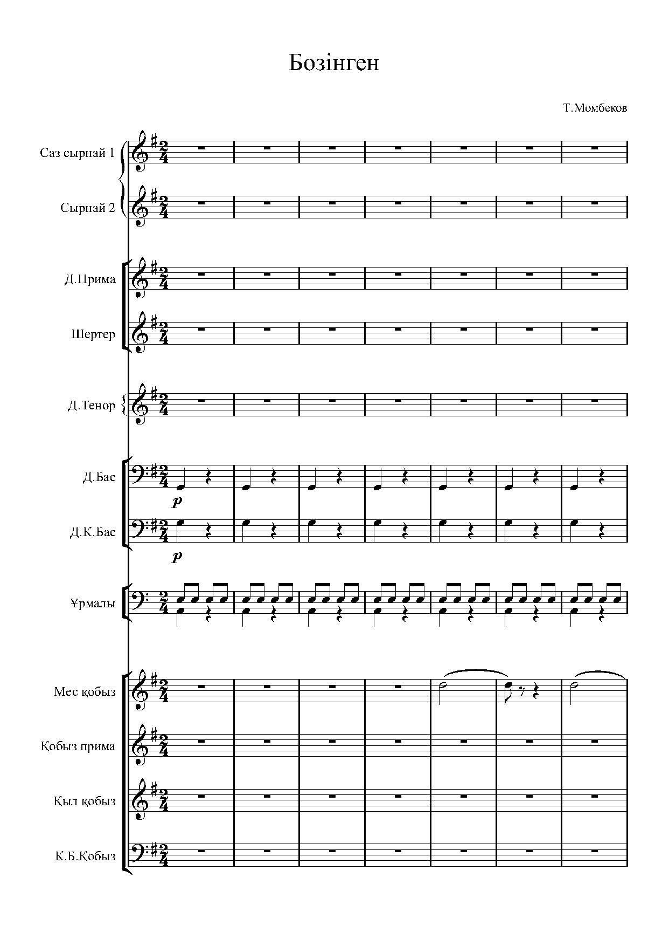
8-нші такттен кейін дәл осылай бас қобыз тобы қосылып, 8 такт бойы крещендомен күшейе түседі. Інгеннің боздауын барынша нанымды бейнелеген ұтымды тәсіл.
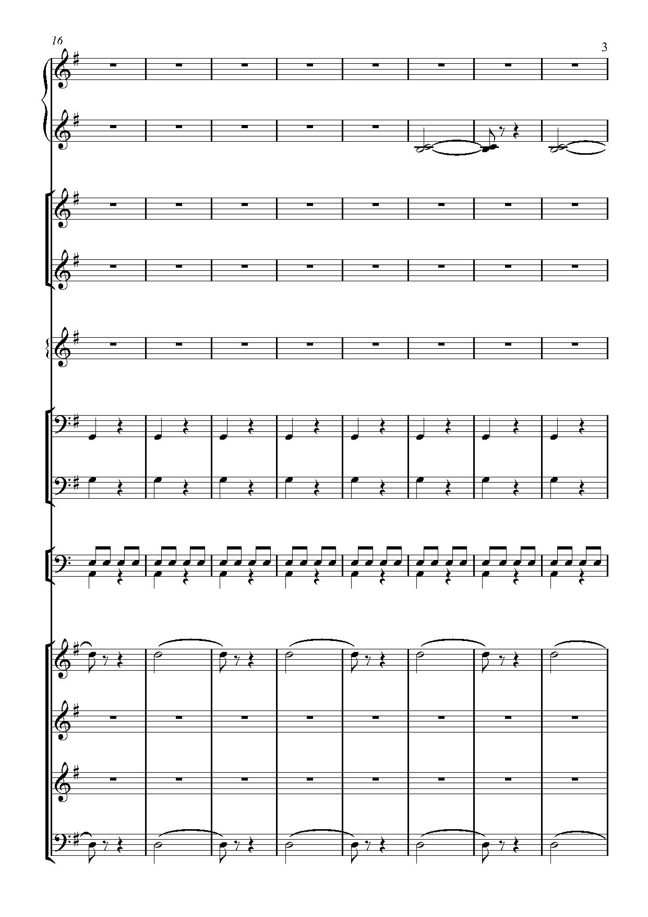
Бас қобыздың ырғағын сырнай аспабының кіші октавадағы үні (кіші секундамен (h–c) 4 такт қайталап, келесі төрт тактте бір октава жоғарылатады. Осы ырғақпен кіші секунда интервалын 20 такт бойы ойнайды.
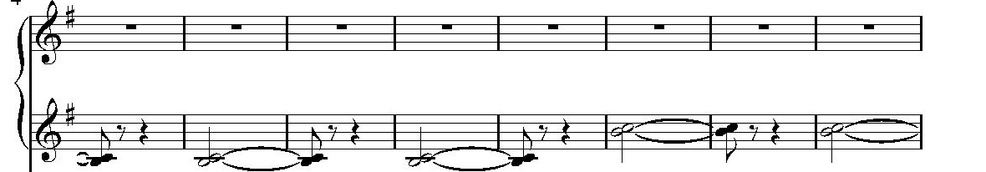
Содан кейін домбыра тобы 4 такт тиектің артынан сегіздік ноталарды қағып шулы эффект береді, келесі 4 такттен соң шертер тобы ырғақты дәл осы әдіспен қайталайды. Келесі 4 такттен соң прима тобы қосылып, барынша шулы көріністі ащы тембрімен үдете түседі.
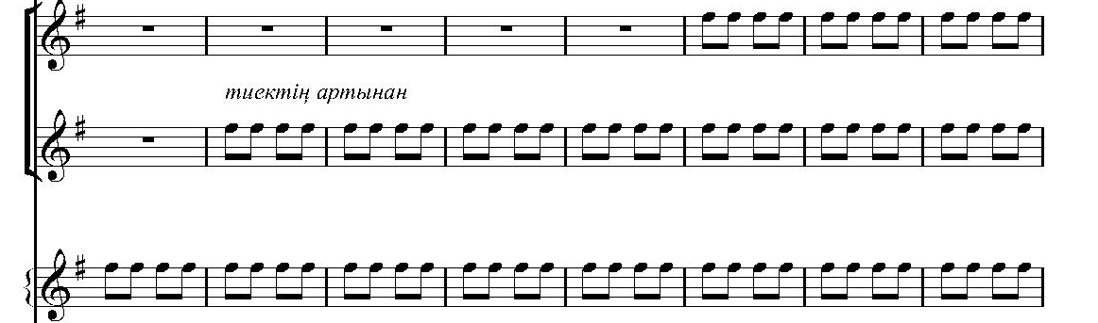
Бұл аспаптардың шулы дыбыстарынан кейін сырнай аспабы төрт такт бойы бірінші сегіздік паузадан соң, (h–c–h сегіздік ноталармен) негізгі әуенге жақындағанын білдіреді. Күйдің кіріспесіндегі інгеннің боздап желіп келе жатқанын, аласапыран кезеңді композитор осы әдіспен мейлінше шебер бейнелеген.
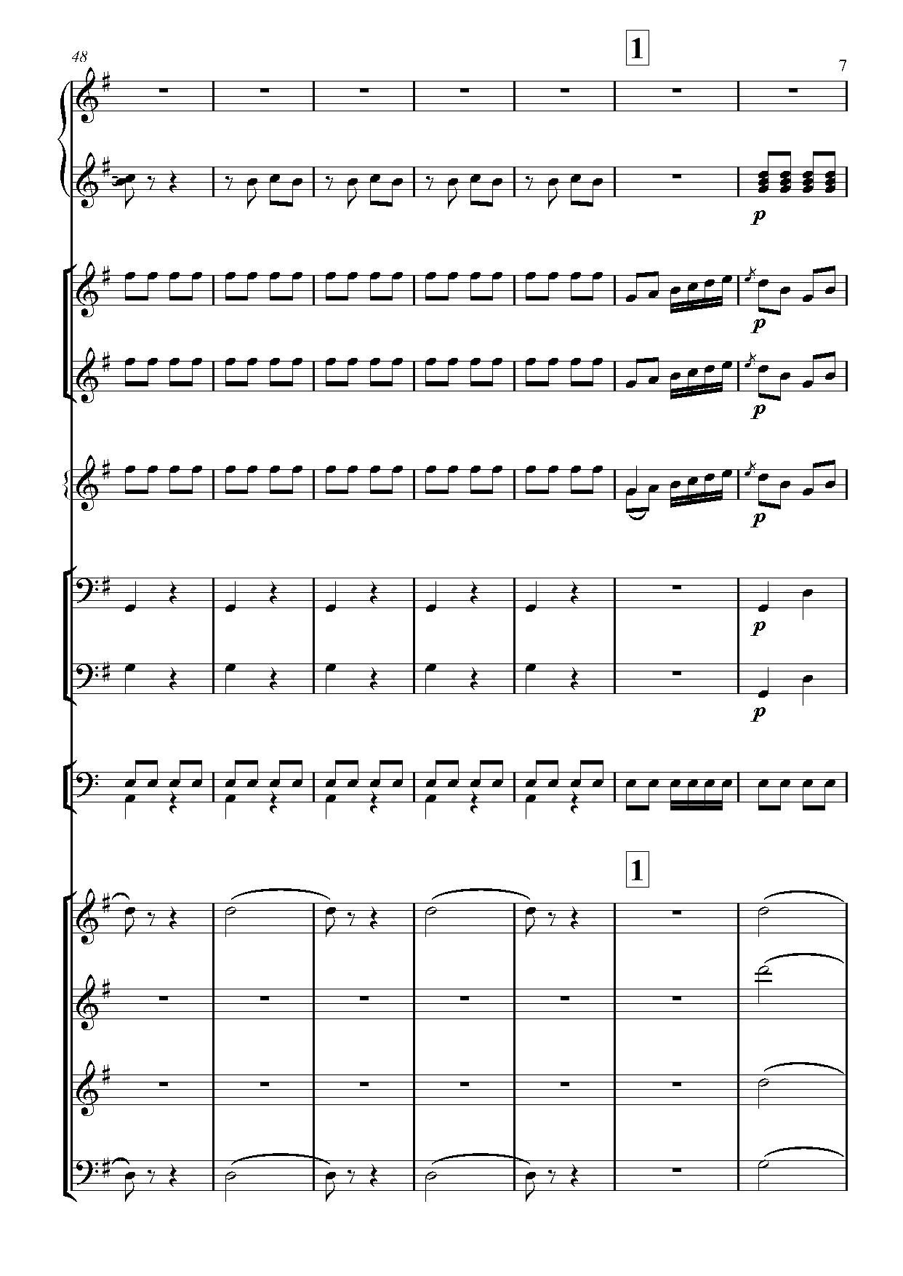
1 цифрда негізгі әуенді домбыра, шертер, прима тобы бастайды. Сырнайлар тобы ырғақ бойынша әуенді негізгі G–Dur аккордтарымен сүйемелдеп отырса, ысқышты аспаптар квинтеті осы тональдіктің дыбыстарын 4 такт бойы үзбей ұстап отырады.
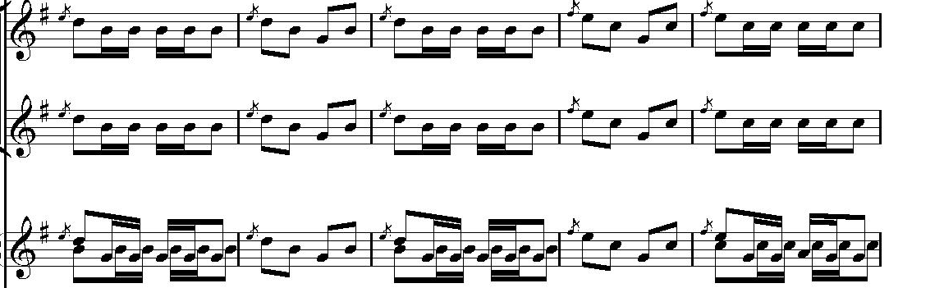
Ал 1 цифрдың 10 тактісінде қобыздар мен сырнайлар негізгі әуенге қосылады. 1 цифрдың 15 тактісінде алғаш кездесетін 3/4 өлшемінің бірінші қайталауын қобыз тобынсыз ойнаса, 16 такттегі екінші қайталауын бүкіл оркестр ойнаған.

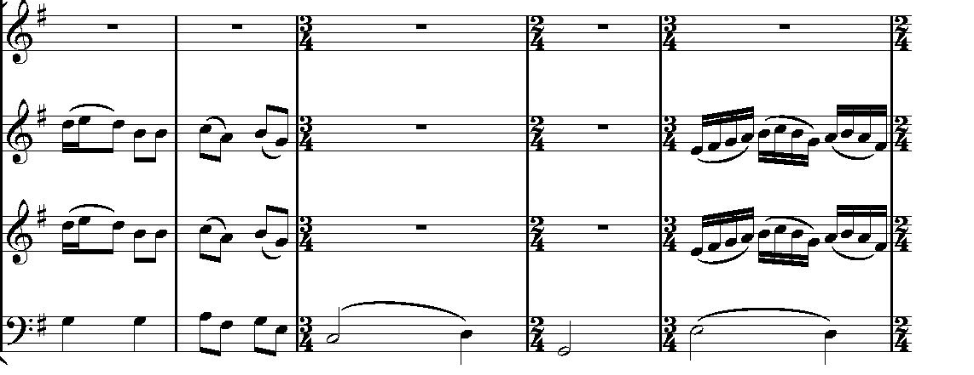
2 цифрда негізгі әуен тағы да қайталанады. Бірінші қайырымнан айтарлықтай айырмашылық жоқ. Тек бас партиясында C–Dur аккордында біз күткендей кіші октаваның c–g емес, g–c функциясын алады.
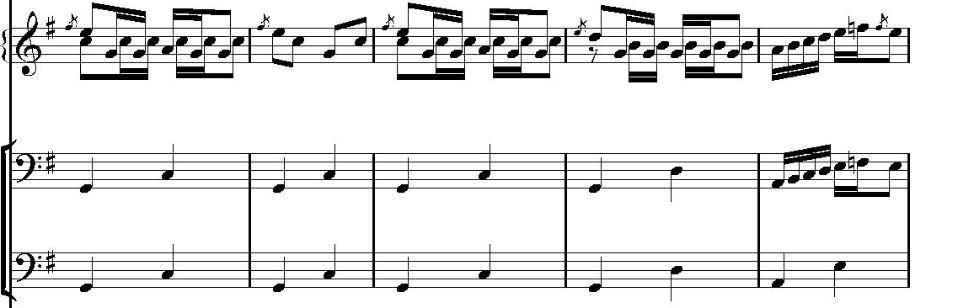
3 цифр сағалық ойын. Бірінші екпінді сегіздік үлес домбыра мен бас аспаптарында қалып, өзге аспаптардың барлығы екі такт бойы екінші және төртінші әлсіз сегіздік үлеске түседі. Сырнайдың бірінші октаваның қатар тұрған es, f, g, a дыбыстарын екінші және төртінші сегіздікте бірдей алады. Мұны біз әлсіз үлестерге екпін беру, салмақ салу, інгеннің зарлы характерін ашу үшін қолданған деп ұғамыз.
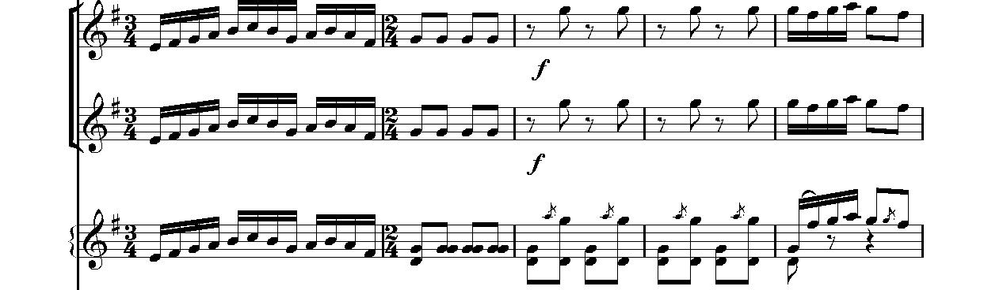
Үшінші такттен әрі қарай түгел унисон ойынға жалғасады. Әрі қарай 4 цифрға төрт такт қалғанда бас қобыз екінші әлсіз үлеске акцентпен түсіп, ерекше сурет салады.
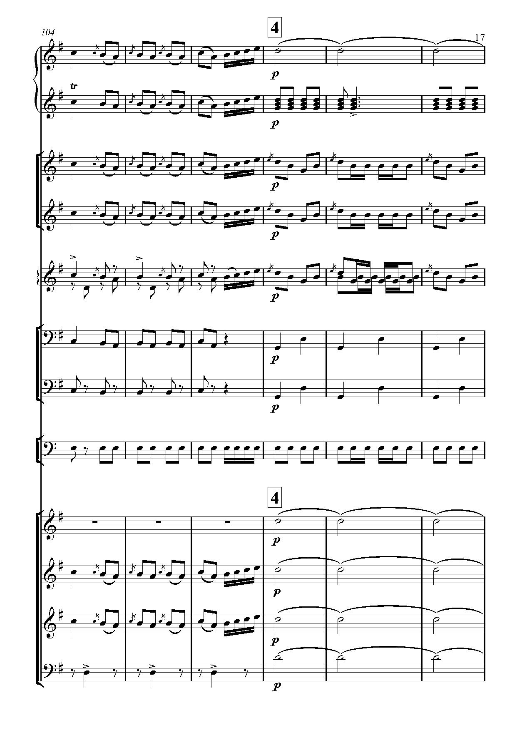
Ал, 4 цифр тағы да негізгі әуен. Партитура бойынша дәл 2 цифр қайталанады, тек сазсырнай ғана бас қобыз партиясын өзінің диапозонында 8 такт қайталап отырады.
5 цифр дәл 2 цифрдағы ойынды айна қатесіз қайталау болса, 6 цифрда дәл 3 цифрдағы сағалық ойынның екінші қайталауын көреміз. 7 цифрдағы ойын 1 цифрдағы негізгі әуеннің өзгеріссіз тағы қайталануы.
Ал, 8 цифрдағы негізгі әуеннің соңғы қайталауында домбыра партиясындағы алғашқы екі сегіздіктер акцентпен ысқышты аспаптар тобынан өзге барлық аспаптарда шегелеп ойналып, әрі қарай 5 такт негізгі әуендегі екі он алтылық ноталар сегіздікпен ойналады.
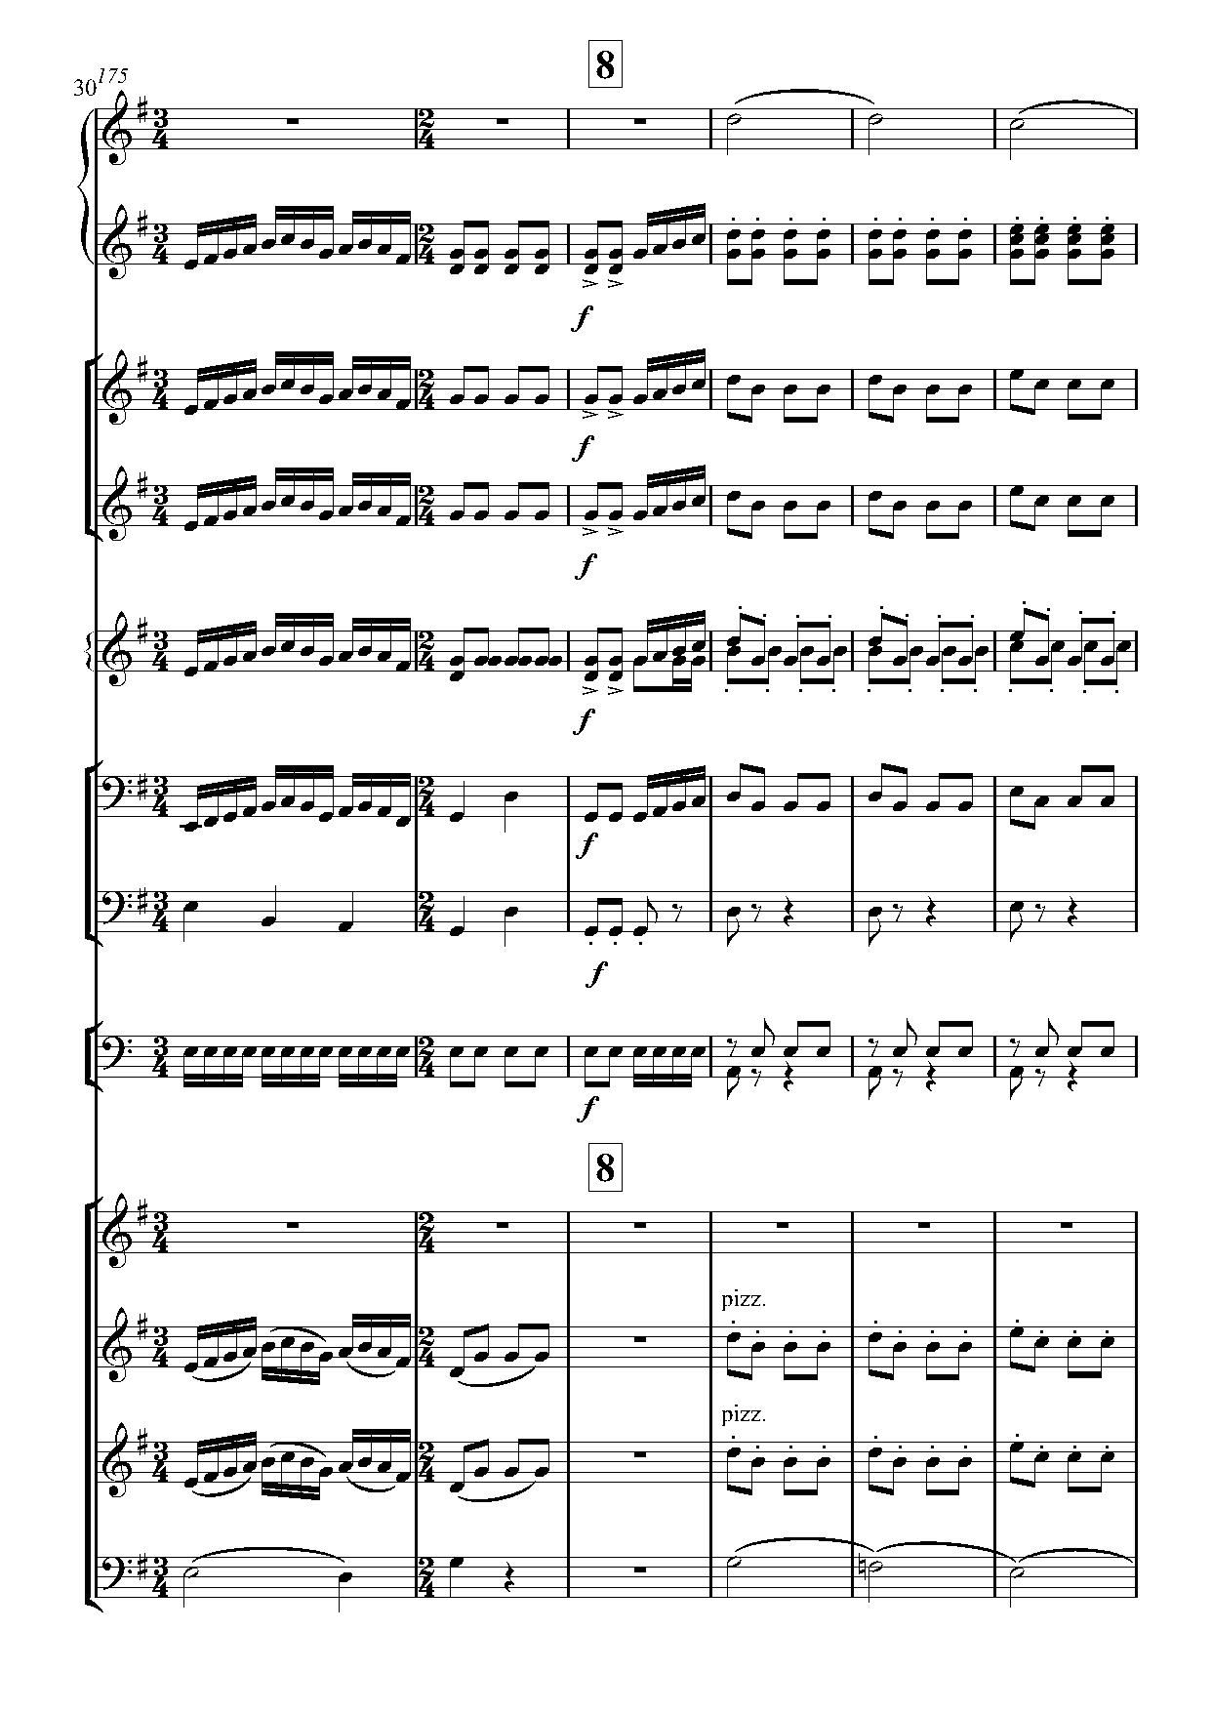

Бұл кезде қобыз прима және қылқобыз аспаптары 5 такт пиццикато штрихымен домбыра партиясымен қосылып, бұрынғы әуенді бөлекше түрлендіре түседі.

Күйдің кодасы 12 такт кіріспедегі месқобыз, бас қобыз аспабындағы ырғақпен, домбыра тобының сегіздік ноталары тиектің арғы жағынан ойнайтын тәсілімен бірте-бірте бәсеңдеп аяқталған.
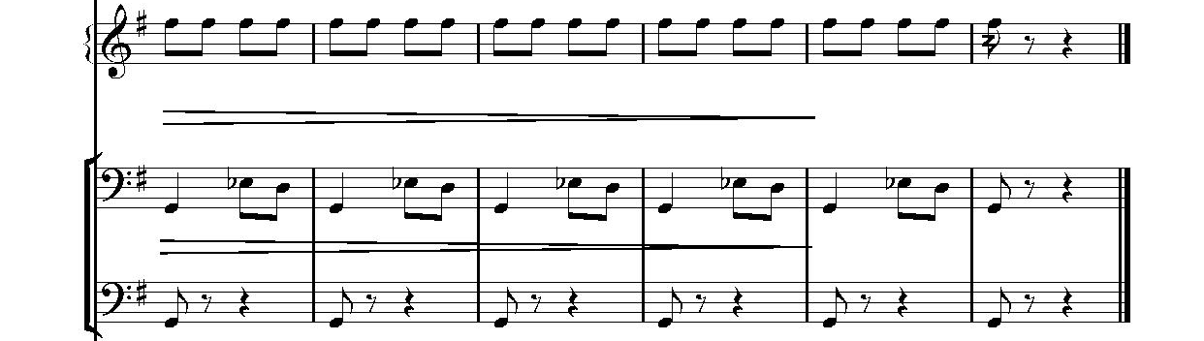
Сүгірдің «Бозінген» күйінің осы нұсқасы Н. Тілендиев атындағы АФЭО репертуарындағы жиі ойналатын, тыңдаушы көңілінен орын алған күйге айналды.
Енді осы күйді дирижер А. Мырзабеков оркестрге қалай өңдегеніне назар аударалық. Күй 2/4 өлшемде, G–Dur тональдігінде, 12 такт кіріспемен басталған. Желісті бейнелейтін сегіздік ноталар асатаяққа берілген. Екі дирижер да бұл мәселені бірдей шешкен. Алғашқы екі тактте бірінші үлестегі a–c–d аккорды сегіздік ноталармен 1–2 сырнайларға, 9 такт домбыра прима мен шертерге берілген. 3-нші такттен бастап 3 такт бойы жартылық ұзақтықпен c, h, a ноталарын бас партиясы (бас домбыра, домбыра контрабас, 3–4 сырнайлар, бас қобыз бен контрабас) ойнап, тіпті, II қобыз, қылқобыз, II сырнай да осы партияны қабат қайталап көмектеседі.
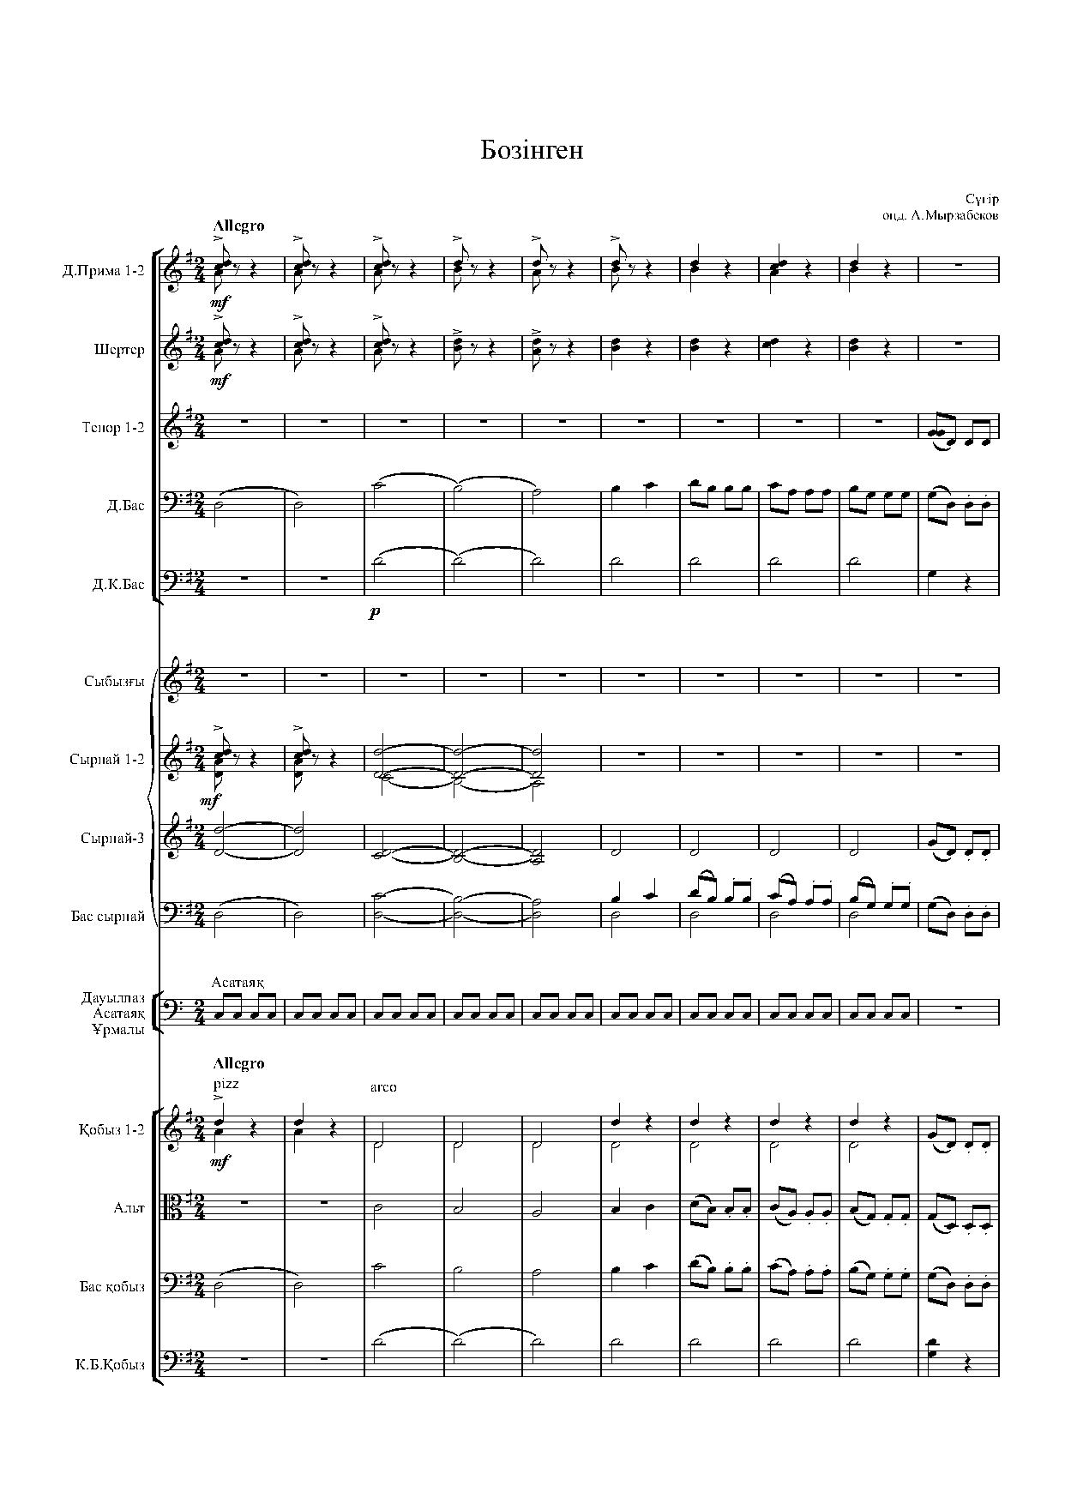
Алтыншы такттен бастап бас партиясындағы h, c ноталары ширектік нотаға ауысып, әрі қарай күйдің негізгі ырғағын сегіздіктермен қайталап, 4 такт бас және альт аспаптары алға шығады. Осы желіспен кіріспе соңындағы әуенді домбырашыларға алып келіп, G–Dur тональдігіндегі күйдің негізгі әуен-тақырыбына кезек берген.

Негізгі әуенді 1 цифрда 3/8 өлшемімен шертер, домбыра, бас домбыра, бас сырнай, қылқобыз және бас қобыз бастаған. Барлық фраза бірінші айналымда екі такттен домбыра, шертер, бас сырнай, қылқобыз бен бас қобызда қайталаусыз ойналады.
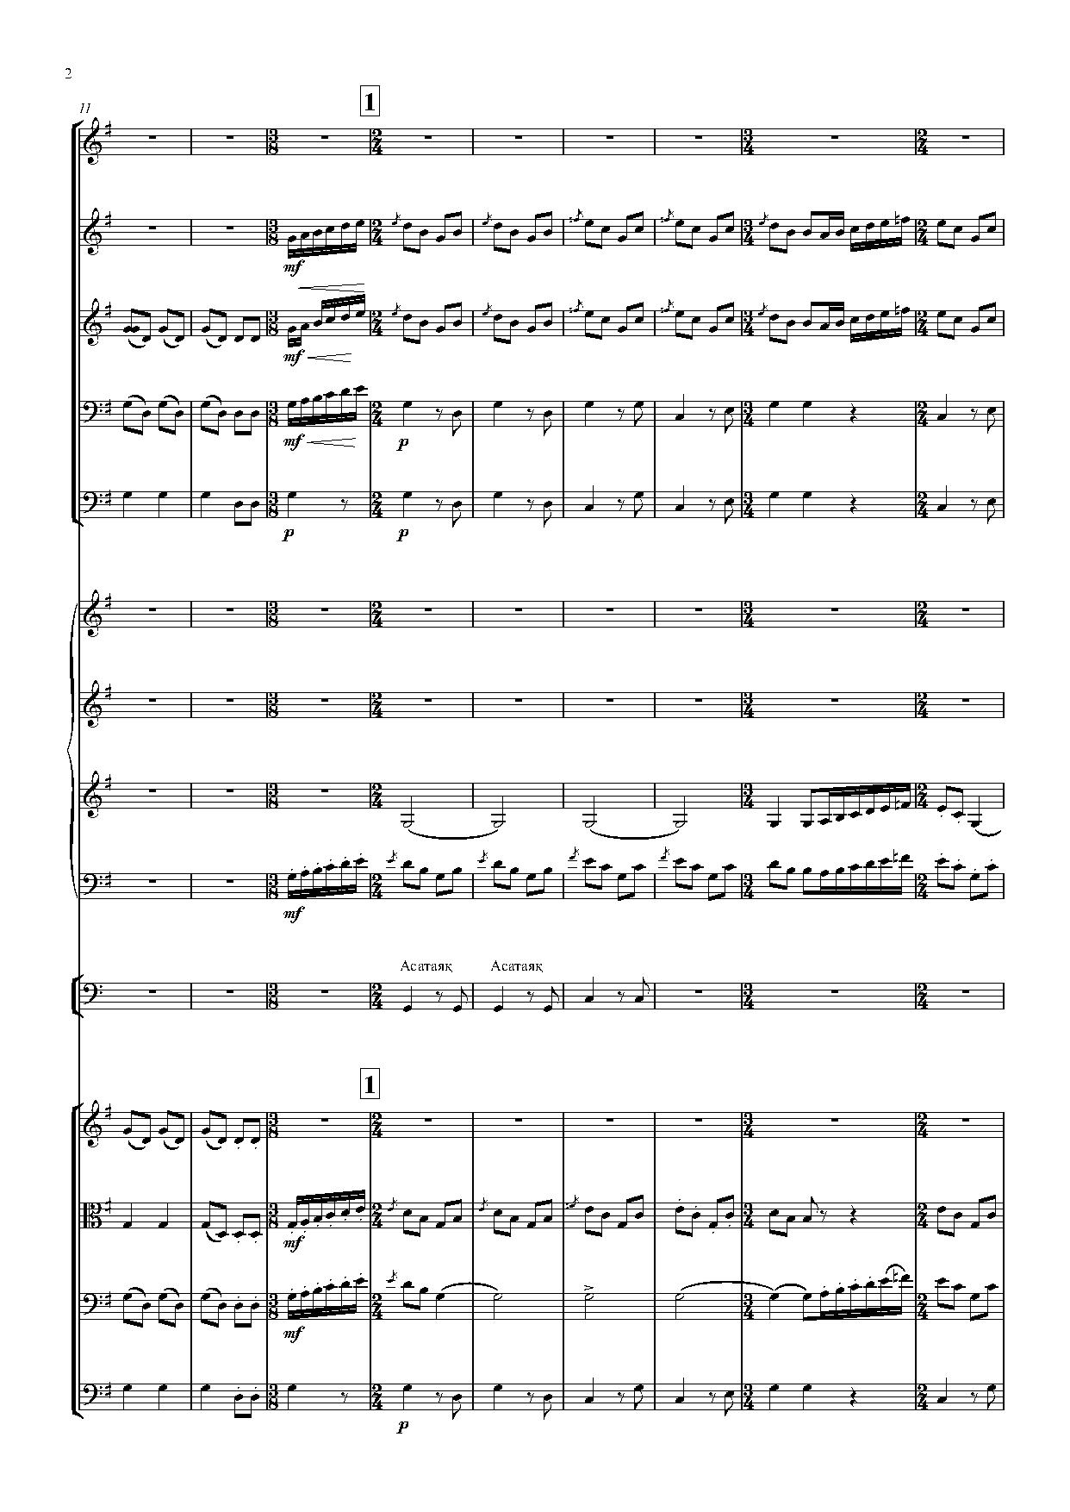

2 цифрдағы екінші айналымда прима домбыра мен екінші сырнай қосылып, әуеннің алғашқы екі тактісі он алтылық ноталармен қайталанып ойналады, 3/4 өлшемі бірінші рет жоғары регистрдегі аспаптармен, екінші рет бас сырнай, бас домбыра және бас қобызбен төменгі регистрде қайталанады.
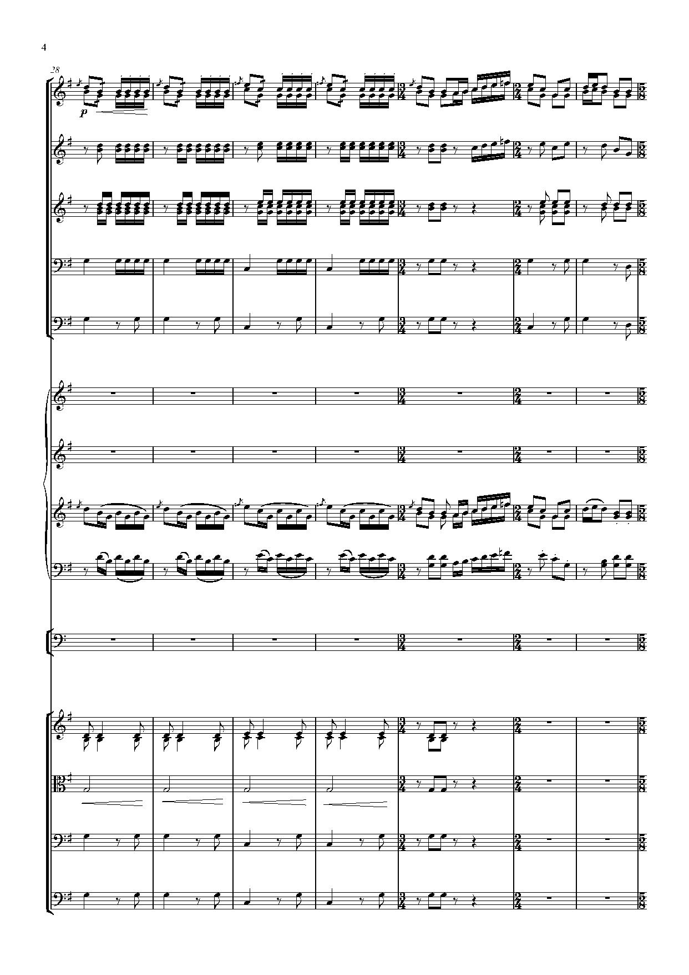
3 цифр сағалық буынға түсіп, барлық аспап бірінші және екінші октавадағы g1–g2 ноталарын сегіздіктермен кезек 2 такт ойнаған.
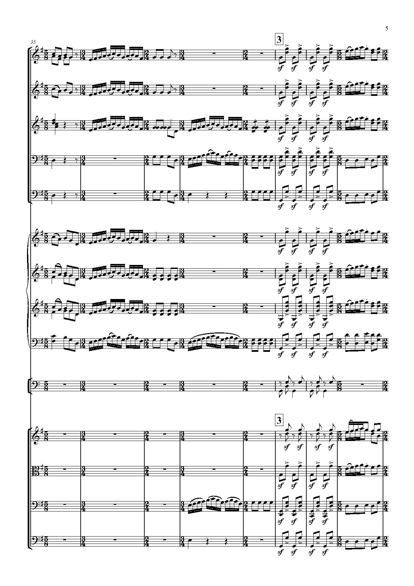
15 такттен кейін 4 цифрда негізгі әуен прима домбыра мен 2 сырнайға көшіп, домбырашылар сүйемелге ауысады.
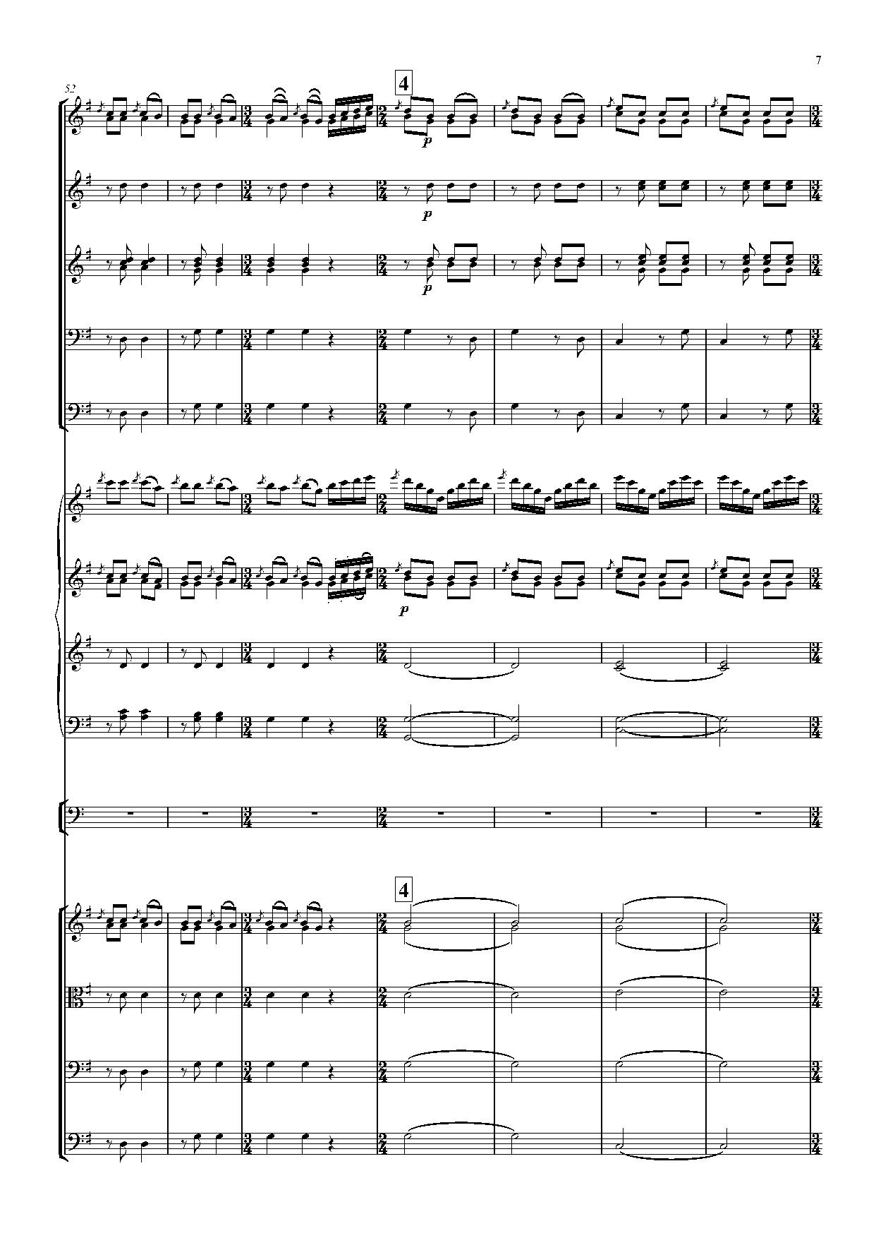

Әуенді осы кезде ысқышты аспаптар тобы жартылық нотамен екі такт G–Dur, екі такт С–Dur тональдігін ұстап, ал 1 сырнай осы тональдіктің арпеджио формасымен вариациялық тәсілге көшіп, ерекше сипат берген.

5 цифр негізгі әуенге тағы соғып, оны 1–2 сырнай, прима, шертер, домбыра аспаптары он алтылық нотамен ширата түсіп, 14 такт бойы өзгеше жүрдектік берген.
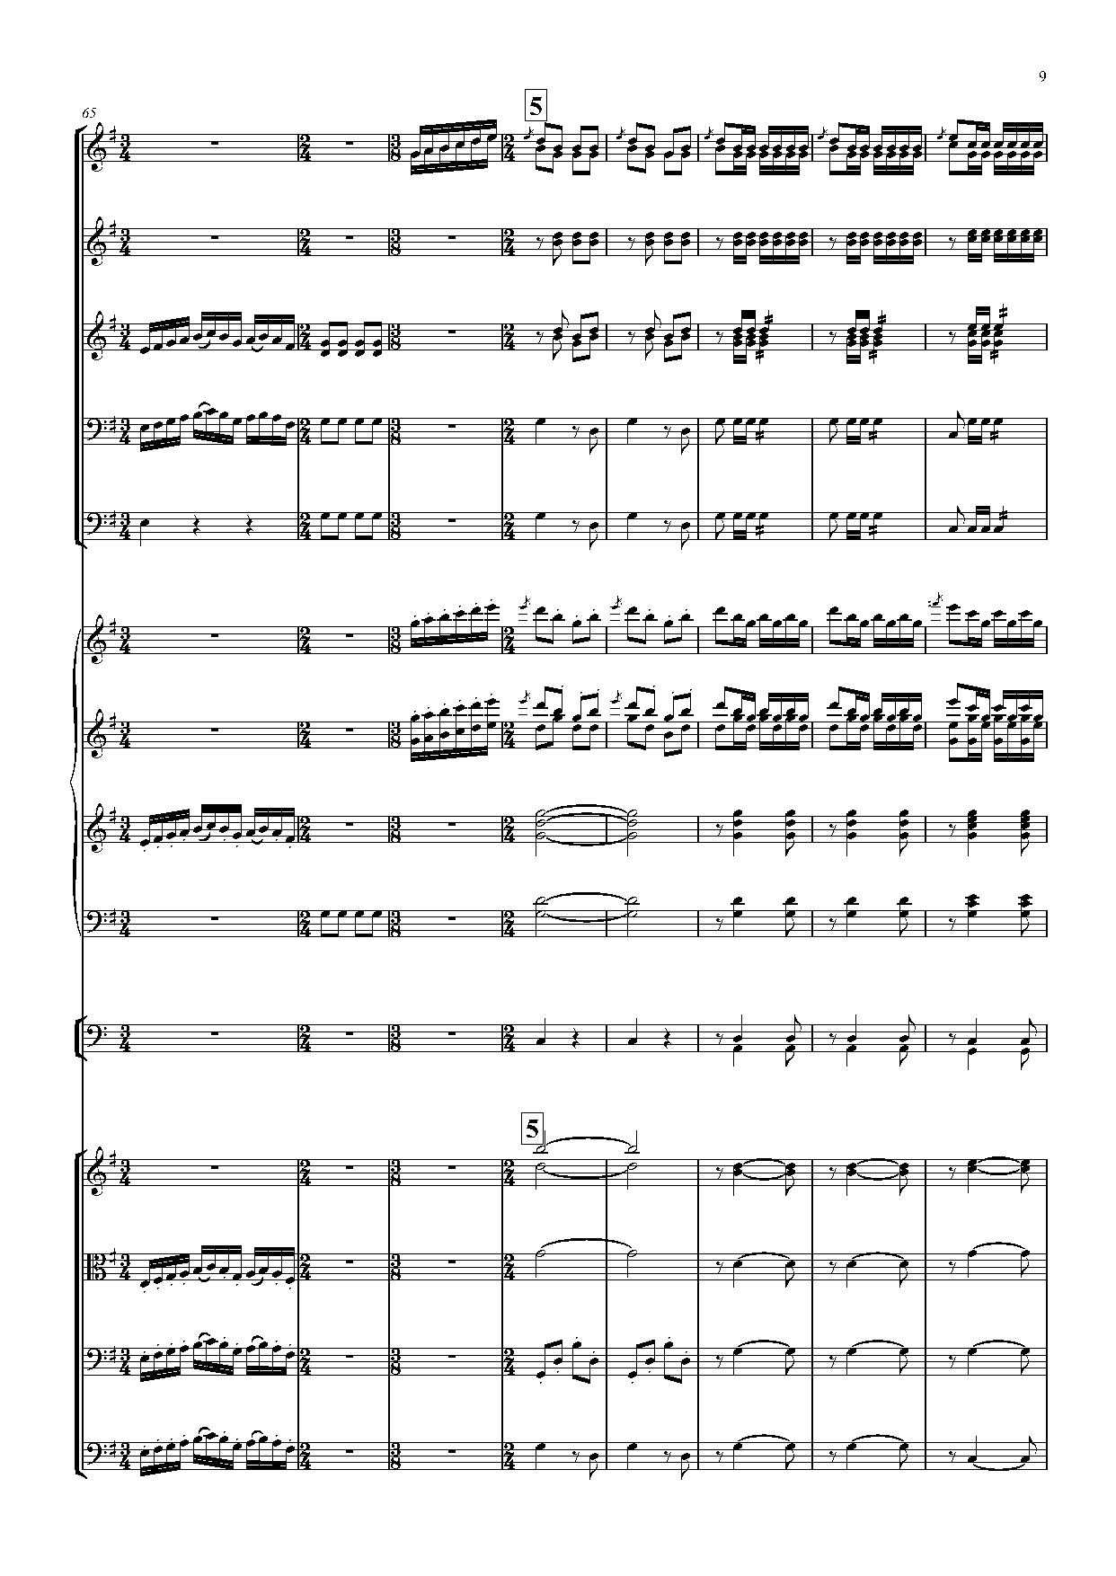

6 цифрде екінші рет сағалық ойынға кезек тиеді. Такт саны он төрт, яғни, бірінші сағалық буыннан бұл жолы 1 такт кем, өлшем тұрғысынан да көп айырма бар. Жалпы буын осы әуенді ойнағанмен, группировка жасауда өзгешелік көп.

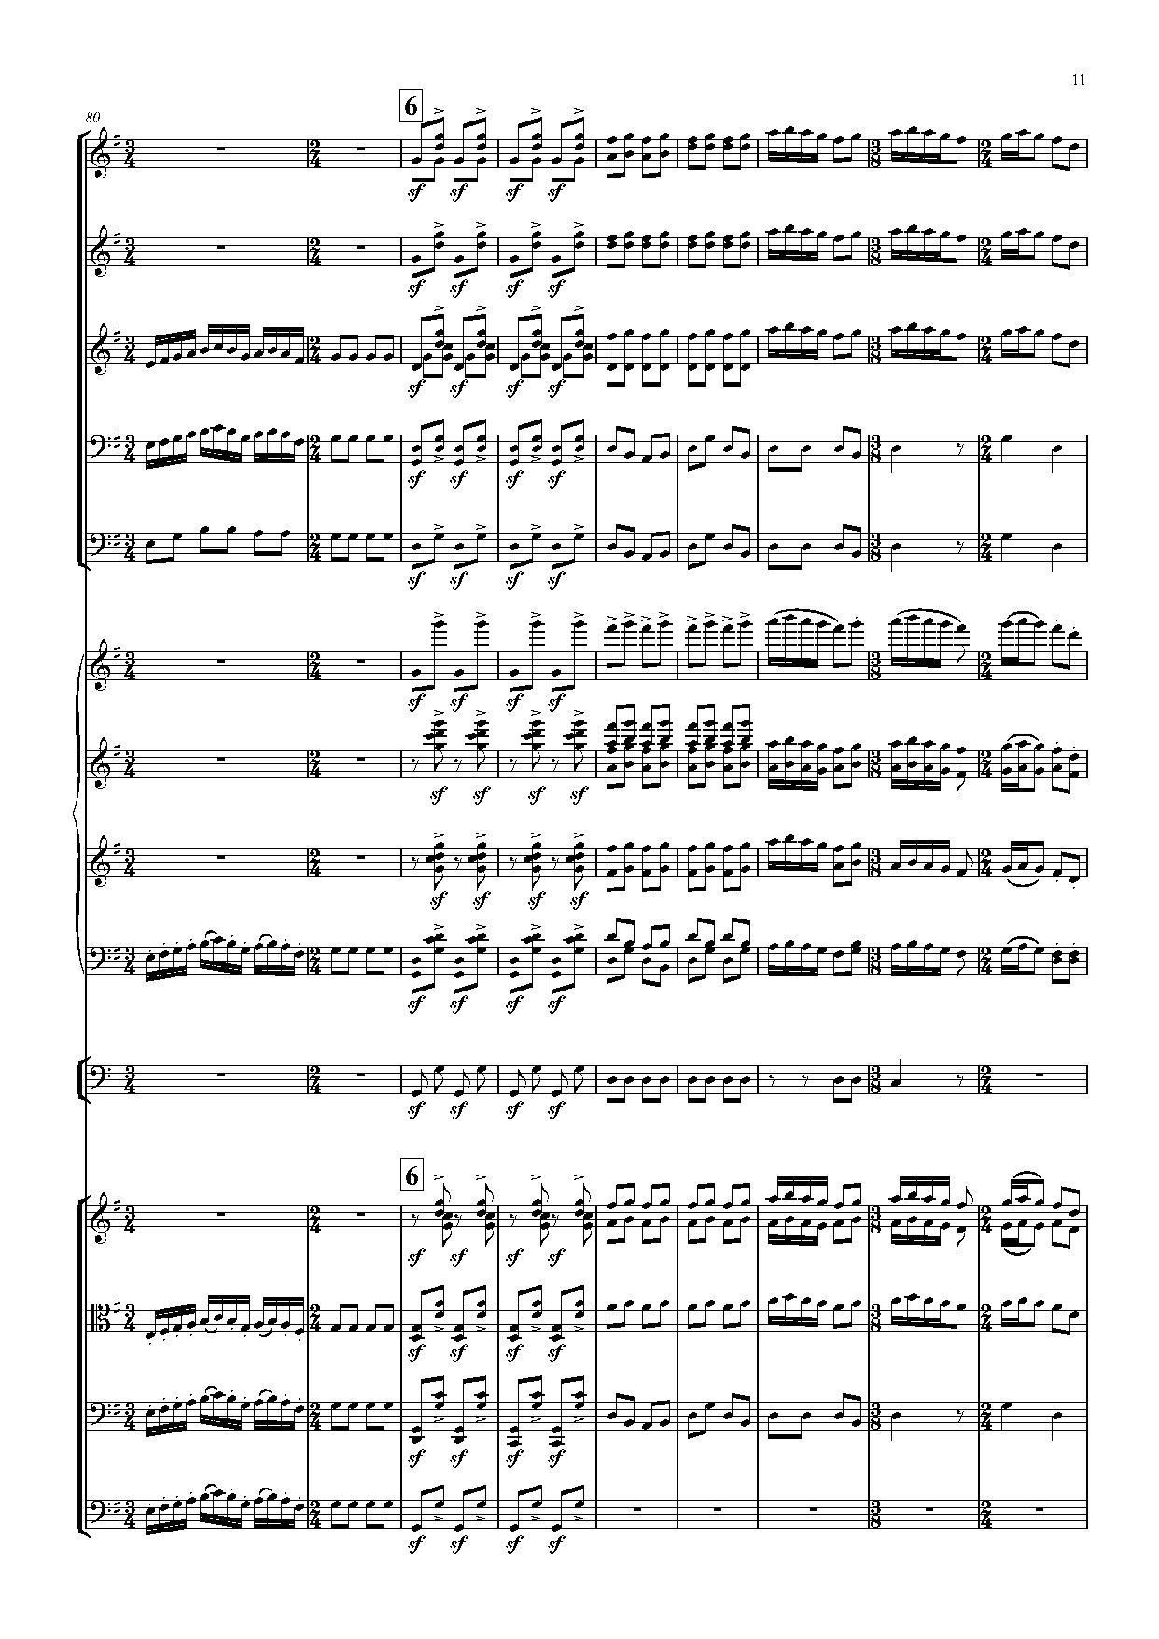
7 цифрдағы негізгі әуенді бірінші прима-қобыз тобы алып, оны әрлеуге енді прима және 2 сырнай қосылып, вариациялық үлгіні күшейте түскен. Бұл негізгі әуеннің соңғы қайталауы болғандықтан думандата түсудің әдісі іспетті.
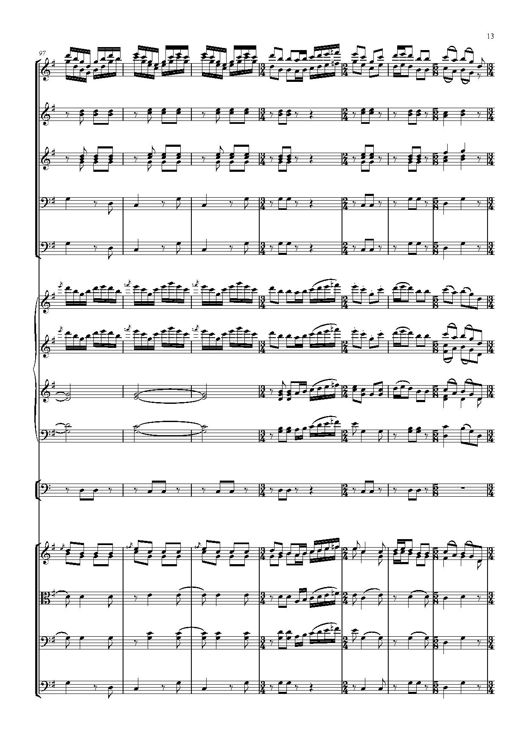
Екінші қайталауы қобыздар мен прималардың он алтылық ноталармен домбыра партиясын қайталаған.
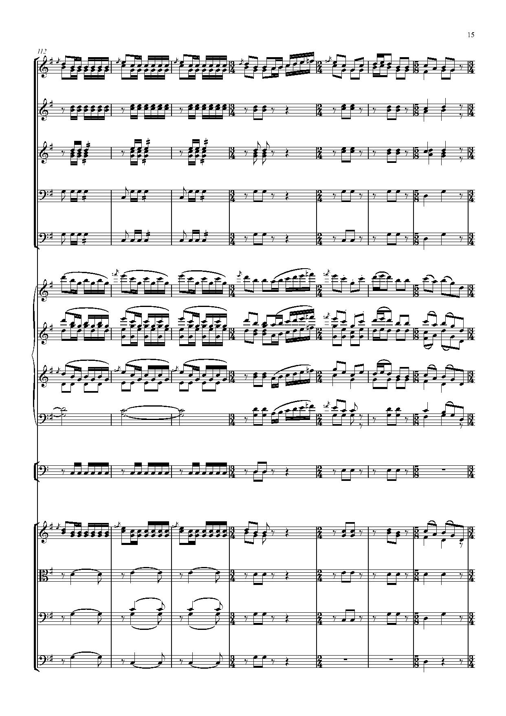
Соңғы 3/4 және 2/4 өлшемдегі буын күйдің аяқталғанын білдіріп үш рет қайталанады. Әуелгі ойын флейта мен сырнайда екінші октавада ойналып, екінші рет бірінші октавада орта регистрлік шертер, домбыра, 2 сырнай, қобыздарға ауысады.

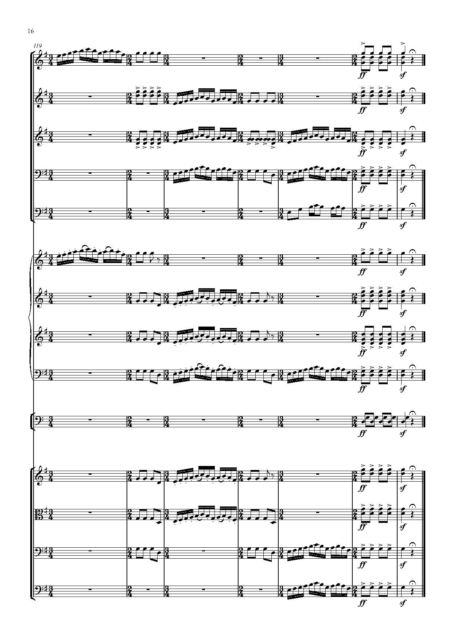
Соңғы қайырым кіші октавадағы бас аспаптарының қайталануымен, соңғы 2 такт tutti, сегіздік ноталармен G–Dur тональдігін акцентпен шегелеп аяқтаған.

Екі дирижердің партитурасын салыстыра отырып, жақсы-жаман немесе дұрыс-бұрыс деуге болмайды. Мақсат – қос суреткер дирижердің күй партитурасын жазу ерекшелігіне назар аудару. Дегенмен, көз жеткен тиянақ, әрқайсысы өзінің шығармашылық қиялына ерік беріп, бір күйдің дербес екі нұсқасын жасап шыққан. Күй әуені мен құрылымы бір болғанымен, буынаралық байланысты өзгеше шешіп, мазмұнына қарай кіріспе жазған. Ырғақ мәселесіне қатысты екі түрлі жолды таңдаған. Бірі оркестр музыканттары мен дирижерге оқылу жағынан жеңілдікті көздесе, екіншісі дәстүрлі Қаратау шертпе күй мектебінің ырғақ құбылмалығы ерекшелігін сақтай отырып, оркестр мен дирижерге бір сәт босаңсымай, күй соңына дейін мұқият болудың жауапкершілігін артады. Екі күй де концерт сахнасында жиі ойналып, көрерменнің бағасын алған шығармалар қатарында екені қуантады.
Қорытынды ретінде айтарымыз, басқаларға қарағанда қазақ оркестрінің дирижері ән-күй табиғатының ерекшелігін дөп танып, дәстүрлі күйшілердің қолтаңбасын жоғалтпай, аспаптардың тембр-регистрлік мүмкіндігін жақсы білетін, оркестрге жаңаша реңкте жаза алатын суреткер болуды міндеттейді. Сонда ғана шығарманың ғұмыры ұзақ, айтары ойлы һәм мағыналы болмақ.
ҮШІНШІ БӨЛІМНІҢ ҚОРЫТЫНДЫСЫ
Диссертацияның ІІІ бөлімінде 1999–2010 жылдар аралығындағы халық аспаптары, симфония, үрлемелі, опера және балет дирижерінің қызметі бағаланды.
1. Қазақ халық аспаптар оркестрі дирижерлері. Дербес мануал техникасы жинақы, нақты, темпераментті, рухты, өршіл, жылдам шығармалардың бірегей интерпретаторы А. Жайымов – дирижер қызметімен бірге қазақ халық аспаптары оркестріне арналған опера авторы әрі дәстүрлі күй туындыларын оркестрге өңдеуші дарын иесі. Оркестр дайындығын жылдам жүргізіп, шұғыл шешім қабылдап, көпті үйіріп алатын, талапшыл дирижер.
Ж. Бегендіков қазақ халық аспаптар оркестрінің дирижері, оркестрге өңдеуші, оқу құралдарының авторы, әдіскер-ұстаз тұлға. Ж. Бекентұров ұзақ жылдар Құрманғазы атындағы МАХАО дирижері қызметімен қатар, Алматы, Павлодар, ҚХР ның Алтай және Құлжа қалаларында халық аспаптары студенттік оркестрлерінің құрылуына мұрындық болғанымен ерекшеленді.
Д. Үкібай Қарағанды, Павлодар, Семей облыстық оркестр ұжымдарына шығармаларды өңдеп, концерт бағдарламасын жаңартып, шығармашылық әлеуетін арттыруға еңбек сіңірсе, Ж. Темірғалиев дирижер, бірнеше оқу құралдарының авторы, ұстаздық қызметпен қоса композитор, өзіндік қолтаңба әдісі бар оркестрге лайықтаушы, жас композиторлардың шығармаларын оркестрге өңдеумен танылған өнер қайраткері.
2. Үрлемелі оркестр дирижерлері. Қ. Ахметов пен А. Беляковтың үрмелі аспаптар оркестрі мен ҚР Қарулы күштері Орталық әскери оркестрінің негізін қалаушылар әрі Халықаралық Әскери музыка қауымдастығының (IMMS) Қазақстандағы және Азия және Тынық мұхит аймағы үрлемелі оркестр жетекшілері қауымдастығының мүшелері. Қ. Ахметов симфония, опера және эстрада, әскери оркестрлермен істеген. А. Беляков екеуі күйді үрлемелі оркестрге үздік аранжировка жасаудың шебері болып танылды.
3. Опера-балет және симфония оркестрі дирижерлері. 1990 жылдардан бастап жаңа оркестр ұжымдарының құрылуы А. Мұхитдиновтың есімі байланысты, ал қазіргі таңда ол түрлі құрлықтағы атақты концерт залдарында қонақ дирижер болып шақырылды. Лондон, Прага, Вена, Берлин, Байройт, Нью-Йорк сахнасында өнер көрсеткен А. Торыбаевтың дирижерлік қызметі – қазақ музыкасының әлем сахналарында салтанат құруының көрінісі.
Кеңес Одағы кезінде дирижерлердің білім алуы тек Мәскеу, Ленинград, Киев пен Минск консерваториясымен шектелсе, ХХІ ғасырдан бастап мамандық бойынша білім алу мекемелерінің ауқымы едәуір кеңейді. Вена музыка және орындаушылық өнер университеті (А. Бөрібаев), Йорк университетінің магистратурасы (А. Мұхитдинов), П. Чайковский атындағы Киев мемлекеттік консерваториясынан (А.Торыбаев) кәсіби дирижерлік білім алған музыканттар бүгінде әлемнің көптеген өнер ұжымымен жұмыс істейді.
Қазақстан дирижерлерінің гастроль әйгілі шет ел оркестрлеріне қонақ дирижер ретінде шақырылуы қалыпты жағдай бола бастады. Осы орайда қазақ дирижерлік өнері көрнекті өкілі А. Бөрібаевтың концерт сапарымен Оңтүстік Тюрингиядағы Майнинген операсы, Швециядағы Норчепинг оркестрі, Нидерландтағы Брабант оркестрі, Ирланд радиотелевидениесінің ұлттық оркестрі, Үлкен театр, Тель-Авив операсы, Германия, Австрия және Швейцария елдерінің оркестрі, Оңтүстік Тюрингия мемлекеттік операсы, Japan Century Simphony Orchestra, Швейцария, Санкт-Петербор филармониясының академиялық оркестрі, Хельсинки оркестрі, Жапон оркестрі, Ұлы Британ Патшайымының филармония оркестрі, Окленд филармония ұжымдарына қонақ дирижер болған.
Сонымен бірге, еліміздің дирижерлері бірнеше дүркін Халықаралық дирижерлер сайыстарының жүлдегері атануда. А. Бөрібаев Ловро фон Матачич атындағы (Загреб, 1999) Н. Малько атындағы (Копенгаген, 2001), А. Педротти атындағы (Тренто, 2001) бірнеше халықаралық дирижер конкурсының лауреаты. Енді қазақ дирижерлері Қазақстаннан сырт жерде Батыс Еуропа операларымен қатар қазақ спектаклін қоя бастады (А. Бөрібаев).
4. Күйді оркестрге лайықтаудағы дирижер-өңдеуші шеберлігі туралы тарауда Сүгірдің «Бозінген» күйін өңдеудегі Н. Тілендиев пен А. Мырзабековтың қолтаңбасына назар аударылды. Өңдеу барысында дирижердің шығармашылық қиялы, оркестр табиғатын меңгеруі, дирижерлік шеберлігі, көркемдік шешімі салыстырыла қарастырылды. Дирижер-өңдеушілер еркіндігі, ұтымды тәсілдері көрсетіліп, екеуінің басты ұстанымдарына назар аударылды:
Н. Тілендиев күйді оркестрге өңдеуде ұстанған бірнеше қағида анықталды: оркестрант музыканттарға ыңғайлы метроритм таңдау; көріністі дыбыстық бейнеге түсіруге басымдық беру, фольклор аспаптарды мейлінше молынан пайдалану; еліктеуші әдістерге (інгеннің боздауын, бұйдасындағы қоңырауын бейнелеу) еркін баруы; унисон әдістен алшақтамау, шығармаға кіріспе жазуы.
А. Мырзабеков ұстанған күйді оркестрге өңдеудегі шығармашылық қағида: күй мәтіні мен күйшілік мектеп дәстүрін оркестрлік нұсқада барынша сақтау; ырғақ өлшемі мен метр ерекшелігін сол күйінше қалдыру, күйге гармониялық сипат беру; қажет жерінде негізгі күй әуенін басқа аспаптарға ауыстырып, домбыра аспабын сүйемелдеуші етуі; регистрлік алуандылықты жиі пайдалану.

ҚОРЫТЫНДЫ
Диссертацияда Қазақстандағы дирижерлік өнердің дамуы тұңғыш рет бірнеше тарихи кезеңдерге бөліп қарастырылды. Әр кезеңнің өз мақсат-мүдделері, даму үдерісіндегі негізгі басымдықтары айқындалды. 1900–1934 дирижерлік өнердің алғышарты қалыптасқан уақыт деп бөлінді. І кезеңде (1934–1945) қазақ ұлт аспаптары оркестрі мен Абай атындағы МАОБТ дирижерлерінің транскрипцияcы, оқу құралының жазылуы мен репертуардың күрделену үдерісін сипатталды. Қазақстан дирижерлік өнерінің ІІ кезеңінде (1945–1990) кәсіби өнерді қалыптастырған дирижерлердің репертуар таңдаудағы кәсіби ұстанымы әрі оркестр дирижері қызметінің сан-салалы болуымен ерекшеленетіні атап өтілді. Қазақстан дирижерлік өнерінің ІІІ кезеңінде (1990–2010) өнер саласындағы жетістіктер әлемдік деңгейге көтеріліп, өз дамуында биік белеске жеткені анықталды.
Кезеңдерге топтастыру «Қазақстанның дирижерлік өнері» атты тұтас көркем құбылыстың жалпы даму үдерісінінің бастауы мен шарықтауын бағдарлап, оның себеп-салдарын айқындауға мүмкіндік берді. Әр кезеңнің жетістіктері құбылыстың «тірі» ағза секілді өзінің қалыптасу, даму, өркендеу, шарықтау, әлемдік деңгейде танылу кезеңдерінен өткендігін көрсетті.
Диссертацияда жоспарланған төмендегі міндеттер толық орындалды:
– тарихи деректерге шолу жасау арқылы Қазақстанда (1900–1934) дирижерлік өнердің алғышарты айқындалды;
– мұрағаттық, ғылыми, публицистикалық еңбектерге сүйене отырып, Қазақстан дирижерлік өнерінің кезеңдерін айқындау нәтижесінде әр сатыдағы басымдықтардың даму үдерісіндегі бағыт-бағдары мен орны анықталды;
– І кезеңдегі (1934–1945) қазақ халық аспаптары мен Абай атындағы МАОБТ оркестрі дирижерлерінің транскрипциясы мен оқу құралын жазудағы ізденістері мен репертуардың күрделену үдерістерін сипатталды;
– ІІ кезеңдегі (1945–1990) театр, қазақ ұлт аспаптары және симфония оркестрі кәсіби дирижерлерінің мануал техникасы мен шығармашылық ұстанымдары баяндалды;
– ІІІ кезеңдегі (1990–2010) яғни, Тәуелсіздік дәуірі тудырған Қазақстан (опера және балет театры, симфония, үрлемелі, халық аспаптары оркестрі) дирижерлерінің жетістігі, олардың әлем деңгейіндегі табысы көрсетілді;
– Күйді оркестрге лайықтаудың дирижер-өңдеуші әдістемесі талданды.
ХХ ғасыр басындағы Ресей мен Украина жеріндегі мәдениет пен өнердің даму кезеңі мен қазақ жеріндегі кәсіби музыка өнерінің қалыптасу тарихы салыстыра отырып зерделенді. Одақ көлемінде жүргізілген мәдени саясаттың бөлінбес бөлшегі деп қараудың тиімділігі анықталды;
Қазақ жеріне еуропалық музыка өнерінің келуі мен оркестр ұжымының ашылуы дирижерлік өнердің дамуына жол ашты. Осы жаңа өнер бастауында тұрған итальян дирижері Лука Ланжелидің 1900 жылы Жетісуда өткен концерті туралы жалғыз мақала табылып, бұл басылымдағы музыкаға қатысты мәліметтер сарапқа салынды;
А. Жұбановтың жан-жақты шығармашылық қырының көлеңкесінде қалған дирижерлік келбеті көңіл бөлінді. Мұрағаттан табылған бейне таспаларды пайдалана отырып, дирижерлік қол қимылына тұңғыш талдау жүргізілді. Талдау қорытындылары оның «воздушная оркестровка» деп аталған әдісіне кәсіби баға беріліп, дирижердің өзіндік қолтаңбасын көрсететін, оркестр ұжымымен жұмыс жасау тәсілдеріне толымды тұжырымдама жасалды;
М. Жаппасбаев пен Ғ. Матов туралы мұрағаттағы тың деректер сараланып, олардың соңында қалған мұрасы анықталды. Мұрағаттағы жарияланбаған құжаттары, бейнетаспаларда сақталған мұралары, баспадан шыққан шығармалары, жарияланбаған фото-суреті алғаш рет ғылыми айналымға енгізілді. Сол кезеңдегі аталған Қазақстан дирижерлерінің қызметі мен жетістіктері сарапталып, түрлі кітаптағы ақпарат жинақталды. Қазақстан дирижерлік өнерінің белесті сәттеріне тоқталып, дербес мектеп ретіндегі табысы туралы сөз қозғалды. Дирижерлік өнердің бастапқы кезеңі:
1900–1934 жылдар аралығында тарихи деректерге мән беріліп, Жетісудағы Л. Ланжели басқарған оркестрдің алғашқы концертінен дирижерлік өнердің ілкі бастауы деп бағаланды;
ІІ бөлімде Қазақстан дирижерлік өнері дамуының ІІ кезеңіндегі (1945–1990) дирижерлерді шартты түрде:
– опера мен балет оркестрі,
- симфония оркестрі,
– қазақ халық аспаптары оркестрінің дирижерлеріне бөліп, әр жетекшінің осы өнер саласына қосқан үлесі мен түрлі мануал техникасының ерекшелігі сипатталды.
М. Төлебаевтың «Біржан – Сара» операсын тұңғыш басқарған, оның таспаға жазылуына себепші болған, А. Жұбанов пен Л. Хамидидің «Төлеген Тоқтаров» операсын сахналануына белсене қатысқан, Батыс Еуропа және орыс классикалық спектакльдерінің қазақ тілінде өткізген Г. Столяровтың дирижерлігіне баға берілді.
В. Чернов қазақ театр репертуарын Батыс Еуропа композиторларының жаңа қойылымдармен толықтырса, И. Зак музыка ансамблінің кәсіби деңгейін биікке көтерген дирижерлігімен тарихта қалды. Ф. Мансуров көптеген шәкірт тәрбиелеген интеллектуал дирижер және Т. Османов театрал, симфонист дирижер екендігімен танылды.
1945–1990 жылдарда Қазақстан дирижерлерінің жоғары көрсеткіштері байқалды:
– репертуары бай театр дирижерлері (Ғ. Дуғашев – шамамен 60 спектакль, В. Руттер – 80 аса спектакль, Б. Жаманбаев – 40 астам спектакль);
– симфония және опера, балет дирижерлерінің гастроль географиясында Батыс және Шығыс Еуропа елдерінің танымал оркестр ұжымдарымен жұмыс істеуге шақырылуы (Констанца қаласының опера театры мен Мәскеудің Үлкен театрында өнер көрсеткен тұңғыш қазақ дирижері Б. Жаманбаев; Алматы, Қазан, Санкт-Петербор, Мәскеу, Мюнхен, Стокгольм театр ұжымдарымен жұмыс істеген Р. Салаватов);
– екі дирижердің Герберт фон Караян атындағы халықаралық жастар оркестрінің лауреаты (Ф. Мансуров) және Батыс Берлиндегі дирижер сайысының дипломанты (Т. Әбдірашев) атанып, озық шығуы;
– 1970 жылдары сала мамандарының ғылыми-әдістеме жұмыстарын жазуы;
– дирижерлік кәсіппен шектелмей, түрлі саланы игеруі: М. Әубәкіровтың домбырашы, дирижер, транскриптор, ұстаз, әдіскер болуы; ал Құрманғазы атындағы МАХАО оркестріне 40 жыл өмірін арнаған Ш. Қажығалиевтің оркестр құрамын 4 рет реконструкциядан өткізуі, Ресей фабрикаларынан сыртқы қалыбы мен көрінісі өзгертілген аспаптарды жасатуы; А. Мырзабековтің транскрипторлық, дирижерлік, ұстаздық және орындаушы-интепретаторлық еңбегі ұжымның орындаушылық мәдениетін жақсартып, кәсіби деңгейін көтеруі дәлел болады;
– осы кезеңде ҚР МАСО ұжымын 10 жыл басқарған Т. Мыңбаев және Қазақстанның үш кәсіби академиялық оркестріне 20 жылдан аса уақыт жетекшілік еткен Т. Әбдірашев Г. Малер, Р. Штраус пен А. Брукнердің сирек партитураларын, В. Моцарт пен Дж. Вердидің реквиемдерін, Д. Шостакович симфонияларын жоғары деңгейде орындап, 20-дан аса CD мен грампластинка жаздырып, оркестр шеберлігін өрлеткенін көрсетті.
Диссертация тұңғыш рет 20-ға тарта дирижердің шығармашылық ұстанымы, мануал техникасы, жұмыс стилінің өзгеше қасиеттері сипатталды. Г. Столяров, Е. Манаев, Ғ. Дұғашев, И. Зак, Ф. Мансуров, Т. Османов, В. Руттер, Б. Жаманбаев, Р. Салаватов, В. Яковлев, И. Островский, Т. Мыңбаев, Т. Әбдірашев, Н. Тілендиев, Ш. Қажығалиев т. б. дирижерлердің ерекшелігіне назар аударылды. Зерттеуде әсіресе, Н. Тілендиевтің дирижерлік шығармашылығында өзін еркін сезініп, оркестрді соңынан ерте алуы; оркестрдің рухын оята білуі; мануал техникасы ешбір қалыпқа сыймайтын және көзқарас пен мимикамен басқарудың нағыз маманы болғандығы; дирижердің жойқын жетекшілік қабілеті, қазақ күйлерін оркестрге өңдеуде ішкі түйсік тарапынан келіп, қазақтың көне музыкалық аспаптарының тембрлік ерекшеліктерін қолдануы, оркестрлеудегі бөлекше мәнері жайлы жаңа тұжырым жазылды. Осы кезге дейін оқырмандарға аса мәлім болмаған Р. Садықова, Ұ. Нүсіпов туралы тың мәлімет пен әрбір дирижердің тарихи орны анықталды. Р. Садықова қазақтың тұңғыш дирижер қызы әрі ұстаз деп тұжырымдалса, Ұ. Нүсіпов — алғашқы камера оркестрін ашқан дирижер ретінде тарихқа енгені баяндалды.
Диссертацияның ІІІ бөлімі 1990–2010 жылдар аралығындағы халық аспаптары, симфония, үрлемелі, опера дирижерлерінің бағындырған шығармашылық асуы талданды. Осы кезеңнің әр тұлғасы жоғары білікті, тәжірибелі маман болумен қатар бірнеше саланы қоса игерген бесаспап тұлғалар екендігі белгілі болды:
– қазақ халық аспаптар оркестрі дирижерлері арасында А. Жайымов алғаш рет қылқобыз және шертер аспаптарын Құрманғазы атындағы МАХАО құрамына енгізген. Авторлық «Сұлтан Бейбарыс» операсын композитор ретінде қазақ халық аспаптары оркестріне арнайы жазды, оркестр опера сүйемелдеуші рөлінде көрінді.
Н. Жарасов дирижер, ұстаз және опера және балет партитураларының редакторы, В. Папян пианист және сүйемелдеуші (аккомпаниатор) қызметімен белгілі. Ж. Бегендіков оркестрге өңдеуші, оқу құралының авторы, әдіскер-ұстаз, дирижерлік өнердің алуан түрлі мәселелері бойынша оқу-әдістемелік бағдарламалардың авторы. Ж. Темірғалиев Алматы облыстық филармониясының дирижері әрі бірнеше оқу құралдарының авторы, ұстаздық қызметпен қоса композитор, өзіндік қолтаңба әдісі бар оркестрге лайықтаушы, «Адырна» және «Алтынай» ансамбльдерін ұйымдастыруға ат салысқан қоғам қайраткері. Симфония, опера және эстрада, әскери оркестр дирижері Қ. Ахметов ҚР мемлекеттік үрмелі аспаптар оркестрінің құрып, оның әлемге танылуына ықпал етсе, А. Беляков — ҚР Қарулы күштері Орталық әскери оркестрінің негізін қалаушы. Қ. Ахметов қазақ әскерінің түрлі бөлімдеріне жаңа әскери марш жазған композитор әрі қазақ күйлерін үрлемелі оркестрге өңдеген лайықтамашы ретінде өзін танылды. А. Беляков Қазақстандағы үрлемелі аспаптар мен эстрада-симфония оркестрінің үздік аранжировкашы шебері екені анық. Ұлы Британия, Германия фестивальінде мойындалған дирижер-ұстаз, ҚР Қарулы күштері әскери оркестрлерінің саптық-қызметтік репертуарын жасақтаған лайықтамашы. П. Грибанов Қарағанды симфония оркестрінің Ресейге гастроль сапарын ұйымдастырып, Санкт-Петербор, Астана, Новосібір, Пермь операсы, Санкт-Петербор шығармашылық байланыс орнатып, дирижер мен оркестрдің өзара психологиялық қарым-қатынасын зерттеген Г. Ержемский еңбегін ғылыми-тәжірибелік жолға қойған дирижер.
Соңғы жылдары әйгілі оркестрлерге қонақ дирижер ретінде шақырылып, отандық дирижерлердің концерт сапарының географиясы ұлғайды. А. Торыбаев Лондон, Прага, Вена, Лондон, Мадрид, Нью-Йорк, Байройт, Берлин сахнасында өнер көрсеткен және «Оркестрмен сүйемелдеу өнері» жинағы арқылы ғылыми ізденісімен көзге түскен дирижер.
1990 жылдардан бастап жаңа оркестр ұжымының құрылуы А. Мұхитдиновтың есімімен байланысты, репертуар қоры 30 астам спектакльді құрайды, шығармашылық бағыты ұстаздық ету, ҚР мемлекеттік әнұраны, «Біржан – Сара», «Қыз Жібек» опера партитурасының жаңа редакциясын жасаумен ерекшеленеді.
ХХІ ғасырдан бастап мамандық бойынша білім алу мекемелерінің аумағы едәуір кеңейді. Вена музыка және орындаушылық өнер университеті (А. Бөрібаев), Ұлыбританиядағы Йорк университетінің магистратурасы (А. Мухитдинов), П. Чайковский атындағы Киев мемлекеттік консерваториясынан (А. Торыбаев) білім алған дирижерлер бүгінде әлемнің көптеген өнер ұжымымен байланыс орнатқан.
Қазақстан дирижерлерінің концерт сапары бір оркестрмен шектелмей, қонақ дирижер ретінде батыс пен шығыстың бірнеше атақты өнер ұжымына шақырылуы жақсы көрсеткіш. Осындай жаһандану үдерісінің көрсеткішіне үрлемелі аспаптар оркестрімен Вена (1994), Тайланд (2000), Францияда (2001) өнер көрсеткен Қ. Ахметов, қонақ дирижер ретінде Ұлыбритания, Голландия, Германия, Словакия, Жапония және Қытай оркестрлерімен шығармашылық қатынаста болған П. Грибанов мысал бола алады. Осы орайда қазақ дирижерлік өнерінің өрені А. Бөрібаевтың Майнинген мен Тель-Авив операсы, Хельсинки, Норчепинг, Брабант, Окленд, Үлкен театр, Германия, Австрия, Швейцария, Жапон, Санкт-Петербор, Ұлы Британ Патшайымының филармония және Ирланд радиотелевидениесінің ұлттық оркестрі ұжымына қонақ дирижерлікке шақырылғандығы еске түседі. Еліміздің дирижерлері бірнеше дүркін халықаралық дирижерлер сайысында жеңімпаз атанды.
ІІІ бөлімдегі «Күйді оркестрге лайықтаудағы дирижер-өңдеуші шеберлігі» тарауда екі композитор-дирижердің өңдеушілік қолтаңбасына назар аударылды. Өңдеу барысында дирижердің көркемдік шешімі салыстырыла-салғастыра қарастырылды. Дирижер-өңдеушілер еркіндігі мен олардың ұтымды көркем тәсілдері көрсетіліп, басты ұстаным айырмасына назар аударылды.
Тарауда Н. Тілендиевтің күйді оркестрге өңдеудегі басымдық берген ұстанымы мен А. Мырзабековтың күйді оркестрге өңдеуде сүйенетін басты қағидалары көрсетілді.

Әдебиет мен дереккөз
1. (Электрон ресурс) https://www.akorda.kz/kz/events/akorda_news/press_conferences/memleket-basshysynyn-bolashakka-bagdar-ruhani-zhangyru-atty-makalasy
2. (Электрон ресурс) https://www.akorda.kz/kz/events/akorda_news/press_conferences/memleket-basshysynyn-uly-dalanyn-zheti-kyry-atty-makalasy
3. Жамбыл атындағы қазақ мемлекеттік филармониясы. – Алматы: BTCOM, 2010. – 207 б.
4. Проскурнин В. Симфонический оркестр под управлением миланца. (Электрон ресурс) https://vernoye-almaty.kz/a-z/s2.shtml
5. Хамиди Л. Вспоминая о пройденном... // Латиф Хамиди. – Алматы: Өнер, 2006. – С. 84–114.
6. Плужников В. Из истории становления Харьковской школы оркестрового дирижирования // Научные рефлексии Харьковской музыкально-исторической школы: аспекты исторического музыкознания. Вып. IX. – Харьков. – 2017. – С. 67–80.
7. Ерзакович Б. Асыл қайнар // Жұлдыз. – 1987. – №12.
8. Понятовский С. Оркестр Сергея Кусевицкого. – Москва: Музыка, 2008. – 256 с.
9. Понятовский С. Оркестр Московской филармонии (1928–1941). – Москва: Музыка, 2013. – 224 с.
10. Григорьев Г. Л., Платек Я. М. Современные дирижеры. – Москва: Советский композитор, 1969. – 323 с.
11. Гаук А. Мемуары. Избранные статьи. Воспоминании современников. – Москва: Советский композитор, 1975. – 262 с.
12. Плужников В. Адлер Герман Петер // Большая украинская энциклопедия. – Т. 1. – Киев: 2016. – С. 358.
13. Аносов Н. Литературное наследие. Переписка. Воспоминания современников. – Москва: Советский композитор, 1978. – С. 17–23.
14. Малько Н. Воспоминания. Статьи. Письма. – Ленинград: Музыка, 1972. – 383 с.
15. Ерзакович Б. Творческие связи казахской и русской музыки // Классикалық зерттеулер. Т. 14. – Алматы: Әдебиет әлемі, 2013. – С. 350–390.
16. Хамиди Л. Начало начал // Хамиди Латиф. – Алматы: Өнер, 2006. – С. 78–80.
17. Кетегенова Н., Нусупова А. Қазақстан композиторлары. Т. 3. – Алматы: Алматы-Болашақ, 2017. – 576 с.
18. Брусиловский E. Дархан дала әндері-ай // Жұлдыз. – 1987. – №7.
19. Жубанов А. Автобиография // Казахстанская правда. – 2006. – 15 маусым.
20. Жубанова Ш. Ахмет Жубанов – первый профессиональный дирижер // Ахмет Жубанов. – Алматы: Қазақ университеті, 2017. – С. 146–160.
21. Гизатов Б. Академик Ахмет Жубанов. – Алматы: Жазушы, 1972. – 266 с.
22. Ражников В. Кирилл Кондрашин рассказывает о музыке и жизни. – Москва, 1989. – 236 с.
23. Пролетарский музыкант. – 1929. – № 3.
24. Рабис. – 1929. – № 20.
25. Гизатов. Б. Казахский государственный оркестр народных инструментов имени Курмангазы. – Алматы: КазГосИздХудЛит, 1957. – 175 с.
26. Жұбанов А. Домбыра оркестрі. Оқу құралы. Жұбанов А., Хамиди Л., Оркестрмен жұмыс жасау әдістемесі. Оқу әдістемесі. – Алматы: – 2013. – 100 б.
27. Әмзе М. Абай атындағы МАОБТ дирижерлері: Кузьмич Федор Андреевич» // С. Торайғыров атындағы ПМУ хабаршысы. – Павлодар, – 2018. – № 3. – 69–75 бб.
28. Қыдырниязұлы Б. Оркестр өнері өркендеуде // Екпінді құрылыс. – 1935. – 1 қыркүйек.
29. Ч. Аманджулова, А. Аубакерева. Имя, возвращенное культуре // Казахстанская правда. – 1995. – 28 қараша.
30. Жұбанов А. Өскен өнер. – Алматы: Ғылым, 1985. – 248 б.
31. Әмзе М. Дирижер Латиф Хамиди // «ХХІ ғасырдағы дәстүрлі музыка» халықаралық ғылыми конференциясының материалдары. – Алматы: 2017. – 11–12 желтоқсан. – 206–210 бб.
32. Хамиди Л. Из воспоминаний о А. Жубанове // Латиф Хамиди. – Алматы: Өнер, 2006. – С. 96–101.
33. Хамиди Л. Үлкен үміт жастарда // Мәдениет және тұрмыс. – 1983. – № 11.
34. Хамиди Л. Комсомол – мое отечество // Ленинская смена. – 1978 . – 10 маусым.
35. Жұбанов А. Дос туралы лебіз // Латиф Хамиди. – Алматы: Өнер, 2006. – 129–132 бб.
36. Жұбанов А. Ән-күй сапары. – Алматы: Ғылым, 1976. – 478 б.
37. Байділдаев Ө. Латиф Хамиди // Лениншіл жас. – 1956. – 9 желтоқсан.
38. Бисенова. Ғ. Абай операсы // Хамиди Латиф. – Алматы: Өнер, 2006. – 123–126 бб.
39. Кешин К. Судьбы нестареющий вальс! // Хамиди Латиф. – Алматы: Өнер, 2006. – С. 166–174.
40. Композиторы и музыковеды Казахстана. – Алматы: – 1983. – 131 с.
41. ҚР ОМА // № 1976 қор, № 1 тізбе, № 10 іс.
42. Композиторы Советского Казахстана. Сборник статьей. – Алматы: КазГосИздХудЛит, 1958. – 234 с.
43. Жұмақова Ү., Кетегенова Н. Қазақтың музыкалық әдебиеті. (1920–1980). – Алматы: Ы. Алтынсарин атындағы қазақ білім академиясының республикалық баспа кабинеті, 2000. – 273 б.
44. ҚР ОМА // № 1976 қор, № 1 тізбе.
45. Әмзе М. Мәлік Жаппасбаевтың музыка мұрасы: Оқу құралы. – Алматы: Орхон, 2022. – 244 б.
46. Ибрагимова Т. Песня, рожденная в битвах. – Алматы: Өнер, 1985. – 152 с.
47. Ибрагимова Т. Жас қазақ. – Алматы: Жалын, 1979. – 120 б.
48. Ибрагимова Т. Мәңгілік алау. – Алматы: Қазақстан, 1983. – 92 б.
49. Ибрагимова Т., Хамиди Л. Жауынгер-композиторлар. – Алматы: Жазушы, 1965.
50. Гизатов Б. От кюя до симфонии. – Алматы: Жалын, 1976. – 168 с.
51. Мессман В. Оркестр имени Курмангазы. – Алматы, 1970. – 30 с.
52. Әмзе М. Күйші, дирижер Мәлік Жаппасбаев жайлы // Наука и жизнь Казахстана. – Астана. – 2017. – № 5 (49). – 39–42 бб.
53. ҚР ОМА // № 2186 қор, № 2 тізбе.
54. Рүстемов М. Өткен күннің белгісі // Ленин жолы. – 1980. – 9 қыркүйек.
55. ҚР ОМА // № 2186 қор, № 1 тізбе.
56. Батыс Қазақстан облысы // Энциклопедия. – Алматы: Арыс, 2010. – 580 б.
57. Жәнібек ауданы // Тарихи-танымдық анықтамалық. – Орал: Полиграфсервис, 2012. – 416 б.
58. Жұбанов. А. Құрманғазы. – Алматы: Қазмемкөркемәдебиет, 1961. – 188 б.
59. Ибрагимова Т. Өнердің жұлдызы еді // Орал өңірі. – 1985. – 11 қаңтар.
60. ҚР ОМА // № 2186 қор, № 2 тізбе, № 37 іс.
61. ҚР ОМА // № 2186 қор, № 1 тізбе, № 18 іс.
62. ҚР ОМА // № 2186 қор, № 2 тізбе, № 37 іс.
63. Матов Ғ. Жауды жеңеміз. Партитура. Өңдеген Л. Хамиди (1941) // Құрманғазы атындағы МАХАО кітапханасы. – № 800.
64. Әмзе М. Ғаламат күйші Ғабдұлман // ҚР ҰҒА Хабарлары. – Алматы. – 2017. – № 5 (315). – 226–229 бб.
65. Әмзе М. Ғаламат күйші Ғабдұлман // ДанаKAZ. – 2017. – № 8 (37)
66. Әмзе М. Ғабдұлман күйші // Орал өңірі. – 2021. – 26 наурыз.
67. Гизатов Б. Казахский оркестр имени Курмангазы. – Алматы: Ғылым, 1994. – 206 с.
68. Акжигитова Н., Баяхунов Б. Кафедра композиции КНК имени Курмангазы (1944–1994). – Алматы: КНК имени Курмангазы, 2015. – 48 с.
69. Брусиловский Е. «Дүйім дүлдүлдер». – Алматы: Ана тілі, 1995. – 224 б.
70. Қазақ КСР Министрлер Кеңесі өнер ісі жөніндегі басқарманың бастығы С. Ахметовтың 19. 11. 1947 күнгі № 381 бұйрығы.
71. Жамбыл атындағы ҚМФ директорының 23. 10. 1950 күнгі № 237 бұйрығы.
72. ҚР ОМА // № 1823 қор, 1 л/д, № 558.
73. ҚР ОМА // № 1840 қор, 2 тізбе, № 25 іс.
74. ҚР ОМА // № 1823 қор, 1 тізбе, № 133 іc.
75. Жақанов И. Зәуреш // Алтын Орда. – 2002. – 22–29 қараша.
76. Әмзе М. Абай атындағы МАОБТ дирижерлері: Шаргородский Леонид Матвеевич // С. Торайғыров атындағы ПМУ Хабаршысы. – 2019. – № 3. – 109–121 бб.
77. Әмзе М. Шаргородский кім? // Айқын. – 2019. – 1 мамыр.
78. ҚР ОМА // № 1823, № 1 тізбе, № 165 іс.
79. Қырғызбаев Ө. Қобызшы Жаппас Қаламбаев. – Алматы: Arna-b, 2009. – 240 б.
80. Досымжанов Б. Қанатты композитор // Нұрлы жүрек: М. Төлебаев туралы естеліктер мен мақалалар. – Алматы: Өнер, 1983. – 153–157 бб.
81. Ахметова М. Дара дарын // Нұрлы жүрек: М. Төлебаев туралы естеліктер мен мақалалар. – Алматы: Өнер, 1983. – 131–142 бб.
82. Кетегенова Н. Мұқан Төлебаев. – Алматы: Таймас, 2013. – 352 б.
83. Хамиди Л. Дос туралы сөз // Латиф Хамиди. – Алматы: Өнер, 2006. – 58–60 бб.
84. Нұрлы жүрек // М. Төлебаев туралы естеліктер мен мақалалар. – Алматы: Өнер, 1983. – 224 б.
85. Коган И. // Капан Мусин (Из истории становления скрипичного искусства в Казахстане). – Алматы, 1977.
86. Қ. Мусин шығармашылығы жөнінде Л. Железнякованың ҚазКСР телерадиокомитетінің таспаға жазып алынған сұхбаты, 1975.
87. Жамбыл атындағы ҚМФ директорының бұйрығы. 18. 04. 1962.
88. Коган И. Капан Мусин. Рукопись. – 36 с.
89. Жизнь как подвиг. – Алматы: Жібек жолы, 2002. – 204 с.
90. Кетегенова Н. Наперекор судьбе // Жизнь как подвиг. – Алматы: Жібек жолы, 2002. – С. 6–40.
91. Әмзе М. Дирижер Қапан Мусин // Дана.Kaz. – 2021. – № 51.
92. Измаилова Л. Капан Мусин // Композиторы Казахстана. Вып. 2.– Алматы: Өнер, 1982. – С. 43–66.
93. ҚР МОА КФҚДЖМ // Ч 9-12-12, ГАТОБ (кадры: руководящий состав...)
94. Абай атындағы Ленин орденді қазақ мемлекеттік академиялық опера және балет театры. – Алматы: Өнер, 1984. – 96 б.
95. Кетегенова Н. Евгений Брусиловский. – Алматы: Өнер, 2005. – 160 б.
96. Байсейітов Қ. Құштар көңіл. – Aлматы: Жазушы, 1977. – 224 б.
97. Жиенқұлова Ш. Өнерім менің – өмірім. – Aлматы: Жазушы, 1983. – 216 б.
98. Жандарбеков Қ. Көргендерім мен көңілдегілерім. Алматы: Өнер, 1989. – 112 б.
99. (Электрон ресурс) https://www.discogs.com/pt_BR/artist/6527729-%D0%A4%D0%B5%D0%B4%D0%BE%D1%80-%D0%9A%D1%83%D0%B7%D1%8C%D0%BC%D0%B8%D1%87
100. Қазақстан декадасына қатысушыларды марапаттау туралы КСРО ОАК қаулысы // Правда. – 1936. – 27 мамыр.
101. Сарынова Л. Балетное искусство Казахстана. – Алматы: Наука, 1976. – 176 с.
102. ҚР ОМА // № 1841 қор, № 3 тізбе, № 334 іс, 6 п.
103. ҚР ОМА // № 1630 қор, № 1 тізбе, № 138 іс, 9. VII. 1958.
104. Мекишев Б., Бисенова Г. Казахский государственный академический театр оперы и балета имени Абая (К ХХ летию со дня основания). – Алма-Ата: Казгосиздхудлит, 1954. – 163 с.
105. Троицкий А. Наследие К. Байсеитовой // ҚР ОМА, № 1630 қор, № 1 тізбе, № 138 іс.
106. Новосибирская область в контексте российской истории // Материалы II Всероссийской научно-практической конференции, посвященной 90-летию образования Новониколаевской губернии. Ч. 1. – Новосибирск, 2011. – 193 с.
107. (Электрон ресурс) https: // cyberleninka.ru/article/v/deyatelnost-sibirskih-filarmoniy-istoriya-i-sovremennost
108. (Электрон ресурс) https://nsportal.ru/shkola/dopolnitelnoe-obrazovanie/library/2021/06/15/obzor-muzykalnoy-zhizni-irkutska-30-70-h-gg
109. (Электрон ресурс) http://irkipedia.ru/content/1933_fevral
110. Колокольников И. История деятельности симфонических коллективов Иркутска в 1930–1958 г.г. // Гуманитарные исследования в восточной сибири и на Дальнем Востоке, – 2015, № 4. С. 59–69.
111. (Электрон ресурс) http://elib.uraic.ru/bitstream/123456789/73/1/muztheatre_2013.pdf
112. (Электрон ресурс) https: // permopera.ru/about/history/theater
113. (Электрон ресурс) http: // fisechko.ru/yral/1560.html
114. Музыкальное искусство Казахстана. – Алматы: КазОГИЗ, 1944.
115. (Электронный ресурс) https://www.russian-records.com/search.php?search_keywords=%CF%E8%F0%E0%E4%EE%E2&l=russian
116. (Электронный ресурс) https://records.su/tag/%D0%9F%D0%B8%D1%80%D0%B0%D0%B4%D0%BE%D0%B2_%D0%92%D0%BB%D0%B0%D0%B4%D0%B8%D0%BC%D0%B8%D1%80/page/1
117. Джумакова У. Творчество композиторов Казахстана 1920-1980-х годов. Проблемы истории, смысла и ценности. – Астана: Фолиант, 2003. – 232 с.
118. Amze M., Tatkenova Sh., Sabirova A., Bultbayeva A. History of the formation and development of Kazakhstan's conducting art // Opción. – Año 34. – Especial No.17 (2018): 196-222 ISSN 1012-1587 / ISSNe: 2477-9385. – Venezuela, 2018. – P. 198–224.
https://produccioncientificaluz.org/index.php/opcion/article/view/24128/24572
119. Брусиловский Е. Суреткерлік соқпағы // Нұрлы жүрек: М. Төлебаев туралы естеліктер мен мақалалар. – Алматы: Өнер, 1983. – 44–57 бб.
120. Күзембай С., Мұсағұлова Г., Қасымова З. Қазақ опералары. – Алматы: Жібек жолы, 2010. – 296 б.
121. М. Глинка атындағы ГЦММК архиві // № 221 қор, 83 тізбе, 6518 бума.
122. ҚР ОМКФҚДЖМ. Қазақстанның опера өнері. Музыкалы альбом. CD 1–3. – 2017.
123. Жылысбаев Б. Бізді өнер табыстырған еді // Нұрлы жүрек: М. Төлебаев туралы естеліктер мен мақалалар. – Алматы: Өнер, 1983. – 210–214 бб.
124. Асабаев З. Маэстро. – Алматы: Ана тілі, 2010. – 144 б.
125. Музыкальная энциклопедия. – Москва: СЭ, 1981.
126. Ярон Г. Г. А. Столяров. // МЖ. – Москва: – 1963. – № 22.
127. Розанов А. Музыка в казахском детском театре. – 2014.
(Электрон ресурс) http://tuz-sats.kz/
128. Әмзе М. Абай атындағы МАОБТ дирижерлері: Манаев Евгений Васильевич // V Международная научно-практическая конференция «Перспективы развития науки и образования в сфере искусства и культуры» посвященной к 85-летию Алматинского музыкального колледжа имени П. Чайковского. – Алматы, 2017. С. 91–95.
129. Корифей музыкального театра // Екатеринбургский ГАТОБ – 2010. – № 2.
130. Жұбанов А. Өсе бер, қадірлі коллектив! // Ахмет Жұбанов. – Алматы: Өнер, 2006. – 7–8 бб.
131. Қосынов Б. Жаны жомарт жан еді // Нұрлы жүрек: М. Төлебаев туралы естеліктер мен мақалалар. – Алматы: Өнер, 1983. – 120–127 бб.
132. Әмзе М. Абай атындағы МАОБТ дирижерлері: Чернов Валентин Иванович // М. Өтемісов атындағы БҚМУ мерейтойына арналған «Жаһандық әлемдегі ғылым мен білім» халықаралық ғылыми-тәжірибелік конференция. – Орал: 2017. – 77–79 бб.
133. ҚР ОМА // № 1841 қор, № 3 тізбе, № 529 іс.
134. Театральная энциклопедия. Т. 5. // – Москва: СЭ, 1967.
135. Дирижер и оркестр // к 80-летию Ф. Ш. Мансурова. – Казань: – 2008.
136. Кельберг А. Два дирижера // Советская музыка. – 1961. – № 5.
137. (Электрон ресурс) https://www.belcanto.ru/zak_i.html
138. Сапарғалиева Г. Опера менің өмірімдегі бойтұмарым. – Алматы: Полиграфия сервис и К, 2017. – 160 б.
139. Хамиди Л. Махаббат жыры // Хамиди Латиф. – Алматы: Өнер, 2006. – 50–53 бб.
140. Жоламанов Б. Дирижер биігі // Мәдениет және тұрмыс. – 1980. – № 7.
141. Байырбек Н. Нұржамал. – Астана: Фолиант, 2011. – 200 б.
142. Мастера дирижерского искусства – Слово об учителе. – Шымкент: Әлем, 2018. – 208 с.
143. Жаманбаев Б. Хранитель тайны. – Алматы: Жания-Полиграф, 2022. – 156 с.
144. Латиева С. Сиқырлы әуен қалықтап // Мәдениет және тұрмыс. – 1976.
145. Асабаев З. Өнер иелеріне қамқоршы еді... // Өмір өрнектері. – Алматы: Білім, 2014. – 284 б.
146. Намазова Қ. Ахмет Жұбанов және Қазақстан дирижерлері. – Алматы: – 2011. – 200 б.
147. Салаватов Р. Я всегда соперничаю только самим собой // Казахстанская правда. – 2021. – 5 ақпан.
148. Фуат Мансуров о себе // Дирижер и оркестр: к 80-летию Ф. Ш. Мансурова. – Казань: – 2008.
149. Кузембаева С. Воспеть прекрасное. – Алматы: Өнер, 1982. – 104 с.
150. (Электрон ресурс) https: // www.kino-teatr.ru/teatr/activist/381301/bio/
151. ҚР ОМА // № 1823 қор, № 2 тізбе, № 24 іс.
152. Казахстанская правда. – 1966. – 21 желтоқсан.
153. Amze M. Iliya Zakharovich Ostrovsky // II International Congress on Cocial Sciences and Humanities: Building Academic Connections. – Vancouver, Canada, – 2018. – 2nd April.
154. Радость встречи // Советская Киргизия. – 1965. – 19 желтоқсан.
155. Индустриальная Караганда. – 1966. – 30 маусым.
156. Огромной заслуге Островского // Рудный Алтай. – 1966. – 17 маусым.
157. Огни Алатау. – 1965. – 6 қазан.
158. Музыкальная энциклопедия. T. 1. – Москва: СЭ, 1973. – 1072 с.
159. Она была актрисою // Забайкальский рабочий. – 2014. – 5 қараша. – № 210.
160. Каримов Н. Тимур Мынбаев // Метроном. – 2016. – № 1.
161. Маэстро Толепберген Абдрашев. – Алматы: – 2010. – 160 с.
162. Дирижирует Т. Абдрашев // Южный Казахстан. – 1978. – 1 наурыз.
163. Алматы // Энциклопедия. – Алматы: Қазақ энциклопедиясы, 1996. – 345 б.
164. Рыцарь музыки // Ленинская смена. – 1979, – 10 наурыз.
165. Айнабеков Б. Төрлет, Маэстро! // Жұлдыз. – 2016. – № 9.
166. Жұбанова М. Өнер жолындағы еңбек // Жұбанов әулеті және заман белестері. – Алматы: Арыс, 2015. – 164 б.
167. ҚР ОМА // № 1823 қор, № 1 л/д тізбе, № 509 іс.
168. ҚР ОМА // № 1841 қор, № 3 тізбе, № 492 іс.
169. Рсалдин Ж. Ағамдай ақылшы еді // Нұрлы жүрек: М. Төлебаев туралы естеліктер мен мақалалар. – Алматы: Өнер, 1983. – 170–183 бб.
170. Әмзе М. Дарабоз дирижер // Орал өңірі. – 2021. – 19 наурыз.
171. Бейсембек Т. Шамғон Қажығалиев. – Алматы: Өлке, 2007. – 232 б.
172. Нуралы Т. К. Штрихи к портретам. – Алматы: Өнер, 2008. – 116 с.
173. ҚР ОМА // № 1823 қор, № 1 тізбе, № 277 іс.
174. ҚР ОМА // № 1823 қор, № 2 тізбе, № 25 іс.
175. Әмзе М. Қазақ күй өнерінің қайта жаңғыруы // Ұлт порталы, – 2014. – 5 ақпан.
176. ҚР ОМА // № 1823 қор, № 2 тізбе, № 38 іс, № 4 бума.
177. ҚР ОМА // № 1823 қор, № 2 тізбе, № 54 іс.
178. ҚР ОМА // № 1823 қор, № 1 тізбе, № 258 іс.
179. Домбыра кафедрасының тарихы. – Алматы: Игілік group, 2015. – 224 б.
180. Сазгер Мәлғаждар Әубәкіровтың шығармалары. – Алматы: – 1999.
181. Домбыра-дастан. – Алматы: Мектеп, 2002. – 256 б.
182. Халық аспаптары оркестріне арналған пьесалар. – Алматы: Мектеп, 1969.
183. Әубәкіров М. Талас. – Алматы: Әуен, 2001. – 40 б.
184. Қазақтың дәстүрлі 1000 күйі: партитуралар. – Астана: 2012. – 435 б.
185. Бектібайұлы Ә. Толқын. – Астана. – 2017. – 285 б.
186. Шежірелі шаңырақтың жұлдызды жарқын жолы: колледж тарихы. – Алматы: Экожан, 2014. – 303 б.
187. К. Ахметов. Нас знают во всем мире // Казахстанская правда. – 1995. – 18 қазан.
188. Петр Грибанов рассказал о тайнах дирижерской профессии // Новый вестник. – 2013. – 17 мамыр.
189. Грибанов П. Дирижер – это судьба // Караван. – 2013. – 26 шілде.
190. Папян В. Я люблю тишину // Дизайнделюксгрупп. – 2013. – 22 тамыз. 191. (Электрон ресурс) https://tengrinews.kz/picture_art/aydar-toryibaev-stal-hudrukom-orkestra-dnepropetrovskoy-413670/?utm_source=ainews&utm_medium=referral.
192. Бернстайн Л. Концерты для молодежи. – Ленинград: СК, 1991. – 232 с.
193. (Электрон ресурс) http://muslimamze.kz/?p=1999
194. Әмзе М. Қазақ күйлерін халық аспаптары оркестріне лайықтау мәселелері. // Жас зерттеушілердің мақалалар жинағы. – Алматы: Құрманғазы атындағы ҚҰК, 2013. – 61–65 бб.
195. Жүзбай Ж. Толғау. Төлеген Момбековтың туындылары. – Нұр-Сұлтан: Фолиант, 2019. – 144 б.
196. Жубанов. А. Струны столетии. – Алматы: КазГосИздХудЛит, 1958. -
393 б.
197. Ерзакович Б. У истоков казахского музыкознания (по материалам русских ученых ХIX в.). – Алматы: Наука, 1987. – 176 с.

ҚОСЫМША А
ОРКЕСТРЛЕР

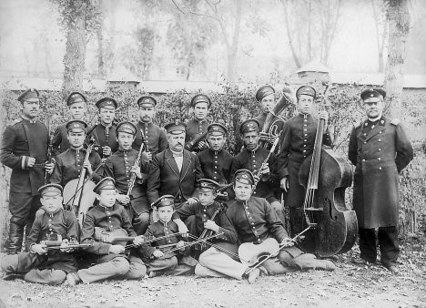

Сурет № 1. Лука Ланжелидің (ортада) Верный симфония оркестрі. Оң жақта гимназия директоры Матвей Вахрушев (1900).

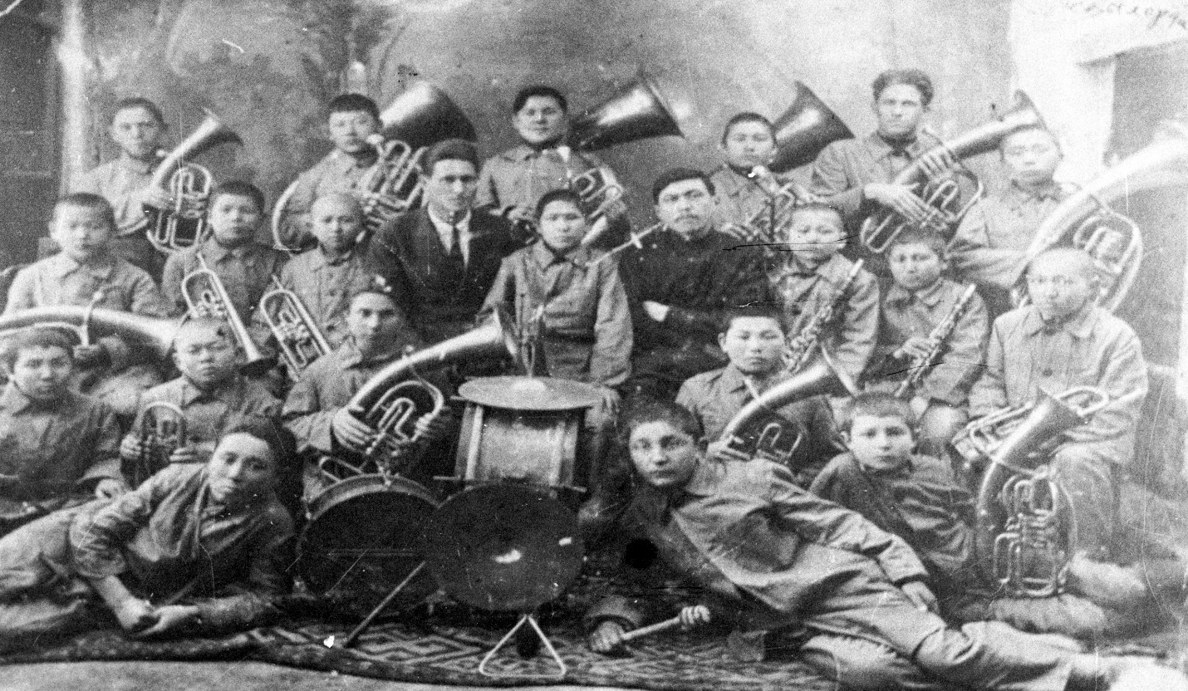

Сурет № 2. 2-75790. Қазақстандағы бірінші үрлемелі оркестр. Барабаншы – Б. Байқадамов (оң жақтан бірінші), (1931).

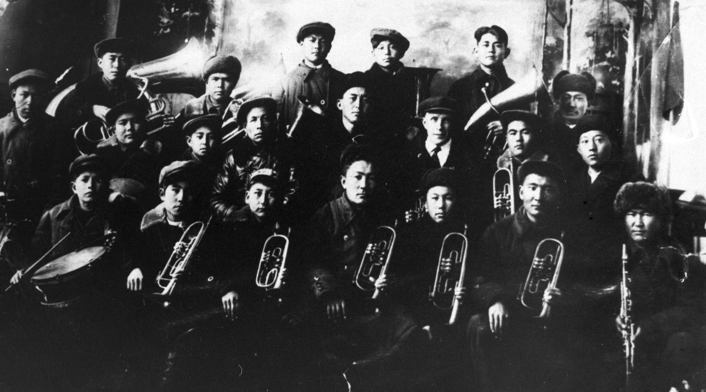

Сурет № 3. 2-79064. Сыпатаев атындағы орта мектептің үрлемелі оркестрі, Шымкент. (7. 11. 1935)

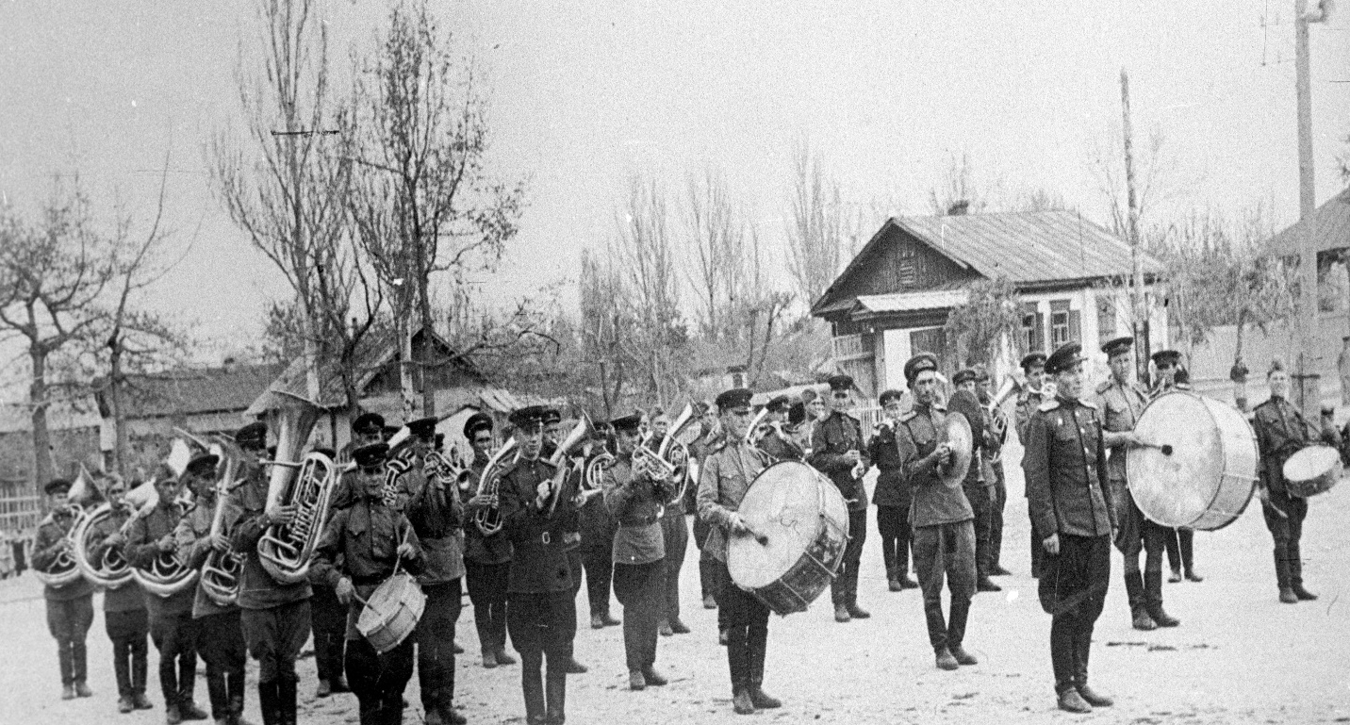

Сурет № 4. 2-91684. Алматы шекара училищесі үрлемелі оркестрі, (1946).
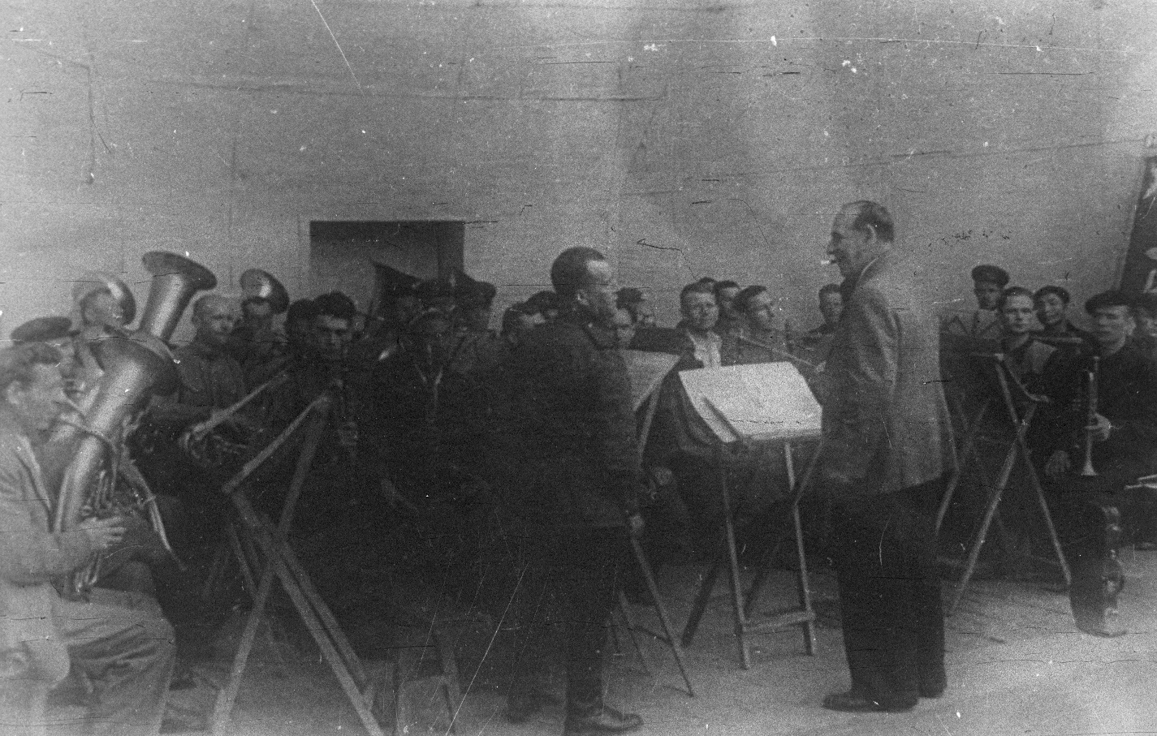

Сурет № 5. 2-91690. Алматы шекара училищесі үрлемелі оркестрінің дайындығы. Флейташы И. П. Коноплев (1948)

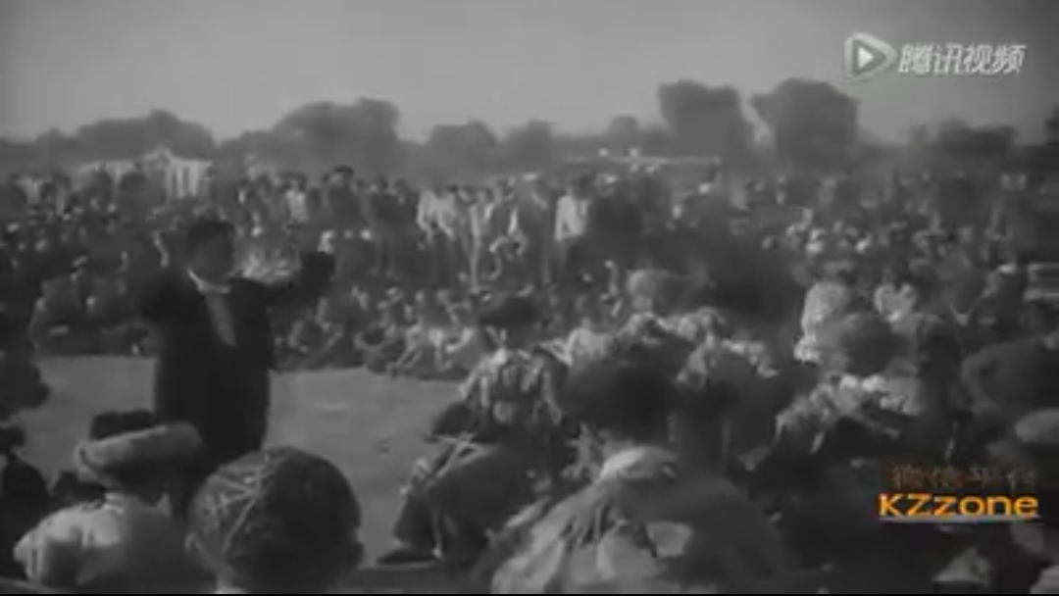

Сурет № 6. Құрманғазы атындағы ұлт аспаптар оркестрі. Дирижер М. Жаппасбаев, Меркі. Скриншот (1937–1938)
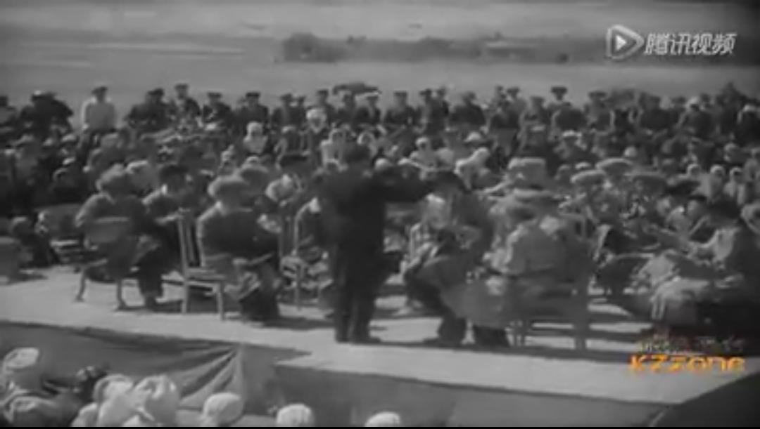

Сурет № 7. Құрманғазы атындағы ұлт аспаптар оркестрі. Дирижер М. Жаппасбаев, Меркі. Скриншот. (1937–1938)

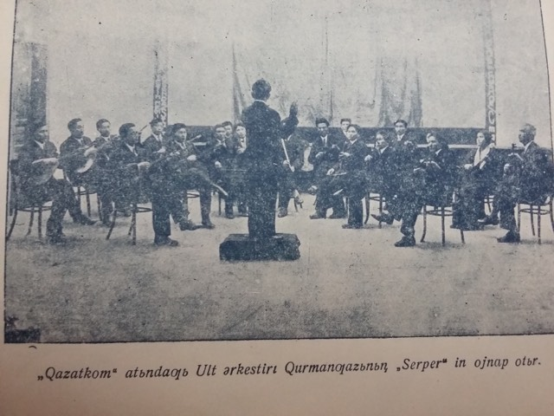

Сурет № 8. ҚазАтком (КазЦик) атындағы ұлт оркестрі (1937–1938)
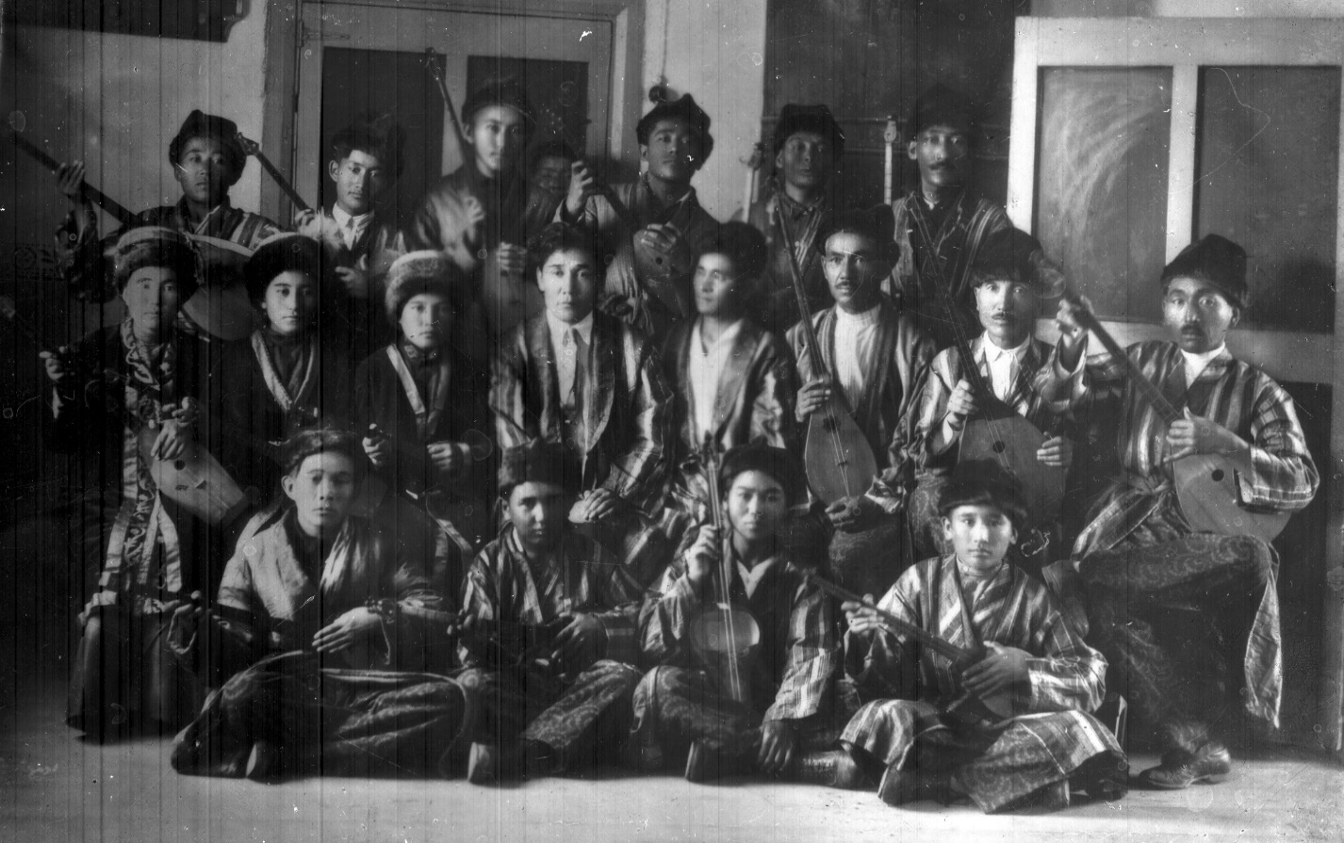

Сурет № 9. 8-2034. ҚазАтКом ұлттық оркестрі, (1934).

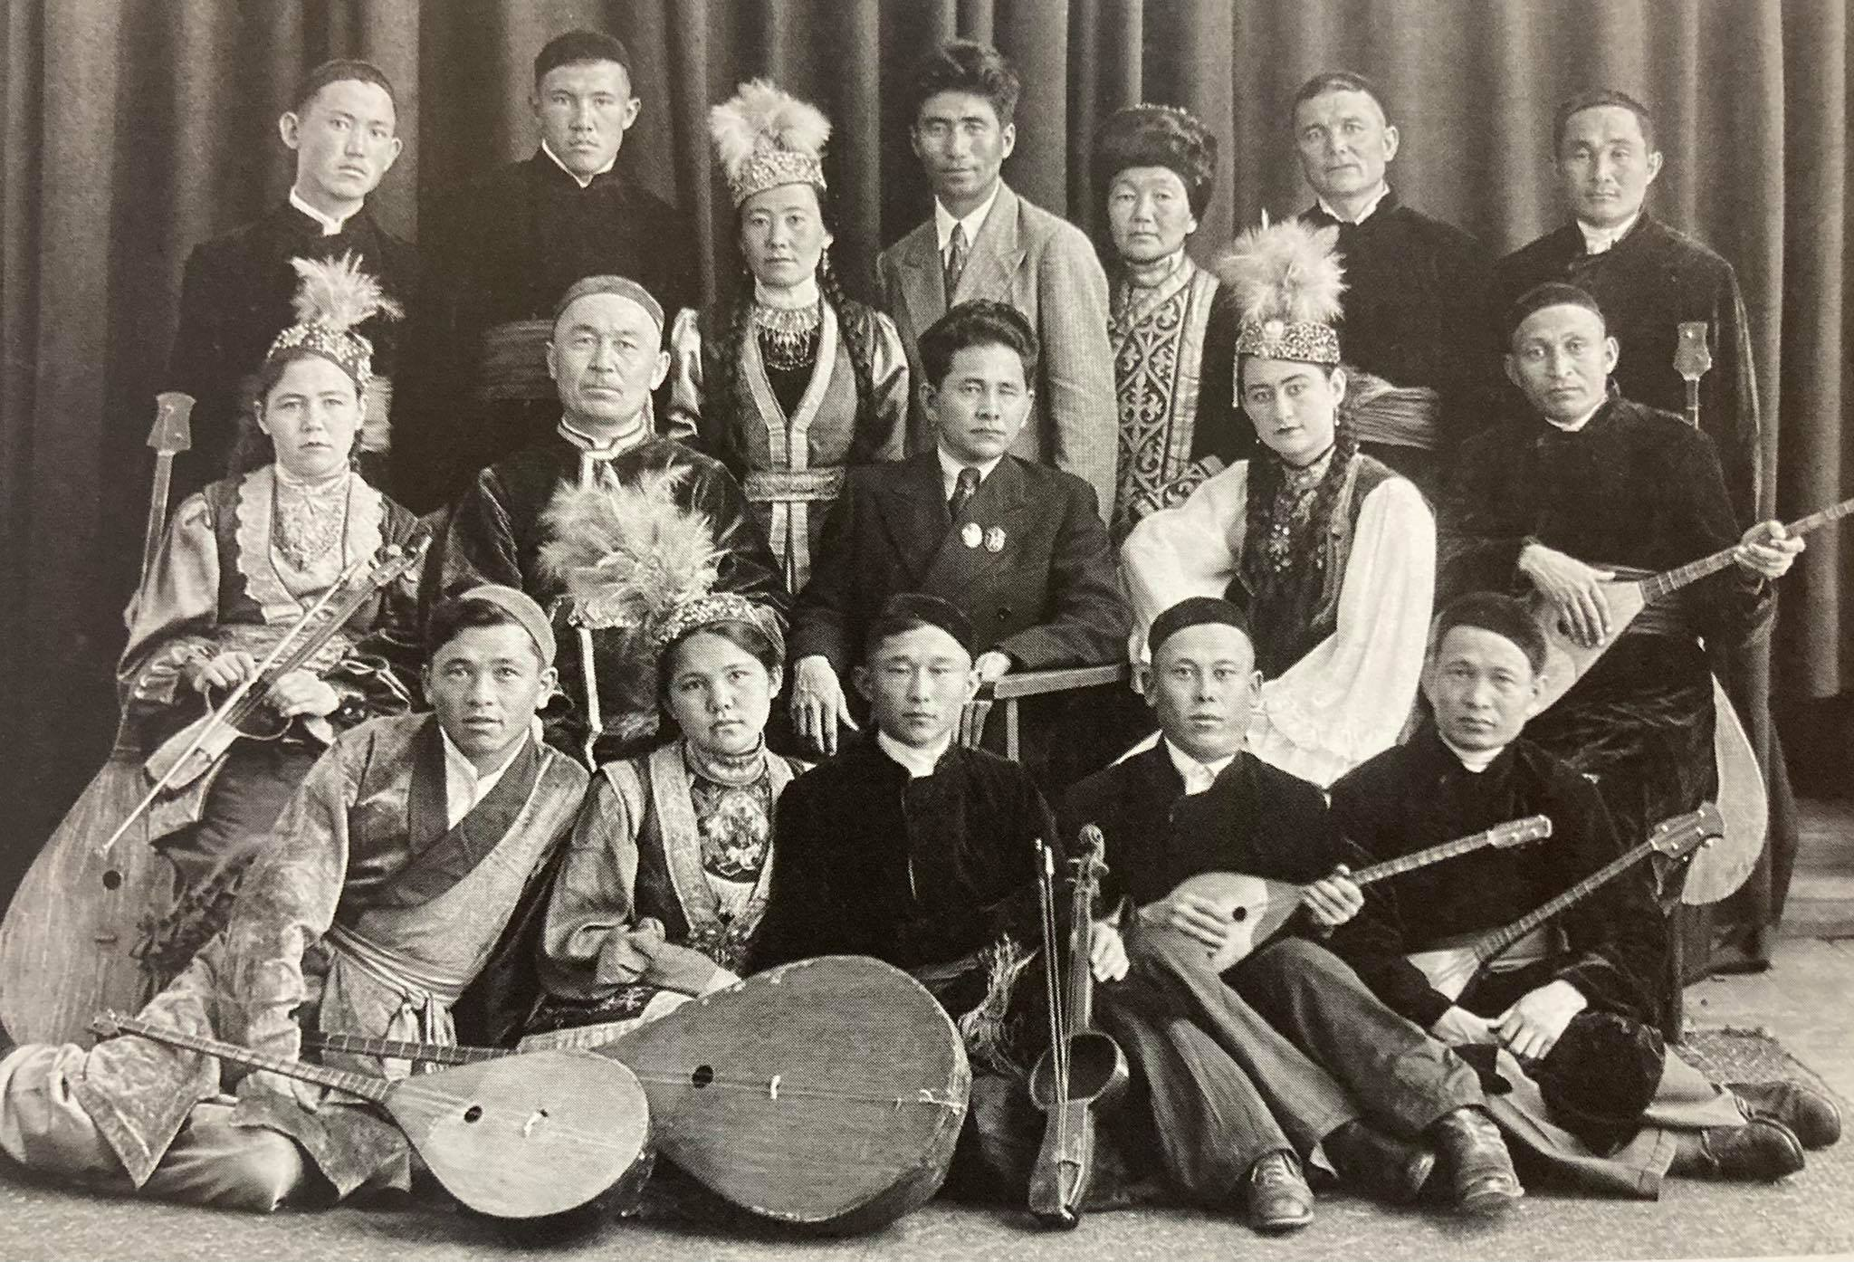

Сурет № 10. 2-75792. Құрманғазы атындағы ұлт аспаптар оркестрі. А. Жұбанов, А. Байқадамова, Қ. Лекеров, Н. Тілендиев және т. б. (1943).
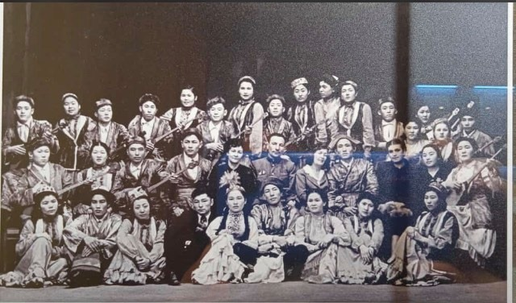

Сурет № 11. Оркестр музыканттары.

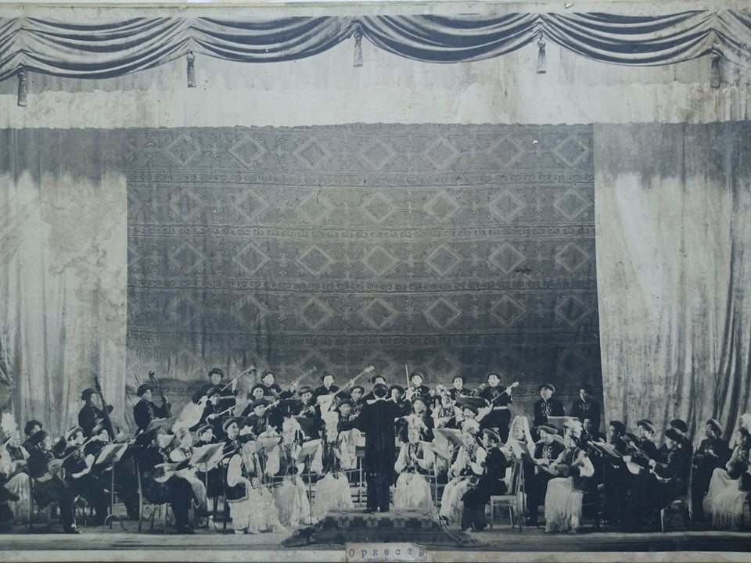

Сурет № 12. Құрманғазы атындағы халық аспаптары оркестрі.
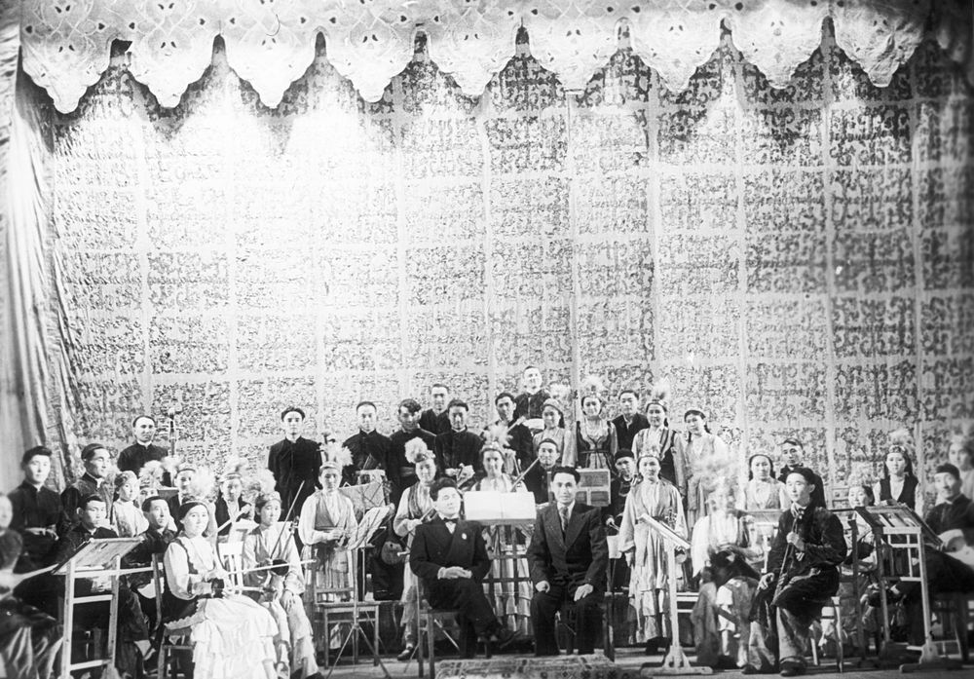

Сурет № 13. Құрманғазы атындағы халық аспаптары оркестрі. 1953 жыл.

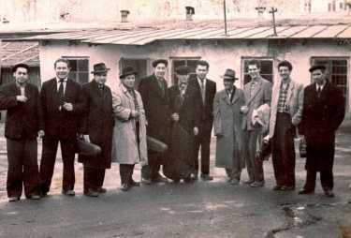

Сурет № 14. Симфония оркестрінің музыканттары.
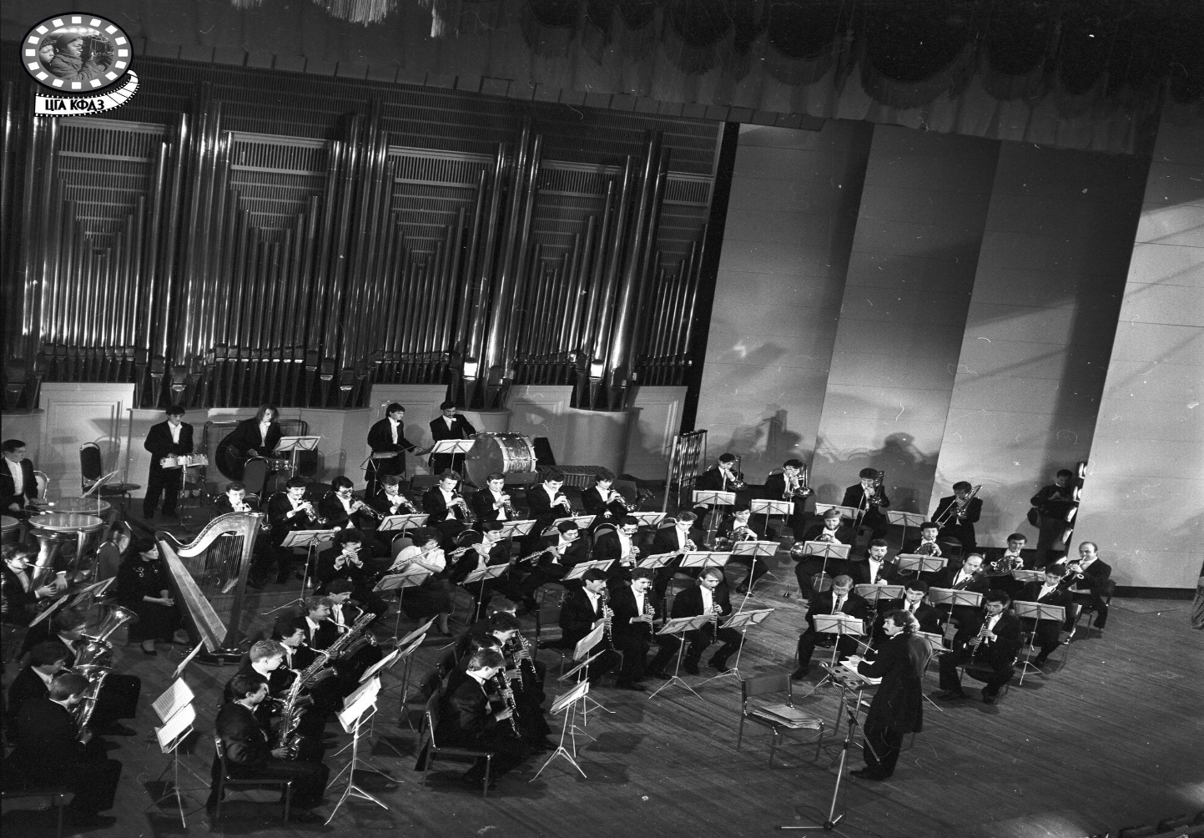

Сурет № 15. ҚР мемлекеттік үрмелі аспаптар оркестрі. 1994 жыл.

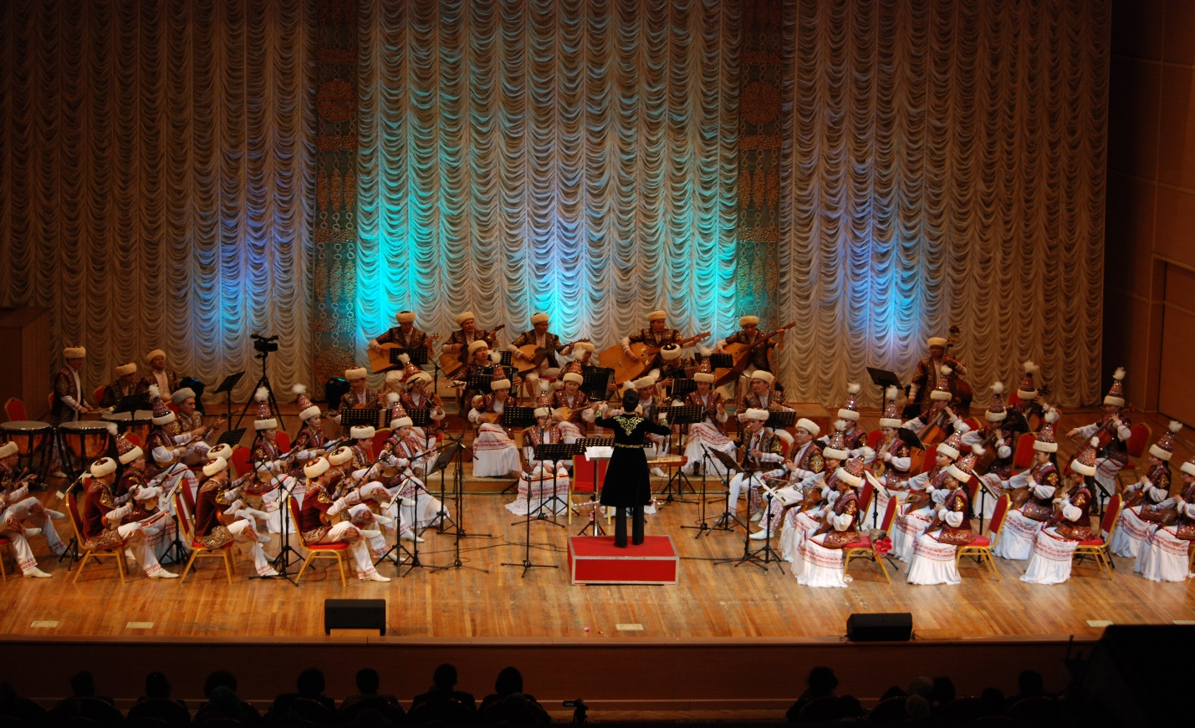

Сурет № 16. Н. Тілендиев атындағы мемлекеттік академиялық фолклорлы-этнографиялық «Отырар сазы» оркестрі. 2020 жыл.

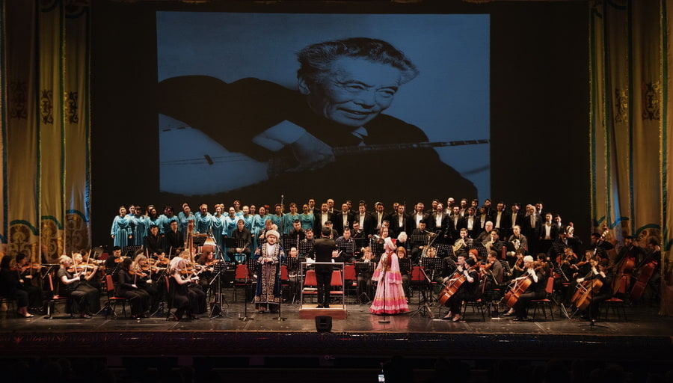

Сурет № 17. Абай атындағы МАОБТ симфония оркестрі, 2019 жыл.

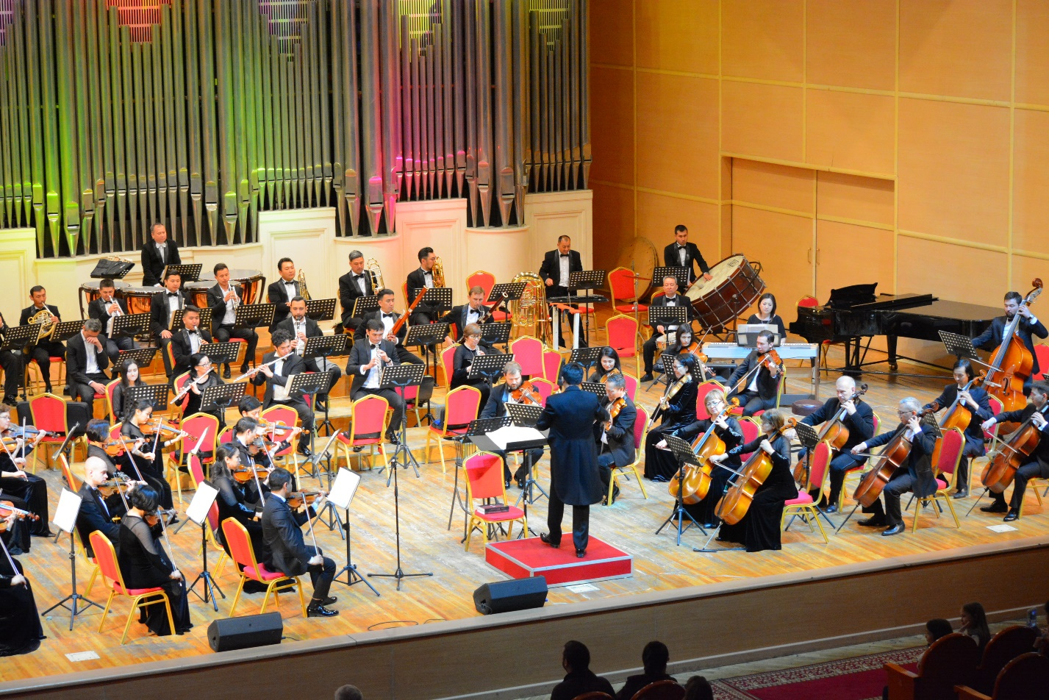

Сурет № 18. ҚР мемлекеттік академиялық симфония оркестрі, 2021 жыл.

ҚОСЫМША Ә
АФИШАЛАР

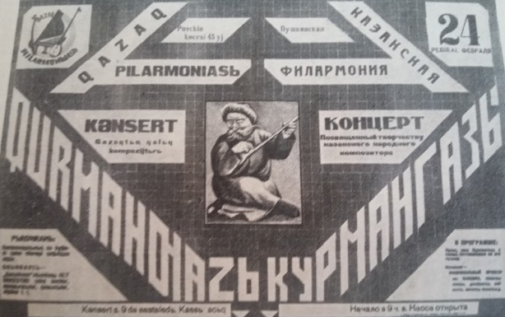

Сурет № 1. Құрманғазы атындағы ұлт оркестрінің афишасы.

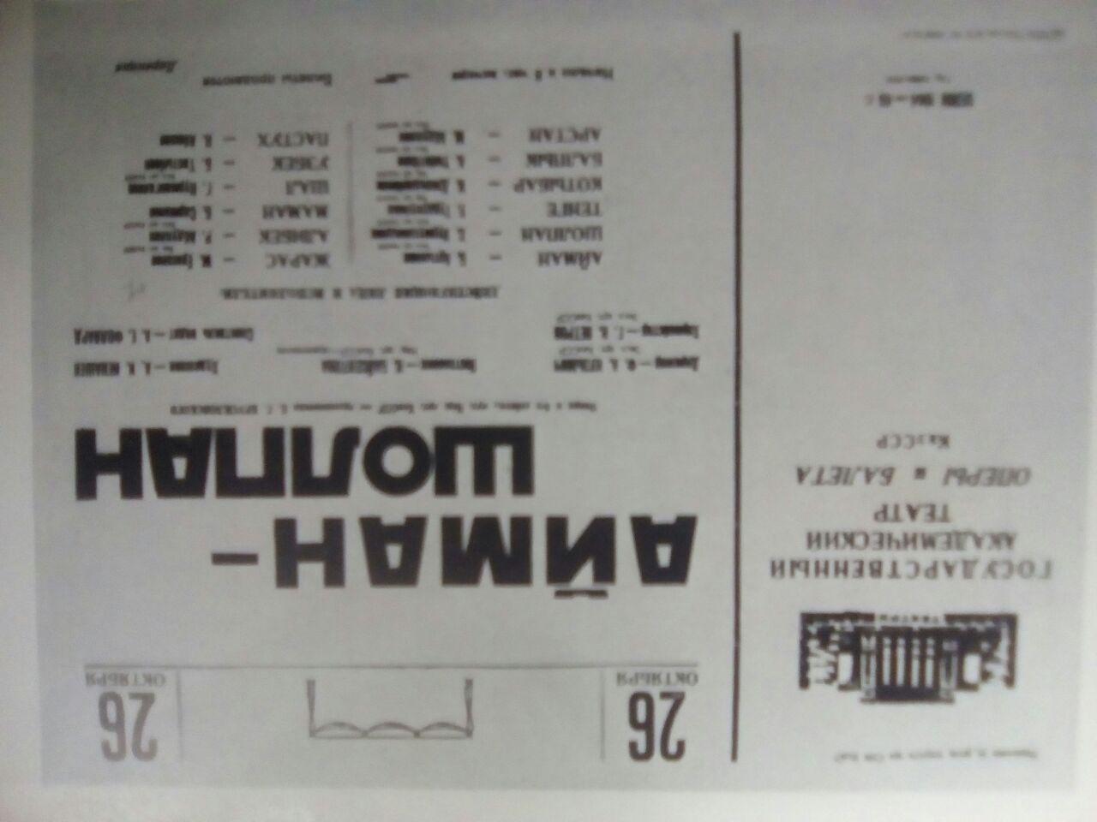

Сурет № 2. «Айман–Шолпан» спектаклінің афишасы. Дирижер Ф. Кузьмич.
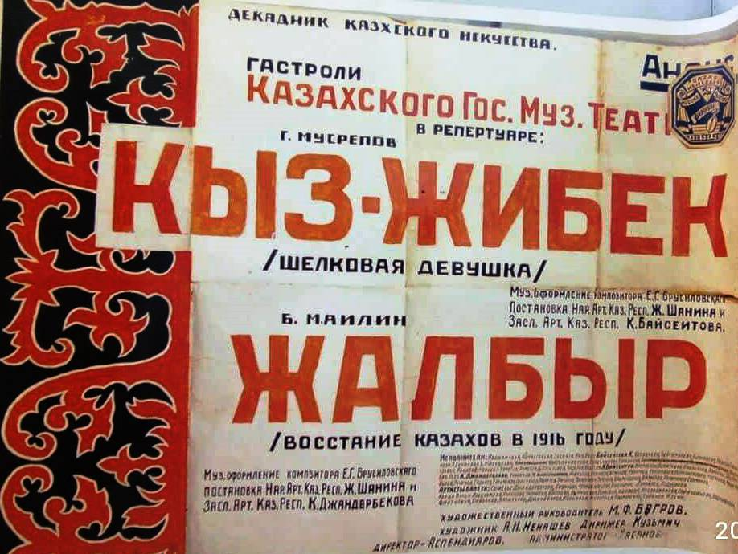

Сурет № 3. ҚР ОМА. Р-1664 қор. 1 тізбе. 1 іс. 4 парақ. В. В. Теляковский. Е. Г. Брусиловскийдің «Қыз Жібек» және «Жалбыр опералары афишасының эскизі. 1936 жыл.

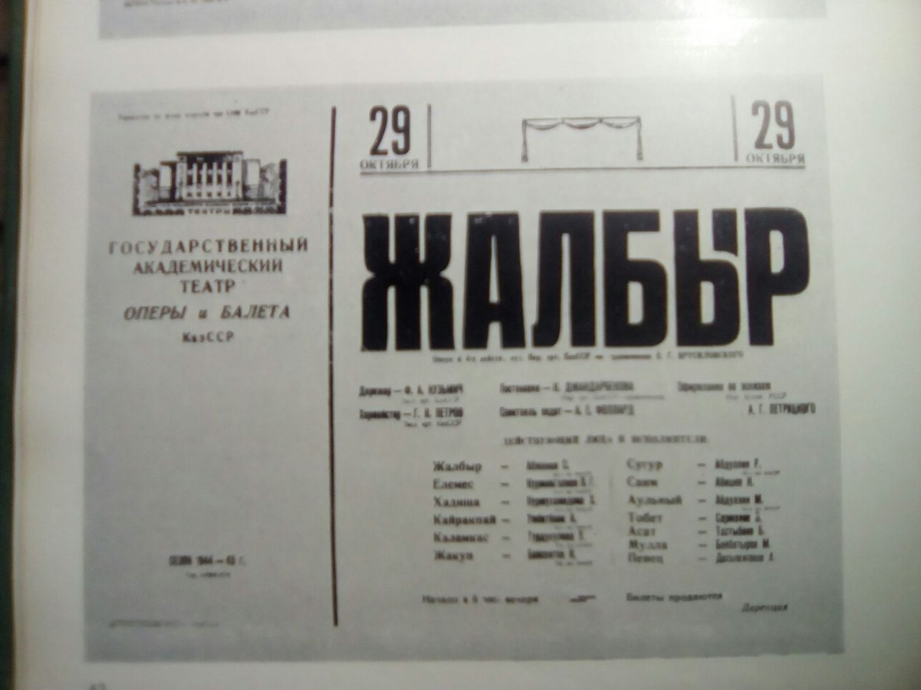

Сурет № 4. Е. Брусиловскийдің «Жалбыр» операсы афишасы. Дирижер Ф. Кузьмич.
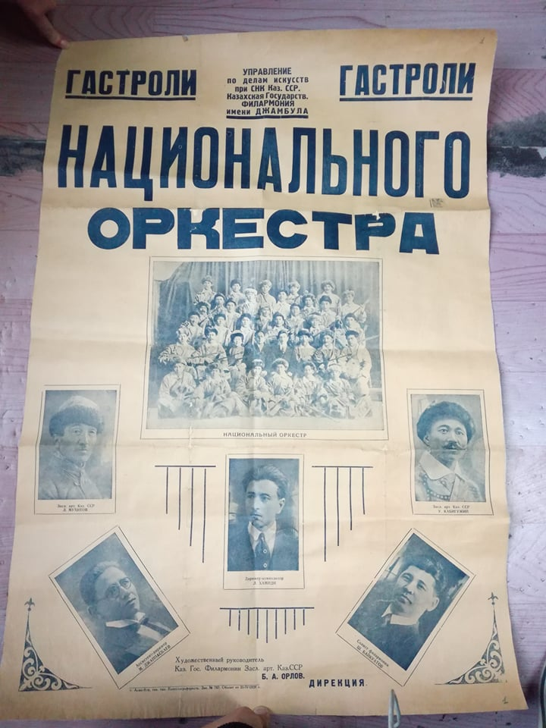

Сурет № 5. ҚазАтком ұлт оркестрінің афишасы

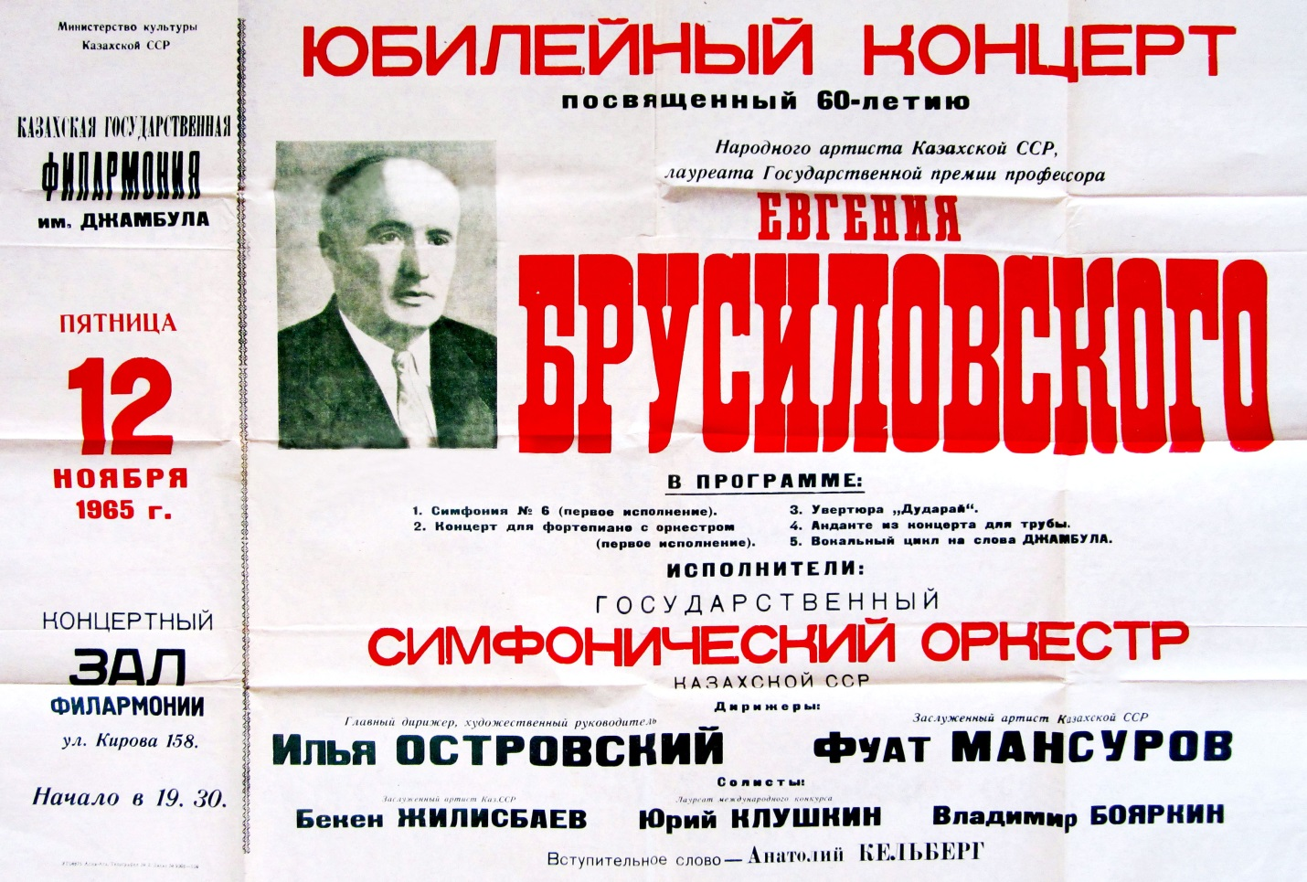

Сурет № 6. Е. Брусиловскийдің 60 жылдығына арналған концерт афишасы (1965)
ҚОСЫМША Б
ДИРИЖЕРЛЕР

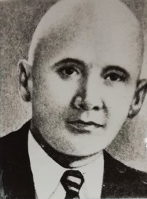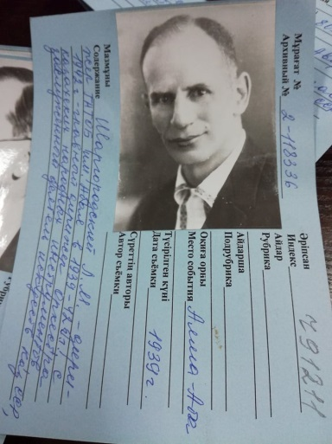
Ф. Кузьмич. Л. Шаргородский

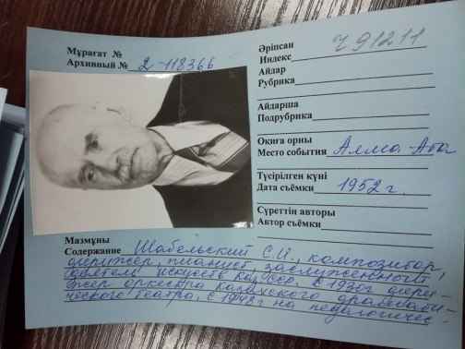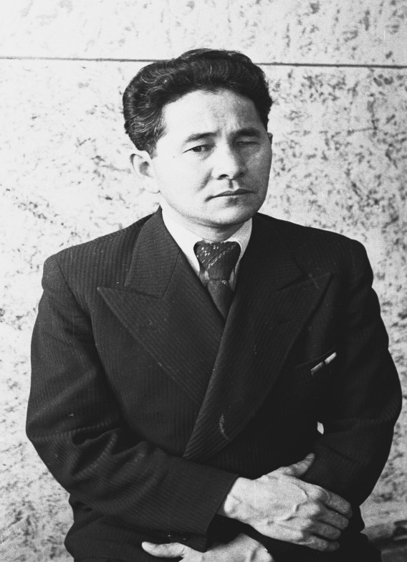
С. Шабельский А. Жұбанов

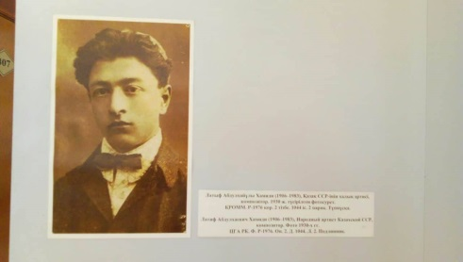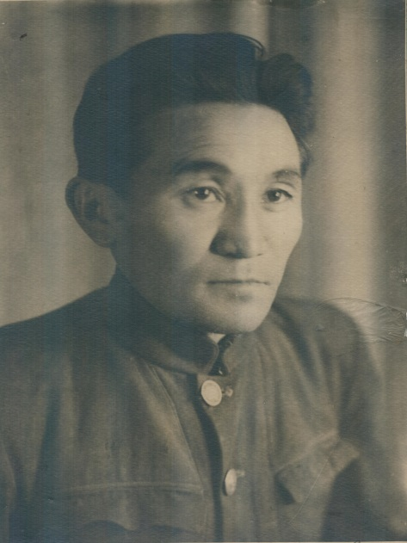
Л. Хамиди Ж. Қаламбаев

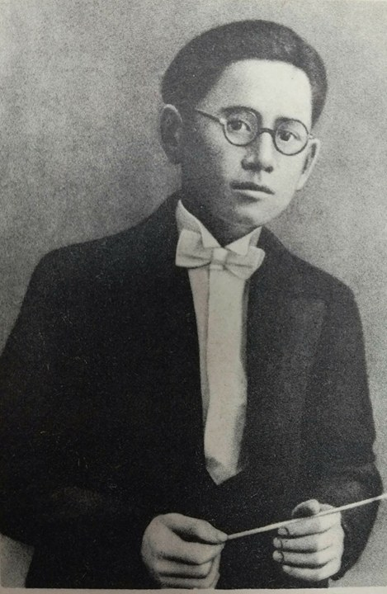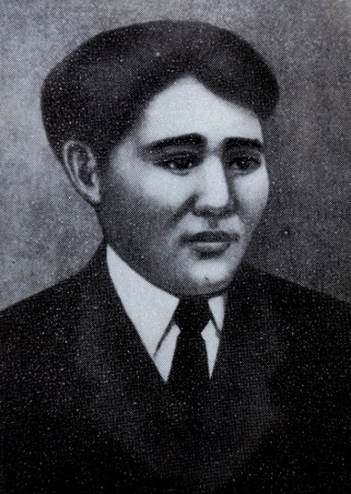
М. Жаппасбаев Ғ. Матов

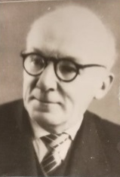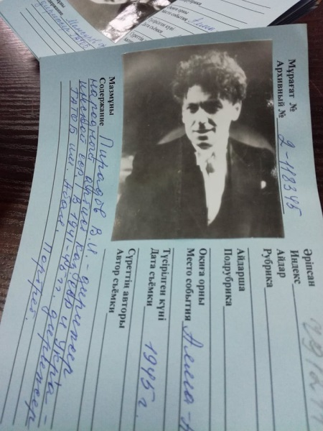
В. Чернов В. Пирадов

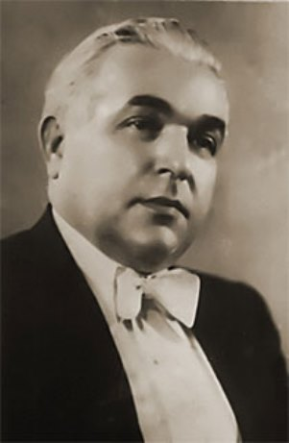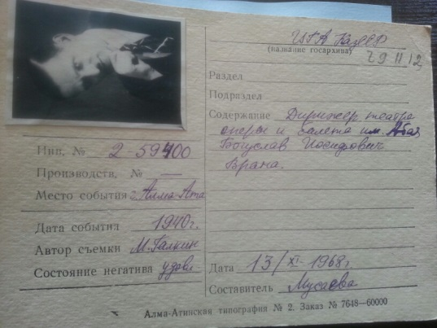
Н. Шкаровский Б. Врана

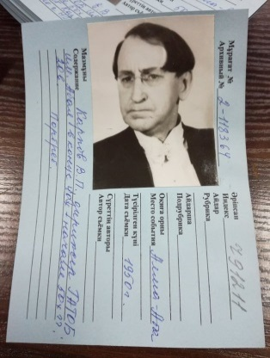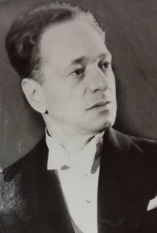
В. Карпов Г. Столяров

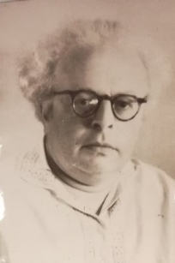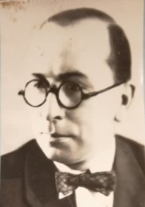
И. Зак Е. Манаев

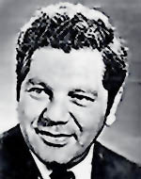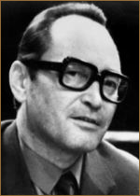
И. Островский В. Яковлев

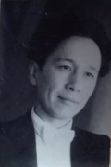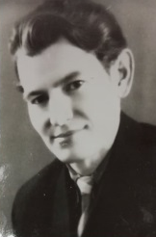
Ғ. Дуғашев Ф. Мансуров

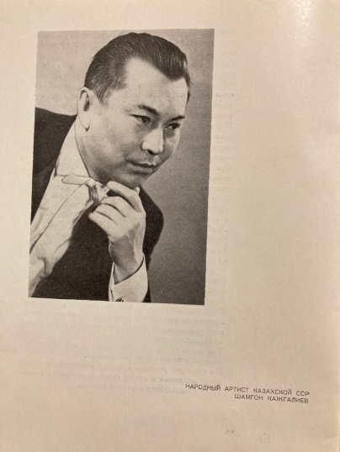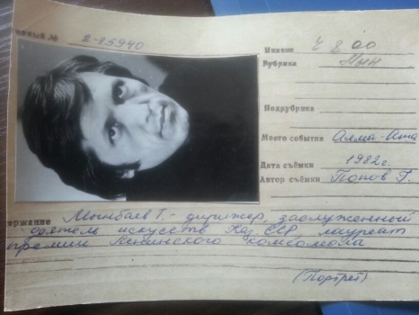
Ш. Қажығалиев Т. Мыңбаев

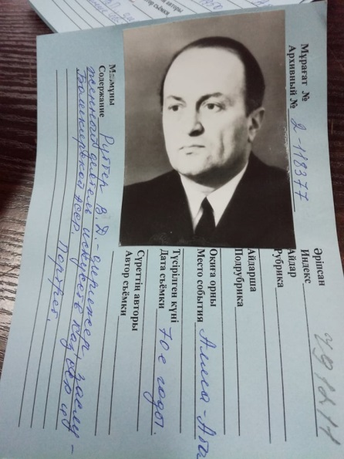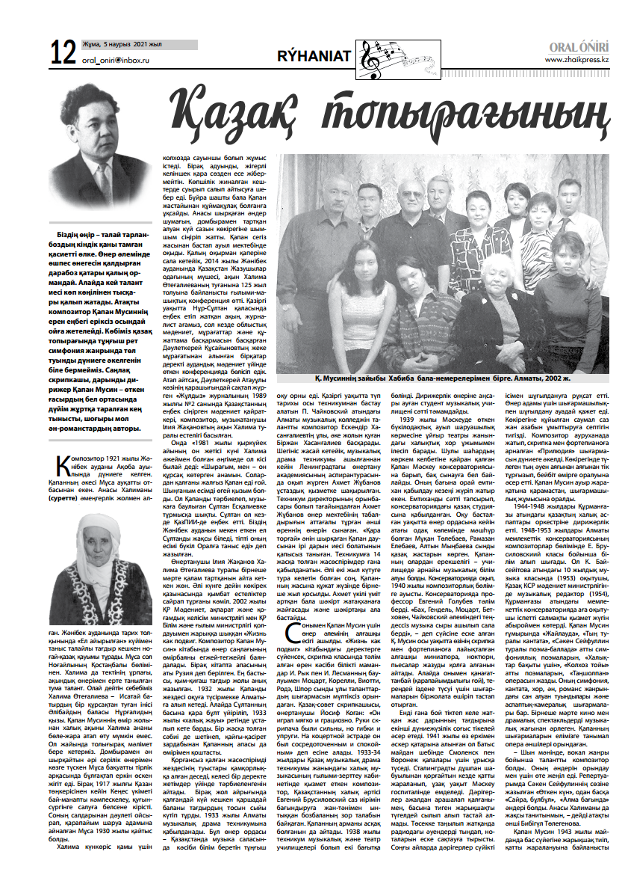
В. Руттер Қ. Мусин

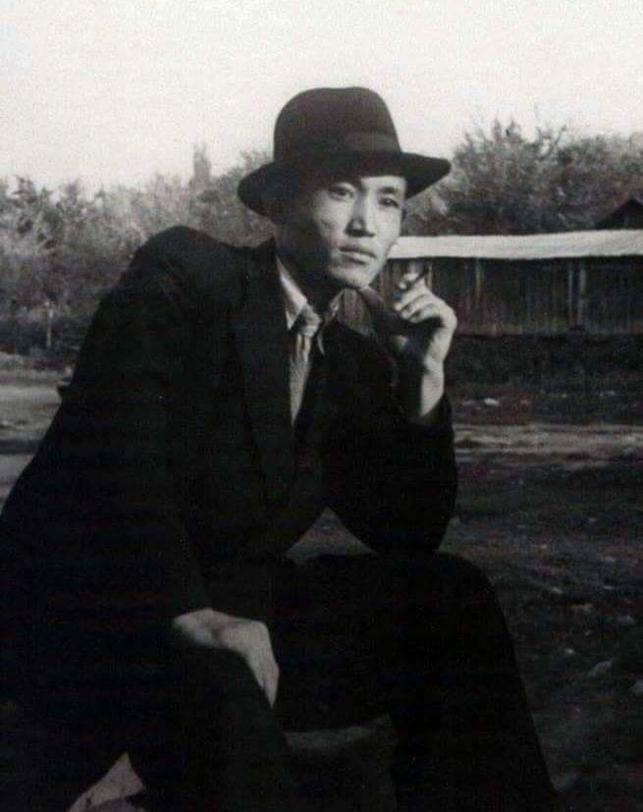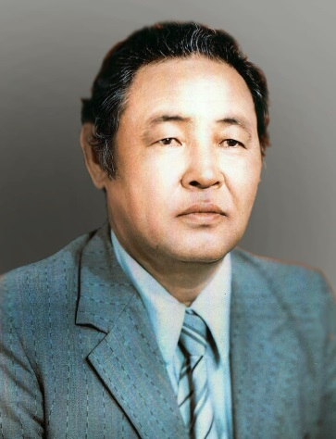
Н. Тілендиев М. Әубәкіров

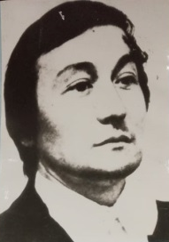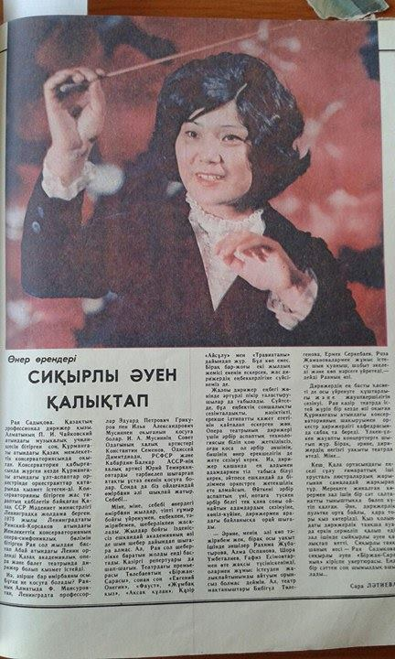
Б. Жаманбаев Р. Садықова

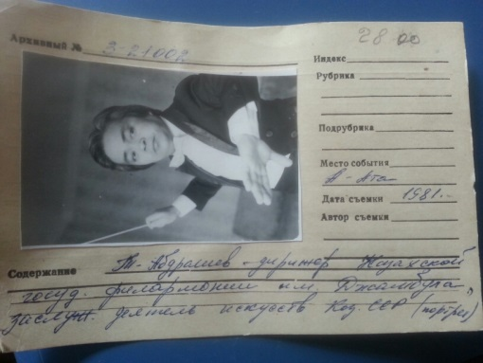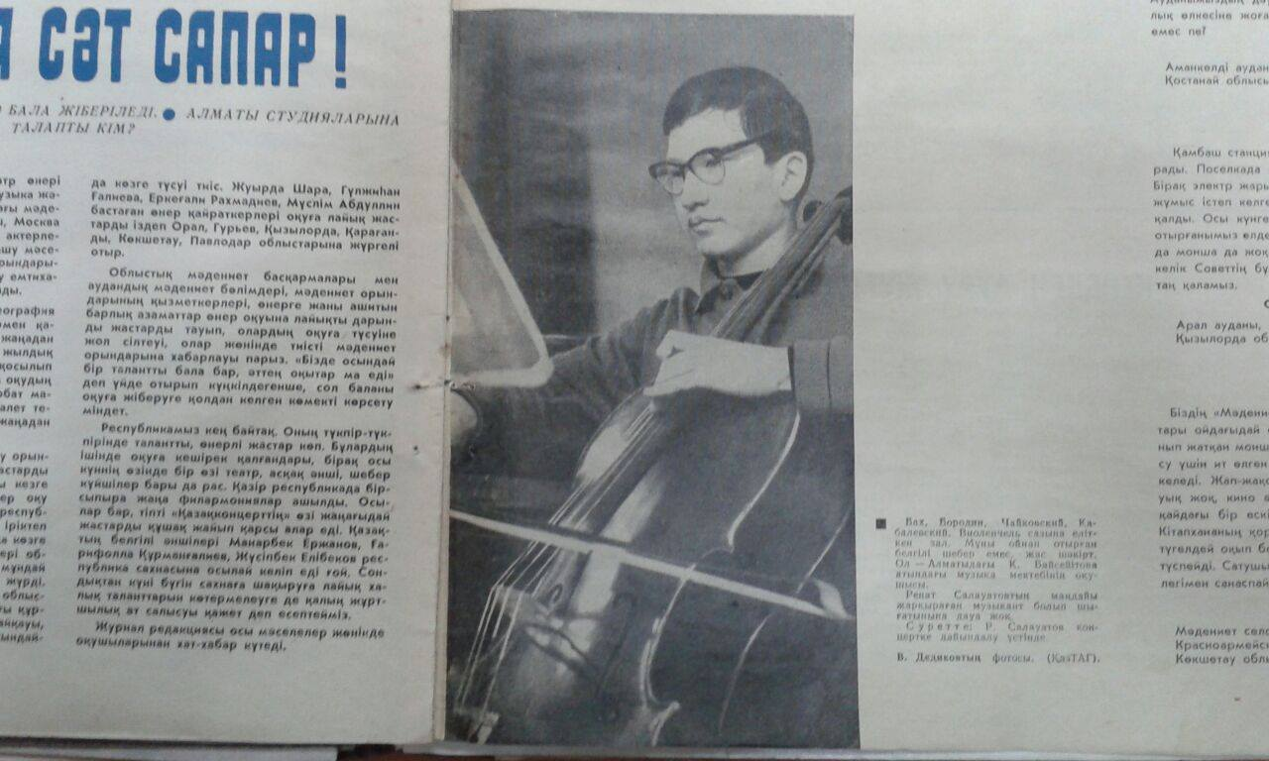
Т. Әбдірашев Р. Салаватов

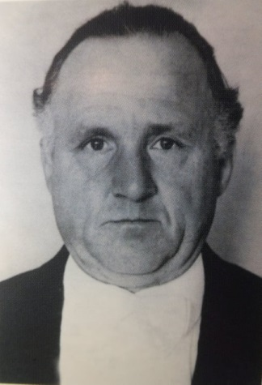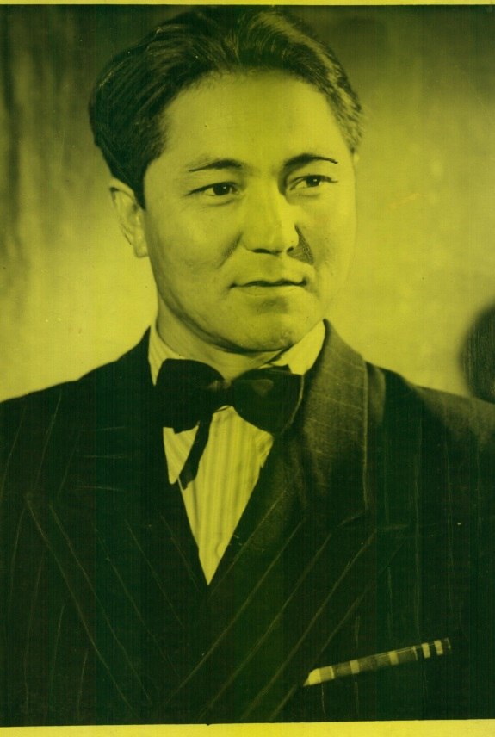
Г. Сафонцев Ұ. Нүсіпов

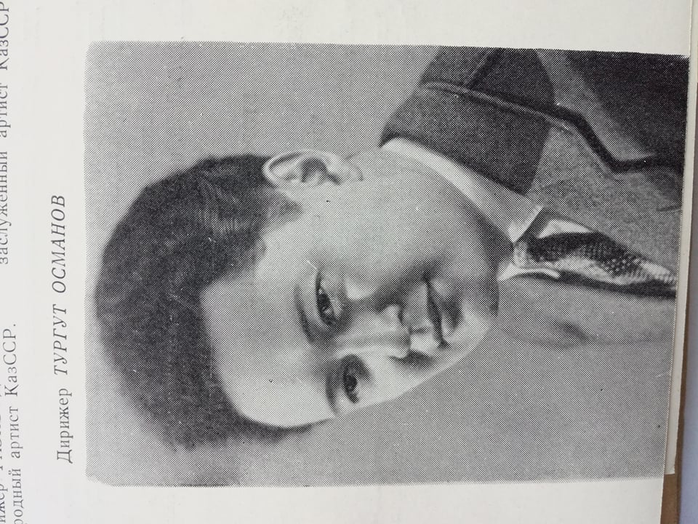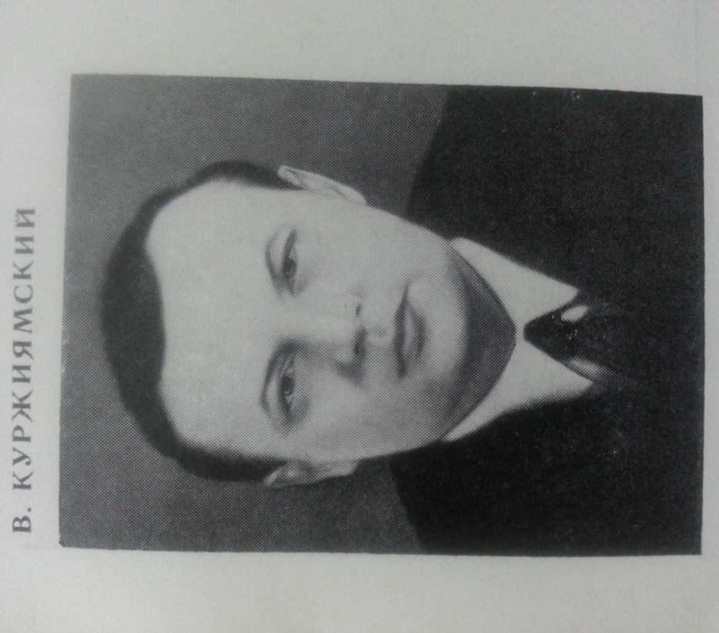
Т. Османов В. Куржиямский

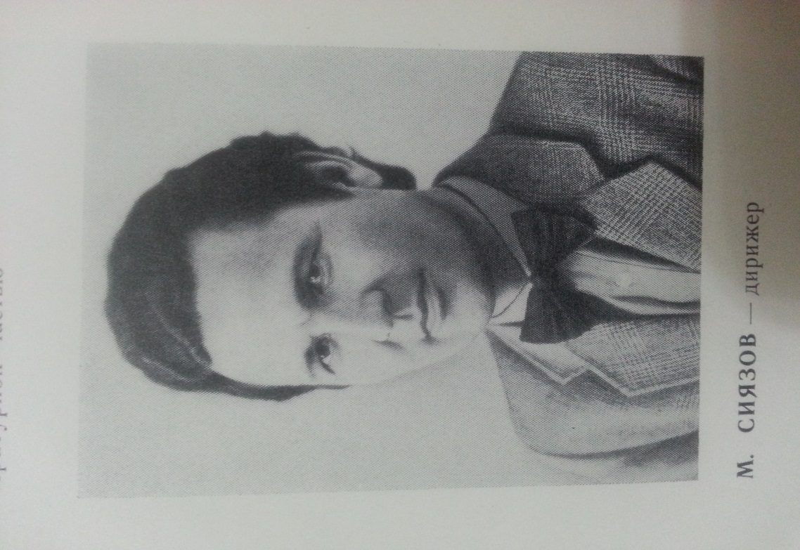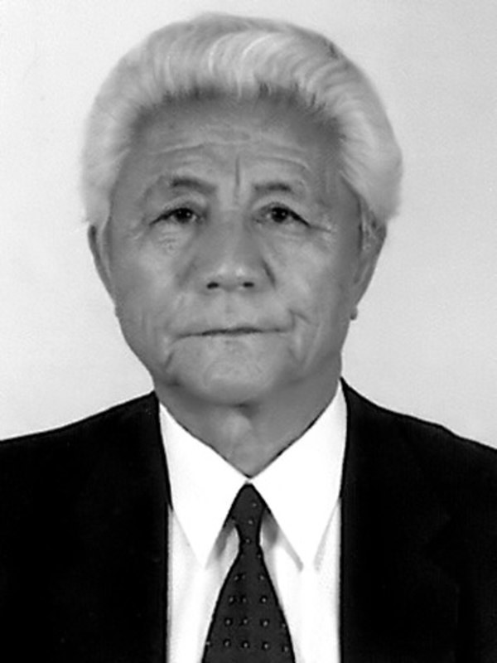
М. Сиязов А. Мырзабеков

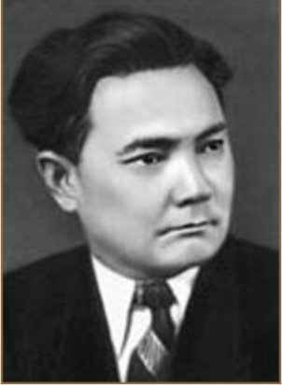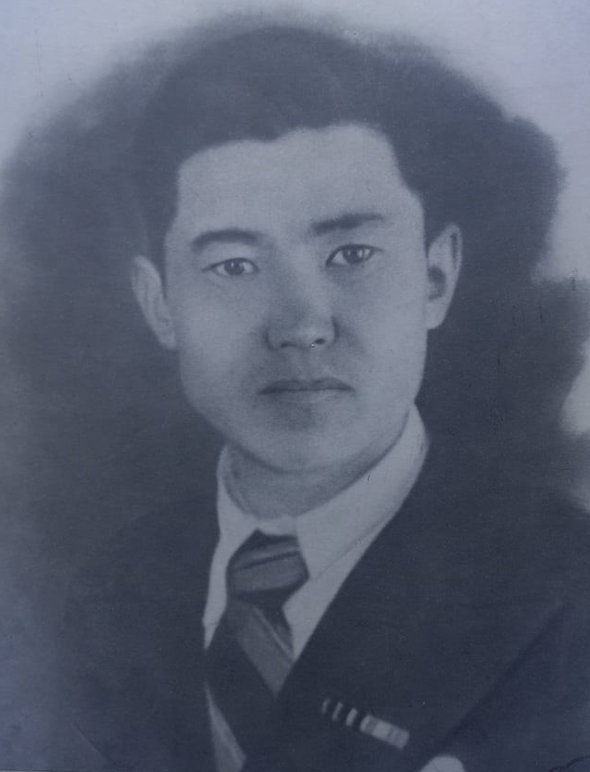
М. Төлебаев Ғ. Әлжанов

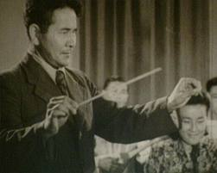
А. Жұбановтың концерті. Скриншот.

ҚОСЫМША В

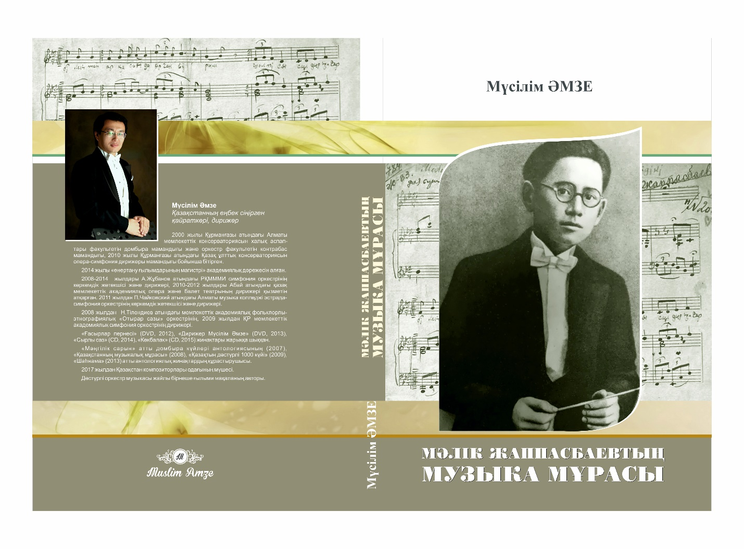

- М. Әмзе. «Мәлік Жаппасбаевтың музыка мұрасы» оқу құралы. Алматы: Орхон, 2022
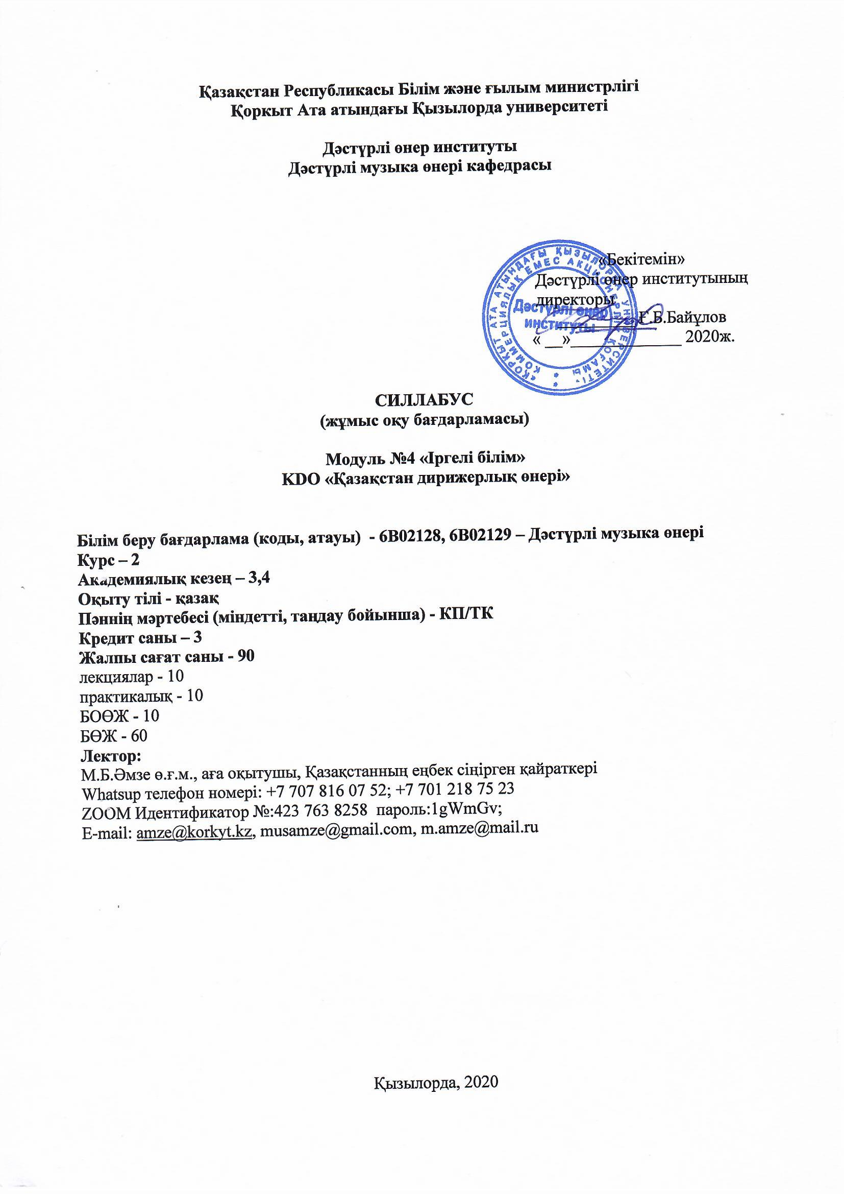

- Дәстүрлі өнер институтының 6В02218, 6В02129 – «Дәстүрлі музыка өнері» білім беру бағдарламасы бойынша бакалавриатқа арналған «Қазақстан дирижерлік өнері» пәнінің силлабусы

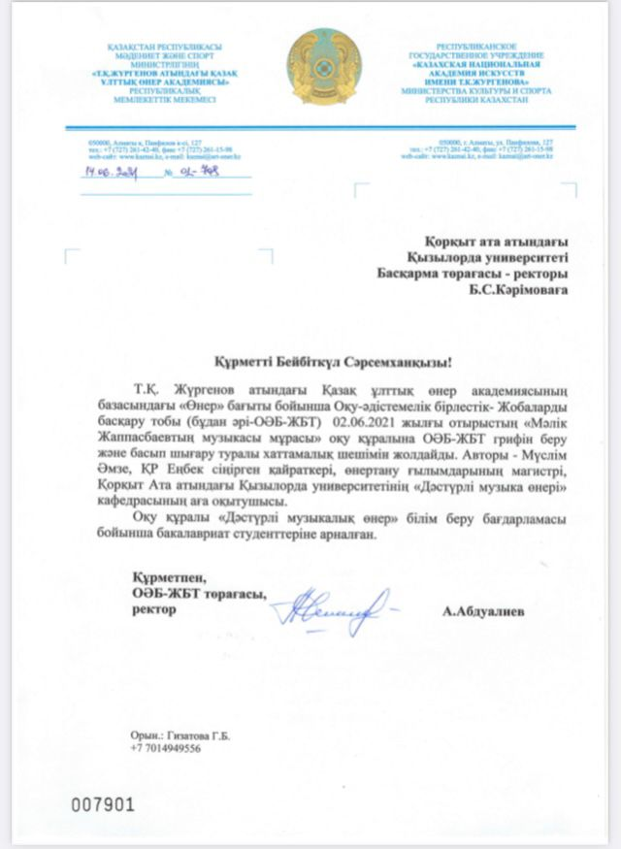

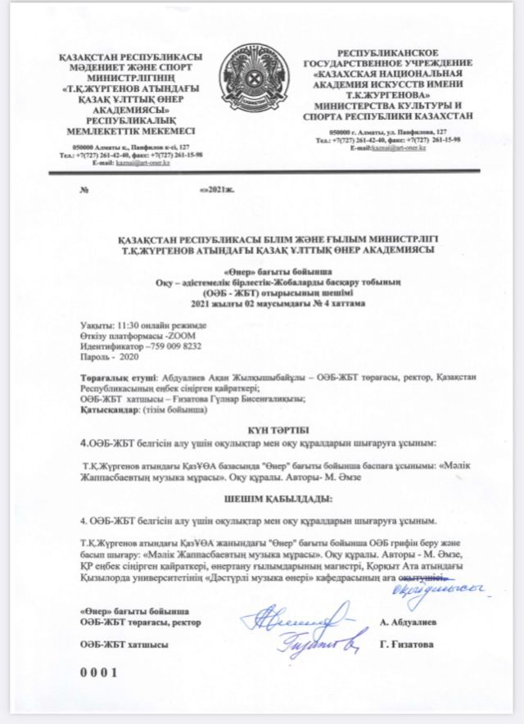

- Т. Жүргенов атындағы Қазақ Ұлттық Өнер академиясы жанындағы Оқу-әдістеме бірлестігінің шешімі М. Әмзенің «Мәлік Жаппасбаевтың музыка мұрасы» оқу құралына гриф беру және басып шығару туралы шешімі.

Ахмет Қуанұлы Жұбанов (1906–1968). Дирижер, педагог, композитор. Қазақ КСР-ның халық әртісі (1944), өнертану докторы (1945), академик (1946), профессор (1947). Қазақ КСР мемлекеттік сыйлығының лауреаты (1968, 1978). «Құрмет белгісі», «Еңбек Қызыл Ту» және «Ленин» орденімен марапатталған.
Латиф Абулхайұлы Хамиди (1906–1983). Дирижер, композитор. Қазақ КСР-ның еңбек сіңірген өнер қайраткері (1945). Қазақ КСР-ның халық әртісі (1966). Қазақ КСР мемлекеттік сыйлығының лауреаты (1978). «Еңбек Қызыл Ту» орденімен марапатталған (1959).
Мәлік Жаппасбаев (1914–1943). Күйші, композитор, дирижер.
Ғабдұлман Матов (1914–1942). Күйші, композитор, дирижер.
Леонид Матвеевич Шаргородский (1901–1978). Дирижер, композитор. Қазақ КСР-ның еңбек сіңірген өнер қайраткері (1944).
Жаппас Қаламбаев (1909–1970). Күйші, композитор, дирижер. Қазақ КСР еңбек сіңірген өнер қайраткері (1944). «Еңбек Қызыл Ту» орденінің иегері (1958).
Мұқан Төлебаев (1913–1960). Композитор, дирижер, педагог. КСРО композиторлар одағының мүшесі (1942). Қазақ КСР-ның еңбек сіңірген өнер қайраткері (1945). КСРО мемлекеттік сыйлығының лауреаты (1949), Қазақ КСР мемлекеттік сыйлығының лауреаты (1953). КСРО-ның халық әртісі (1959).
Қапан Әубәкірұлы Мусин (1921–1970). Дирижер, композитор. Қазақ КСР еңбек сіңірген өнер қайраткері (1968). «Ерен еңбегі үшін», «ҰОС еңбегі үшін», «Германияны жеңгені үшін», «Ұлы Жеңіске 20 жыл» медальдарымен марапатталған. КСРО композиторлар одағының мүшесі (1944).
Федор Андреевич Кузьмич (1908–1963). Музыкант, дирижер. Қазақ КСР-ның еңбек сіңірген әртісі (1936).
Ниссон Адольфович Шкаровский (1904–1964). Дирижер, педагог. Қазақ КСР-ның еңбек сіңірген әртісі (1938), Сталин атындағы сыйлықтың лауреаты (1951). РКФСР-дің еңбек сіңірген өнер қайраткері (1954), РКФСР-дің халық әртісі (1957).
Богуслав Иосифович Врана – 1940–1944 жылдары Абай атындағы МАОБТ дирижері.
Владимир Иосифович Пирадов (1892–1954). Дирижер, педагог. Қазақ КСР-ның халық әртісі (1943), Украин КСР-ның халық әртісі (1947).
Григорий Арнольдович Столяров (1892–1963). Дирижер, профессор. Қазақ КСР-ның еңбек сіңірген өнер қайраткері (1947).
Евгений Васильевич Манаев (1910–2001). Дирижер, композитор. Қазақ КСР президиумы Грамотасымен (1945), КСРО Жоғарғы Кеңесі президиумы «Ерен еңбегі үшін» медалімен (1946) марапатталған. 1948 жылдан КОКП мүшесі. Қазақ КСР-ның еңбек сіңірген әртісі (1954).
Ғазиз Ниязұлы Дуғашев (1917–2007). Дирижер, педагог. Қазақ КСР-нің халық әртісі (1957). Қазақ КСР мемлекеттік сыйлығының лауреаты (1972). «Еңбек Қызыл Ту», «Ерлігі үшін» және «Отан соғысы» орденімен марапатталған.
Валентин Иванович Чернов (1894–1980). Дирижер, педагог, композитор. Қырғыз КСР-ның еңбек сіңірген өнер қайраткері (1945). «Құрмет белгісі» орденімен марапатталған (1959).
Исидор Аркадьевич Зак (1909–1998). Дирижер, педагог, профессор. РКФСР халық әртісі (1959), КСРО халық әртісі (1976). КСРО мемлекеттік сыйлығының лауреаты (1948). Ленин орденімен марапатталған (1967). 1940 жылдан КОКП мүшесі.
Тұрғыт Сәдуақасұлы Османов (1927–1982). Дирижер, педагог. Қазақ КСР-нің еңбек сіңірген әртісі (1963), Қазақ КСР-нің халық әртісі (1978). «Құрмет белгісі» орденімен марапатталған (1959).
Валерий Дмитриевич Руттер (1924–2010). Дирижер, офицер. 1924 жылы Харьков қаласында туған. Башқұрт АКСР-ның еңбек сіңірген өнер қайраткері, Қазақ КСР-ның еңбек сіңірген өнер қайраткері.
Базарғали Әжіұлы Жаманбаев (1942). Дирижер, педагог, профессор. Қазақстанның халық әртісі (1990). «Құрмет», «Достық», «Парасат», А. Байтұрсынов атындағы ордендерімен, «ҚР Тәуелсіздігінің 20 жылдығы» мерекелік медалімен наградталған. ҚР мемлекеттік сыйлығының лауреаты (2006). ҚР президентінің мәдениет пен өнер саласы бойынша мемлекеттік стипендиясының бірнеше дүркін иегері.
Раиса Құдайбергенқызы Садықова (1944–2020). Қазақтың тұңғыш профессионал дирижер қызы. Қазақстанның еңбек сіңірген қайраткері (1995). 1974 жылы Мәскеуде өткен IV Бүкілодақтық дирижерлер конкурсының дипломанты. 2003–2004 жылғы ҚР президенті стипендиясының иегері.
Ренат Салаватұлы Салаватов (1949). Дирижер, педагог. Татар АКСР-ның халық әртісі (1982), «Құрмет», «Достық» ордендерінің иегері (2004). Ресейдің еңбек сіңірген әртісі (2010), Қазақстанның еңбек сіңірген қайраткері (2019). Татарстанның Ғ. Тоқай атындағы мемлекеттік сыйлығының лауреаты (2020). Құрманғазы атындағы қазақ ұлттық консерваториясының құрметті профессоры (2021).
Фуат Шәкірұлы Мансуров (1928–2010). Дирижер, педагог, академик. Ұлты татар. Қазақ КСР-ның еңбек сіңірген өнер қайраткері (1958), Қазақстанның халық әртісі (1967), Татар АКСР-ның еңбек сіңірген өнер қайраткері (1971). РФ-ның халық әртісі (1998). Ғ. Тоқай атындағы мемлекеттік сыйлықтың лауреаты (1994). Татарстан Ғылым академиясының құрметті академигі (2004). «Құрмет белгісі», «Достық», «Татарстан Республикасына қызметі үшін» ордендерімен марапатталған (2008).
Виктор Михайлович Яковлев (1933–1987). Дирижер, композитор. РКФСР еңбек сіңірген әртісі (1974), РКФСР халық әртісі (1985).
Илья Захарович Островский (1925–1993). Дирижер, педагог. Қазақ КСР-ның еңбек сіңірген әртісі (1969). Доцент (1984).
Тимур Кәрімұлы Мыңбаев (1943–2011). Дирижер, композитор, профессор. Бүкілодақтық VI дирижерлер конкурсының лауреаты, «Орыс музыка қауымдастығының» және Ресей композиторлар одағының мүшесі. Қазақстан мен РКФСР еңбек сіңірген қайраткері, Қазақстан Ленин комсомолы сыйлығының лауреаты.
Төлепберген Әбдірашұлы Әбдірашев (1948–2007). Дирижер, педагог, профессор (1999). «Герберт фон Караян қоры» халықаралық дирижерлер конкурсының дипломанты (1977). Қазақ КСР-ның еңбек сіңірген өнер қайраткері (1982). Бүкілодақтық Ленин комсомолы сыйлығының лауреаты (1983). Қазақстанның халық әртісі (1995). Қазақстан мемлекеттік сыйлығының лауреаты (1998), «Құрмет» орденінің иегері (2005).
Нұрғиса Атабайұлы Тілендиев (1925–1998). Дирижер, күйші, композитор. «Еңбек Қызыл Ту» орденінің иегері (1959), Қазақ КСР-ның еңбек сіңірген өнер қайраткері (1959). Қазақ КСР-ның халық әртісі (1975). КСРО халық әртісі (1984), Қазақ КСР мемлекеттік сыйлығының лауреаты. «Халық қаһарманы» (1998).
Шамғон Сағадинұлы Қажығалиев (1927–2015). Дирижер, педагог. Қазақ КСР-ның (1967) және КСРО-ның халық әртісі (1985). Қазақ КСР мемлекеттік сыйлығының лауреаты (1982). «Еңбек Қызыл Ту», «Халықтар достығы», «Құрмет белгісі», «Парасат», «Отан» ордендерінің кавалері. Орал қаласының құрметті азаматы.
Ұялбай Нүсіпов (1921–2005) Дирижер, педагог, профессор (1981). Қазақ КСР-ның еңбек сіңірген әртісі (1967).
Алдаберген Қайырбекұлы Мырзабеков (1930–2018). Дирижер, композитор, педагог, өңдеуші. Қазақ КСР-ның халық әртісі, профессор.
Глеб Владимирович Сафонцев (1924 – ). Дирижер, композитор, педагог, өңдеуші.
Мәлгаждар Әубәкіров (1934–1996). Дирижер, композитор, педагог. Қазақстанның еңбек сіңірген өнер қайраткері, профессор. Қазақ КСР Жоғары Кеңесі президиумының Құрмет грамотасымен марапатталған.
Айтқали Тілепқалиұлы Жайымов (5. 05. 1948) – дирижер, композитор, педагог. Қазақстанның еңбек сіңірген қайраткері (1994), профессор (1997). «Парасат» ордені (2018), Махамбет атындағы сыйлықтың иегері (2019)
Жалғасбек Әмірханұлы Бегендіков (28. 02. 1953) – дирижер, педагог. ҚР еңбек сіңірген әртісі (1994), Құрманғазы атындағы ҚҰК профессоры (2019), Ш. Қажығалиев атындағы І республикалық дирижерлер конкурсының лауреаты (2001).
Жанас Бекентұрұлы Бекентұров (1. 09. 1952) – дирижер, домбырашы. Қазақстанның еңбек сіңірген қайраткері (2008). Құрманғазы атындағы ҚҰК құрметті профессоры (2019). Ш. Қажығалиев атындағы І Республикалық дирижерлер конкурсының лауреаты (2001).
Дүйсен Үкібай (1. 05. 1954) – дирижер, педагог. Ш. Қажығалиев атындағы І республикалық дирижерлер конкурсының лауреаты (2001), Қазақстанның еңбек сіңірген қайраткері (2004). Қазақ ұлттық өнер университетінің құрметті профессоры (2018).
Жамағат Қапезұлы Темірғалиев (6. 04. 1946) – дирижер, педагог. Қазақстанның еңбек сіңірген қызметкері (1996). Қазақстанның еңбек сіңірген қайраткері (2000). «Құрмет» орденінің иегері (2009).
Қанат Мұғиынұлы Ахметов (26. 09. 1957) – дирижер, композитор, педагог. Қазақстанның еңбек сіңірген қайраткері (1998). Профессор (2002), ІІ дәрежелі «Петр Великий» орденімен марапатталған (2005).
Александр Викторович Беляков (8. 10. 1967) – дирижер, педагог. Қазақстанның еңбек сіңірген қайраткері (2005). ІІ дәрежелі «Петр Великий» орденімен марапатталған (2005).
Петр Алексеевич Грибанов (1952) – дирижер, педагог. Қазақстанның еңбек сіңірген қайраткері (2019). Н. Римский-Корсаков атындағы Санкт-Петербор мемлекеттік консерваториясының доценті.
Нұрлан Салауатұлы Жарасов (3. 11. 1953) – дирижер, педагог. Қазақстанның еңбек сіңірген қайраткері (2005). «Құрмет» орденінің иегері (2013). Құрманғазы атындағы ҚҰК профессоры (2020).
Ваг (Ваагн) Анатольевич Папян (5. 06. 1956) – дирижер, пианист. «Виана да Мота» халықаралық пианистер конкурсының лауреаты (Португалия, 1977).
Айдар Торыбаев (18. 06. 1964) – дирижер, менеджер. Мәдениет саласы бойынша «Жыл адамы» (Львов, 2008) және TURKSOI ұйымының арнайы жүлде иегері (2018).
Абзал Мирасбекұлы Мұхитдинов (15. 04. 1965) – дирижер, хормейстер, педагог. «Құрмет» орденінің иегері (2002). Қазақстанның еңбек сіңірген қайраткері (2008).
Алан Асқарұлы Бөрібаев (30. 05. 1979) – Қазақстанның еңбек сіңірген қайраткері. ҚР мемлекеттік сыйлығының иегері (2018). «Құрмет» орденінің иегері (2021). Бірнеше халықаралық дирижерлер конкурсының лауреаты.

